**Curso 5**

# Sequence Models

# Semana 1: Recurrent Neural Networks

## Recurrent Neural Networks

### Why Sequence Models?

Bienvenidos a este quinto curso sobre Deep learning. En este curso, aprenderás sobre modelos de secuencia (sequence models) una de las áreas más emocionantes del deep learning Modelos como redes neuronales recurrentes o RNN han transformado el reconocimiento de voz, procesamiento del lenguaje natural y otras áreas. Y en este curso, aprenderás como construir estos modelos tú mismo.

Comencemos por ver algunos ejemplos de en dónde pueden ser útiles los modelos de secuencia.

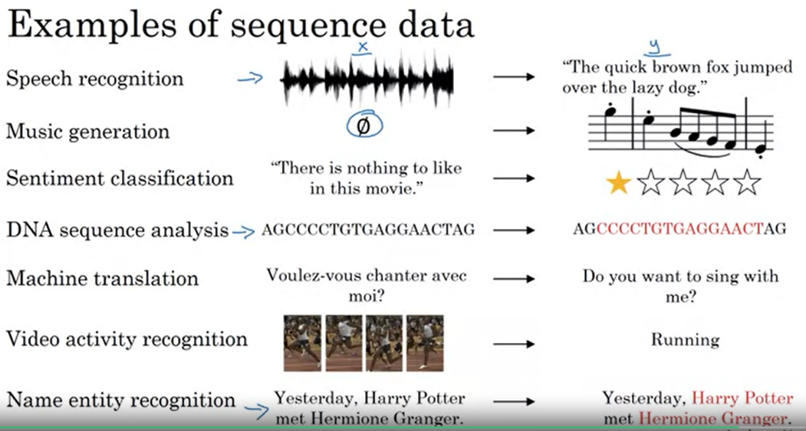En el **reconocimiento de voz** se le da un clip de audio de entrada X y se pide que lo asigne a una transcripción de texto Y. Tanto la entrada como la salida aquí son datos de secuencia, porque X es un clip de audio que se reproduce en el tiempo e Y, la salida, es una secuencia de palabras. Así que los modelos de secuencia como una red neuronal recurrente y otras variaciones, que usted aprenderá pronto, han sido muy útiles para el reconocimiento de voz.

La **generación de música** es otro ejemplo de un problema con los datos de secuencia. En este caso, sólo la salida Y es una secuencia, la entrada puede ser el conjunto vacío, o puede ser simplemente un entero, tal vez refiriéndose al género de la música que desea generar o tal vez las primeras notas de la pieza musical que desea, pero aquí X puede ser nada o tal vez sólo un entero y la salida Y es una secuencia.

En la **clasificación de sentimientos** la entrada X es una secuencia, así que dada la frase de entrada como, "No hay nada que guste en esta película" ¿de cuántas estrellas crees que será esta crítica?

Los modelos de secuencia también son muy útiles para el **análisis de secuencias de ADN**. Tu ADN se representa a través de las cuatro letras: A, C, G, y T. Y así dada una secuencia de ADN se puede etiquetar qué parte de esta secuencia de ADN corresponde a una proteína.

En la **traducción automática** se le da una oración de entrada, ¿voulez-vou chante avec moi? (¿quieres cantar conmigo?) Y se le pide que genere la traducción en un idioma diferente.

En el **reconocimiento de la actividad de vídeo**, es posible que se le otorgue una secuencia de fotogramas de vídeo y se le pide que reconozca la actividad.

Y en el **reconocimiento de la entidad** de nombre que podría darle una frase y pedir que identifique a las personas en esa frase.

Así que todos estos problemas se pueden abordar como aprendizaje supervisado con datos etiquetados X, Y como el conjunto de entrenamiento. pero, como te puedes dar cuenta en esta lista de ejemplos hay muchos tipos diferentes de problemas de secuencia. En algunos, tanto la entrada X como la salida Y son secuencias, y en ese caso, a veces X e Y pueden tener diferentes longitudes, o en este ejemplo y en este ejemplo, X e Y tienen la misma longitud. Y en algunos de estos ejemplos sólo X o sólo la y opuesta es una secuencia. Así que en este curso se aprende acerca de los modelos de secuencia son aplicables, por lo que todos estos diferentes ajustes. Así que espero que esto le da una idea del emocionante conjunto de problemas que los modelos de secuencia podrían ayudarle a abordar. Con eso vamos a pasar al siguiente video donde comenzamos a definir la notación que utilizamos para definir estos problemas de secuencia.

### Notation

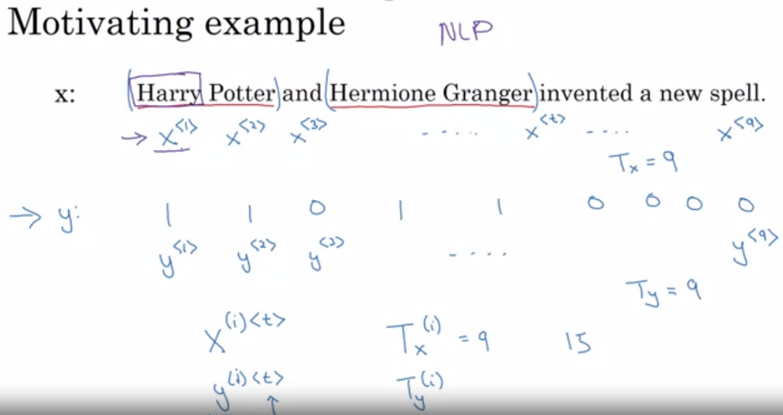En el último video, usted vio algunas de las aplicaciones en las que se pueden aplicar modelos de secuencia. Comencemos por definir la notación que utilizaremos para construir estos modelos de secuencia. Como ejemplo motivador, digamos que quiere construir un modelo de secuencia para introducir una oración como esta, Harry Potter y Hermione Granger inventaron un nuevo hechizo. Y digamos que quieres un modelo de secuencia para decirte automáticamente donde están los nombres de los personajes en esta oración.

Así que, este es un problema llamado "**Reconocimiento de Entidades Nombradas**" y por ejemplo: esto es utilizado por motores de búsqueda para clasificar todo lo dicho en noticias de las últimas 24 horas de todas las personas mencionadas en los artículos noticiarios para que puedan ser clasificados apropiadamente. Y el sistema de reconocimiento de entidades de nombres puede ser para encontrar nombres de personas, nombres de empresas, tiempos, ubicaciones, nombres de países, nombres de divisas, y así sucesivamente en diferentes tipos de texto.

Ahora, dadas estas entradas x decimos que se desea un modelo que genere una salida y, que posee una salida por palabra de entrada y la salida de destino la salida deseada *y* le dice para cada una de las palabras de entrada es esa parte del nombre de una persona. Y técnicamente esta tal vez no es la mejor representación de salida, hay algunas representaciones de salida más sofisticadas que te dicen no sólo si es una palabra parte del nombre de una persona, sino que te dice dónde están el comienzo y el final de los nombres de las personas en la frase, quieres saber que Harry Potter comienza aquí, y termina aquí, comienza aquí, y termina aquí.

Pero para este ejemplo motivador, sólo voy a seguir con esta representación de salida más simple. Ahora, la entrada es una secuencia de nueve palabras. Así que, eventualmente vamos a tener nueve conjuntos de características para representar estas nueve palabras, e indexar en las posiciones de la secuencia. Voy a usar x y luego como superíndice corchetes angulares (x<1>) y así sucesivamente hasta x<9> para indexar en las diferentes posiciones. Voy a usar x<t> para indexar en posiciones, en el medio de la secuencia. Y **t** implica que estos son, **secuencias temporales** aunque si las secuencias sean temporales o no, voy a usar el índice t para indexar las **posiciones en la secuencia**. Y de manera similar para las salidas, vamos a referirnos a estas salidas como y<1> y así sucesivamente hasta y<9>.

También vamos a usar **Tx** para denotar la **longitud de la secuencia de entrada**, así que en este caso hay nueve palabras. Y usamos **Ty** para denotar la **longitud de la secuencia de salida**. En este ejemplo Tx es igual a Ty pero que vio en el último video estas pueden ser diferente.

Por lo tanto, recordarán que en la notación que hemos estado usando, hemos estado escribiendo X(i) para denotar el ejemplo de entrenamiento i. Por lo tanto, para referirse a el elemento (i)<t>; o el elemento x(i)<1>; en la **secuencia de ejemplos de entrenamiento** usare esta notación y si Tx es la longitud de una secuencia, entonces, diferentes ejemplos en su conjunto de entrenamiento pueden tener diferentes longitudes, así que Tx(i) sería la **longitud de secuencia de entrada para el ejemplo de entrenamiento i**, y de manera similar y(i)<t> significa el **elemento t en la secuencia de salida de la i para un ejemplo y** Ty(i)será la **longitud de la secuencia de salida en el ejemplo de entrenamiento i**. Así que, en este ejemplo, Tx(i) es igual a 9 sería el muy diferente ejemplo de entrenamiento con una frase de 15 palabras y Tx(i) estará cerca de 15 para ese ejemplo de entrenamiento diferente.

Ahora, que estamos empezando a trabajar en NPL o Natural Language Processing. Ahora, esta es nuestra primera incursión seria en la NPL o Natural Language Processing. Y una de las cosas que tenemos que decidir es, cómo representar palabras individuales en la secuencia. Entonces, ¿cómo representas una palabra como Harry? y ¿por qué debería ser x<1> realmente? Hablemos a continuación de cómo representaríamos palabras individuales en una oración.

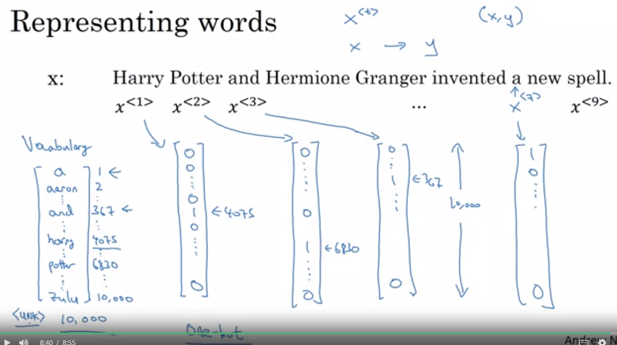Por lo tanto, para representar una palabra en la oración lo primero que haces es llegar a un vocabulario. A veces también llamado Diccionario y eso significa hacer una lista de las palabras que utilizará en sus representaciones. Así que la primera palabra en el vocabulario es 'a', que será la primera palabra en el diccionario. La segunda palabra es 'Aaron' y luego un poco más abajo es la palabra 'and', y luego eventualmente llegas a las palabras ‘Harry’ y finalmente la palabra ‘Potter’, y luego al final tal vez la última palabra en el diccionario es ‘Zulú’. entonces, 'a' sera la palabra uno 'Aaron' es la palabra dos, y en mi diccionario la palabra 'and' aparece en la posición 367. ‘Harry’ aparece en la posición 4075, ‘Potter’ en posición 6830, y ‘Zulú’ es la última palabra para el diccionario es tal vez la palabra 10,000.

Así que, en este ejemplo, voy a usar un diccionario con el tamaño 10.000 palabras. Esto es bastante pequeño para las aplicaciones modernas de NLP. Para aplicaciones comerciales, o realmente para aplicaciones comerciales de tamaño razonable, los tamaños de diccionario de 30 a 50.000 son más comunes y 100.000 no es infrecuente. Y luego algunas de las grandes empresas de Internet utilizarán tamaños de diccionario que son tal vez de un millón de palabras o incluso más grandes que eso. Pero ves que muchas aplicaciones comerciales usan diccionarios de tamaños de tal vez 30.000 o tal vez 50.000 palabras. Pero voy a usar 10.000 para la ilustración ya que es un buen número redondo.

Por lo tanto, si usted ha elegido un diccionario de 10.000 palabras y una manera de construir este diccionario será para mirar a través de sus conjuntos de entrenamiento y encontrar las 10.000 palabras que ocurren más, también mirar a través de algunos de los diccionarios en línea que le dice cuáles son las 10.000 palabras más comunes en el idioma Inglés. Lo que puede hacer es usar una representación **'one hot'** para representar cada una de estas palabras. Por ejemplo, x<1> que representa la palabra Harry sería un vector lleno de ceros excepto para un 1 en la posición 4075 porque esa era la posición de ‘Harry’ en el diccionario. Y entonces x<2> será un vector similar lleno de ceros excepto por un 1 en la posición 6830 y luego ceros en todas partes. La palabra 'and' se representó como la posición 367 por lo que x<3> sería un vector de ceros con 1 en la posición 367 y luego ceros en todas las otras posiciones. Y cada uno de ellos sería un 10.000 dimensional de 10.000 posiciones si su vocabulario tiene 10.000 palabras. Y éste ‘a’, supongo que porque ‘a’ es el primero si el diccionario, entonces x<7> que corresponde a la palabra 'a', ese sería el vector 1. Este es el primer elemento del diccionario y luego cero en todas partes. Así que, en esta representación, x<t> para cada uno de los valores de t en una oración será un vector 'one-hot', one-hot (uno-caliente) porque hay exactamente un uno y ceros en las demás posiciones y usted tendrá nueve de ellos para representar las nueve palabras en esta oración.

Y el objetivo es, dada esta representación para x aprender una asignación utilizando un modelo de secuencia para luego dar como salida y, haré esto como un problema de aprendizaje supervisado, estoy seguro de que se han dado los datos de la tabla con x e y.

Entonces sólo un último detalle, del cual hablaremos más en un video más adelante, ¿Qué pasa si encuentras una palabra que no está en tu vocabulario? Bueno, la respuesta es, se crea un nuevo **token** o una nueva palabra falsa llamada Palabra Desconocida que bajo nota como sigue **<unk>**; para representar palabras que no están en su vocabulario, volveremos para hablar más sobre esto más tarde.

Así que, para resumir en este video, describimos una notación para describir su conjunto de entrenamiento para x e y para los datos de secuencia. En el siguiente video vamos a empezar a describir redes neuronales recurrentes para aprender la asignación de x a y.

### Recurrent Neural Network Model

En el último vídeo, vio la notación que usaremos para definir problemas de aprendizaje de secuencia. Ahora, hablemos de cómo se puede construir un modelo, construyendo una red neuronal para aprender el mapeo de x a y.

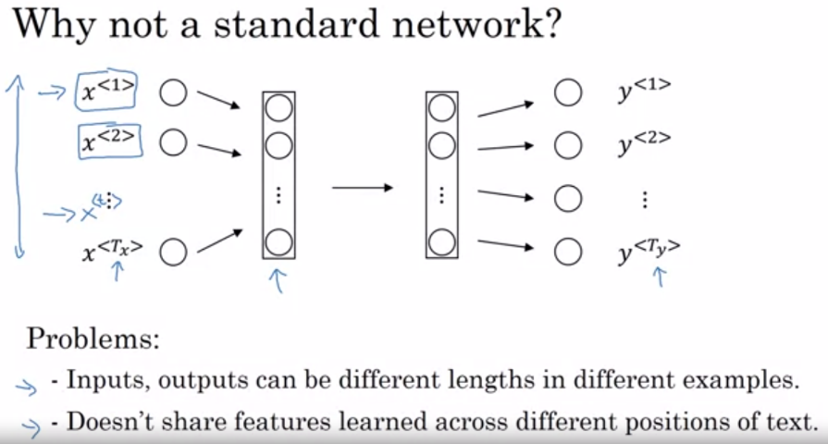Ahora, una cosa que podría hacer es tratar de usar una red neuronal estándar para esta tarea. Así que, en nuestro ejemplo anterior, teníamos nueve palabras de entrada. Así que, podrías imaginarte tratando de tomar estas nueve palabras de entrada, tal vez los nueve vectores hot-one y alimentarlos en una red neuronal estándar, tal vez unas pocas capas ocultas, y luego finalmente tuvo esta salida de los nueve valores cero o uno que le dice si cada palabra es parte del nombre de una persona. Pero esto resulta no funcionar bien y realmente hay dos problemas principales de este:

* el primero es que las entradas y salidas pueden ser diferentes longitudes y diferentes ejemplos. Por lo tanto, no es como si cada ejemplo tenía la misma longitud de entrada Tx o la misma longitud superior Ty y tal vez si cada frase tiene una longitud máxima. Tal vez usted podría pad o cero-pad cada entrada hasta esa longitud máxima, pero esto todavía no parece una buena representación.
* Y luego un segundo y tal vez un problema más serio es que una arquitectura de red neuronal ingenua como esta, no comparte características aprendidas en diferentes posiciones de los textos. En particular de la red neuronal ha aprendido que tal vez la palabra que aparece en la posición uno da una señal de que eso es parte del nombre de una persona, entonces no sería bueno si se da cuenta automáticamente de que el peso que aparece en alguna otra posición x<t> también significa que ese podría ser el nombre de una persona. Y esto es tal vez similar a lo que vio en las redes neuronales convolucionales donde quieres que las cosas se aprendan por una parte de la imagen para generalizar rápidamente a otras partes de la imagen, y también nos gustan efectos similares para los datos de secuencia. Y similar a lo que viste con confianza usando una mejor representación también le permitirá reducir el número de parámetros en su modelo.

Así que anteriormente, dijimos que cada uno de estos es un 10,000 vector dimensional de hot-one y esto es sólo una capa de entrada muy grande si el tamaño total de entrada fue el número máximo de palabras por 10.000. Una matriz de peso de esta primera capa terminará teniendo un enorme número de parámetros. Así que una red neuronal recurrente que vamos a empezar a describir en la siguiente diapositiva no tiene ninguna de estas desventajas.

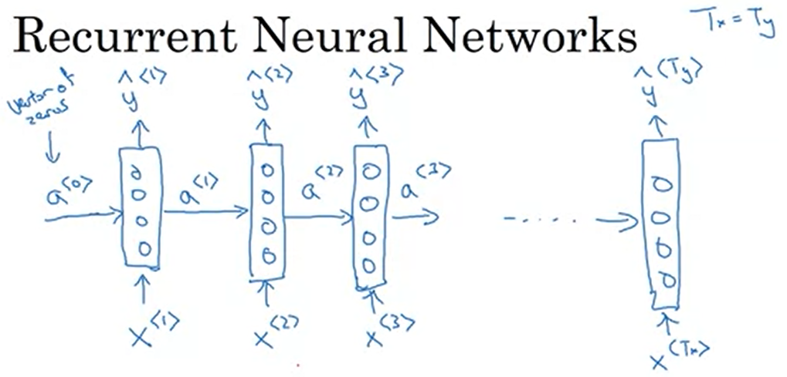Entonces, ¿qué es una **red neuronal recurrente**? Vamos a construir uno. Así que, si estás leyendo la frase de izquierda a derecha, la primera palabra que leerás son algunas de las primeras palabras dicen x<1>, y lo que vamos a hacer es tomar la primera palabra y alimentarlo en una capa de red neuronal. Así que hay una capa oculta de la primera red neuronal y puede tener la red neuronal tal vez tratar de predecir la salida (y_hat<1>). Así es esta parte del nombre de la persona o no. Y lo que hace una red neuronal recurrente es, cuando luego pasa a leer la segunda palabra de la oración, diga x<2>, en lugar de simplemente predecir y_hat<2> usando sólo x<2>, también llega a introducir cierta información del cálculo de paso de tiempo uno. Así que, en particular, el valor de la activación del paso de tiempo uno se pasa al paso dos del tiempo.

Luego, en el siguiente paso, entradas recurrentes de la red neuronal la tercera palabra x<3> y se trata de predecir la salida alguna predicción y_hat<3> y así sucesivamente hasta el último paso de tiempo donde introduce x<Tx> y luego genera y_hat<Ty>. Al menos en este ejemplo, Tx=Ty y la arquitectura cambiará un poco si Tx y Ty no son idénticos.

Así que, en cada paso de tiempo, la red neuronal recurrente que pasa como activación al siguiente paso para que se use. Y para empezar todo, también tendremos alguna activación inventada en el momento cero (a<0>), este suele ser el vector de ceros. Algunos investigadores inicializarán a<0> al azar. Usted tiene otras maneras de inicializar a<0> pero realmente tener un vector de ceros como el falso veces cero activación es la opción más común. Así que eso obtiene la entrada a la red neuronal.

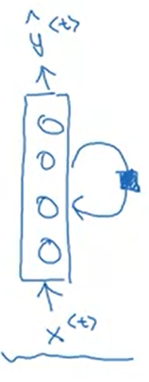En algunos artículos de investigación o en algunos libros, se ve este tipo de red neuronal dibujada con el siguiente diagrama en el que en cada paso de cada vez que introduzca x y salida y_hat. Tal vez a veces habrá un índice <t> allí y luego para denotar la conexión recurrente, a veces la gente dibuja un bucle como ese, que la capa realimenta a la celda. A veces, dibujarán una caja sombreada para denotar que esta es la caja sombreada aquí, denota un retraso de tiempo de un paso. Personalmente encuentro estos diagramas recurrentes mucho más difícil de interpretar y así a lo largo de este curso, tiendo a dibujar el diagrama sin enrollar como el que tienes a la izquierda, pero si ves algo como el diagrama en la derecha en un libro de texto o en un paper de investigación, lo que realmente significa o la forma en que tiendo a pensar en ello es mentalmente desatarlo en el diagrama que tiene a la izquierda en su lugar.

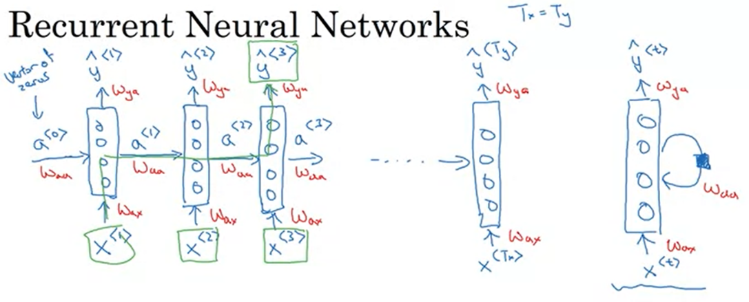La red neuronal recurrente analiza los datos de izquierda a derecha. Los **parámetros** que utiliza para cada paso de tiempo se comparten. Así que habrá un conjunto de parámetros que vamos a describir con más detalle en la siguiente diapositiva, pero los parámetros que rigen la conexión de x<1> a la capa oculta, será algún conjunto de parámetros que vamos a escribir como wax y es los mismos parámetros que utiliza para cada paso de tiempo. Las **activaciones**, las conexiones horizontales se regirán por algún conjunto de parámetros waa y los mismos parámetros que waa usa en cada paso en el tiempo y de manera similar la suma wya que gobierna las predicciones de salida. Voy a describir en la siguiente línea exactamente cómo funcionan estos parámetros.

Así que, en esta red neuronal recurrente, lo que esto significa es que al hacer la predicción para y<3>, obtiene la información no sólo de x<3>, sino también la información de x<1> y x<2> porque la información en x<1> puede pasar a través de esta manera (flecha verde) para ayudar a la predicción con y<3>.

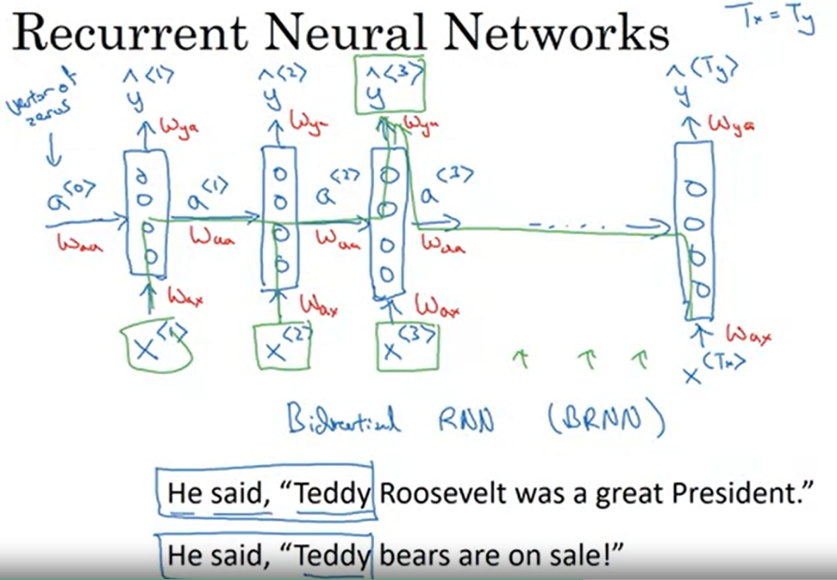Ahora, una **debilidad** de este RNN es que sólo utiliza la información que está anteriormente en la secuencia para hacer una predicción. En particular, al predecir y<3>, no usa información sobre x<4>, x<5>, x<6> y así sucesivamente. Así que esto es un problema porque si se le da una frase, "He said, “Teddy Roosevelt was a great President”". Para decidir si la palabra Teddy es parte del nombre de una persona, sería realmente útil conocer no sólo la información de las dos primeras palabras, sino conocer la información de las palabras posteriores en la frase también porque la frase también podría haber sido, "He said, “Teddy bears are on sale!”". Así que dadas sólo las tres primeras palabras no es posible saber seguro de si la palabra Teddy es parte del nombre de una persona. En el primer ejemplo es, en el segundo ejemplo no es. Pero no se puede notar la diferencia si sólo miras las tres primeras palabras. Así que una limitación de esta estructura de la red neuronal en particular es que la predicción en un momento determinado utiliza entradas o utiliza información de las entradas anteriormente en la secuencia, pero no información más adelante en la secuencia. Abordaremos esto en un video posterior donde hablamos de **redes neuronales recurrentes bidireccionales** o **BRNN**. Pero por ahora esta arquitectura de red neuronal unidireccional más simple será suficiente para explicar los conceptos clave. Sólo tendremos que hacer una rápida modificación de estas ideas más adelante para permitir, digamos, la predicción de y_hat<3> para utilizar toda la información más temprano en la secuencia, así como la información más adelante en la secuencia. Llegaremos a eso en un video más adelante.

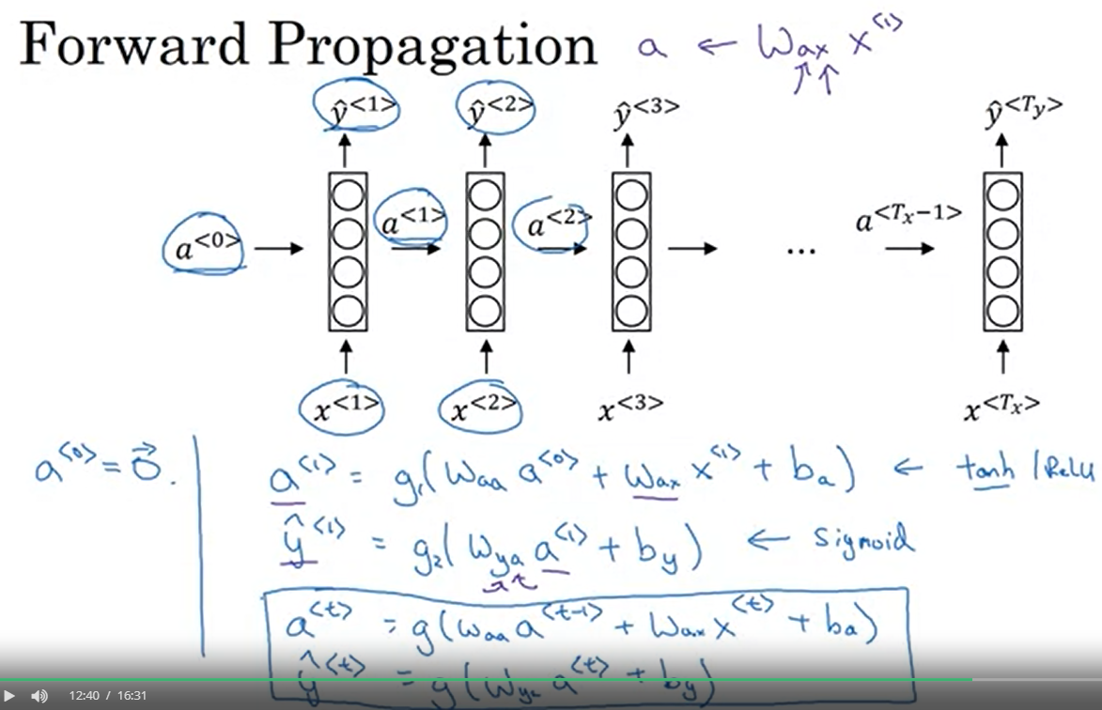Por lo tanto, ahora vamos a escribir explícitamente cuáles son los cálculos que hace esta red neuronal (**Forward Propagation**). Aquí hay una versión limpia de la imagen de la red neuronal. Como mencioné anteriormente, por lo general, comienzo con la entrada a<0> que es igual al vector de todos los ceros.

A continuación, esto es lo que se ve la propagación hacia adelante. Para calcular a<1>, se calcula como una función de activación g aplicada a Waa veces a<0> + Wax veces x<1> + un sesgo ba, y luego computar y_hat<1>, la predicción a veces a la vez, que será alguna función de activación, tal vez una función de activación diferente a la anterior, pero aplicado a Wya veces a<1> + el sesgo by.

Por convención de notación que voy a utilizar para el sustrato de estas matrices como ese ejemplo, Wax. El segundo índice significa que se va a multiplicar por una cantidad similar a la x, y esto significa que esto se utiliza para calcular alguna cantidad similar como así. Del mismo modo, se dio cuenta de que aquí, Wya se multiplica por una cantidad similar para calcular una cantidad de tipo y.

La función de activación mediante o para calcular las activaciones a menudo serán tanh en la elección de un RNN y a veces Relu también se utilizan, aunque tanh es en realidad una elección bastante común y tienen otras formas de prevenir el problema del gradiente que desaparece, de la que hablaremos más tarde esta semana. Dependiendo de cuál sea su salida y, si se trata de un problema de clasificación binaria, entonces supongo que usarías una función de activación sigmoide, o podría ser un softmax que usted tiene un problema de clasificación k-way que la elección de la función de activación aquí dependerá del tipo de salida y que tenga. Por lo tanto, para la tarea de reconocimiento de entidades donde y era 0 o 1. Supongo que una segunda g podría ser una función de activación sigmoide. Entonces supongo que podrías escribir g2 si quieres distinguir eso esto podría ser diferentes funciones de activación, pero por lo general no voy a hacer eso (*se refiere a las dos g de a<1> e y<1> que son distintas activaciones, pero no las va a diferenciar*).

Entonces más generalmente, en el momento t, será g de waa veces un paso de tiempo anterior más cera de x del paso de tiempo actual + ba, e y_hat<t> es igual a g. Otra vez podrían ser diferentes funciones de activación, pero g de wya veces a + by. Por lo tanto, esta ecuación se define propagación hacia adelante en una red neuronal donde empezarías con a<0> es el vector de todos los ceros, y luego usando a<0> y x<1>, calculará a<1> e y_hat<1>, y luego tomas x<2> y usas x<2> y a<1> para calcular a<2> e y_hat<2>, y así sucesivamente, y llevaría a cabo propagación hacia adelante que va de izquierda a derecha de esta imagen.

Ahora, con el fin de ayudarnos a desarrollar las redes neuronales más complejas, voy a tomar esta notación y simplificarla un poco. Por lo tanto, permítanme copiar estas dos ecuaciones a la siguiente diapositiva. Bien, aquí están. Lo que voy a hacer es tomar, para simplificar un poco la notación, voy a tomar eso y escribir de una manera un poco más simple.

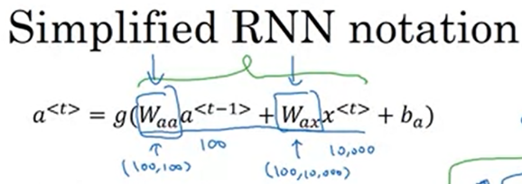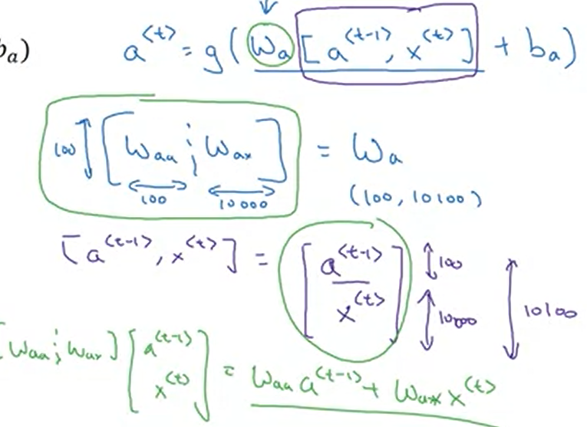Por lo tanto, voy a escribir esto como a<t> igual a g veces sólo una matriz Wa veces una nueva cantidad que va a ser a<t-1> coma x<t>, y luego más ba, y por lo que la cantidad subyacente a la izquierda (la de abajo del título) y a la derecha se supone que es equivalente (la que escribió).

Así que la forma en que definimos Wa es que tomaremos esta matriz Waa, y esta matriz Wax, y ponerlos uno al lado del otro (recuadro verde), apilarlos horizontalmente de la siguiente manera, y esta será la matriz Wa. Entonces para este ejemplo, si fuera una matriz 100 dimensional, y en nuestro ejemplo de ejecución x era 10.000 dimensional, entonces Waa habría sido una matriz de 100 por 100 dimensiones, y Wax habría sido una matriz de 100 por 10.000 dimensiones. Como estamos apilando estas dos matrices juntas, esto sería   
100 dimensional. Esto será 100, y esto sería supongo que 10.000 elementos. Por lo tanto, Wa será una matriz dimensional de 100 por 10100. Supongo que este diagrama de la izquierda (se refiere a Wax del recuadro verde) no se dibuja a escala, ya que sería una matriz muy amplia.

Lo que significa esta notación, es simplemente tomar los dos vectores y apilarlos juntos. Entonces, cuando usas esa notación para denotar que, vamos a tomar el vector a t-1, así que eso es un 100 dimensional y apilar en la parte superior de a t, así, esto termina siendo un vector dimensional 10100. Así que, con suerte, usted puede comprobar por sí mismo que esta matriz veces este vector sólo le devuelve la cantidad original. Porque ahora, esta matriz Waa veces Wax multiplicada por esto en menos un vector x<t>, esto es igual a Waa veces en t-1 más Wax veces x<t>, que es exactamente lo que teníamos aquí.

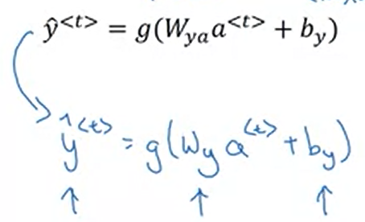Por lo tanto, la ventaja de esta notación es que, en lugar de llevar alrededor de dos matrices de parámetros, Waa y Wax, podemos comprimirlos en una sola matriz de parámetros Wa, y sólo para simplificar nuestra notación para cuando desarrollamos modelos más complejos.

Y luego para este de una manera similar voy a reescribir esto un poco. Voy a escribir esto como Wy + by, y ahora sólo tenemos dos sustratos en la notación Wy y denota qué tipo de cantidad de salida estamos calculando. Por lo tanto, Wy indica una matriz de peso o computar una cantidad similar a la y, y aquí (se refiere a la primera ecuación) en Wa y ba en la parte superior indica dónde hace esto parámetros para la computación como una cantidad de salida de activación.

A continuación, hablemos de la propagación posterior y cómo aprenderá con estas RNN.

### Backpropagation Though Time

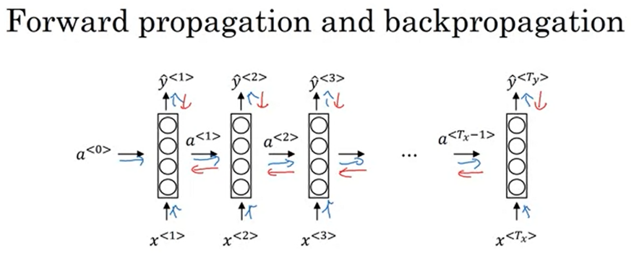Ya has aprendido sobre la estructura básica de un RNN. En este vídeo, verá cómo funciona la retropropagación en una red neuronal recurrente. Como de costumbre, cuando se implementa en uno de los marcos de programación, a menudo, el marco de programación se encargará automáticamente de la retropropagación. Pero creo que todavía es útil tener un sentido aproximado de cómo funciona el backprop en RNN. Echemos un vistazo.

Usted ha visto cómo, para adelante, calcular estas activaciones de izquierda a derecha de la siguiente manera en la red neuronal (flechas azules), y por lo tanto has dado salida a todas las predicciones. En backprop, como ya habrás adivinado, terminas llevando cálculos de retropropagación en básicamente la dirección opuesta de las flechas delanteras (flechas rojas).

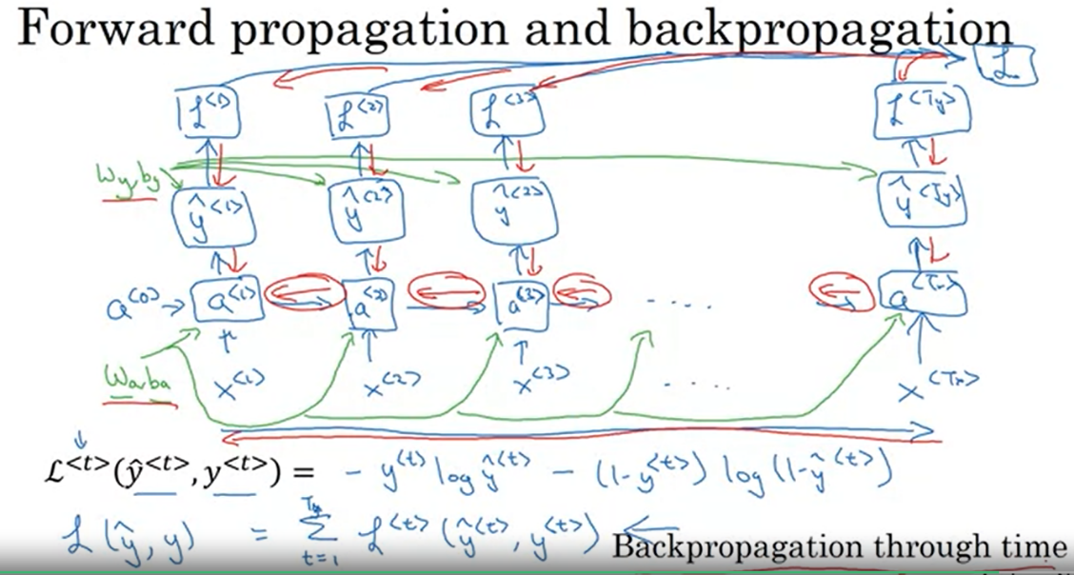Por lo tanto, vamos a pasar por el cálculo de **propagación hacia adelante**.

Se le da esta secuencia de entrada x<1>, x<2>, x<3>, hasta x<Tx>. Y luego usando x<1> y decir, a<0>, vas a calcular la activación, por eso, y luego juntos, x<2> junto con a<1> se utilizan para calcular a<2>, y luego a<3>, y así sucesivamente, hasta a<Tx>.

Y luego para calcular a<1>, también necesita los parámetros. Vamos a dibujar esto en verde, Wa y ba, esos son los parámetros que se utilizan para calcular a<1>. Y luego, estos parámetros se utilizan realmente para cada paso en el tiempo, así que, estos parámetros se utilizan realmente para calcular a<2>, a<3>, y así sucesivamente, todas las activaciones hasta el último paso en el tiempo dependen de los parámetros Wa y ba.

Sigamos conformando este gráfico. Ahora, dado a<1>, su red neuronal puede entonces calcular la primera predicción, y_hat<1>, y luego el segundo paso de tiempo, y_hat<2>, y_hat<3>, y asi sucesivamente, con y_hat<Ty> Y permítanme dibujar de nuevo los parámetros de un color diferente (verde). Por lo tanto, para calcular y_hat, necesitas los parámetros, Wy, así como by, y esto entra en este nodo, así como todos los demás. Así que, dibujaré esto en verde también.

A continuación, con el fin de calcular la **backpropagation**, necesita una **función de pérdida**. Así que vamos a definir una fuerza de pérdida en cuanto a elementos, que se supone para una palabra determinada en la secuencia. Por ejemplo y<t> es el nombre de una persona, así que y<t> es uno, y su red neuronal produce cierta probabilidad de tal vez 0.1 de la palabra en particular es el nombre de una persona (y_hat<t>). Así que voy a definir esto como la **pérdida de regresión logística estándar**, también llamada **pérdida de entropía cruzada**. Esto puede parecerle familiar desde donde estábamos anteriormente en los problemas de clasificación binaria. Así que esta es la pérdida asociada con una sola predicción en una sola posición o en un único conjunto de tiempo, t, por una sola palabra (ver ecuación –la que empieza escrita por computadora-). Ahora vamos a definir la **pérdida general** de toda la secuencia, por lo que L se definirá como la suma global t=1 a Tx, supongo, Tx o Ty. Tx=Ty en este ejemplo de las pérdidas para los pasos de tiempo individuales, (ver ecuación debajo de la escrita en compu). Y luego, entonces, sólo tienes que L sin el superíndice <t>. Esta es la pérdida para toda la secuencia. Así que, en un gráfico computacional, para calcular la pérdida dada y_hat<1>, a continuación, puede calcular la pérdida de el primer paso de tiempo dado que calcula la pérdida para el segundo paso de tiempo, la pérdida por tercer paso, y así sucesivamente, la pérdida para el último paso del tiempo. Y, por último, para calcular la pérdida global, tomaremos estos y los sumaremos todos para calcular la L final usando esa ecuación, que es la suma de las pérdidas individuales por paso de tiempo.

Por lo tanto, este es el problema de cálculo y de los ejemplos anteriores que has visto de retropropagación(backprop), no debería sorprenderte que backprop requiere realizar cálculos o analizar mensajes en direcciones opuestas. Por lo tanto, todas las cuatro flechas de los pasos de propagación, así que terminas haciendo eso (flechas rojas). Y que entonces, le permite calcular todas las cantidades apropiadas que le permite entonces, tomar los parámetros relativos, y actualizar los parámetros utilizando el descenso del gradiente.

Ahora, en este procedimiento de propagación hacia atrás, el mensaje más significativo o el cálculo recursivo más significativo es este (se refiere a las flechas rojas encerradas en circulo), que va de derecha a izquierda, y es por eso que da este algoritmo también, un nombre completo bastante rápido llamado **retropropagación a través del tiempo**. Y la motivación de este nombre es que para la propagación hacia adelante, estás escaneando de izquierda a derecha, el aumento de los índices de la epoch, t, mientras que, en backprop, vas de derecha a izquierda, estás retrocediendo en el tiempo. Así que esto da esto, creo que un nombre realmente genial, backprop a través del tiempo, donde vas hacia atrás en el tiempo. Esa frase realmente hace que suene como si necesitaras una máquina del tiempo para implementar esta salida, pero pensé que el backprop a través del tiempo es sólo uno de los nombres más geniales para un algoritmo.

Por lo tanto, espero que eso le da una idea de cómo funciona la propagación hacia adelante y el backprop en RNN. Ahora, hasta ahora, sólo han visto este ejemplo motivador principal en RNN, en la que la longitud de la secuencia de entrada era igual a la longitud de la secuencia de salida. En el siguiente video, quiero mostrarles una gama mucho más amplia de arquitectura RNN, así que te dejaré abordar un conjunto mucho más amplio de aplicaciones.

### Different Types of RNNs

Hasta ahora hemos visto una arquitectura RNN donde el número de entradas, Tx, es igual al número de salidas, Ty. Resulta que, para otro tipo de aplicaciones, Tx y Ty puede que no sean iguales, y en este video, vamos a ver familias de arquitecturas RNN mucho más variadas.

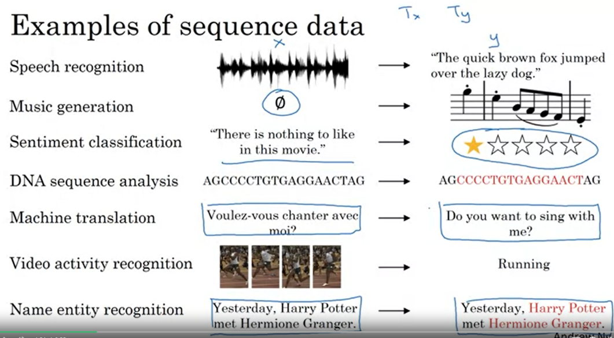Puede que recuerdes esta transparencia del primer video de esta semana, donde la entrada **x** y la salida **y** pueden ser de diferentes tipos. Y no siempre se tiene que dar que Tx sea igual a Ty. En particular, en este ejemplo (Music generation), Tx puede ser de longitud uno o incluso un conjunto vacío.

Entonces, un ejemplo como el de clasificación del sentimiento en comentarios sobre películas, la salida puede ser solo un numero entero de 1 a 5, mientras que la entrada es una secuencia.

Y en reconocimiento de entidades, en el ejemplo que estamos utilizando, el tamaño de la entrada y el de la salida son iguales, pero también hay problemas donde el tamaño de la entrada y de la salida puede ser distinto. Ambas son secuencias, pero tienen distinto tamaño, como en la traducción de idiomas donde una frase en francés y una frase en inglés pueden tener diferente número de palabras para decir lo mismo. Entonces resulta que podemos modificar la arquitectura RNN básica para solucionar todos estos tipos de problemas.

Las transparencias en este vídeo están inspiradas en una entrada de blog de Andrej Karpathy, titulada, "La no razonable efectividad de las redes neuronales recurrentes". Veamos algunos ejemplos.

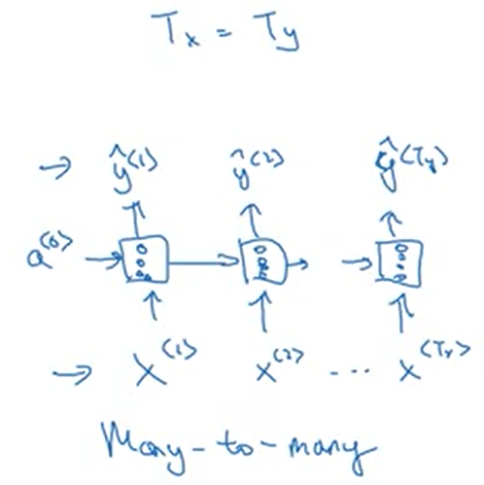El ejemplo que hemos visto hasta ahora usa Tx igual a Ty, donde teníamos un secuencia de entrada x<1>, x<2> hasta x<Tx>, y teníamos una red neuronal recurrente que funcionaba de la síguete manera, usábamos la entrada x<1> para calcular ŷ<1>, ŷ<2>, y así sucesivamente hasta ŷ<Ty> de la siguiente manera. Y en los diagramas del principio, dibujaba unos cuantos círculos aquí para indicar neuronas pero simplemente omitiré esos círculos en la mayoría del video, para hacer la notación más simple. Entonces, esto es lo que se llama una arquitectura **muchos a muchos** porque la secuencia de entrada tiene muchas entradas como secuencia y la secuencia de salida también tiene muchas salidas.

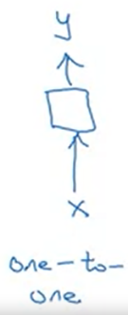Ahora, observemos un ejemplo diferente Digamos que queremos clasificar sentimiento. Aquí, x puede ser un trozo 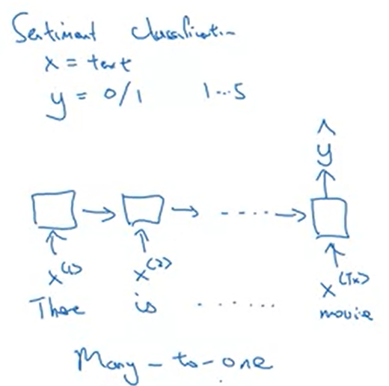de texto, como una crítica de cine que dice, "No hay nada que te pueda gustar de esta película." Así que x será una secuencia, e y podría ser un numero de 1 a 5 o también 0 o 1. Esta es una crítica positiva o una crítica negativa, o podría ser un número del 1 al 5. ¿Crees que película merece una estrella, dos estrellas, tres, cuatro, cinco? En este caso podemos simplificar la arquitectura de la red neuronal de la siguiente manera. Introduciremos x<1>, x<2>... , x<Tx>Es decir, una palabra en cada paso. Si el texto de entrada fuera: "No hay nada que te pueda gustar de esta película." Asi que "No", "hay",..., "película" seria la entrada. Entonces, en vez de tener que usar una salida en cada paso, haremos que la RNN lea la frase entera y produzca una salida y en el último paso después de haber introducido la frase entera. Por lo tanto, esta red neuronal sería una arquitectura de **varios a uno**. Porque como muchas entradas, introduce muchas palabras y luego sólo genera un número.

En aras de la exhaustividad, también hay una arquitectura **uno a uno**. Así que éste es quizás menos interesante. Cuanto más pequeña sea la red neuronal estándar, tenemos alguna entrada x y acabamos de tener un poco de salida y. Y así, este sería el tipo de red neuronal que cubrimos en los dos primeros cursos de esta secuencia.

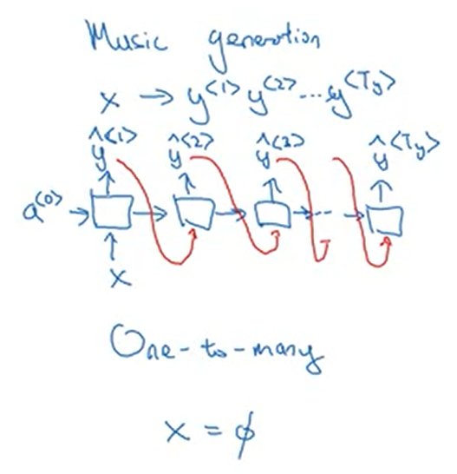Ahora, además de muchos a uno, también puede tener una arquitectura de **uno a varios**. Así que un ejemplo de una arquitectura de red neuronal de uno a varios será la generación de música. Y, de hecho, se llega a implementar esto usted mismo en uno de los ejercicios primarios para este curso donde vas es tener una red neuronal, emitir un conjunto de notas correspondientes a una pieza musical. Y la entrada x podría ser tal vez sólo un entero, diciéndole qué género de música quieres o cuál es la primera nota de la música que quieres, y si no quieres introducir nada, x podría ser una entrada nula, siempre podría ser los ceros vectoriales también. Para eso, la arquitectura de red neuronal sería su entrada x. Y luego, tenga su salida RNN. El primer valor, y luego, tienen eso, sin más entradas, salida. El segundo valor y, a continuación, vaya a la salida. El tercer valor, y así sucesivamente, hasta que sintetizas la última nota de la pieza musical. Si lo desea, también puede tener esta entrada a<0>. Un técnico ahora lo que se ve en el video posterior es que, cuando en realidad estás generando secuencias, a menudo tomas estas primeras salidas sintetizadas y la alimentas a la siguiente capa también (líneas rojas). Así que la arquitectura de red en realidad termina pareciendo así.

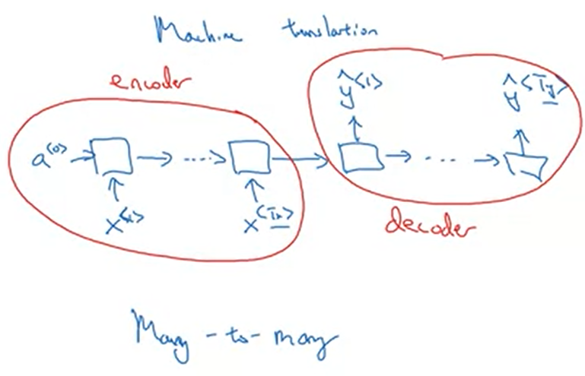Por lo tanto, hemos hablado de muchos a muchos, muchos a uno, uno a varios, así como uno a uno. Resulta que hay un ejemplo más interesante de **muchos a muchos** que vale la pena describir. Que es cuando la entrada y la longitud de salida son diferentes. Por lo tanto, en el ejemplo de varios a muchos, que vio en este momento, la longitud de entrada y la longitud de salida tienen que ser exactamente iguales. Para una aplicación como la traducción automática, el número de palabras en la oración de entrada, decir una frase francesa, y el número de palabras en la frase de salida, decir la traducción al inglés, esas frases podrían tener diferentes longitudes. Así que aquí hay una nueva arquitectura de red alternativa donde usted podría tener una red neuronal, primero, leyendo la frase. Así que primero, leyendo la entrada, decir frase francesa que desea traducir al inglés. Y habiendo hecho eso, entonces, tienen la salida de la red neuronal de la traducción. Como todos esos y_hat hasta <Ty>. Y así, con esta arquitectura, Tx y Ty pueden tener diferentes longitudes. Y de nuevo, se podría dibujar a<0>. Y así, esta arquitectura de red colineal tiene dos partes distintas. Ahí está el **codificador** que toma como entrada, decir una frase francesa, y luego, el suyo es un **decodificador**, que, habiendo leído en la frase, emite la traducción a un idioma diferente. Así que esto sería un ejemplo de una arquitectura de varios a varios.

Así que al final de esta semana, usted tiene una buena comprensión de todos los componentes para construir este tipo de arquitecturas. Y luego, técnicamente, hay otra arquitectura de la que hablaremos sólo en la semana cuatro, que son arquitecturas basadas en la atención. Que tal vez no es limpiamente capturado por uno de los diagramas que hemos dibujado hasta ahora.

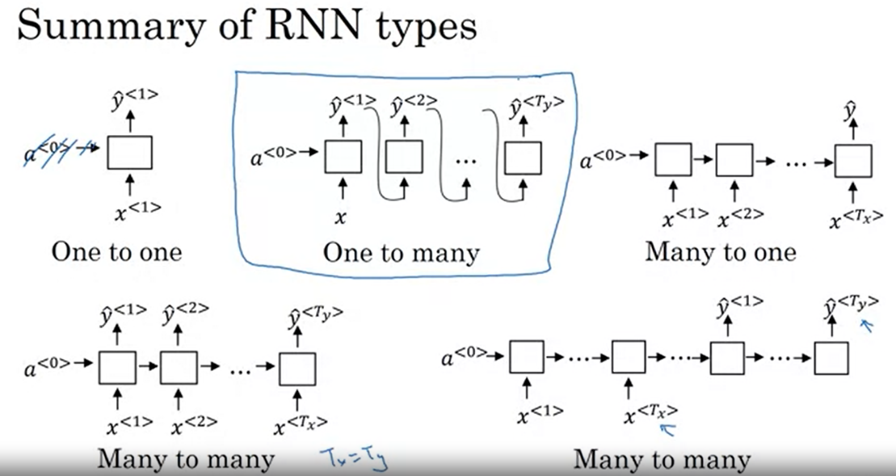Por lo tanto, para resumir la amplia gama de arquitecturas RNN, hay uno a uno, aunque si es **uno a uno**, podríamos darle esto, y esto es sólo una red neuronal genérica estándar. Bueno, no necesitas un RNN para esto. Pero hay **uno a varios**. Por lo tanto, esta fue una generación de música o generación secuenciada como ejemplo. Y luego, hay **muchos a uno**, que sería un ejemplo de clasificación de sentimientos. Donde es posible que desee leer como entrada todo el texto con una revisión de película. Y luego, trata de averiguar que les gustó la película o no. Hay **muchos a muchos**, por lo que el reconocimiento de entidad de nombre, el ejemplo que hemos estado usando, era aquí donde Tx es igual a Ty. Y luego, finalmente, hay esta otra versión de muchos a muchos, donde para aplicaciones como la traducción automática, Tx y Ty ya no tienen que ser iguales. Así que, ahora conoces la mayoría de los bloques de construcción, el edificio son casi todas estas redes neuronales excepto que hay algunas sutilezas con la generación de secuencias, que es lo que discutiremos en el siguiente video.

Por lo tanto, espero que hayan visto en este video que usando los bloques básicos de un RNN, ya hay una amplia gama de modelos que usted podría ser capaz de armar. Pero como mencioné, hay algunas sutilezas en la generación de secuencias, que usted va a llegar a implementar a sí mismo, así en el ejercicio principal de esta semana donde implementas un modelo de lenguaje y con suerte, generar algunas secuencias divertidas o algunas piezas divertidas de texto. Entonces, lo que quiero hacer en el siguiente video, es profundizar en la generación de secuencias.

### Language Model and Sequence Generation

El modelado del lenguaje es una de las tareas más básicas e importantes del procesamiento del lenguaje natural. También es una tarea que las RNN realizan muy bien. En este vídeo, aprenderás a construir un modelo de lenguaje utilizando una RNN, y esto te llevará a un divertido ejercicio de programación al final de esta semana, en el que construirás un modelo de lenguaje y lo utilizarás para generar textos tipo Shakespeare y otros tipos de textos. Empecemos.

¿Qué es un modelo de lenguaje? Digamos que estás construyendo un sistema de reconocimiento de voz y escuchas la frase, “The Apple and pear salad”. ¿Qué acabas de oírme decir? ¿He dicho The pear and pair salad? ¿O he dicho The Apple and pear salad? Probablemente piense que la segunda frase es mucho más probable. De hecho, eso es lo que un buen sistema de reconocimiento del habla emitiría, aunque estas dos frases suenen exactamente igual.

El sistema de reconocimiento del habla elige la segunda frase utilizando un modelo lingüístico que le dice cuál es la probabilidad de cualquiera de estas dos frases. Por ejemplo, un modelo lingüístico podría decir que la 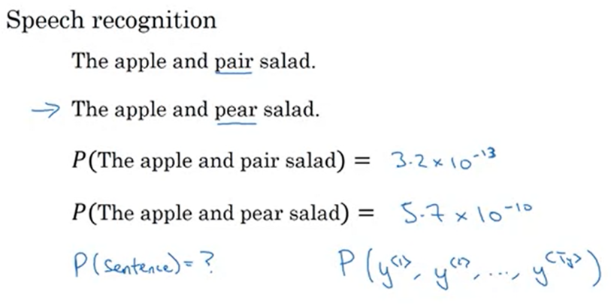probabilidad de la primera frase es de 3,2 x 10-13, y la probabilidad de la segunda frase es, digamos, de 5,7x10-10, y así, con estas probabilidades, la segunda frase es mucho más probable por un factor de 103 en comparación con la primera frase, y por eso un sistema de reconocimiento del habla elegirá la segunda opción.

Lo que hace un modelo lingüístico es que, dada una frase cualquiera, su trabajo consiste en decirte cuál es la probabilidad de esa frase en particular, y por probabilidad de la frase me refiero a que, si coges un periódico al azar, abres un correo electrónico al azar, o eliges una página web al azar, o escuchas lo siguiente que dice alguien, lo que dice tu amigo, ¿cuál es la probabilidad de que la siguiente frase que leas en algún lugar del mundo sea una frase en particular como la ensalada de manzana y pera?

Este es un componente fundamental tanto para los sistemas de reconocimiento del habla, como acabas de ver, como para los sistemas de traducción automática, en los que los sistemas de traducción quieren emitir sólo frases que sean probables. Así que el trabajo básico de un modelo de lenguaje es introducir la frase que voy a escribir como una secuencia y<1>, y<2> hasta y<Ty>, y para el modelo de lenguaje, será útil representar las frases como salidas y en lugar de como entradas x. Pero lo que hace un modelo de lenguaje es estimar la probabilidad de esa secuencia particular de palabras.

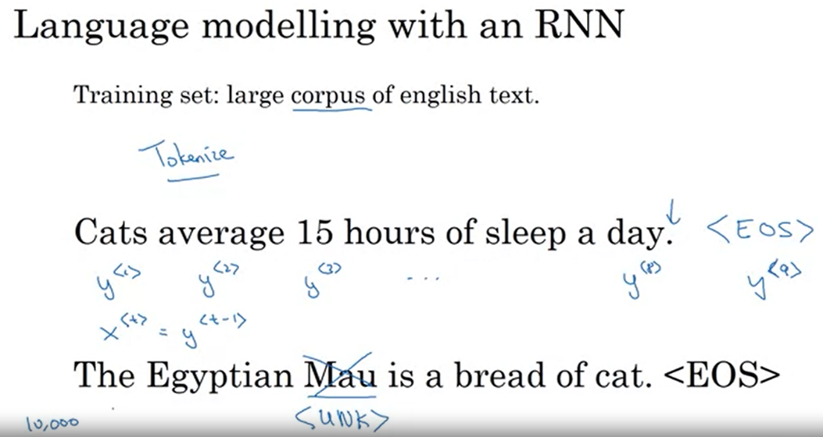¿Cómo se construye un modelo lingüístico? Para construir un modelo de este tipo utilizando una RNN, primero necesitarás un conjunto de entrenamiento que comprenda un gran **corpus** de texto en inglés o de cualquier idioma del que quieras construir un modelo de lenguaje. La palabra corpus es una terminología de la PNL que sólo significa un cuerpo grande o una decena muy grande de frases en inglés. Digamos que tienes una frase en tu conjunto de entrenamiento como la siguiente, “Cats average 15 hours of sleep a day.” Lo primero que harías sería **tokenizar** la frase, lo que significa que formarías un vocabulario como vimos en un vídeo anterior, y luego asignarías cada una de estas palabras a vectores de un solo punto o a índices en tu vocabulario. Una cosa que también puedes hacer es modelar cuándo terminan las frases. Otra cosa que se suele hacer es añadir un **token extra llamado EOS**, que significa final de frase, que puede ayudarte a averiguar cuándo termina una frase. Hablaremos de esto más adelante. Pero el token EOS puede añadirse al final de cada frase en su conjunto de entrenamiento si quiere que su modelo capture explícitamente cuándo terminan las frases. No utilizaremos el token de fin de frase para el ejercicio del problema del final de esta semana. Pero para algunas aplicaciones, es posible que desee utilizarlo, y veremos más adelante dónde resulta útil.

En este ejemplo, tenemos y<1>, …, y<9>. Nueve entradas en este ejemplo si se añade el token de fin de frase al final. Haciendo el paso de tokenización, puedes decidir si el punto debe ser un token también. En este ejemplo, estoy ignorando los signos de puntuación, así que sólo estoy usando *day* como otro token y omitiendo el punto. Si quieres tratar el punto u otro signo de puntuación como un token explícito, entonces podrías añadir el punto a tu vocabulario también.

Ahora, otro detalle sería, ¿qué pasa si algunas de las palabras de tu conjunto de entrenamiento no están en tu vocabulario? Si su vocabulario utiliza 10.000 palabras, tal vez las 10.000 palabras más comunes en inglés, entonces el término Mau como decisión, la raza de gato Mau, que podría no estar en uno de sus 10.000 tokens principales. En ese caso, podríamos tomar la palabra Mau y sustituirla por un token único llamado <UNK>, que significa palabras desconocidas, y simplemente modelar la probabilidad de la palabra desconocida en lugar de la palabra específica, Mau. Una vez realizado el paso de tokenización, que básicamente significa tomar la frase de entrada y asignarla a los tokens individuales o a las palabras individuales de tu vocabulario, vamos a construir una RNN para modelar la probabilidad de estas diferentes secuencias. Una de las cosas que veremos en la siguiente diapositiva es que terminas estableciendo las entradas x<t> para ser igual a y<t-1>. Pero eso lo verás dentro de un rato.

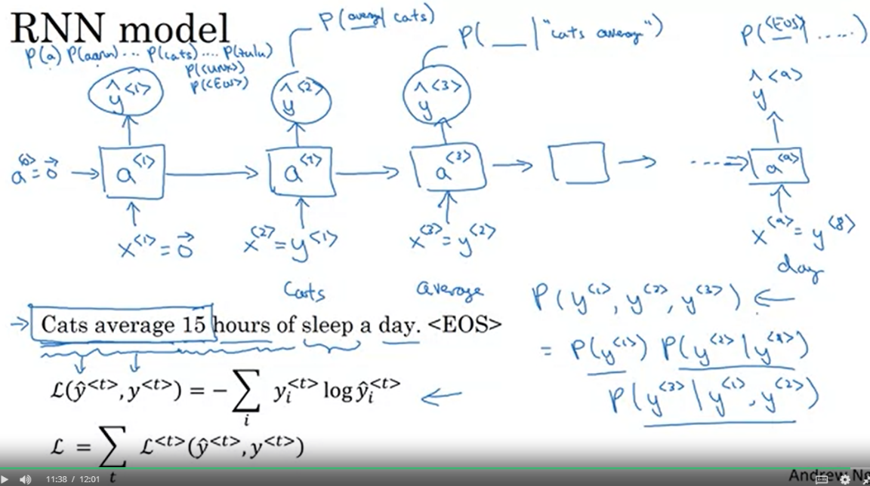Vamos a pasar a construir el modelo RNN, y voy a seguir utilizando esta frase como el ejemplo en ejecución. Esta será la arquitectura RNN. En el tiempo cero, vas a terminar computando alguna activación a<1> como una función de alguna entrada x<1>, y x<1> sólo se establecería como vector cero. El anterior a<0> por convención, también se establece que al vector ceros. Pero lo que hace a<1> es que hará una predicción Softmax para tratar de averiguar cuál es la probabilidad de la primera palabra y, por lo que va a ser y<1>. Lo que hace este paso es realmente un Softmax, así que está tratando de predecir cuál es la probabilidad de cualquier palabra en un diccionario, cuál es la probabilidad de que la primera palabra sea *a*, cuál es la probabilidad de que la primera palabra sea *Aaron*, y luego cuál es la probabilidad de que la primera palabra sea *cats*, todo el camino hasta cuál es la probabilidad de que la primera palabra sea *Zulu*, o cuál es la probabilidad de que la primera palabra sea una palabra desconocida (*<UNK>*), o cuál es la probabilidad de que las primeras palabras estén en una oración aunque o no (*<EOS>*) debería suceder realmente. Y_hat<1> es la salida según un Softmax, sólo predice cuál es la probabilidad de que la primera palabra sea lo que termine siendo.

En nuestro ejemplo, una de las mayores la palabra Cats. Esto sería una salida Softmax de 10.000 salidas. Si tiene 10.000 palabras de vocabulario o 10.002, supongo que no puede palabra desconocida y la frase tiene dos tokens adicionales. Entonces la RNN pasa al siguiente paso y tiene alguna activación a<1> en el siguiente paso. En este paso, su trabajo es intentar averiguar cuál es la segunda palabra. Pero ahora también le daremos la primera palabra correcta. Le diremos que G en realidad, la primera palabra era en realidad Cats, así que eso es y<1>, así que dile Cats. Por eso y<1> es igual a x<2>. En el segundo paso, la salida es de nuevo predicha por Softmax, el trabajo de la RNN es predecir cuál es la probabilidad de que sea la palabra que sea, sea *A* o *Aarón*, o *gatos* o *Zulú*, o palabra *desconocida* o *EOS* o lo que sea, dado lo que había llegado anteriormente. En este caso, supongo que la respuesta correcta era *average*, ya que la frase empieza con Cats average. Entonces se pasa al siguiente paso de la RNN donde ahora se calcula a<3>. Pero para predecir cuál es la tercera palabra, que es 15, ahora podemos darle las dos primeras palabras. Vamos a decirle que Cat average de las dos primeras palabras. Esta próxima entrada aquí, x<3> será igual a y<2>, así que la palabra *average* es la entrada y su trabajo es averiguar cuál es la siguiente palabra en la secuencia. Entonces esta tratando de averiguar cuál es la probabilidad de cualquier palabra en el diccionario dado que lo que acaba de venir antes era *Cats average*. En este caso, la respuesta correcta es 15 y así sucesivamente. Hasta que al final, terminas en el paso de tiempo nueve, terminas alimentándolo con x<9> que es igual a y<8> que es la palabra día. Entonces esto tiene a<9> y su trabajo es abrir y_hat<9>, y esto pasa a ser los tokens EOS.

¿Cuál es la probabilidad de lo que sea dado todo lo que ha venido antes? Con suerte, predecirá que hay una alta probabilidad de EOS en el token de la frase. Pero entonces, cada paso de la RNN mirará algún conjunto de palabras precedentes como, dadas las tres primeras palabras, ¿cuál es la distribución sobre la siguiente palabra? Esta RNN aprende a predecir una palabra a la vez yendo de izquierda a derecha.

A continuación, para entrenar esto a través de una red, vamos a definir la **función de coste**. En un momento determinado t, si la palabra verdadera era y<t> y tu red Softmax predijo algo de y_hat<t>, entonces esta es la función de pérdida Softmax con la que ya estarás familiarizado, y entonces la pérdida global es sólo la suma sobre todos los pasos de tiempo de las pérdidas asociadas con las predicciones individuales. Si entrenas esta RNN en un gran conjunto de entrenamiento, lo que será capaz de hacer es, dado cualquier conjunto inicial de palabras como *Cat average 15* o *Cat average 15 hours of*, puede predecir cuál es la probabilidad de la siguiente palabra.

Dada una nueva frase, digamos y<1>, y<2>, y<3>, con sólo tres palabras para simplificar, la forma de averiguar cuál es la probabilidad de esta frase completa sería, bueno, el primer Softmax te dice cuál es la probabilidad de y<1>, que sería esta primera salida. Luego el segundo puede decirte cuál es la probabilidad de p de y<2> dado y<1>. Luego el tercero te dice cuál es la probabilidad de y<3> dado y<1> y y<2>, y así es multiplicando estas tres probabilidades.

Verás muchos más detalles de esto en el ejercicio, es multiplicando estas tres que terminas con la probabilidad de esta frase de tres palabras. Esa es la estructura básica de cómo puedes entrenar un modelo de lenguaje usando una RNN. Si algunas de estas ideas te parecen todavía un poco abstractas, no te preocupes. Podrás practicar todas estas ideas en el próximo ejercicio. Pero a continuación resulta que una de las cosas más divertidas que puedes hacer con un modelo de lenguaje es muestrear secuencias del modelo.

### Sampling Novel Sequences

Después de entrenar un modelo de secuencia, una de las formas en que puede tener informalmente una idea de lo que se aprende es a tener una muestra de secuencias novedosas. Echemos un vistazo a cómo podrías hacer eso.

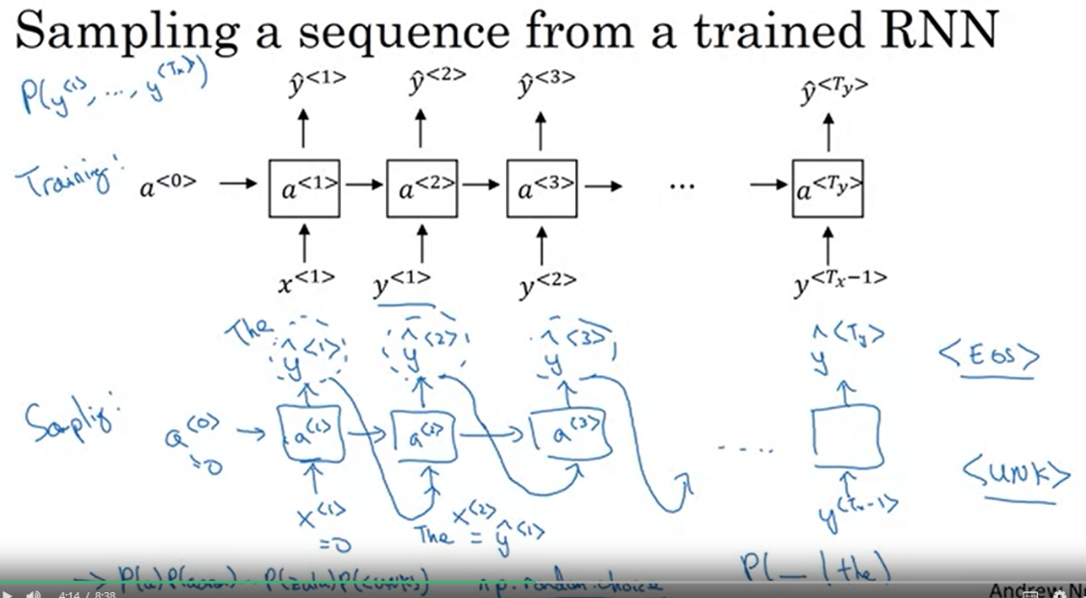Así que recuerde que un modelo de secuencia, modela la posibilidad de que cualquier secuencia particular de palabras de la siguiente manera, y lo que nos gusta hacer es muestrear de esta distribución para generar nuevas secuencias de palabras.

Así que la red fue **entrenada** usando esta estructura que se muestra en la parte superior. Pero para **muestrear**, haces algo ligeramente diferente, así que lo que quieres hacer es el primer ejemplo de cuál es la primera palabra que desea que genere su modelo. Y para eso se introduce el habitual x<1>=0, a<0>=0. Y ahora tu primera marca de tiempo tendrá cierta probabilidad softmax sobre posibles salidas. Así que lo que haces es entonces tomar una muestra al azar de acuerdo con esta distribución softmax. Así que lo que la distribución softmax le da es que le dice cuál es la probabilidad que se refiere a esto a: ¿cuál es la probabilidad de que se refiere a este Aarón? ¿Cuál es la probabilidad de que se refiere a Zulú, ¿cuál es la probabilidad de que la primera palabra sea el token de palabra desconocida. Tal vez era una probabilidad de que fuera un símbolo de fin de frase.

Y luego tomas este vector y usas, por ejemplo, el comando numpy **np.random.choice** para muestrear de acuerdo a la distribución definido por este vector de probabilidades, y le permite muestrear las primeras palabras. A continuación, se pasa a la segunda vez, y ahora recuerde que el segundo paso se espera este y<1> como entrada. Pero lo que haces es tomar el y_hat<1> que acabas de muestrear y pasar eso aquí como la entrada al siguiente paso de tiempo. Así que lo que sea que funcione, usted acaba de elegir pasar el primer paso de tiempo como entrada en la segunda posición, y entonces este softmax hará que sea una predicción para lo que es y_hat<2>. Por ejemplo, digamos que después de muestrear la primera palabra, la primera palabra pasó a ser *the*, que es la elección muy común de la primera palabra. Luego pasas *The* como x<2>, que ahora es igual a y_hat<1>. Y ahora usted está tratando de averiguar cuál es la probabilidad de cual será la segunda palabra dado que la primera palabra es *The*. Y esto va a ser y_hat<2>. A continuación, vuelva a utilizar este tipo de función de muestreo para muestrear y_hat<2>. Y luego en la próxima marca de tiempo, tomas cualquier decisión que hayas representado decir como una codificación one-hot. Y pasar eso al siguiente paso de tiempo y entonces usted muestrear la tercera palabra a que lo que usted eligió, y sigues hasta llegar al último paso.

¿Cómo sabes cuándo termina la secuencia? Bueno, una cosa que podrías hacer es si el fin de la señal de frase es parte de su vocabulario, podría mantener el muestreo hasta que genere un token <EOS>. Y eso te dice que has llegado al final de una oración y puedes parar. O, alternativamente, si no lo incluyes en tu vocabulario entonces también puedes decidir probar 20 palabras o 100 palabras o algo así, y a continuación, siga adelante hasta que haya alcanzado ese número de pasos de tiempo. Y este procedimiento en particular a veces generará un token de palabra desconocido. Si desea asegurarse de que su algoritmo de la aplicación nunca genera este token, una cosa que usted podría hacer es simplemente rechazar cualquier muestra que salió como token de palabra desconocida y sólo mantener el remuestreo del resto del vocabulario hasta que obtengas una palabra que no sea una palabra desconocida. O simplemente puede dejarlo en la salida si no le importa tener una palabra desconocida como salida.

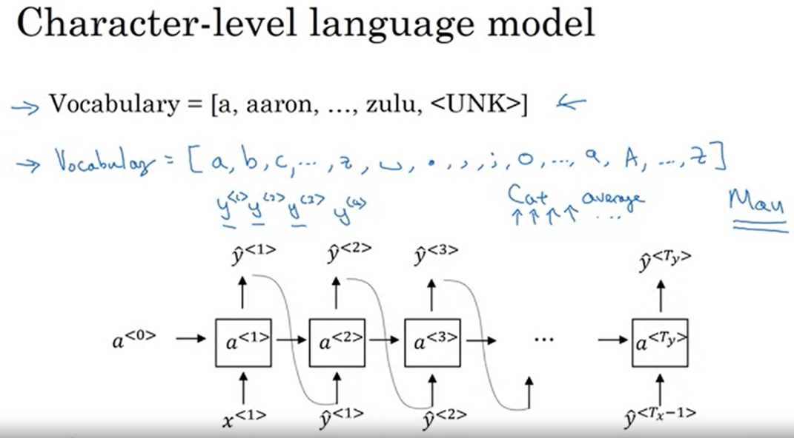Así es como se genera una frase elegida al azar de su modelo de lenguaje RNN. Ahora, hasta ahora hemos estado construyendo un **nivel de palabras RNN**, por lo que quiero decir, el vocabulario son palabras del inglés. Dependiendo de su aplicación, una cosa que puedes hacer es también construir un **RNN de nivel de carácter**. Así que en este caso su vocabulario sólo serán los alfabetos. Hasta z, y así como tal vez espacio, puntuación si lo desea, los dígitos 0 a 9. Y si quieres distinguir las mayúsculas y minúsculas, también puede incluir los alfabetos mayúsculas, y una cosa que usted puede hacer como usted sólo mirar a su conjunto de entrenamiento y mira los caracteres que aparecen allí y utilizarlos para definir el vocabulario. Y si se construye un modelo de lenguaje de nivel de carácter en lugar de un nivel de palabra modelo de lenguaje, entonces su secuencia y<1>, y<2>, y<3>, serían los caracteres individuales en sus datos de entrenamiento, en lugar de las palabras individuales en sus datos de entrenamiento. Así que, para nuestro ejemplo anterior, la frase de “Cat average …”. En este ejemplo, *c* sería y<1>, *a* sería y<2>, *t* será y<3>, el espacio será y<4> y así sucesivamente. El uso de un lenguaje de nivel de carácter, el modelo tiene algunos pros y contras.

* Una es que nunca tienes que preocuparte por fichas de palabras desconocidas. En particular, un modelo de lenguaje de nivel de carácter es capaz de asignar una secuencia como Mau, una probabilidad distinta de cero. Mientras que, si Mau no estuviera en su vocabulario para el modelo de lenguaje de nivel de palabra, sólo tienes que asignarle la palabra señal desconocida.
* Pero la principal desventaja del modelo de lenguaje de nivel de carácter es que terminas con secuencias mucho más largas. Tantas frases en inglés tendrán de 10 a 20 palabras, pero puede tener muchas, muchas docenas de caracteres. Por lo tanto, los modelos de lenguaje de caracteres no son tan buenos como los modelos de lenguaje de nivel de palabra en capturando dependencias de largo alcance entre cómo las partes anteriores de la frase también afectan a la parte posterior de la frase.
* Y los modelos de nivel de caracter también son más costosos computacionalmente para entrenar. Así que la tendencia que he estado viendo en el procesamiento del lenguaje natural es que, para la mayor parte, el lenguaje de nivel de palabra, modelo todavía se utilizan, pero a medida que las computadoras se vuelven más rápidas, hay más aplicaciones donde la gente está, al menos en algunos casos especiales, empezando a mirar más modelos de nivel de caracter. Pero tienden a ser mucho hardware, mucho más caro computacionalmente para entrenar, por lo que no están en uso generalizado hoy en día. Excepto para aplicaciones quizás especializadas, donde es posible que tenga que lidiar con palabras desconocidas u otras palabras de vocabulario mucho. O también se utilizan en más aplicaciones especializadas en las que tienen un vocabulario más especializado.

Así que, bajo estos métodos, lo que ahora se puede hacer es construir un RNN a mirar el corpus del texto en inglés, construir un nivel de palabras, construir un modelo de caracteres de lenguaje, y luego muestrear del modelo de lenguaje que se ha entrenado.

Así que aquí hay algunos ejemplos de texto que eran ejemplos de un modelo de lenguaje, en realidad a partir de 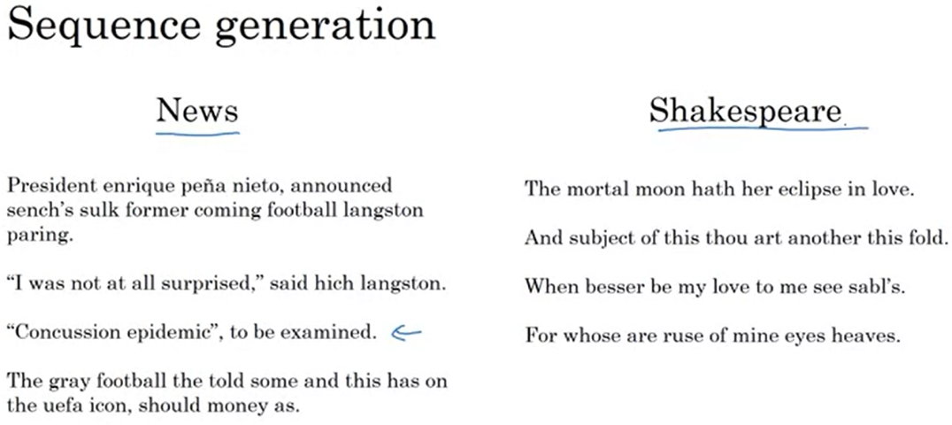un modelo de lenguaje de nivel de caracter. Y puedes implementar algo como esto tú mismo en el ejercicio. Si el modelo fue entrenado en artículos de noticias, entonces genera textos como el que se muestra a la izquierda. Y esto se parece vagamente al texto de las noticias, no muy gramatical, pero tal vez suena un poco como cosas que podrían estar apareciendo en noticias, *epidemia de conmoción cerebral a examinar*. Y se entrenó en el texto de Shakespeare y entonces genera cosas que suenan como Shakespeare podría haber escrito. *La luna mortal tiene su eclipse en el amor*.

Así que eso es todo para el RNN básico, y cómo se puede construir un modelo de lenguaje con él, así como la muestra del modelo de idioma que has entrenado. En los próximos videos, quiero discutir más algunos de los desafíos del entrenamiento RNN, así como cómo ajustar algunos de estos desafíos, específicamente los gradientes que desaparecen mediante la construcción de modelos aún más potentes de la RNN. Así que en el siguiente video vamos a hablar del problema de la desaparición del gradiente y vamos a hablar sobre el GRU, la unidad recurrente Gate, así como los modelos LSTM.

### Vanishing Gradients with RNNs

Ha aprendido cómo funcionan las RNN y cómo pueden aplicarse a problemas como el reconocimiento de entidades de nombre, así como al modelado del lenguaje. Has visto cómo se puede utilizar la retropropagación para entrenar una RNN. Resulta que uno de los problemas del algoritmo básico de la RNN es que se encuentra con problemas de gradiente de fuga (**Vanishing Gradient**). Vamos a discutirlo y en los próximos vídeos hablaremos de algunas soluciones que ayudarán a resolver este problema.

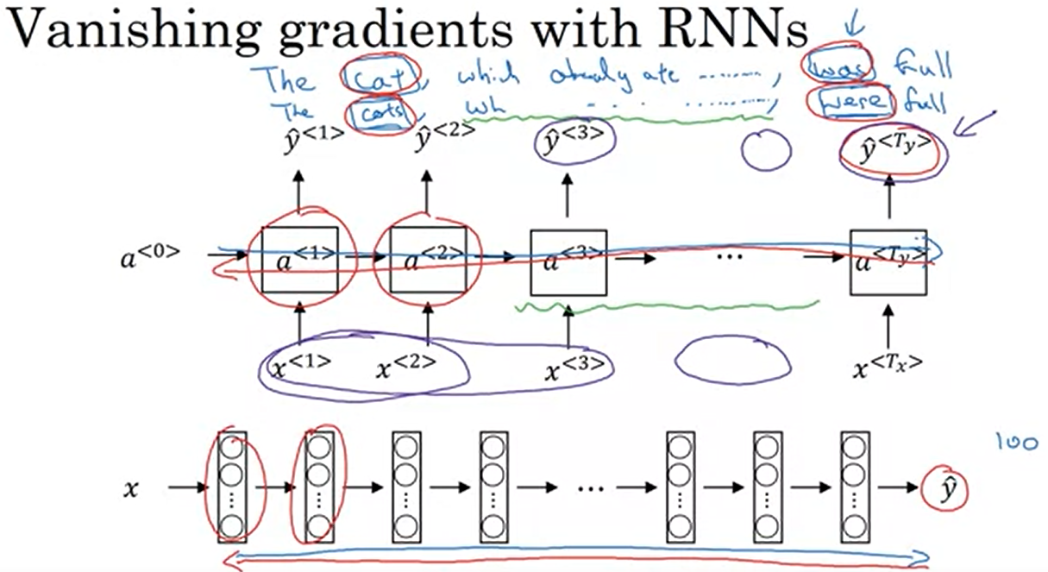Habrás visto imágenes de RNN con este aspecto. Tomemos un ejemplo de modelado del lenguaje. Digamos que ves esta frase “The cat, which already ate …., was full”. Para ser coherente es porque el gato es singular, debe ser “The cat *was*” donde había “The cats, which already ate …., were full”. Para ser coherente, debería ser “The cats *were*”.

Este es un ejemplo de cuando el lenguaje puede tener dependencias a muy largo plazo en las que lo redactado mucho antes puede afectar a lo que tiene que venir mucho después en la frase.

Pero resulta que la RNN básica que hemos visto hasta ahora no es muy buena para captar las dependencias a muy largo plazo. Para explicar por qué, tal vez recuerdes que en nuestras discusiones anteriores sobre el entrenamiento de redes neuronales muy profundas hablamos del problema de los gradientes de fuga. Se trata de una red neuronal muy, muy profunda, digamos 100 años o incluso mucho más. Entonces se llevaría a cabo la propagación hacia adelante de izquierda a derecha y luego la propagación hacia atrás. Dijimos que, si esta es una red neuronal muy profunda, entonces el gradiente de esta salida *y* tendría un tiempo muy difícil de propagar hacia atrás para afectar a los pesos de estas capas anteriores, para afectar a los cálculos de las capas anteriores.

Para una RNN con un problema similar, tienes la propagación hacia adelante que va de izquierda a derecha y luego la propagación hacia atrás que va de derecha a izquierda. Puede ser bastante difícil, debido al mismo problema de los gradientes de fuga, que las salidas de los errores asociados con los últimos pasos de tiempo afecten a los cálculos anteriores.

En la práctica, lo que esto significa es que puede ser difícil conseguir que una red neuronal se dé cuenta de que necesita memorizar. Ver que un sustantivo en singular o un sustantivo en plural para que más adelante en la secuencia pueda generar "was" o "were", dependiendo de si era singular o plural. Ver que en inglés esto del medio puede ser arbitrariamente largo (subrayado en verde). Es posible que tengas que memorizar el plural singular durante mucho tiempo antes de poder utilizar esa información.

Debido a este problema, el modelo básico RNN tiene muchas influencias locales, lo que significa que la salida y_hat<3> está principalmente influenciada por valores cercanos a y_hat<3> y un valor aquí está principalmente influenciado por entradas que están algo cerca. Es difícil que la salida aquí esté fuertemente influenciada por una entrada que estaba muy cerca en la secuencia. Esto se debe a que cualquiera que sea la salida, ya sea que esto lo hizo bien, esto lo hizo mal, es muy difícil que el error se propague hacia atrás hasta el principio de la secuencia, y por lo tanto para modificar la forma en que la red neuronal está haciendo cálculos antes en la secuencia. Esta es una **debilidad** del algoritmo básico de la RNN, que se abordará en los próximos vídeos. Pero si no lo abordamos, las RNN tienden a no ser muy buenas para capturar las dependencias de largo alcance.

Aunque esta discusión se ha centrado en los gradientes de desvanecimiento, recuerda que cuando hablamos de redes neuronales muy profundas también hablamos de gradientes de explosión (**Exploding gradients**). Cuando se hace backprop, los ingredientes no sólo deben disminuir exponencialmente sino que también pueden aumentar exponencialmente con el número de capas por las que se pasa. Resulta que los gradientes explosivos tienden a ser el mayor problema con el entrenamiento de las RNN. Aunque cuando los gradientes explosivos ocurren puede ser catastrófico porque los gradientes exponencialmente grandes pueden causar que tus parámetros se vuelvan tan grandes que los parámetros de tu red neuronal se desordenan realmente. Resulta que los gradientes explosivos son más fáciles de detectar porque el parámetro acaba de explotar. A menudo puedes ver *NaNs*, (no es un número), lo que significa resultados de un desbordamiento numérico en el cálculo de tu red neuronal. Si ves gradientes que explotan, una solución es aplicar el **recorte de gradientes**. Todo lo que significa es, mirar sus vectores de gradiente, y si es mayor que algún umbral, re-escalar algunos de sus vectores de gradiente para que no sea demasiado grande, por lo que se recorta de acuerdo a algún valor máximo. Si ves que los gradientes explotan, si tus derivados exploran la resistencia, simplemente aplica el recorte de gradientes. Esa es una solución relativamente robusta que se encargará de los gradientes explosivos.

Pero los gradientes de fuga son mucho más difíciles de resolver y serán el tema de los próximos vídeos. Para resumir, en un curso anterior, viste cómo estamos entrenando una red neuronal muy profunda. Puedes encontrarte con problemas de gradientes de fuga o gradientes de explosión en los que la derivada disminuye exponencialmente o crece exponencialmente en función del número de capas. Una RNN, digamos una RNN que procesa datos sobre 1.000 conjuntos de veces, o sobre 10.000 conjuntos de veces, eso es básicamente una red neuronal de 1.000 capas o como una red neuronal de 10.000 capas. También se encuentra con este tipo de problemas. Los gradientes explosivos pueden ser resueltos usando simplemente el recorte de gradientes, pero los gradientes de desvanecimiento tomarán más tiempo para ser resueltos.

Lo que haremos en el siguiente vídeo es hablar de las **GRUs**, unidades recurrentes mayores, que es una solución muy eficaz para abordar el problema de los gradientes de fuga y permitirá a tu red neuronal capturar dependencias de mucho mayor alcance.

### Gated Recurrent Unit (GRU)

Ya has visto cómo funciona una RNN básica. En este vídeo, aprenderás sobre la **unidad recurrente cerrada**, que tiene una modificación en la capa oculta de la RNN que la hace mucho mejor para capturar las conexiones de largo alcance y ayuda mucho con los problemas de gradiente de fuga. Echemos un vistazo.

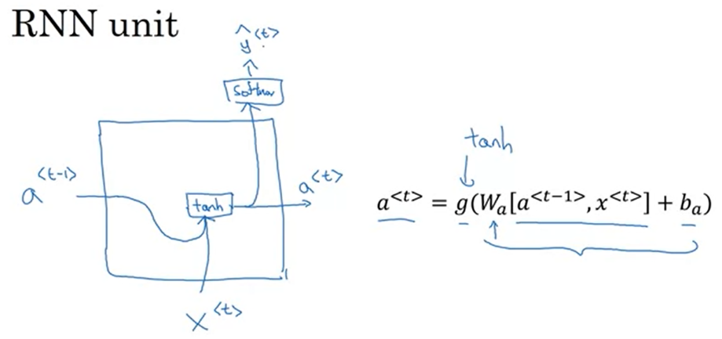Ya has visto la fórmula para calcular las activaciones en el tiempo t de una RNN. Es la función de activación aplicada al parámetro Wa veces las activaciones para un tiempo anterior de la entrada actual y luego más el sesgo.

Voy a dibujar esto como una imagen. Las unidades RNN que voy a dibujar como una imagen, dibujado como una caja que las entradas a<t-1>, la activación para el último paso de tiempo y también las entradas x<t>, y estos dos van juntos, y después de algunos pesos y después de este tipo de cálculo lineal, si g es una función de activación tanh, a continuación, después de la tanh, calcula la salida de la activación, a<t>, también podría ser analizado para decir una unidad softmax o algo que luego podría ser utilizado para las salidas y_hat<t>. Esto es tal vez una visualización de la unidad RNN de la capa oculta de la RNN en términos de una imagen. Quiero mostrarte esta imagen porque vamos a utilizar una imagen similar para explicar la GRU o la unidad recurrente cerrada.

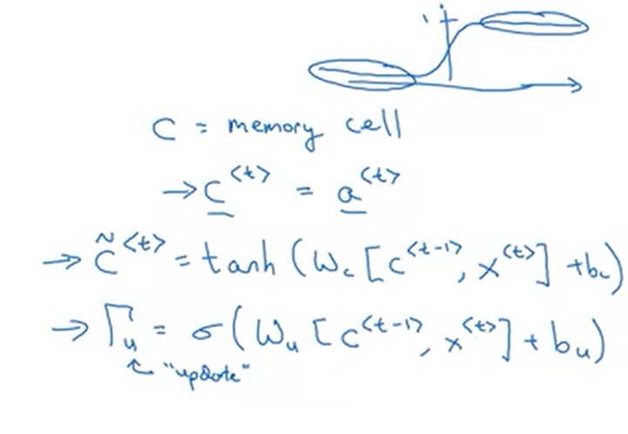Muchas de las ideas de las GRUs se debieron a estos dos trabajos respectivamente de Junyoung Chung, Caglar, Gulcehre, KyungHyun Cho, y Yoshua Bengio. Alguna vez se va a referir a esta frase, que habíamos visto en el último vídeo, para motivar que dada una frase como esta, puede ser necesario recordar el gato era singular para asegurarse de que se entiende por qué era en lugar de eran como el gato era para los gatos estaban llenos. Como leemos en esta frase de izquierda a derecha, la unidad GRU va a tener una nueva variable llamada **C**, que significa célula, para **célula de memoria**. Lo que hace la célula de memoria es que va a proporcionar un poco de memoria. Recordará, por ejemplo, si gato era singular o plural, de modo que cuando llegue mucho más lejos en la frase, pueda seguir trabajando en la consideración de si el sujeto de la frase era singular o plural. En el tiempo t, la celda de memoria tendrá algún valor C<t>. Lo que veremos es que la unidad GRU realmente emitirá un valor de activación a<t> que es igual a C<t>. Por ahora quise usar diferentes símbolos **c** y **a** para denotar el valor de la **celda de memoria** y el valor de **activación de salida** aunque son el mismo y estoy usando esta notación porque cuando hablamos de LSTMs un poco más tarde, estos serán dos valores diferentes. Pero por ahora, para la GRU c<t>=a<t>.

Estas son las ecuaciones que gobiernan los cálculos de una unidad GRU. En cada paso de tiempo, vamos a considerar una sobreescritura de la celda de memoria con un valor c~<t>. Esto va a ser un candidato para reemplazar c<t>. Vamos a calcular esto usando una función de activación, tanh de Wc, y así es la matriz de parámetros Wc y la pasaremos como matriz de parámetros. El valor anterior de la celda de memoria, el valor de activación, así como el valor de entrada actual x<t> y luego más un sesgo. c~<t> va a ser un candidato para reemplazar c<t>. Entonces la clave, realmente la idea importante de la GRU, será que tendremos una puerta. La **puerta** que voy a llamar Gamma_u (**Γu**) y u significa **puerta de actualización**. Esto sería un valor entre 0 y 1. Para desarrollar tu intuición sobre cómo funcionan las GRUs, piensa en Γu este valor de la puerta como si fuera siempre 0 o 1. Aunque en la práctica, tu ordenador con una función sigmoidea aplicada a esto. Recuerde que la función sigmoide se ve así, ya que el valor está siempre entre 0 y 1. Para la mayoría de los rangos posibles de la entrada, la función sigmoide está muy, muy cerca de 0 o muy, muy cerca de 1. Por intuición, piense que la Γu es o bien 0 o bien 1 la mayor parte del tiempo.

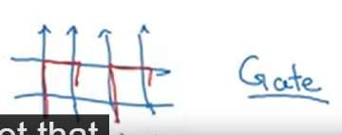Elegí el alfabeto Gamma para esto porque si miras una valla cerrada, se parece un poco a esto, supongo. Entonces hay muchas Gammas en esta valla. Es por eso que su Gamma_u vamos a utilizar para denotar la puerta. También el alfabeto griego G, como G de puerta, así que G de Gamma y G de puerta.

A continuación, la parte clave de la GRU es esta ecuación, que es que hemos llegado a un candidato en el que 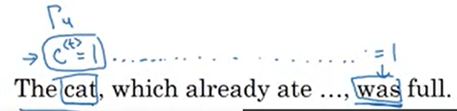 estamos pensando en la actualización de C utilizando c~ y luego la puerta decidirá si realmente la actualización. La forma de pensar en ello es que tal vez esta celda de memoria C se va a poner a cero o a uno dependiendo de si la palabra que estás conservando, realmente el sujeto de la frase es singular o plural. Porque es singular, digamos que ponemos esto a 1 y si fuera plural, tal vez pondremos esto como un 0 y entonces la unidad GRU memorizará el valor de la C<t> todo el camino hasta aquí, donde esto es todavía igual a 1 y así eso dice que era singular así que usa la elección era.El trabajo de la puerta, de la Γu, es decidir cuándo se actualiza este valor. En particular, cuando ves la frase el gato, sabes que estás hablando de un nuevo concepto, el sujeto de la frase gato. Ese sería un buen momento para actualizar este bit y luego tal vez cuando haya terminado de usar el gato estaba lleno, entonces usted sabe que no necesito memorizar más puedo simplemente olvidar eso.

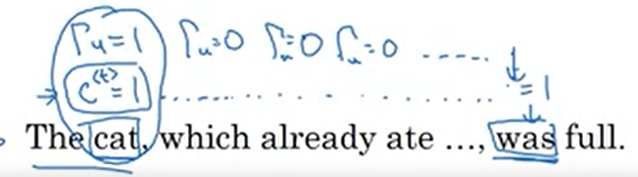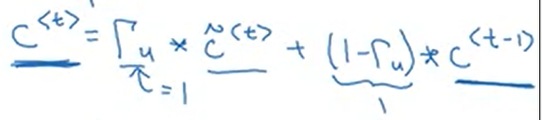La ecuación específica que usaremos para la GRU es la siguiente; que es que el valor actual de C<t> sería igual a esta puerta por el valor c~ más uno menos la puerta por el valor antiguo C<t-1>. Fíjate que si la puerta, si este valor de actualización de z es igual a uno, entonces está diciendo que se establezca el nuevo valor de C<t> igual a este valor candidato por lo que es como si aquí (en la frase, en Cat), se estableciera la puerta igual a uno así que sigue adelante y actualiza ese bit. Entonces, para todos estos valores en el medio, deberías tener la puerta igual a cero, así que haz lo mismo, no lo actualices, sólo quédate con el valor anterior porque si Γu es igual a cero, entonces esto sería cero y esto será uno y así es sólo establecer C<t> igual al valor anterior incluso mientras escaneas la frase de izquierda a derecha. Cuando la puerta es igual a cero, como se dice, no lo actualices, sólo mantén el valor y no olvides cuál era su valor y así, incluso cuando llegues hasta aquí, con suerte sólo has estado estableciendo C<t> igual a C<t-1> todo el tiempo y todavía memoriza que el gato era singular.

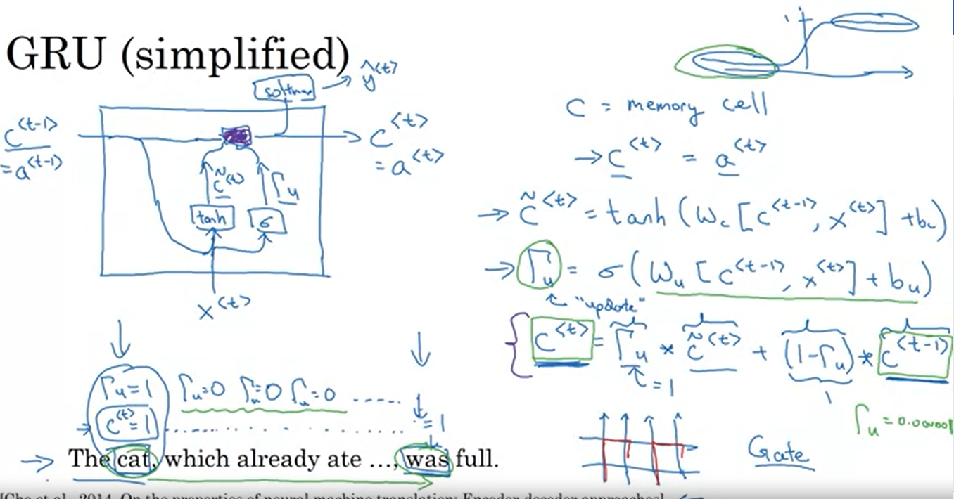Permítanme también hacer un dibujo para denotar la unidad GRU. Por cierto, cuando miras en las entradas de los blogs y libros de texto y tutoriales online, este tipo de imágenes son bastante populares para explicar las GRUs, así como veremos más adelante las unidades LSTM. Personalmente encuentro las ecuaciones más fáciles de entender en las imágenes, así que si la imagen no tiene sentido no te preocupes, pero la dibujaré por si ayuda a algunos de vosotros.

La unidad GRU introduce C<t-1> para el paso de tiempo anterior y esto resulta ser igual a<t-1> por lo que nos toma como entrada. Entonces también toma esta entrada x<t>. Entonces estas dos cosas se combinan juntas y con algunas esperas apropiadas y algunos tanh. Esto te da c~<t>, que es un candidato para reemplazar C<t> y luego tenemos un conjunto diferente de parámetros, y a través de una función de activación sigmoide, esto te da Γu, que es la puerta de actualización y, finalmente, todas estas cosas combinadas juntas a través de otra operación. No voy a escribir la fórmula, pero este cuadro aquí que están sombreados en púrpura, representa esta ecuación que teníamos allí (la que tiene el corche purpura). Eso es lo que representa esta operación púrpura y toma como entrada el valor de la compuerta, el nuevo valor c~<t>, que es el valor de la compuerta de nuevo, y el antiguo valor de C<t> toma como entrada esto, esto y esto (se refiere a los corchetes azues en la ecuación de corchete purpura), y juntos generan el nuevo valor para la celda de memoria. Eso es C<t> es igual a<t>. Si lo deseas, también podrías usar estos impulsos a través de un softmax o algo así para hacer alguna predicción para y<t> así que eso es las unidades GRU.

Estas son versiones ligeramente simplificadas. Lo que es notablemente bueno es a través de la puerta de decidir que cuando usted está escaneando la frase de izquierda a derecha, decir que ese es un buen momento para actualizar uno a la celda de memoria y entrar, no cambiarlo, hasta que llegue al punto en que realmente necesitaba para utilizar esta celda de memoria que había establecido incluso mucho antes en la frase. Ahora, debido a que la puerta es bastante fácil de poner a cero siempre y cuando esta cantidad es un gran valor negativo, entonces hasta el redondeo numérico, la puerta de actualización será esencialmente cero, muy cerca de cero. Cuando ese es el caso, entonces esta ecuación de actualización y sub ajuste C<t>=C<t-1> y así esto es muy bueno para mantener el valor de la celda y porque Γu puede ser tan cercano a cero, puede ser 0.000001 o incluso más pequeño que eso, no sufre mucho de un problema de gradiente de fuga porque decir Γu tan cerca de cero que esto se convierte esencialmente C<t>=C<t-1> y el valor de C<t> se mantiene más o menos exactamente incluso a través de muchas veces eso. Esto puede ayudar significativamente con el problema del Vanishing gradient y, por lo tanto, permitir que tu red aprenda incluso dependencias de muy largo alcance, como que Cat y was fue están relacionados incluso si están separados por un montón de palabras en el medio.

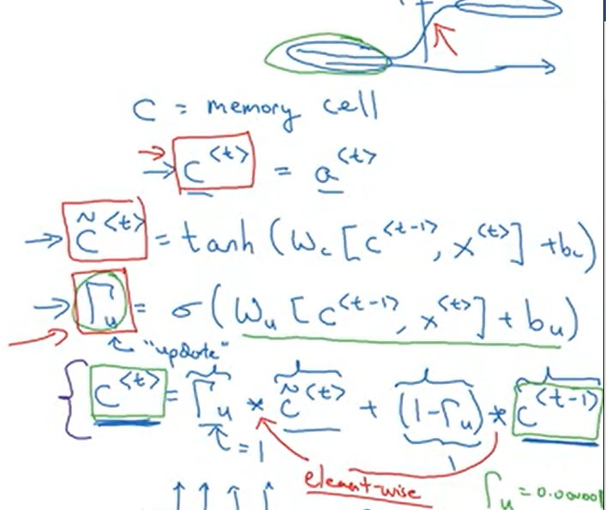Ahora, sólo quiero hablar de algunos detalles más de cómo se implementa esto. En las ecuaciones han escrito, C<t> puede ser un vector. Si usted tiene un valor de activación oculto de 100 dimensiones, entonces C<t> puede ser de 100 dimensiones, y así C<t> también sería la misma dimensión y Γu también sería la misma dimensión que las otras cosas que estoy dibujando en cajas. En ese caso, estos asteriscos son en realidad multiplicación por elementos.

Aquí, si las puertas es vector de 100 dimensiones, lo que es, es realmente vector de 100 dimensiones de bits, el valor es en su mayoría 0 y 1, que le dice de esta célula de memoria de 100 dimensiones, que son los bits que desea actualizar. Por supuesto, en la práctica, Γu no será exactamente0 y 1, a veces también diré valores en el medio. Es conveniente para la intuición pensar que en su mayoría toma valores que son más o menos exactamente 0, o más o menos exactamente 1. Lo que hacen estas multiplicaciones por elementos es que le dice a GRU cuáles son las dimensiones de su vector de celdas de memoria para actualizar en cada paso de tiempo. Puedes elegir mantener algunos bits constantes mientras actualizas otros.

Por ejemplo, tal vez utilices un bit para recordar el singular o el plural de gato, y tal vez utilices otros bits para darte cuenta de que estás hablando de comida. Como hablamos de comida y hablamos de alimentos, entonces esperarías hablar de si el gato está lleno más tarde. Puedes utilizar diferentes bits y cambiar sólo un subconjunto de los bits en cada momento.

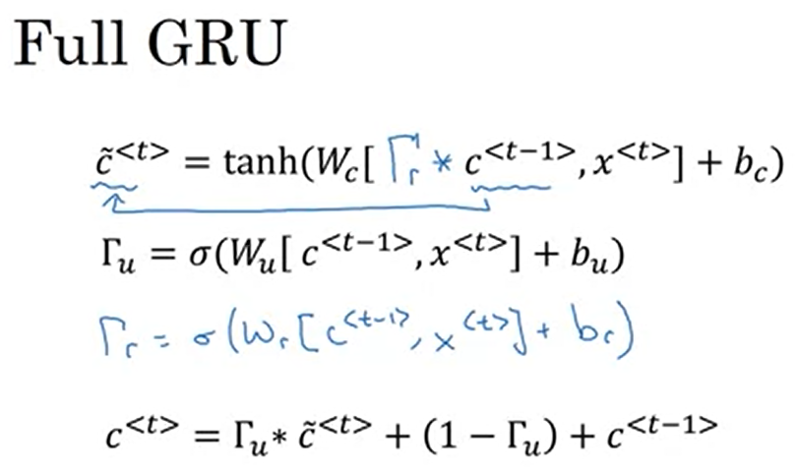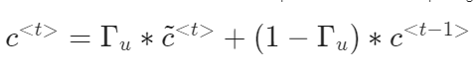Ahora entiendes las ideas más importantes que un GRU. Lo que he presentado en esta diapositiva es en realidad una unidad GRU ligeramente simplificada. Déjame describir la unidad GRU completa. Para ello, permítanme copiar las tres ecuaciones principales a la siguiente diapositiva. Aquí están. Para las unidades GRU completas, estoy seguro de que harán un cambio en esto, que es para la primera ecuación que estaba calculando el nuevo valor candidato para la célula de memoria, voy a añadir sólo un término. Lo empujaron un poco a la derecha, y voy a añadir una puerta más. Esta es otra **puerta** **Γr** . Puedes pensar que r significa **relevancia**. Esta puerta Γr te dice cuan relevante es C<t-1> para calcular el siguiente candidato para C<t>. Esta puerta Γr se calcula más o menos como esperas con una nueva matriz de parámetros Wr, y luego las mismas cosas que la entrada x<t> más br.

Como puedes imaginar, hay múltiples formas de diseñar este tipo de redes neuronales, y ¿por qué tenemos Γr? ¿Por qué no utilizar una versión más sencilla de las diapositivas anteriores? Resulta que, a lo largo de muchos años, los investigadores han experimentado con muchas versiones posibles de cómo diseñar estas unidades para tratar de tener conexiones de mayor alcance. Para tratar de tener efectos de largo alcance del modelo y también abordar los problemas de gradiente de fuga. La GRU es una de las versiones más utilizadas a la que los investigadores han convergido y que han considerado robusta y útil para muchos problemas diferentes. Si lo desea, puede tratar de inventar una nueva versión de estas unidades si lo desea, pero la GRU es un estándar, simplemente se utiliza comúnmente. Aunque puedes imaginar que los investigadores han probado otras versiones que son similares pero no exactamente iguales a la que estoy escribiendo aquí también.

La otra versión común se llama **LSTM**, que significa **Memoria Larga y de Corto Plazo**, de la que hablaremos en el siguiente vídeo. Pero las GRUs y las LSTMs son dos instancias específicas de este conjunto de ideas que se utilizan más comúnmente.

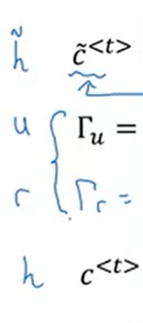Sólo una nota sobre la notación. He intentado definir una notación consistente para que estas ideas sean más fáciles de entender. Si miras la literatura académica, a veces verás que la gente usa una notación alternativa, habría h~, u, r y h para referirse a estas cantidades también. Intentan usar una notación más consistente entre las GRUs y las LSTMs, así como usar una notación más consistente, Gamma para referirse a las ganancias para, con suerte, hacer estas ideas más fáciles de entender.

Eso es todo para la GRU, para la Unidad Recurrente Cerrada. Esta es una de las ideas en las RNN que les ha permitido ser mucho mejor en la captura de las dependencias de muy largo alcance como hizo RNN mucho más eficaz. A continuación, como he mencionado brevemente, la otra desviación más utilizada de esta clase de ideas es algo llamado la unidad LSTM o la unidad de memoria a largo y corto plazo.

### Long Short Term Memory (LSTM)

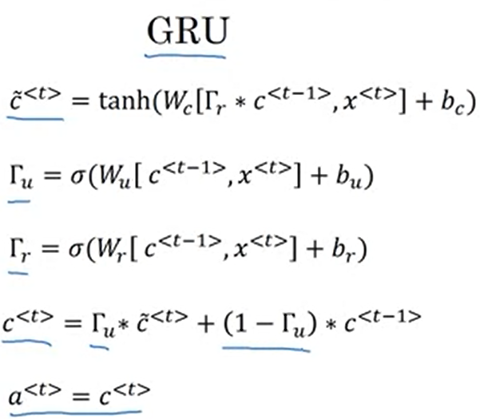En el último vídeo, aprendiste sobre la GRU, la Unidad Recurrente Cerrada y cómo ésta puede permitirte aprender conexiones de muy largo alcance en una secuencia. El otro tipo de unidad que permite hacer esto muy bien es la **LSTM** o las **unidades de memoria a largo plazo**. Y esto es aún más potente que la GRU, echemos un vistazo.

Aquí las ecuaciones del video anterior para la GRU y para la GRU teníamos:

* a<t>= c<t> y
* dos puertas, la puerta de actualización (Γu) y la puerta de relevancia (Γr).
* c~<t>, que es un candidato para reemplazar la célula de memoria (c<t>).
* Y entonces usamos la puerta, la puerta de actualización (Γu) para decidir si actualizar o no c~<t>.

La LSTM es una versión aún más potente y más general de la GRU y se debe a Hochreiter y Schmidhuber. Y este fue un paper realmente seminal, hay un gran impacto en el modelado de secuencias, aunque creo que este paper es uno de los más difíciles de leer. Se adentra mucho en la teoría de los gradientes de fuga. Así que creo que más gente ha aprendido sobre los detalles de LSTM a través de otros lugares que de este documento en particular, aunque creo que este documento ha tenido un impacto maravilloso en la comunidad de aprendizaje profundo.

Pero estas son las ecuaciones que gobiernan el LSTM:

* así que el continuará a la celda de memoria (c<t>) y el valor candidato para actualizarlo c~<t> será este (primer ecuación). Y así notar que, para el LSTM, ya no tendremos el caso de que a<t>= c<t>. Así que esto es lo que usamos y por lo que esta es como la ecuación de la izquierda (primera de la figura de arriba), excepto que ahora uso a<t-1> y no c<t-1> y no estamos usando esta Γr esta relevancia. Aunque usted puede tener una desviación de la LSTM y con una versión más común de la LSTM no se molesta con eso.
* 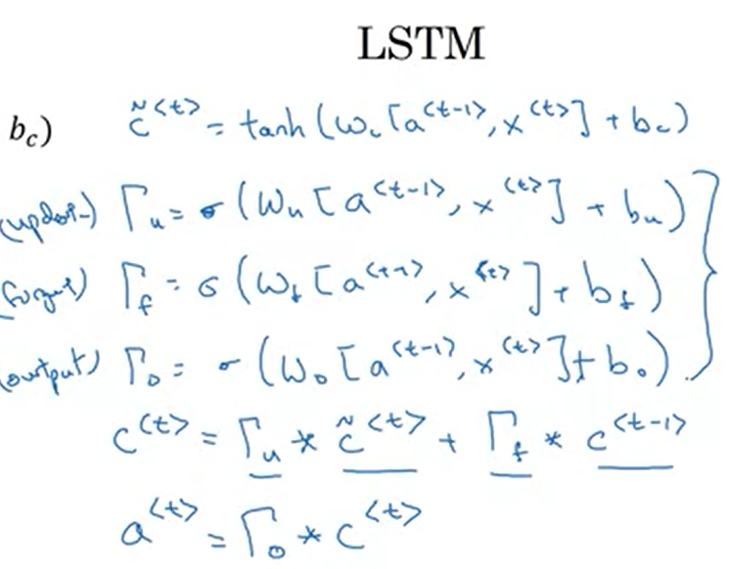Y entonces vamos a tener una puerta de actualización igual que antes (Γu) (segunda ecuación).
* Una nueva propiedad de la LSTM es en lugar de tener una puerta de actualización de control de estos dos términos (se refiere a los términos Γu y (1-Γu) de la cuarta ecuación de GRU), vamos a tener dos términos separados. Así que en lugar de Γu y 1-Γu vamos a tener 1-Γu aquí y para la **puerta de olvido** que debemos llamar **Γf**. Así que esta puerta Γf (ver tercer fórmula).
* 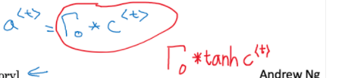Luego vamos a tener una nueva **puerta de salida** (**Γo**) (Ver cuarta fórmula)
* Y entonces el valor de actualización a la celda de memoria será c<t> igual (ver quinta formula).

Así que esto le da a la célula de memoria la opción de mantener el valor antiguo c<t-1> y luego sólo añadir a ella este nuevo valor c~<t>. Así que, se usa una actualización por separado de Γu y Γf, esto se mantiene en la actualización.

* Finalmente, en lugar de a<t>=c<t>, a<t> será igual a la puerta de salida (Γo) por el elemento sabio multiplicar con c<t>.

Así que estas son las ecuaciones que rigen la LSTM. Y se puede decir que tiene tres puertas en lugar de dos. Así que es un poco más complicado y coloca contra en lugares ligeramente diferentes. Así que aquí están de nuevo las ecuaciones que rigen el comportamiento de la LSTM. Una vez más es tradicional explicar estas cosas usando imágenes, así que déjame dibujar una aquí. Y si estas imágenes son demasiado complicadas no te preocupes, probablemente encuentro las ecuaciones más fáciles de entender que la imagen, pero sólo muestra la imagen aquí por las intuiciones que transmite.

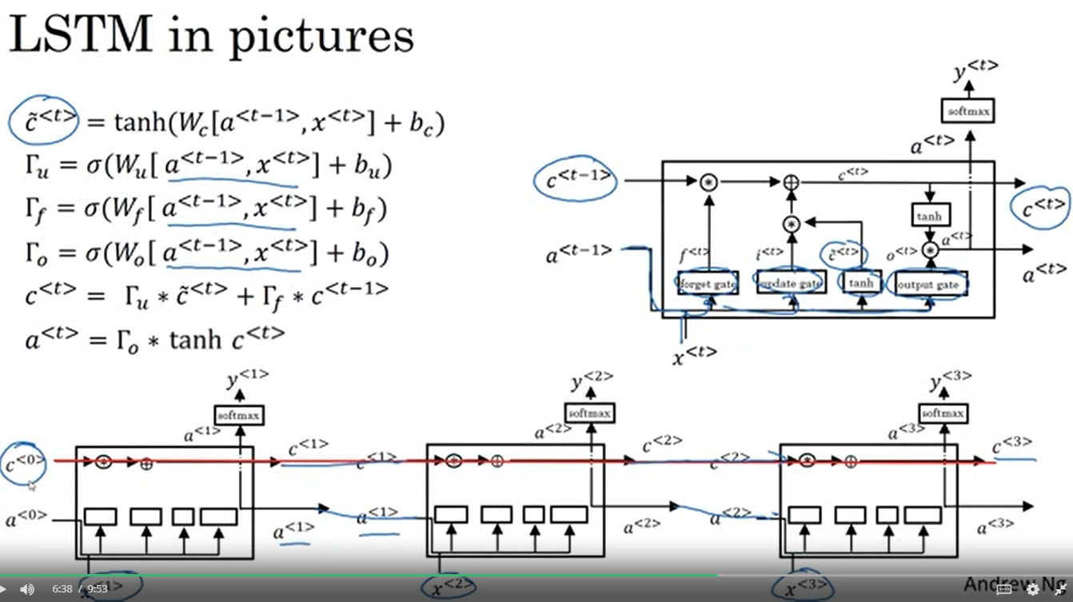

La imagen en particular aquí fue muy inspirada por un post del blog debido a Chris Kohler titulado Understanding LSTM networks. Y el diagrama dibujado aquí es bastante similar al que dibujó en su blog. Pero la clave para tomar distancia de esta imagen o tal vez que se utiliza un <t-1> y x<t> para calcular todos los valores de la puerta. Así que en esta imagen tienes a<t-1> y x<t> que se juntan para computar una puerta de olvido para computar las puertas de actualización y de salida. Y también pasan por una tanh para computar una c~<t>. Y luego estos valores se combinan de estas formas complicadas con multiplicaciones por elementos y así sucesivamente para obtener una c<t> a partir de la c<t-1> anterior.

Ahora un elemento de esto es interesante es si se conecta un montón de estos en paralelo por lo que es uno de ellos y los conecta, conectar estos temporalmente. Así que hay la entrada x<1>, a continuación, x<2>, x<3>. Así que usted puede tomar estas unidades y sólo conectarlas de la siguiente manera donde la salida a por un período de tiempo, siguiente entrada en el siguiente conjunto de tiempo. Y de manera similar para c y he simplificado los diagramas un poco en la parte inferior.

Y una cosa interesante acerca de esto, te das cuenta de que esta es una línea en la parte superior (línea roja) que muestra cómo siempre y cuando usted dijo que el olvido y las puertas de actualización, de manera adecuada, es relativamente fácil para el LSTM tener algún valor c<0> y tener que pasar todo el camino a la derecha para tener, tal vez c<3>=c<0>. Y esta es la razón por la que la LSTM, así como la GRU, es muy buena para memorizar ciertos valores. Incluso durante mucho tiempo para ciertos valores reales almacenados en las celdas de memoria incluso durante muchos, muchos pasos de tiempo.

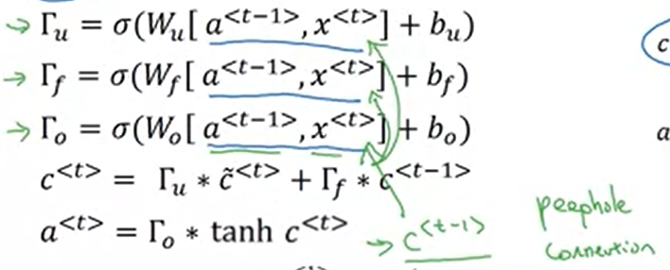Así que eso es todo para el LSTM, como puedes imaginar, también hay algunas variaciones de esto que la gente utiliza. Tal vez la más común, es que en lugar de sólo tener los valores de la puerta depender sólo de a<t-1>, x<t>. A veces la gente también se cuela allí el valor c<t-1> también. A esto se le llama conexión peephole (**peephole connection**). No es un gran nombre quizás, pero si ves conexión peephole, lo que significa es que los valores de la puerta pueden depender no sólo de a<t-1> sino y de x<t> sino también del valor de la celda de memoria anterior. Y la conexión peephole puede entrar en los tres cálculos de estas puertas. Así que esa es una variación común que se ve de LSTMs un detalle técnico es que estos son digamos 100 vectores dimensionales. Si tienes una unión de células de memoria oculta de 100 dimensiones. Así que es esto y así decir quinto elemento de c<t-1> afecta sólo el quinto elemento de las puertas correspondientes. Entonces esa relación es de 1 a 1 donde no todos los elementos del c<t-1> dimensional pueden afectar a todos los elementos de las compuertas, sino que el primer elemento del   
c<t-1> afecta al primer elemento de las compuertas. El segundo elemento afecta a los segundos elementos y así sucesivamente. Pero si alguna vez lees el documento y ves que alguien habla de la conexión peephole, eso es lo que quieren decir, que c<t-1> se utiliza para afectar también al valor de la compuerta.

Así que eso es todo para la LSTM, cuando debes usar una GRU y cuando debes usar una LSTM. Hay un consenso generalizado en esto. Y aunque presenté las GRUs primero en la historia del aprendizaje profundo, las LSTMs en realidad vinieron mucho antes y luego las GRUs fueron una invención relativamente reciente que quizá se derivó en parte como una simplificación del modelo LSTM más complicado. Los investigadores han probado ambos modelos en muchos problemas diferentes y en diferentes problemas los diferentes algoritmos ganarán. Así que no hay un algoritmo universalmente superior, y por eso quiero mostrarte los dos. Pero siento que cuando estoy usando estos, la ventaja de la GRU es que es un modelo más simple. Y por lo que es realmente más fácil de construir una red mucho más grande sólo tiene dos puertas, por lo que el cálculo se ejecuta un poco más rápido por lo que se escala la construcción, los modelos algo más grande. Pero la LSTM es más potente y más flexible ya que hay tres puertas en lugar de dos. Si quieres elegir una para usar, creo que la LSTM ha sido la opción históricamente más probada. Así que, si tuvieras que elegir uno, creo que la mayoría de la gente hoy en día seguirá usando el LSTM como lo primero que se prueba por defecto. Aunque creo que en los últimos años las GRUs han ido ganando mucho impulso y me parece que cada vez más equipos están usando también las GRUs porque son un poco más sencillas pero a menudo lo eran, igual de bien y puede ser más fácil escalarlas a problemas más grandes. Así que eso es todo para LSTMs con GRUs o LSTMS, usted será capaz de construir nuevas redes que pueden capturar las dependencias de mucho mayor alcance.

### Bidirectional RNN

A estas alturas ya has visto la mayoría de los bloques de construcción clave de nuestra RNN. Pero hay dos ideas más que te permiten construir modelos mucho más potentes. Una es la **RNN bidireccional**, que te permite, en un momento dado, tomar información tanto de la parte anterior como de la posterior de la secuencia. Hablamos de ello en este vídeo. Y la segunda es la **RNN profunda**, que verás en el siguiente vídeo. Así que esto comienza con RNN bidireccional.

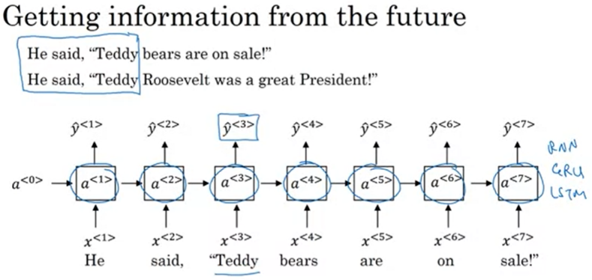Para motivar la RNN bidireccional, veamos esta red que ya has visto algunas veces en el contexto del reconocimiento de entidades con nombre. Y uno de los problemas de esta red es que, para averiguar si la tercera palabra Teddy es una parte del nombre de una persona, no es suficiente con mirar la primera parte de la frase. Así que para saber si y<3> debe ser 01, se necesita más información que las primeras palabras. Porque las tres primeras palabras no te dicen si están hablando de los osos Teddy, o si hablan del antiguo presidente de los Estados Unidos, Teddy Roosevelt.

Así que se trata de una **RNN unidireccional** o sólo cuatridireccional. Y este comentario que acabo de hacer es cierto tanto si estas celdas son bloques RNN estándar, como si hay unidades GRU, o si son bloques LSTM. Pero todos estos bloques están en una dirección sólo hacia adelante.

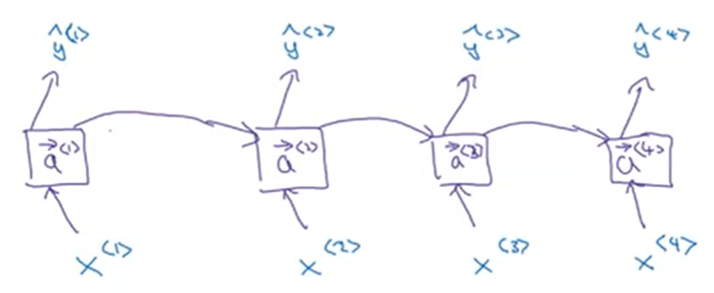Lo que hace una **RNN bidireccional** o una BRNN es solucionar este problema. Una RNN bidireccional funciona de la siguiente manera. Voy a simplificar para usar una frase simplificada de cuatro entradas Así que tenemos cuatro entradas, x<1> a x<4>. Así que esta red oculta tendrá un componente recurrente hacia adelante. Así que voy a llamar a esto a<1>, a<2>, a<3>, y a<4>. Y voy a dibujar una flecha a la derecha sobre eso para los avisos de los cuatro componentes recurrentes (sobre las a). Y así w conectado de la siguiente manera (flechas violeta). Y así cada una de estas cuatro unidades recurrentes influyen en la corriente x. Y luego en la alimentación, para ayudar a predecir y_hat<1> hasta y_hat<4>. Hasta ahora no he hecho nada, básicamente, nos basamos en la RNN de la diapositiva anterior, pero con las flechas colocadas en posiciones ligeramente divertidas.

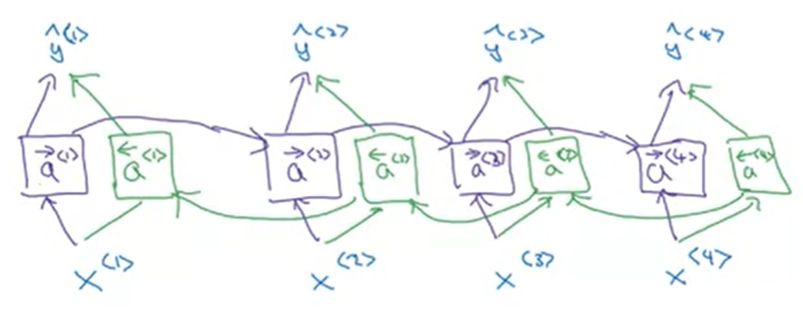Pero dibujé las flechas en estas posiciones ligeramente divertidas porque lo que vamos a hacer es añadir un recurrente hacia atrás (**backward**) allí. Eso tendría a<1>, con flecha izquierda (arriba de la a) para denotar que es una conexión hacia atrás, y luego a<2> hacia atrás, a<3> hacia atrás, y a<4> hacia atrás. Así que la flecha izquierda denota que es una conexión hacia atrás. Y entonces vamos a conectar la red de la siguiente manera (flechas verdes). Y estas conexiones hacia atrás estarán conectadas entre sí, yendo hacia atrás en el tiempo.

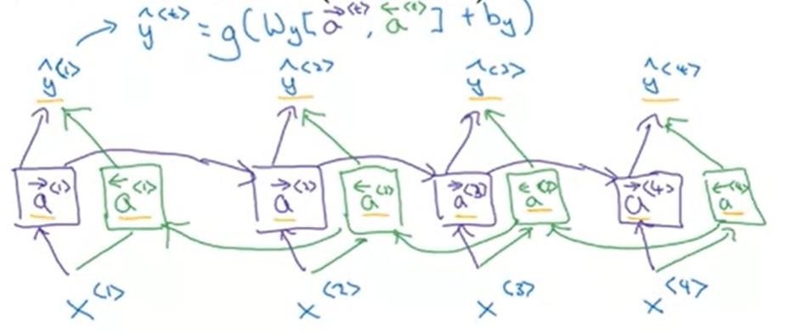Así que nota que esta red define un **gráfico cíclico**. Y así, dada una secuencia de entrada x<1> a x<4>, la secuencia hacia delante de los cuatro primero calculamos a<1> (de la flecha para adelante), luego usamos eso para calcular a<2> (de la flecha para adelante), luego a<3> (de la flecha para adelante), luego a<4> (de la flecha para adelante). Mientras que la secuencia hacia atrás comenzará calculando a<4> (de la flecha para atrás) y luego volverá a calcular a<3> (de la flecha para atrás). Y fíjate en que estás computando las activaciones de la red. Esto no es el fondo, esto es para un problema pero los objetivos de beneficio tiene parcialmente pero el problema hacia adelante tiene parte de la complicación que va de izquierda a derecha y la competencia positiva que va de derecha a izquierda en este diagrama. Pero no he calculado a<3> (de la flecha para atrás). A continuación, puede utilizar esas activaciones completamente hacia atrás a<2>, y luego una hacia atrás a<1>. Y luego, finalmente, no has computado todas tus activaciones ocultas.

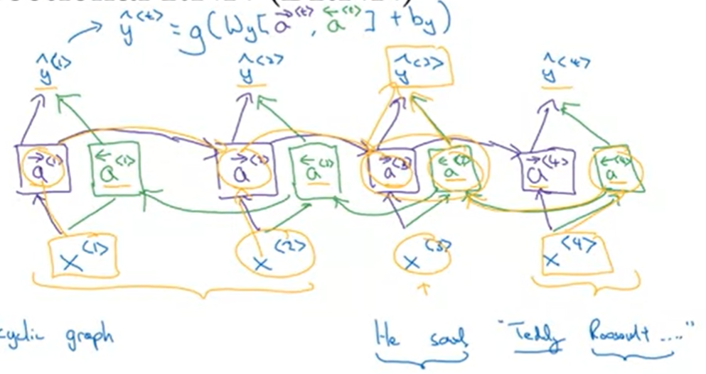A continuación, puede hacer sus predicciones. Y así, por ejemplo, para hacer las predicciones de su red tendría algo así como y_hat<t> es una función de activación g que se aplican a wy con tanto la activación hacia adelante en el tiempo <t> como con la activación hacia atrás en el tiempo <t> que se alimenta, para hacer esa predicción en el tiempo <t>.

Así que, si nos fijamos en la predicción en tiempos conjunto <3>, por ejemplo, entonces la información de x<1> puede fluir a través de a<1> (con flecha para adelante) para a<2> (con flecha para adelante), que también toma una información aquí en x<2>, para a<3>, por lo que y_hat<3>. Así que la información de x<1>, x<2>, x<3> son todos teniendo en cuenta con la información de x<4> puede fluir a través de a<4> hacia atrás para a<3> hacia atrás para y_hat<3>. Así que esto permite que la producción y el empate para tomar su entrada tanto la información del pasado, así como la información del presente, que va en las cosas hacia adelante y hacia atrás en este paso, así como la información del futuro. Así que, en particular, dada una frase como “He said “Teddy Roosvelt…. ” para predecir si Teddy era parte del nombre de una persona. Das para tener en cuenta información del pasado y del futuro.

Así que esta es la red neuronal recurrente bidireccional. Y estos bloques aquí pueden ser no sólo el bloque RNN estándar, sino que también pueden ser bloques GRU, o bloques LSTM. De hecho, para muchos problemas de PNL, para muchos problemas de procesamiento de texto o de lenguaje natural, una RNN bidireccional con una LSTM parece ser comúnmente utilizada. Así que, si tienes un problema de PNL, y tienes una frase completa, estás tratando de etiquetar cosas en la frase, una RNN bidireccional con bloques LSTM antes de retroceder sería una primera cosa bastante razonable para probar.

Así que eso es todo para la RNN bidireccional. Y esta es una modificación que pueden hacer a la arquitectura básica de la RNN, o a la GRU, o a la LSTM. Y al hacer esta modificación, puedes tener un modelo que utiliza RNN, o GRU, LSTM, y es capaz de hacer predicciones en cualquier lugar, incluso en medio de la secuencia, pero tener en cuenta la información potencialmente de toda la secuencia. La **desventaja** de la RNN bidireccional es que, efectivamente, necesitas toda la secuencia de datos antes de poder hacer predicciones en cualquier lugar. Así que, por ejemplo, si estás construyendo un sistema de reconocimiento del habla, entonces la BRNN te permitirá tener en cuenta todo el discurso de otros amigos. Pero si utilizas esta implementación directa, tienes que esperar a que la persona deje de hablar para obtener el discurso completo antes de poder procesarlo y hacer una predicción de reconocimiento del habla. Así que las aplicaciones de reconocimiento del habla en tiempo real, hay modelos algo más complejos también en lugar de sólo utilizar el estándar por la RNN racional como estás viendo aquí. Pero para una gran cantidad de aplicaciones de procesamiento del lenguaje natural donde se puede obtener toda la frase al mismo tiempo, el BRN estándar y el algoritmo es realmente muy eficaz.

### Deep RNNs

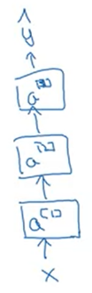Las diferentes versiones de RNN que has visto hasta ahora ya funcionarán bastante bien por sí mismos. Pero para aprender funciones muy complejas a veces es útil apilar varias capas de RNN juntas para construir versiones aún más profundas de estos modelos. En este video, verá cómo crear estas **RNN más profundas**. Echemos un vistazo.

Así que recuerdas por una red neuronal estándar, tendrá una entrada X. Y luego eso se apila a alguna capa oculta y por lo que podría tener activaciones de decir, a<1> para la primera capa oculta, y luego eso se apila a la siguiente capa con activaciones a<2>, entonces tal vez otra capa, activaciones a<3> y luego se hace una predicción ŷ. Así que una RNN profunda es un poco como esto, tomando esta red que acabo de dibujar a mano y desenrollando eso a tiempo. Así que echemos un vistazo.

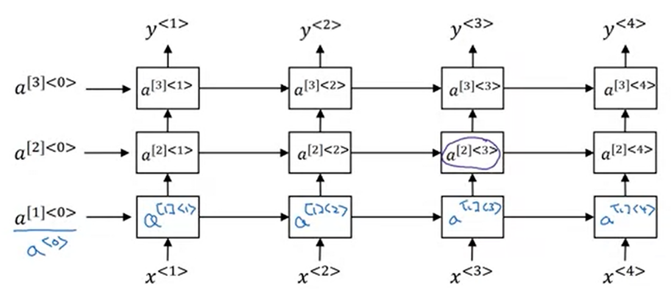Así que aquí está el RNN estándar que has visto hasta ahora. Pero he cambiado un poco la notación, que es que, en lugar de escribir esto como a<0> para el tiempo de activación cero, he añadido este corchete [1] para denotar que esto es para la capa uno. Así que la notación que vamos a usar es **a[l]** para denotar que es una **activación asociado con la capa l** y Luego **<t>** para denotar que **eso está asociado con el tiempo t**. Así que esto tendrá una activación en a[1]<1>, hasta, a[1]<4>. Y luego podemos apilar estas cosas en la parte superior y por lo que esta será una nueva red con tres capas ocultas. Así que echemos un vistazo a un ejemplo de cómo se calcula este valor (se refiere a a[2]<3>).

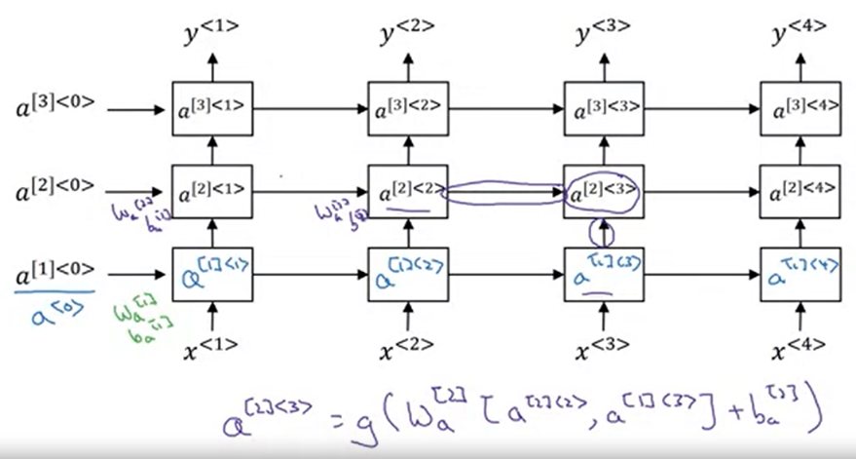Así que a[2]<3> tiene dos entradas. Tiene la entrada viniendo de la parte inferior, y hay la entrada que viene de la izquierda. Así que el equipo tiene una función de activación g aplicada a una matriz de dirección. Esto va a ser Wa[2] porque calcular una cantidad, una cantidad de activación para la segunda capa, y así voy a dar esto a[2]<2>, a[1]<3>, más ba[2] asociado a la segunda capa. Y así es como se obtiene ese valor de activación. Y así los mismos parámetros Wa[2] y ba[2] se utilizan para cada uno de estos cálculos en esta capa. Mientras que, en cambio, la primera capa tendría sus propios parámetros Wa[1] y ba[1].

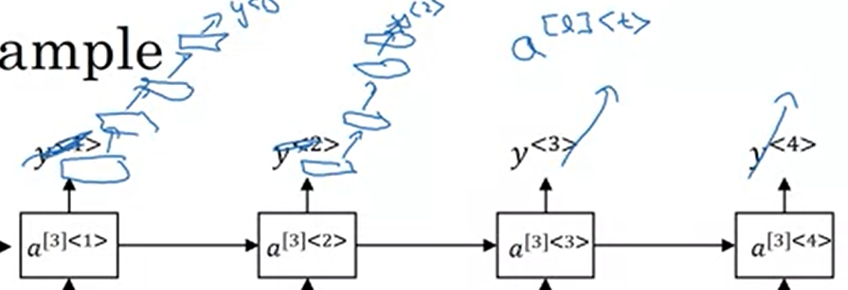Así que mientras que para RNN estándar como el de la izquierda (primera figura), usted sabe que hemos visto redes neuronales que son muy, muy profundo, tal vez más de 100 capas. Para los RNN, tener tres capas ya es bastante. Debido a la dimensión temporal, estas redes ya pueden llegar a ser bastante grandes, incluso si usted tiene sólo un pequeño de capas. Y normalmente no se ven apilados para que sean como 100 capas. Una cosa que ves a veces es que tiene capas recurrentes que se apilan una encima de la otra. Pero entonces podrías tomar la salida, vamos a deshacernos de esto (se refiere a y<1>), y luego sólo tienen un montón de capas profundas que no están conectadas horizontalmente, pero tienen una red profunda aquí que finalmente predice y<1>. Y puedes tener la misma red profunda aquí que predice y<2>. Así que este es un tipo de arquitectura de red que estamos viendo un poco más donde tienen tres unidades recurrentes que se conectaron en el tiempo, seguido de una red, seguido de una red después de eso, como lo hemos visto para y<3> y y<4>, por supuesto. Hay una red profunda, pero eso no tiene las conexiones horizontales. Así que ese es un tipo de arquitectura que parecemos ver más. Y muy a menudo, estos bloques no sólo tienen que ser RNN estándar, el modelo RNN simple. También pueden ser bloques GRU Bloques LSTM.

Y, por último, también puede crear versiones profundas del RNN bidireccional. Debido a que las RNN profundas son computacionalmente bastante costosas de entrenar, a menudo ya hay una gran extensión temporal, aunque simplemente no se ven tantas capas recurrentes profundas. Esto tiene, supongo, tres capas profundas recurrentes que están conectadas en el tiempo. No se ven tantas capas profundas recurrentes como vería en una serie de capas en una red neuronal convencional profunda.

Así que eso es todo para los RNN profundos. Con lo que has visto esta semana, desde el RNN básico, la unidad básica recurrente, al GRU, al LSTM, al RNN bidireccional, a las versiones profundas de esto que acabas de ver, ahora tienes una caja de herramientas muy rica para construir modelos muy potentes para el aprendizaje de modelos de secuencia.

# Semana 2: Natural Language Processing & Word Embeddings

## Introduction to Word Embeddings

### Word Representation

La semana pasada, aprendimos sobre RNN, GRUs y LSTMs. En esta semana, usted ve cuántas de estas ideas se pueden aplicar a la **NLP**, al **Procesamiento del Lenguaje Natural** (Natural Language Processing) que es una de las características de la IA que realmente está revolucionándose por el aprendizaje profundo. Una de las ideas clave de las que aprendes es la **incrustación de palabras**, que es una forma de representar las palabras. Cuanto menos sus algoritmos entiendan automáticamente analogías como esa “el hombre es a la mujer, como el rey es a la reina”, y muchos otros ejemplos. Y a través de estas ideas de incrustaciones de palabras, podrás crear aplicaciones de NPL, incluso con modelos del tamaño de, por lo general, de conjuntos de entrenamiento de etiquetas relativamente pequeños. Finalmente, hacia el final de la semana, verás cómo reducir el sesgo las incrustaciones de palabras. Eso es para reducir el género indeseable o etnia u otros tipos de sesgo que los algoritmos de aprendizaje a veces pueden captar. Así que, con eso, comencemos con una discusión sobre la representación de palabras.

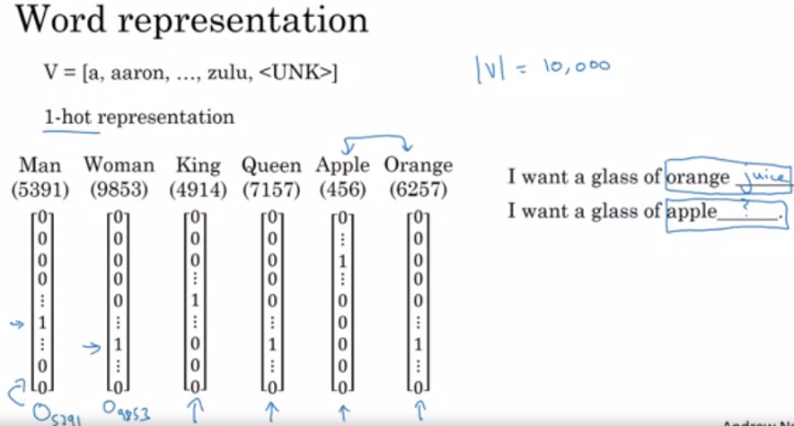Hasta ahora, hemos estado representando palabras usando un vocabulario de palabras, y un vocabulario de la semana anterior podría decirse, 10.000 palabras. Y hemos estado representando palabras usando un vector   
one-hot. Así, por ejemplo, si el hombre es la palabra número 5391 en este diccionario, entonces lo representas con un vector con uno en la posición 5391. Y también voy a usar el subíndice O5391 para representar este factor, donde O aquí significa one-hot vector. Y entonces, si la mujer es la palabra número 9853, entonces lo representas con O9853 que sólo tiene uno en la posición 9853 y ceros en otro lugar. Y luego otras palabras rey, reina, manzana, el naranja se representará de manera similar con un vector one-hot.

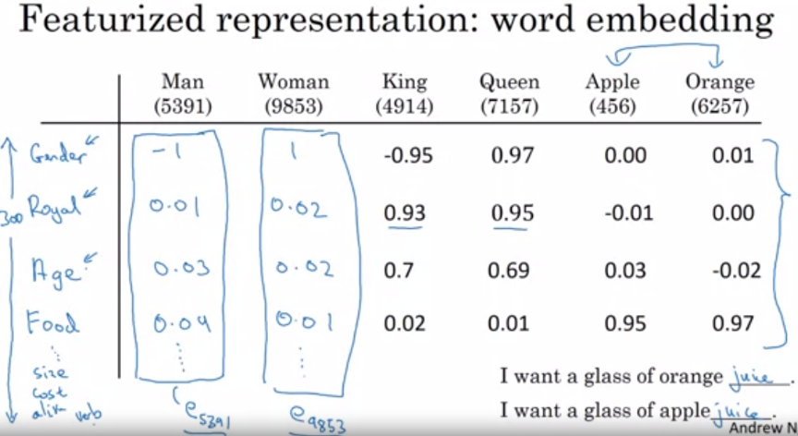Una de las **debilidades** de esta representación es que trata cada palabra como una cosa en sí misma, y no permite que un algoritmo generalice fácilmente las palabras cruzadas. Por ejemplo, supongamos que tiene un modelo de lenguaje que ha aprendido que cuando ves “quiero un vaso de naranja ______”. Bueno, ¿cuál crees que será la próxima palabra? Es muy probable que sea “jugo”. Pero incluso si el algoritmo de aprendizaje ha aprendido que “Quiero un vaso de jugo de naranja” es una frase probable, si ve “quiero un vaso de manzana ______”. Por lo que sabe la relación entre la manzana y naranja no es más cercano como la relación entre cualquiera de las otras palabras hombre, mujer, rey, reina y naranja. Y, por lo tanto, no es fácil para el algoritmo de aprendizaje generalizar de saber que el jugo de naranja es algo popular. Para reconocer que el jugo de manzana también podría ser una cosa popular o una frase popular. Y esto se debe a que cualquier producto entre dos vectores diferentes de   
one-hot es cero. Si tomas dos vectores decir, reina y rey y cualquier producto de ellos, el producto final es cero. Si usted toma manzana y naranja y cualquier producto de ellos, el producto final es cero. Y no se puede distanciar entre cualquier par de estos vectores también es el mismo. Así que simplemente no sabe que de alguna manera la manzana y la naranja son mucho más parecido que el rey y la naranja o la reina y la naranja.

Por lo tanto, ¿no sería agradable si en lugar de una presentación de one-hot que puede aprender una representación con cada una de estas palabras, un hombre, mujer, rey, reina, manzana, naranja o realmente para cada palabra en el diccionario?, podríamos aprender un conjunto de características y valores para cada uno de ellos. Así, por ejemplo, cada una de estas palabras, queremos saber cuál es el género asociado con cada una de estas cosas. Por lo tanto, si el género va de -1 para el hombre a 1 para la mujer, entonces el género asociado con el hombre podría ser -1, para la mujer podría ser 1. Y luego, eventualmente, aprendiendo estas cosas tal vez para el rey obtienes -0.95, para la reina 0.97, y para manzana y naranja tipo de sin género. Otra característica podría ser, así de reales son estas cosas. Y así los términos, hombre y mujer no son realmente reales, por lo que podrían tener valores de entidad cercanos a cero. Mientras que el rey y la reina son muy reales. Y manzana y naranja no son realmente de la realeza. ¿Qué tal la edad? Bueno, el hombre y la mujer no connota mucho sobre la edad. Tal vez hombres y mujeres implican que son adultos, pero tal vez ni necesariamente joven ni viejo. Así que tal vez valores cercanos a cero. Mientras que los reyes y las reinas son siempre adultos. Y la manzana y la naranja podrían ser más neutrales con respecto a la edad. Y luego, otra característica para aquí, ¿Es esto una comida? Bueno, el hombre no es una comida, mujer no es un alimento, tampoco son reyes y reinas, pero las manzanas y las naranjas son alimentos. Y pueden ser muchas otras características que van desde, ¿cuál es el tamaño de esto? ¿Cuál es el costo? ¿Esto es algo que es un vivo? Es esto una acción, o es un sustantivo, o es un verbo, o es otra cosa? Y así sucesivamente.

Así que usted puede imaginar llegar a muchas características. Y por el bien de la ilustración digamos, 300 características diferentes, y lo que hace es, le permite tomar esta lista de números, sólo he escrito cuatro aquí, pero esto podría ser una lista de 300 números, que luego se convierte en un vector tridimensional 300 para representar la palabra hombre. Y voy a usar la notación e5391 para denotar una representación como esta. Y de manera similar, este vector, este vector tridimensional 300 o vector dimensional 300 como este, yo denotaría e9853 para denotar un vector tridimensional 300 que podríamos usar para representar la palabra mujer. Y de manera similar, para los otros ejemplos aquí.

Ahora, si usan esta representación para representar las palabras naranja y manzana, entonces observe que las representaciones para la naranja y la manzana son ahora bastante similares. Algunas de las características diferirán debido al color de una naranja, el color de una manzana, el sabor, o algunas de las características diferirían. Pero muchas de las características de manzana y naranja son en realidad las mismas, o tomar valores muy similares. Y así, esto aumenta las probabilidades de el algoritmo de aprendizaje que ha descubierto que el jugo de naranja es una cosa, para también rápidamente averiguar que el jugo de manzana es una cosa. Así que esto le permite generalizar mejor a través de diferentes palabras.

Así que, en los próximos videos, encontraremos una manera de aprender las palabras incrustaciones. Sólo necesitamos que aprendas **vectores de características de alta dimensión** como estos, que da una mejor representación que los vectores de un solo tono para representar diferentes palabras. Y las características que terminaremos aprendiendo, no tendrá una interpretación fácil de interpretar como ese componente uno es género, el componente dos es real, componente tres es la edad y así sucesivamente. Exactamente lo que están representando será un poco más difícil de averiguar. Pero sin embargo, las representaciones que aprenderemos, permitirá que un algoritmo para averiguar rápidamente que manzana y naranja son más similares de lo que dicen, rey y naranja o reina y naranja.

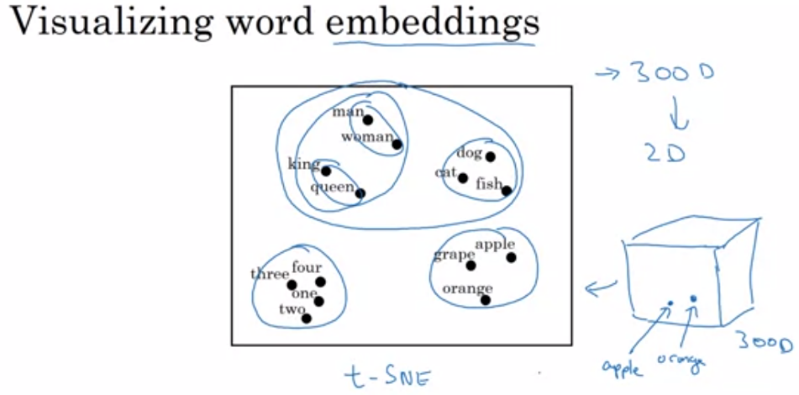Si somos capaces de aprender un vector de 300 entidades o incrustación (embedding) de 300 dimensiones para cada palabra, una de las cosas populares que hacer es también tomar estos datos tridimensionales 300 e incrustarlos, en un espacio bidimensional para que pueda visualizarlos. Y, por lo tanto, un algoritmo común para hacer esto es el **algoritmo   
t-SNE** debido a Laurens van der Maaten y Geoff Hinton. Y si nos fijamos en una de estas incrustaciones, una de estas representaciones, encuentras que palabras como el hombre y la mujer tienden a agruparse, rey y reina tienden a agruparse juntos, y estas son las personas que tienden a agruparse. Esos son animales que pueden agruparse. Las frutas tenderán a estar cerca unas de otras. Números como uno, dos, tres, cuatro, estarán cerca el uno del otro. Y luego, tal vez los objetos animados como enteros también tenderán a agruparse. Pero ves tramas como estas a veces en Internet para visualizar algunas de estas 300 o superiores incrustaciones dimensionales. Y tal vez esto te da una sensación de que, algoritmos de incrustaciones de palabras como este pueden aprender características similares para conceptos que sienten que deberían estar más relacionados, como lo visualiza ese concepto que me parecen a ti y a mí como deberían ser más similares, terminan siendo asignados a vectores de entidades más similares. Y estas representaciones utilizarán este tipo de representaciones en tal vez un espacio tridimensional 300, estas se llaman incrustaciones. Y la razón por la que las llamamos incrustaciones es, se puede pensar en un espacio tridimensional 300. Y de nuevo, no pueden dibujar aquí en el espacio bidimensional porque es uno 3D. Y lo que haces es tomar cada palabra como naranja, y tienen un vector de características tridimensionales para que la palabra naranja quede embebida o incrustrada en un punto de la dimensión 3D de 300 entidades. Y por supuesto para visualizarlo, algoritmos como t-SNE, mapear esto a un espacio dimensional mucho más bajo, en realidad puede trazar los datos 2D y mirarlos. Pero de eso viene el término incrustación. La incrustación de palabras ha sido una de las ideas más importantes en la NLP, en Procesamiento del Lenguaje Natural (Natural Language Processing)

En este video, viste por qué es posible que quieras aprender o usar incrustaciones de palabras. En el siguiente video, echemos un vistazo más profundo a cómo usted será capaz de para utilizar estos algoritmos, para construir algorithims NLP.

### Using Word Embedding

En el último video, viste lo que podría significar aprender representaciones con representaciones de diferentes palabras. En este video, usted ve cómo podemos tomar estas representaciones y conectarlos a aplicaciones de PNL. Comencemos con un ejemplo.

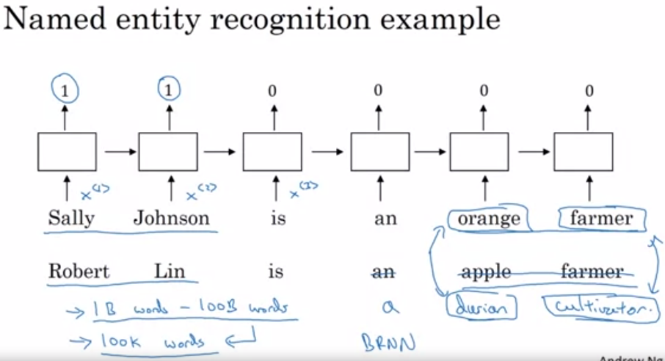Continuando con el ejemplo de reconocimiento de entidad, si estás tratando de detectar los nombres de las personas. Dada una frase como “Sally Johnson es un granjero de naranja”, con suerte, usted se dará cuenta que “Sally Johnson” es el nombre de una persona, por lo tanto, las salidas 1 como esa. Y una manera de estar seguro de que “Sally Johnson” tiene que ser una persona, más bien que decir el nombre de la corporación es que sabes que el agricultor de naranja es una persona.

Así que anteriormente, habíamos hablado de una representación one-hot para representar estas palabras, x<1>, x<2>, y así sucesivamente. Pero si ahora se puede utilizar las representaciones con todas, los vectores de incrustación de los que hablamos en el último vídeo. A continuación, después de haber entrenado un modelo que utiliza incrustaciones de palabras como las entradas, si ahora ves una nueva entrada, “Robert Lin es un granjero de manzanas”. Saber que la naranja y la manzana son muy similares hará que sea más fácil para su algoritmo de aprendizaje para generalizar - para averiguar que “Robert Lin” también es un ser humano, es también el nombre de una persona. Uno de los casos más interesantes será, ¿qué pasa si en su conjunto de pruebas se ve no Robert Lin es un granjero de manzanas, pero ves palabras mucho menos comunes? ¿Y si ves que Robert Lin es un cultivador durian?Un durian es un tipo raro de fruta, popular en Singapur y algunos otros países.

Pero si tiene un conjunto de entrenamiento de etiqueta pequeña para la tarea de reconocimiento de entidades con nombre, es posible que ni siquiera haya visto la palabra durian o visto la palabra cultivador en su conjunto de entrenamiento. Supongo que técnicamente, esto debería ser un cultivador durian. Pero si has aprendido una palabra incrustando que te dice que Durian es una fruta, así que es como una naranja, y un cultivador, alguien que cultiva es como un granjero, entonces usted todavía podría ser generalizado de haber visto a un agricultor de naranja para saber que un cultivador durian es también probablemente una persona.

Así que una de las razones por las que las incrustaciones de palabras serán capaces de hacer esto es los algoritmos para aprender incrustaciones de palabras pueden examinar corpus de texto muy grandes, tal vez se encontró fuera de Internet. Así que puedes examinar conjuntos de datos muy grandes, tal vez mil millones de palabras, tal vez incluso hasta 100 mil millones de palabras sería bastante razonable. Así que conjuntos de entrenamiento muy grandes de texto sin etiquetar. Y examinando toneladas de texto sin etiquetar, que se puede descargar más o menos gratis, se puede averiguar que naranja y durian son similares. menos gratis, se puede averiguar que naranja y durian son similare,. aprender incrustaciones, que las agrupa.

Ahora que habiendo descubierto que la naranja y durian son ambos frutos mediante la lectura de cantidades masivas de texto de Internet, lo que se puede hacer es entonces tomar esta palabra - incrustar y aplicarlo a su nombre tarea de reconocimiento de entidades, para la que podría tener un conjunto de entrenamiento mucho más pequeño, tal vez sólo 100.000 palabras en su conjunto de entrenamiento, o incluso mucho más pequeño. Y esto le permite llevar a cabo el aprendizaje de transferencia, donde tomas información, de la que has aprendido grandes cantidades de texto sin etiquetar que se puede chupar esencialmente para libre de Internet para averiguar que la naranja, la manzana y el durian son frutas. Y luego transferir ese conocimiento a una tarea, como el reconocimiento de entidades con nombre, para el cual usted puede tener un conjunto de entrenamiento relativamente pequeño etiquetado.

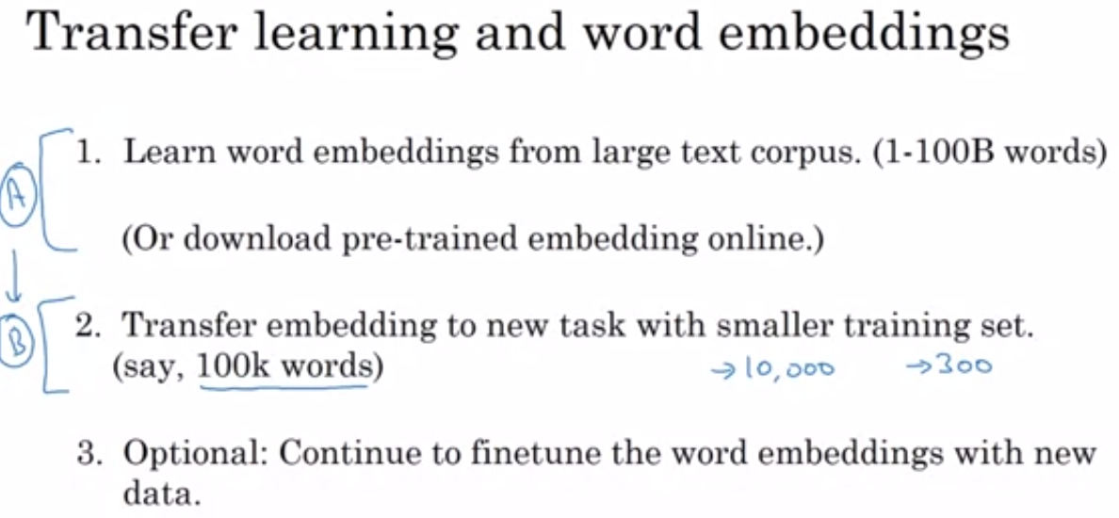Y, por supuesto, por simplicidad, dibujé esto sólo como un RNN unidireccional. Si realmente desea llevar a cabo la tarea de reconocimiento de entidad con nombre, debe, por supuesto, usa un **RNN bidireccional** en lugar de uno más simple que he dibujado aquí. Pero, para resumir, así es como se puede llevar a cabo la transferencia de aprendizaje utilizando incrustaciones de palabras.

* El paso 1 es aprender las incrustaciones de palabras de un **corpus de texto grande**, un cuerpo de texto muy grande corpus de texto o también se puede descargar las incrustaciones de palabras pre-entrenadas en línea. Hay varias incrustaciones de palabras que puedes encontrar en línea bajo licencias muy permisivas.
* Y luego puedes tomar estas incrustaciones de palabras y **transferir la incrustación** a una nueva tarea, en la que tiene un número de conjuntos de entrenamiento etiquetados mucho más pequeños. Y usa esto, digamos, incrustación de 300 dimensiones, para representar tus palabras. Una cosa agradable también acerca de esto es que ahora se puede utilizar vectores de características dimensionales relativamente inferiores. Así que en lugar de usar un vector de 10.000 obits dimensionales de one-hot, ahora se puede utilizar tal vez un vector denso de 300 dimensiones. Aunque el vector de one-hot es rápido y el vector tridimensional 300 que usted puede aprender para su incrustación será un vector denso.
* Y luego, finalmente, mientras entrenas tu modelo en tu nueva tarea, en su tarea de reconocimiento de entidad con nombre con un conjunto de datos de etiquetas más pequeño, una cosa que, opcionalmente, se puede hacer es seguir afinando, seguir ajustando la palabra incrustación con los nuevos datos. En la práctica, sólo lo haría si esta tarea 2 tiene un conjunto de datos bastante grande. Si el conjunto de datos de la etiqueta para el paso 2 es bastante pequeño, entonces por lo general, no me molestaría en seguir afinando la palabra incrustaciones.

Así que las incrustaciones de palabras tienden a hacer la mayor diferencia cuando la tarea que estás tratando de llevar a cabo tiene un conjunto de entrenamiento relativamente más pequeño. Así que ha sido útil para muchas tareas de PNL. Y sólo nombraré algunos. No te preocupes si no conoces estos términos. Ha sido útil para el reconocimiento de entidad con nombre, para la integración de texto, para resolución de co-referencia, para el análisis. Estas son, tal vez, tareas de PNL estándar. Ha sido menos útil para el modelado de lenguaje, traducción automática, especialmente si está accediendo a una tarea de modelado o traducción automática de idiomas para que usted tiene una gran cantidad de datos sólo dedicado a esa tarea. Así que como se ve en otros ajustes de aprendizaje de transferencia, si usted está tratando de transferir el tipo de la tarea A a alguna tarea B, el proceso de aprendizaje de transferencia es más útil cuando se tienen una tonelada de datos para A y un conjunto de datos relativamente más pequeño para B. Y eso es cierto para una gran cantidad de tareas de PNL, y sólo menos cierto para algunos modelos de lenguaje y los ajustes de traducción automática.

Por último, las incrustaciones de palabras tienen una relación interesante con las ideas de face encoding de las que aprendiste en el curso anterior, si usted tomó el curso de las redes neuronales convolucionales. Así 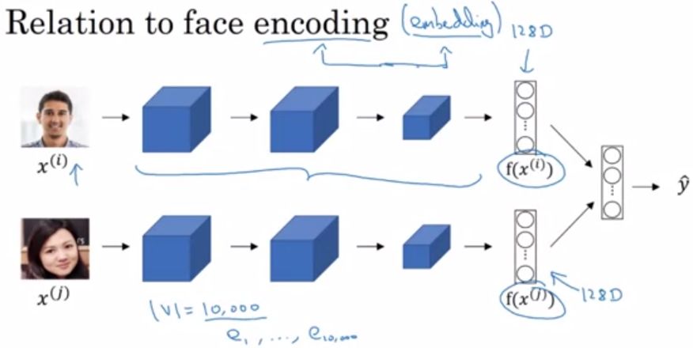que recordarán que para el reconocimiento facial, entrenamos esta arquitectura de red siamesa que aprendería, por ejemplo, una representación dimensional 128 para diferentes caras. Y luego usted puede comparar estas codificaciones de la clase para averiguar si estas dos imágenes son de la misma cara. Las palabras codificación e incrustación significan cosas bastante similares.

Así que, en la literatura de reconocimiento facial, la gente también usa el término codificación para referirse a estos vectores, f(x(i)) y f(x(j)). Una diferencia entre la literatura de reconocimiento facial y la literatura de reconocimiento y lo que hacemos en las incrustaciones de palabras es que, para el reconocimiento facial, querías entrenar una red neuronal que pueda tomar como imagen de la cara, incluso una imagen que nunca has visto antes, y tener una red neuronal computando una codificación para esa nueva imagen. Mientras que lo que vamos a hacer, y usted entenderá esto mejor cuando pasamos por los próximos videos, mientras que lo que vamos a hacer para el aprendizaje de incrustaciones de palabras es que tendremos un vocabulario fijo de, digamos, 10.000 palabras. Y aprenderemos un vector e1 a través, digamos, e10,000 que solo parende a ajustar el encoding o aprende de cada palabra en el diccionario de vocabulario. Así que esa es una diferencia entre el conjunto de ideas que viste para el reconocimiento facial frente a lo que los algoritmos discutiremos en los próximos videos.

Pero en términos de encoding y embedding son usados para algo intercambiable. Así que la diferencia que acabo de describir no está representada por la diferencia en Terminologías. Es sólo una diferencia en cómo tenemos que usar estos algoritmos en el reconocimiento facial, donde hay un mar ilimitado de imágenes que se pueden ver en el futuro. Versus procesamiento del lenguaje natural, donde podría haber sólo un vocabulario fijo, y todo lo demás, sólo declararemos como una palabra desconocida.

Así que, en este video, usted vio cómo el uso de incrustaciones de palabras le permite implementar este tipo de aprendizaje de transferencia. Y cómo, reemplazando los vectores de un solo tono, estamos usando anteriormente con la incrustación vectores, puede permitir que sus algoritmos para generalizar mucho mejor, o puede aprender de muchos menos datos de etiquetas.

A continuación, quiero mostrarles sólo algunas propiedades más de estas incrustaciones de palabras. Y después de eso, vamos a hablar de algoritmos para en realidad aprendiendo estas incrustaciones de palabras. Pasemos al siguiente vídeo, donde verás cómo las incrustaciones de palabras pueden ayudar con el razonamiento sobre analogías.

### Properties of Word Embeddings

En este momento, deberías tener una idea de cómo word embeddings pueden ayudar en aplicaciones de NLP. Una de las **propiedades** más fascinantes de word embeddings es que también pueden ayudar con el **razonamiento por analogía**. Y mientras que establecer analogías razonables pueden no ser la aplicación más importante de PLN , ellas pueden ayudar a entender el sentido de cómo funciona el word embeddings, que es lo que el word embeddings puede hacer.

Permítanme mostrarles lo que quiero decir. Aquí son las representaciones de un conjunto de palabras que usted podría esperar que una palabra incrustación podría capturar. Digamos que planteo una pregunta, ¿hombre es a la mujer como rey es a qué? Muchos de ustedes dirán que el hombre es a la mujer como rey es a la reina. Pero, ¿es posible que un algoritmo lo averigüe automáticamente? Bueno, así es como pudiste hacerlo, digamos que estás usando este vector dimensional de cuatro o para representar al hombre. Así que este será su e5391, aunque sólo para este video, permítanme llamar a este eman. Y digamos que ese es el vector de incrustación para la mujer, así que voy a llamar ewomen, y de manera similar para el rey y la reina. Y para este ejemplo, sólo voy a asumir que estás usando incrustaciones de cuatro dimensiones, en lugar de entre 50 y 1.000 o dimensional, lo que sería más típico. Una propiedad interesante de estos vectores es que, si tomas el vector,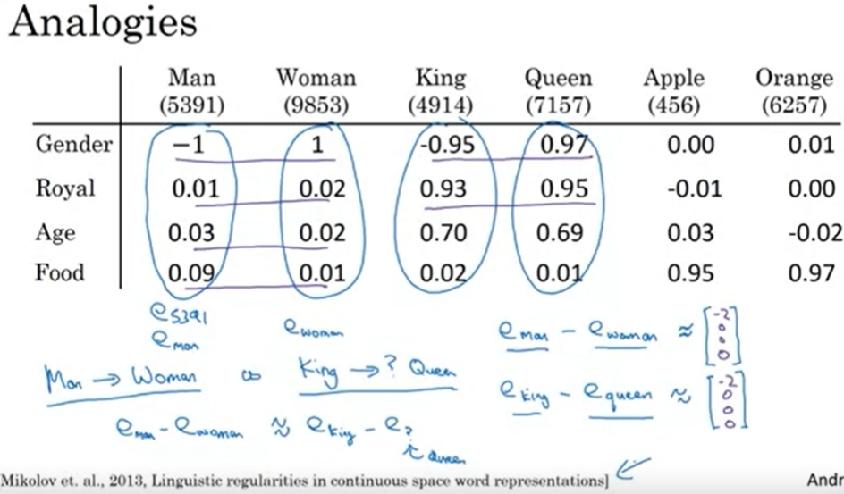 eman, y resta el vector ewoman, entonces, terminas con aproximadamente -1 menos otro 1 es -2, decimal 0-0, 0-0, cerca de 0-0, por lo que se obtiene aproximadamente [-2 0 0 0]. Y de manera similar si tomas el rey menos la reina, entonces eso es aproximadamente lo mismo. Eso es alrededor de -1- 0.97, es sobre -2. Se trata de 1-1, ya que los reyes y las reinas son igualmente reales. Así que eso es 0, y luego la diferencia de edad, la diferencia de alimentos, 0. Y lo que esto está capturando es que la principal diferencia entre el hombre y la mujer es el género. Y la principal diferencia entre el rey y la reina, representado según lo representado por estos vectores, es también el género. Es por eso que la diferencia emen - ewomen, y la diferencia y eking- equeen, son más o menos lo mismo.

Así que una manera de llevar a cabo este razonamiento análogo es, si se le pregunta el algoritmo, ¿el hombre es a la mujer como rey es a qué? Lo que puede hacer es calcular emen - ewomen, y tratar de encontrar un vector, tratar de encontrar una palabra para que emen - ewomen está cerca de eking- e de esa nueva palabra. Y resulta que cuando la reina es la palabra enchufada aquí, entonces el lado izquierdo está cerca del lado derecho.

Así que estas ideas fueron señaladas por primera vez por Tomas Mikolov, Wen-tau Yih, y Geoffrey Zweig. Y ha sido uno de los más notables y resultados sorprendentemente influyentes sobre incrustaciones de palabras. Y creo que ha ayudado a toda la comunidad obtener mejores intuiciones acerca de lo que las incrustaciones de palabras están haciendo. Así que vamos a formalizar cómo puedes convertir esto en un algoritmo.

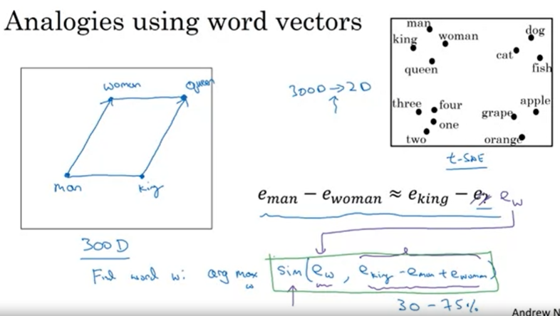En las imágenes, la palabra incrustaciones vive en tal vez un espacio de 300 dimensiones. Y así la palabra hombre se representa como un punto en el espacio, y la palabra mujer se representa como un punto en el espacio. Y la palabra rey es "rey" representado como otro punto, y la palabra reina se representa como otro punto. Y lo que señalamos realmente en la última diapositiva es que la diferencia vectorial entre el hombre y mujer es muy similar a la diferencia vectorial entre rey y reina. Y esta flecha que acabo de dibujar es realmente el vector que representa una diferencia en cuanto a género (flechas desde man a woman y King a queen). Y recuerda, estos son puntos que estamos trazando en un espacio 300 dimensiones. Así que, con el fin de llevar a cabo este tipo de razonamiento analógico para averiguar, hombre es a la mujer es rey es a lo que, lo que se puede hacer es tratar de encontrar la palabra w, para que, esta ecuación sea cierto, así que quieres que haya, un alto grado de similitud, entre voy a usar s, así que lo que quieres es encontrar la palabra w que maximiza la similitud entre, ew en comparación con eking- eman + ewoman.

Correcto, así que lo que hice es, tomé este signo de interrogación, y reemplazó eso con ew, y luego llevó a ew a un solo lado de la ecuación. Y luego los otros tres términos a la parte derecha de esta ecuación. Así que tenemos alguna función de similitud apropiada para medir cuán similar es la incrustación de una palabra w a esta cantidad de la derecha. A continuación, encontrar la palabra que maximiza, la similitud debería permitirle elegir la palabra reina.

Y lo notable es que esto realmente funciona. Si aprendes un conjunto de incrustaciones de palabras y encuentras una palabra w que maximice este tipo de similitud, en realidad se puede obtener la respuesta exacta correcta. Dependiendo de los detalles de la tarea, pero si nos fijamos en los documentos de investigación, no es raro que los documentos de investigación se reporten en cualquier lugar de, digamos, 30% a 75% de precisión en analogía, utilizando tareas como estas. Donde se cuenta un intento de analogía como correcto sólo si adivina la palabra exacta correcta. Así que sólo si, en este caso, elige la palabra reina.

Antes de seguir adelante, sólo quiero aclarar lo que es esta trama de la izquierda. Anteriormente, hablamos de usar algoritmos como **t-SAE** para visualizar palabras. Lo que hace t-SAE es, se necesitan datos 300-D, y lo mapea de una manera muy no lineal a un espacio 2D. Así que el mapeo que t-SAE aprende, este es un muy complicado y mapeo muy no lineal. Así que después de la asignación t-SAE, no debe esperar que estos tipos de relaciones de paralelogramo, como la que vimos a la izquierda, para mantener se cumple. Y es realmente en este espacio dimensional original de 300 usted puede contar de manera más confiable en estos tipos de relaciones de paralelogramo en pares de analogía para mantener la verdad. Y puede ser cierto después de un mapeo a través de t-SAE, pero en la mayoría de los casos, debido a la cartografía no lineal de t-SAE, no debe contar con eso. Y muchas de las relaciones de analogía de paralelogramo serán rotas por t-SAE.

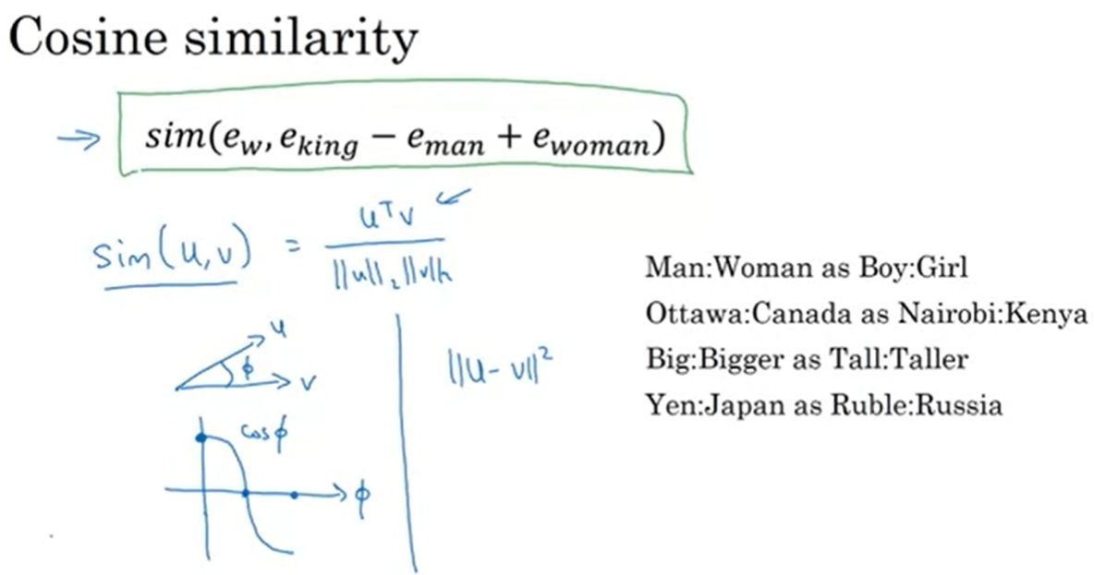Ahora, antes de seguir adelante, permítanme describir rápidamente la función de similitud que se utiliza con mayor frecuencia. Por lo tanto, la función de similitud más utilizada se llama **similitud de coseno**. Así que esta es la ecuación que teníamos de la diapositiva anterior. Así que, en la similitud del coseno, se define la similitud entre dos vectores u y v como u transpuesta por v dividido por las longitudes de los euclideos. Así que, ignorando el denominador para ahora, este es básicamente el producto interno entre u y v. Así que, si u y v son muy similares, su producto interno tenderá a ser grande. Y esto se llama coseno de similitud porque esto es en realidad el coseno del ángulo entre los dos vectores, u y v. Así que ese es el ángulo φ, por lo que esta fórmula es en realidad el coseno entre ellos. Y por lo que recuerdas de calculus que si esta φ, entonces el coseno de φ se ve así. Así que, si el ángulo entre ellos es 0, entonces la similitud del coseno es igual a 1. Y si su ángulo es de 90 grados, la similitud del coseno es 0. Y luego si son 180 grados, o apuntando en direcciones completamente opuestas, termina siendo -1.

Así que de ahí viene el término similitud de coseno, y funciona bastante bien para estas tareas de razonamiento analógico. Si lo desea, también puede utilizar la distancia cuadrada o Distancia euclidiana, u-v al cuadrado. Técnicamente, esto sería una **medida de disparidad** en lugar de una medida de similitud. Así que tenemos que tomar lo negativo de esto, y esto funcionará bien también. Aunque veo la similitud del coseno que se usa un poco más a menudo. Y la principal diferencia entre estos es cómo normaliza las longitudes de los vectores u y v.

Así que uno de los resultados notables sobre las incrustaciones de palabras es la generalidad de relaciones de analogía que pueden aprender. Así que, por ejemplo, puede aprender que el hombre es a la mujer como niño es a la niña, porque la diferencia vectorial entre el hombre y mujer, similar a rey y reina y niño y niña, es principalmente el género. Se puede aprender que Ottawa, que es la capital de Canadá, que Ottawa es para Canadá, como Nairobi, es Kenia. Así que esa es la capital de la ciudad es el nombre del país. Se puede aprender que grande es a más grande como alto es a más alto, y puede aprender cosas así. Yen es para Japón, ya que el yen es la moneda de Japón, como el rublo es para Rusia. Y todas estas cosas se pueden aprender con sólo correr un algoritmo de aprendizaje de incrustación de palabras en el corpus de texto grande. Puede detectar todos estos patrones por sí mismo, simplemente corriendo desde cuerpos de texto muy grandes.

Así que, en este video, usted vio cómo las incrustaciones de palabras se pueden utilizar para razonamiento análogo. Y mientras que usted no puede estar tratando de construir un sistema de razonamiento analógico usted mismo como una aplicación, esto espero que transmita alguna intuición sobre los tipos de características representaciones que estas representaciones pueden aprender. Y también viste cómo la similitud de coseno puede ser una manera de medir la similitud entre dos incrustaciones de palabras diferentes. Ahora, hemos hablado mucho acerca de las propiedades de estas incrustaciones y cómo se pueden utilizar. A continuación, hablemos de cómo aprendiste estas incrustaciones de palabras.

### Embedding Matrix

Comencemos a formalizar el problema de aprender una buena palabra incrustanda. Cuando implementas un algoritmo para aprender una incrustación de palabras, lo que terminas aprendiendo es una **matriz de incrustación**. Echemos un vistazo a lo que eso significa.

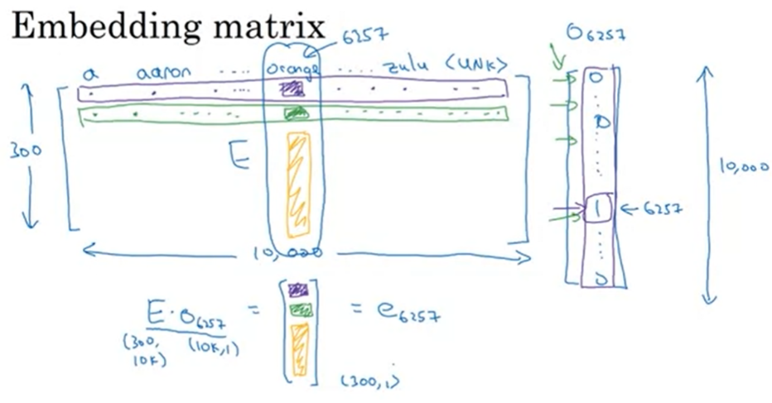Digamos que, como siempre, estamos usando nuestro vocabulario de 10.000 palabras. Entonces, el vocabulario tiene A, Aaron, Naranja, Zulú, tal vez también palabra desconocida como una señal <UNK>.

Lo que vamos a hacer es aprender a incrustar la **matriz E**, que va a ser una matriz 300 dimensional por 10.000, si tienes 10.000 palabras de vocabulario o tal vez 10,001 es nuestra palabra token, hay un token extra. Y las columnas de esta matriz serían las diferentes incrustaciones para las 10.000 palabras diferentes que tienes en tu vocabulario. Entonces, Orange era la palabra número 6257 en nuestro vocabulario de 10.000 palabras. Por lo tanto, una pieza de notación que vamos a utilizar es que o6257 fue el vector one-hot con 0 en todas partes y 1 en la posición 6257. Y así, esto será un vector de 10.000 dimensiones con 1 en una sola posición. Por lo tanto, esto no es una escala dibujada. Sí, esto debe ser tan alto como la matriz de incrustación a la izquierda es ancha. Y si la matriz de incrustación se llama capital E entonces observe que si tomar E y multiplicarlo por sólo vector one-hot por 0 de 6257, entonces este será un vector tridimensional de 300 dimensiones. Por lo tanto, E es 300 por 10,000 y o es 10,000 por 1. Por lo tanto, el producto será 300 por 1, así que con vector de 300 dimensiones y notar que, para calcular el primer elemento de este vector, de este vector tridimensional, lo que haces es multiplicar la primera fila de la matriz E con esto. Pero todos estos elementos son cero, excepto para elemento 6257 y por lo que termina con cero veces esto, cero por esto, cero por esto, y así sucesivamente. Y luego, 1 veces lo que sea (cuadradito violeta), y cero por esto, cero por esto, cero veces y así sucesivamente. Y así, terminas con el primer elemento como lo que sea que los elementos de ahí arriba, debajo de la columna Naranja. Y luego, para el segundo elemento de este vector tridimensional estamos calculando, el vector o6257 y multiplíquela por la segunda fila con la matriz E. Así que, de nuevo, tienes cero veces esto, más cero por esto, más cero por todos estos son los elementos y luego una vez esto, y luego cero por todo lo demás y sumar eso. Así que terminas con esto (cuadradito verde) y así sucesivamente a medida que bajas el resto de esta columna (cuadradito amarillo). Por eso la matriz de incrustación E multiplica por este vector one-hot aquí termina seleccionando esta columna tridimensional correspondiente a la palabra Naranja. Por lo tanto, esto va a ser igual a e6257 que es la notación que vamos a utilizar para representar el vector de incrustación que 300 por un vector dimensional para la palabra Naranja.

## Learning Word Embeddings: Word2vec & GloVe

### Learning Word Embeddings

En este video, empezarás a aprender algunos algoritmos concretos para el aprendizaje de incrustaciones de palabras. En la historia del aprendizaje profundo aplicado al aprendizaje de incrustaciones de palabras, la gente realmente comenzó con algoritmos relativamente complejos. Y luego, con el tiempo, investigadores descubrieron que pueden usar algoritmos más simples y simples y aun así obtener muy buenos resultados, especialmente para un conjunto de datos grande. Pero lo que pasó es, algunos de los algoritmos más populares hoy en día, son tan simples que, si los presento primero, puede parecer casi un poco mágico, ¿cómo puede algo tan simple funcionar? Así que, lo que voy a hacer es empezar con algunos de los algoritmos un poco más complejos porque creo que es en realidad más fácil desarrollar la intuición sobre por qué deberían trabajar, y luego pasaremos a simplificar estos algoritmos y mostrar algunos de los algoritmos simples que también dan muy buenos resultados. Así que, vamos a empezar.

Digamos que estás construyendo un modelo de lenguaje y lo haces con una red neuronal. Así que, durante el entrenamiento, es posible que desee que su red neuronal haga algo como la entrada, “I wnat a glass of orange ___”, y luego predecir la siguiente palabra en la secuencia. Y debajo de cada una de estas palabras, también he escrito 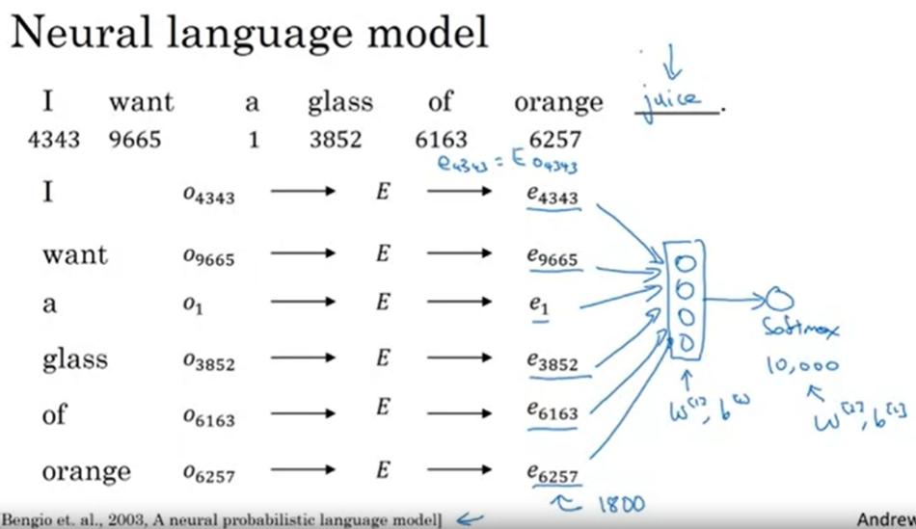 el índice en el vocabulario de las diferentes palabras. Así que resulta que construir un modelo de lenguaje neural es la pequeña manera de aprender un conjunto de incrustaciones. Y las ideas que presento en esta diapositiva se debieron a Yoshua Bengio, Rejean Ducharme, Pascals Vincent y Christian Jauvin.

Por lo tanto, aquí es cómo se puede construir una red neuronal para predecir la siguiente palabra en la secuencia. Permítanme tomar la lista de palabras, “I wnat a glass of orange ___”, y empecemos con la primera palabra. Así que voy a construir un vector de adición correspondiente a la palabra “I”. Así que hay un vector de una adición con uno en la posición, 4343. Así que esto va a ser un vector de 10.000 dimensiones. Y lo que vamos a hacer es entonces tener una matriz de parámetros E, y tomar E veces o para obtener un vector de incrustación e4343, y este paso realmente significa que e4343 es obtenido por la matriz E por el vector de una adición e4343. Y luego haremos lo mismo por todas las otras palabras. Así que la palabra “want”, es donde 9665 uno agrega vector, multiplicar por E para obtener el vector de incrustación. Y de manera similar, para todas las otras palabras.

Así que ahora tienes un montón de incrustación tridimensional, por lo que cada uno de esto es un vector de incrustación tridimensional 300. Y lo que podemos hacer, es llenar todos ellos en una red neuronal. Así que aquí está la capa de la red neuronal. Y luego esta red neuronal se alimenta a un softmax, que tiene sus propios parámetros también. Y un softmax clasifica entre los 10.000 posibles salidas en el vocabulario para esa última palabra que estamos tratando de predecir. Y así, si en la diapositiva de entrenamiento vimos la palabra “juice” entonces, el objetivo del softmax en el entrenamiento repetir que debe predecir la otra palabra “juice” fue lo que vino después de esto. Así que este nombre oculto aquí tendrá sus propios parámetros. Así que ten un poco, voy a llamar a este w[1] y también hay b[1]. El softmax era este propio parámetro w[2], b[2], y están usando incrustaciones de palabras tridimensionales 300, entonces aquí tenemos seis palabras. Entonces, esto sería seis por 300. Así que esta capa o esta entrada será un 1.800 dimensional vector obtenido tomando sus seis vectores de incrustación y apilándolos juntos.

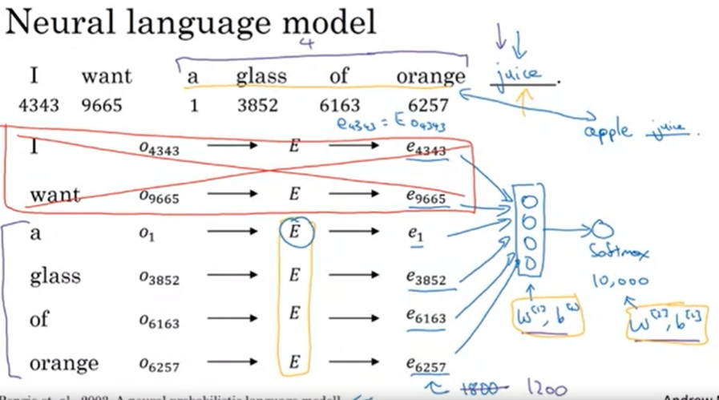Bueno, lo que realmente se hace más comúnmente es tener una **ventana histórica fija**. Así, por ejemplo, puede decidir que siempre desea predecir la siguiente palabra dada decir las cuatro palabras anteriores, donde cuatro aquí es un hiperparámetro del algoritmo. Así es como te adaptas a frases muy largas o muy cortas o decides siempre sólo mirar las cuatro palabras anteriores, así que dices, seguiré usando esas cuatro palabras. Y así, vamos a deshacernos de estos. Y así, si siempre estás usando un historial de cuatro palabras, esto significa que su red neuronal introducirá un vector de características de 1.200 dimensiones, entrar en esta capa, entonces tener un softmax e intentar predecir la salida. Y de nuevo, variedad de opciones. Y usando una historia fija, sólo significa que usted puede lidiar con incluso arbitrariamente frases largas porque los tamaños de entrada siempre son fijos.

Por lo tanto, los parámetros de este modelo serán esta matriz E, y usar la misma matriz E para todas las palabras. Así que no tienes diferentes matrices para diferentes posiciones en el procedimiento cuatro palabras, es la misma matriz E. Y entonces estos pesos son también parámetros del algoritmo y puedes utilizar ese cultivo para realizar gradiente para enviar para maximizar la probabilidad de su conjunto de entrenamiento para predecir repetidamente dadas cuatro palabras en una secuencia, ¿cuál es la siguiente palabra en su corpus de texto? Y resulta que este algoritmo vamos a aprender incrustaciones de palabras bastante decentes. Y la razón es, si recuerdas nuestro jugo de naranja, el ejemplo de jugo de manzana, está en el incentivo del algoritmo para aprender palabras bastante similares incrustaciones para naranja y manzana porque hacerlo le permite encajar el conjunto de entrenamiento mejor porque va a ver jugo de naranja a veces, o ver jugo de manzana a veces, y así, si sólo tienes un vector de entidades tridimensionales 300 para representar todas estas palabras, el algoritmo encontrará que se ajusta al conjunto de entrenamiento rápidamente. Si manzanas, naranjas y uvas, y peras, y así sucesivamente y tal vez también durians que es una fruta muy rara y que con vectores de características similares. Por lo tanto, este es uno de los algoritmos anteriores y bastante exitosos para aprender incrustaciones de palabras, para aprender esta matriz E. Pero ahora vamos a generalizar este algoritmo y ver cómo podemos derivar algoritmos aún más simples.

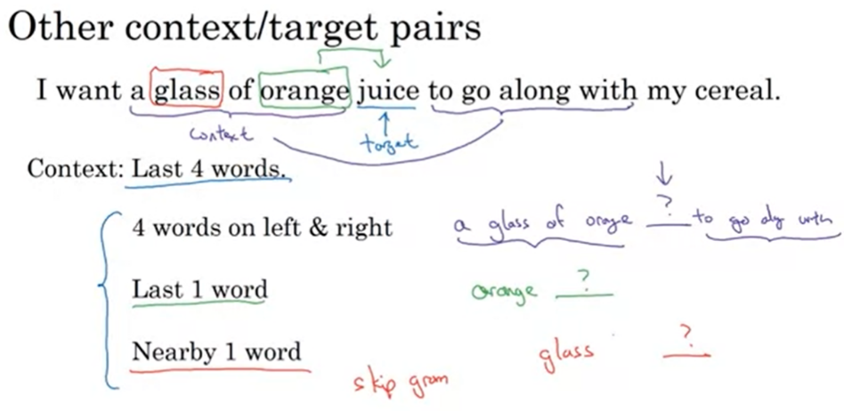Por lo tanto, quiero ilustrar los otros algoritmos usando una frase más compleja como ejemplo. Digamos que, en tu conjunto de entrenamiento, tienes esta frase más larga, “I want a glass of oranges juice to go along with my cereal”. Entonces, lo que vimos en la última diapositiva fue que el trabajo del algoritmo era predecir alguna palabra “juice”, que vamos a llamar las **palabras** **objetivo**, y se le dio un **contexto** que fueron las últimas cuatro palabras.

Y así, si tu objetivo es aprender una incrustación, los investigadores han experimentado con muchos tipos diferentes de contexto. Si va a construir un modelo de lenguaje, entonces es natural para que el contexto sea unas pocas palabras justo antes de la palabra objetivo. Pero si tu objetivo es aprender el modelo de lenguaje per se, entonces usted puede elegir otros contextos. Por ejemplo,

* puede plantear un problema de aprendizaje donde el contexto son las cuatro palabras a la izquierda y a la derecha. Por lo tanto, puede tomar las cuatro palabras a la izquierda y a la derecha como el contexto, y lo que eso significa es que estamos planteando un problema de aprendizaje donde el algoritmo recibe cuatro palabras a la izquierda. Entonces, un vaso de naranja, y cuatro palabras a la derecha, para ir junto con, y esto tiene que predecir la palabra en el medio. Y planteando un problema de aprendizaje como este donde tienes las incrustaciones de las cuatro palabras izquierdas y las cuatro palabras a la derecha se alimentan en una red neuronal, similar a lo que vio en la diapositiva anterior, para tratar de predecir la palabra en el medio, tratar de poner la palabra objetivo en el medio, esto también se puede utilizar para aprender incrustaciones de palabras.
* O si quieres usar un contexto más simple, tal vez sólo va a utilizar la última palabra. Así que dada sólo la palabra naranja,¿que viene después de la naranja? Así que esto será diferente problema de aprendizaje donde le dices una palabra, naranja, y dirá bien, ¿cuál crees que es la siguiente palabra? Y puedes construir una red neuronal que sólo cabe en la palabra, la palabra anterior o la incrustación de la palabra anterior a una red neuronal mientras intenta predecir la siguiente palabra.
* O, una cosa que funciona sorprendentemente bien es tomar una palabra cercana. Algunos podrían decirte que, bueno, tomar la palabra vidrio, está en algún lugar cercano. Algunos podrían decir, vi el cristal de la palabra y luego hay otras palabras en algún lugar cerca del vidrio, ¿qué crees que es esa palabra? Por lo tanto, eso será usar una palabra cercana como contexto. Y vamos a formalizar esto en el siguiente video, pero esta es la idea de un modelo **Skip-Gram**, y sólo un ejemplo de un algoritmo más simple donde el contexto es ahora mucho más simple, es sólo una palabra en lugar de cuatro palabras, pero esto funciona muy bien.

Así que lo que los investigadores encontraron fue que, si realmente quieres construir un modelo de lenguaje, es natural usar las últimas palabras como contexto. Pero si tu objetivo principal es realmente aprender una palabra incrustando, entonces usted puede utilizar todos estos otros contextos y se incrustaciones de trabajo muy significativas también. Voy a formalizar los detalles de esto en el siguiente video donde hablamos del modelo **Word2VEC**.

En resumen, en este video vio cómo el problema de modelado de lenguaje lo que causa la pose de las máquinas problema de aprendizaje donde se introduce el contexto como las últimas cuatro palabras y predice algunas palabras objetivo, cómo plantear ese problema le permite aprender la incrustación de palabras de entrada. Este de aquí, verás cómo usar un contexto aún más simple y algoritmos de aprendizaje aún más simples para marcar desde el contexto hasta la palabra objetivo, también puede permitirle aprender una buena palabra incrustando. Vamos al siguiente video donde discutiremos el modelo Word2Vec.

### Word2Vec

En el último video, viste cómo puedes aprender un modelo de lenguaje neuronal con el fin de obtener incrustaciones de buena palabra. En este video, usted ve el algoritmo de Word2Vec, que es simple y manera cómodamente más eficiente de aprender este tipo de incrustaciones. Echemos un vistazo.

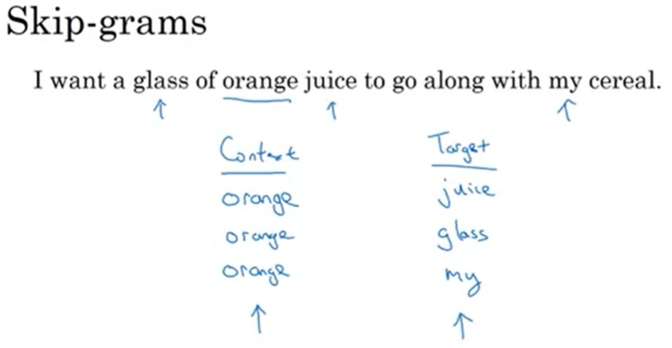Supongamos que se te da esta frase en tu set de entrenamiento. En el **modelo skip-grams**, lo que vamos a hacer es llegar a un poco de contexto errores para atacar para crear nuestro problema de aprendizaje supervisado. Así que en lugar de tener el contexto ser siempre las últimas cuatro palabras o las últimas palabras finales inmediatamente antes de la palabra de destino, lo que voy a hacer es, digamos, al azar elegir una palabra para ser la palabra de contexto. Y digamos que elegimos la palabra “orange”. Y lo que vamos a hacer es al azar, elegir otra palabra dentro de alguna ventana (Target). Diga más menos cinco palabras o más menos diez palabras de la palabra de contexto y elegimos que sea la palabra objetivo. Así que tal vez por casualidad podrías elegir jugo para ser una palabra objetivo, eso es sólo una palabra más tarde. O puedes elegir dos palabras antes. Así que tienes otro par donde el objetivo podría ser de “glass” o, tal vez por casualidad usted elige la palabra “my” como el objetivo. Así que vamos a establecer un problema de aprendizaje supervisado donde dada la palabra de contexto, se le pide que prediga lo que es una palabra elegida al azar dentro de decir, una más menos ventana de diez palabras, o más menos cinco o diez o ventana de palabra de esa palabra de contexto de entrada. Y, obviamente, este no es un problema de aprendizaje muy fácil, porque dentro de más menos 10 palabras de la palabra “orange”, podría ser un montón de palabras diferentes. Pero lo bueno es que está estableciendo este problema de aprendizaje supervisado, no es hacer bien en el problema de aprendizaje supervisado per se, es que queremos usar este problema de aprendizaje para aprender buenas palabras para incrustaciones.

Así que, aquí están los detalles del modelo. Digamos que continuaremos con nuestro vocabulario de 10.000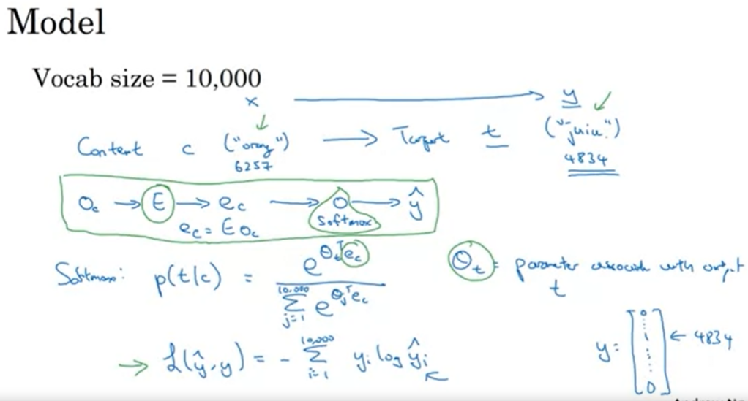 palabras. Y algunos han estado en tamaños de vocabulario que superan el millón de palabras. Pero el problema básico de aprendizaje supervisado, vamos a resolver lo que queremos aprender el mapeo de algún **contexto c**, como la palabra naranja a algunos **objetivo**, que vamos a llamar **t**, que podría ser la palabra “juice” o la palabra “glass” o la palabra “my”, si usamos el ejemplo de la diapositiva anterior. Así que, en nuestro vocabulario, la palabra “orange” es la palabra 6257, y la palabra “juice” es la palabra 4834 en nuestro vocabulario de 10.000 palabras. Y esa es la x de entrada que quieres aprender a asignar a esa y. Así que, para representar la entrada, como la palabra “orange”, puede comenzar con alguien vector   
one-hot que va a ser escribir como Oc, por lo que hay un vector one-hot para las palabras de contexto. Y luego similar a lo que viste en el último video que puedes tomar la matriz de incrustación E, multiplicar E por el vector Oc, y esto le da su vector de incrustación para la palabra de contexto de entrada, por lo que aquí ec es igual E veces que un vector one-hot. Luego, en esta nueva red que formamos, vamos a tomar este vector ec y alimentarlo a una unidad softmax. Así que he estado dibujando la unidad softmax como un nodo en una red neuronal. Eso no es una o, es una unidad softmax. Y luego hay una caída en la unidad softmax para emitir y_hat.

Así que para escribir este modelo en detalle. Este es el modelo, el modelo **softmax**, es la probabilidad de diferentes palabras objetivos dado el contexto de entrada de la palabra como eƟ (ver ecuación). Dividido por algunas de todas las palabras. Así que aquí Ɵt es el parámetro asociado con outputr t, pero realmente hay una oportunidad de una palabra en particular, t, siendo la etiqueta. Así que he dejado fuera el término sesgado para resolver la masa, pero podríamos incluir eso también si lo deseamos.

Y, por último, la **función de pérdida** para el softmax será la habitual. Así que usamos y para representar la palabra objetivo. Y usamos una representación de un one-hot para el y_hat la y aquí. Entonces la perdida sería (ver ecuación). Así que esa es una pérdida habitual para softmax donde estamos representando el objetivo como un vector one-hot. Así que este sería un vector one-hot con sólo 1 y los 0 de resto. Y si la palabra objetivo es “juice”, entonces sería el elemento 4834 desde aquí arriba. Eso es igual a 1 y el resto será igual a 0. Y de manera similar y_hat será una salida vectorial dimensional de 10.000 por el softmax unidad con probabilidades para las 10.000 palabras de objetivos posibles.

Así que, para resumir, este es el modelo general, pequeña red neural con básicamente buscando la incrustación de la inserción y luego sólo una unidad máxima suave. Y la matriz E tendrá una gran cantidad de parámetros, por lo que la matriz E tiene parámetros correspondientes a todos estos vectores de incrustación, ec. Y luego la unidad softmax también tiene parámetros de que da a la Ɵt, pero si se optimiza esta función de pérdida con respecto a todos los estos parámetros, en realidad se obtiene un conjunto bastante bueno de vectores de incrustación.

Así que esto se llama el modelo de skipr grams porque está tomando como entrada una palabra como “orange” y luego tratar de predecir, algunas palabras saltando unas pocas palabras del lado izquierdo o derecho. Para predecir lo que viene poco antes de poco después de las palabras de contexto.

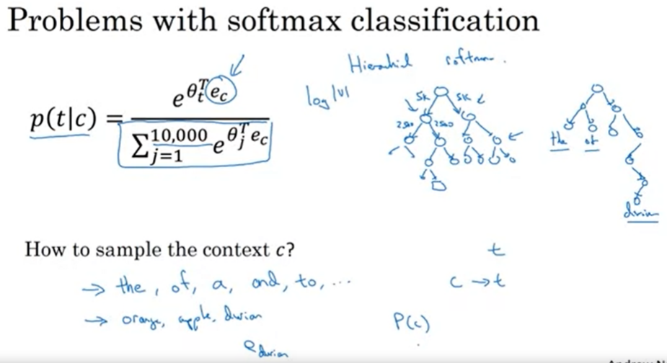Ahora, resulta que hay un par de problemas con el uso de este algoritmo. Y el problema principal es la **velocidad computacional**. En particular, para el modelo softmax, cada vez que desea evaluar esta probabilidad, es necesario llevar a cabo una suma de más de 10.000 palabras en su vocabulario. Y tal vez 10.000 no es tan malo, pero si estás usando un vocabulario de 100.000 o 1.000.000, se pone muy lento resumir sobre este denominador cada vez. Y, de hecho, 10.000 es en realidad ya que será bastante lento, pero hace aún más difícil escalar a vocabularios más grandes.

Así que hay algunas soluciones a esto, una que se ve en la literatura es utilizar un **clasificador de softmax jerárquico**. Y lo que eso significa es, en lugar de tratar de clasificar algo en los 10.000 lleva de una sola vez. ¿Imagínate si tienes un clasificador, te dice que es la palabra objetivo en las primeras 5.000 palabras en el vocabulario? ¿O está en las segundas palabras de 5.000 en el vocabulario? Y digamos que este costo binario que te dice que esto es en los primeros 5,000 palabras, piense en la segunda clase para decirle que esto en los primeros 2.500 palabras de vocabulario o en las segundas 2.500 palabras y así sucesivamente. Hasta que finalmente llegues a clasificar exactamente qué palabra es, así que la hoja de este árbol, y, por lo tanto, tener un árbol de clasificadores como este, significa que cada uno de los nodos de recuperación del árbol puede ser sólo un clasificador de enlace. Y por lo que no es necesario sumar sobre las 10.000 palabras o de lo contrario, se tapará con el fin de hacer una sola clasificación. De hecho, el árbol computacional de clasificación de esta manera escalas como el registro del tamaño del vocabulario en lugar de lineal en tamaño vocabulario. Así que esto se llama un clasificador de softmax jerárquico.

Debo mencionar en la práctica, el clasificador de softmax jerárquico no utilizar un árbol perfectamente equilibrado o este árbol perfectamente simétrico, con el mismo número de palabras en los lados izquierdo y derecho de cada rama. En la práctica, el clasificador de software jerárquico se puede desarrollar para que las palabras comunes tienden a estar en la parte superior, mientras que las palabras menos comunes como durian, pueden ser enterradas mucho más profundamente en el árbol.

Debido a que ves las palabras más comunes, y así es posible que sólo necesites unos pocos recorridos para llegar a palabras comunes como The, of, a…. Mientras que se ven palabras menos frecuentes como durian mucho menos a menudo, por lo que dice bien que están enterrados en lo profundo del árbol, porque no es necesario ir tan profundo. Así que hay varias heurísticas para la construcción del árbol como solía construir la aguja jerárquica del software.

Así que esta es una idea que ves en la literatura, la aceleración de la clasificación softmax. Pero no pasaré mucho más tiempo. Y usted puede leer más detalles de esto en el paper al que me referí Thomas. En el siguiente video, donde habla de un método diferente, llamado **muestreo de néctar**, que creo que es aún más simple. Y también funciona muy bien para acelerar el clasificador softmax y el problema de la necesidad de la suma sobre el tamaño total de la tapa en el denominador. Así que ves más de eso en el siguiente video.

Pero antes de seguir adelante, un tema rápido que quiero que entiendas es cómo **muestrear el contexto c**. Así que una vez que muestree el contexto c, el destino t se puede muestrear dentro, digamos, un signo más menos diez palabras de la ventana del contexto c, pero ¿cómo se elige el contexto c? Una cosa que podrías hacer es simplemente una muestra uniforme, al azar, de su corpus de entrenamiento. Cuando hacemos eso, te das cuenta de que hay algunas palabras como The, of, a, and, to y así, que aparecen con extrema frecuencia. Y así, si haces eso, encuentras que en tu contexto a los pares de mapeo de destino sólo obtener estos tipos de palabras con extrema frecuencia, mientras que hay otras palabras como la orange, la apple y también el durian que no aparecen tan a menudo. Y tal vez usted no quiere que su sitio de entrenamiento para ser dominado por estas palabras que aparecen con extremada frecuencia o actuales, porque entonces se gasta casi todo el esfuerzo de actualización ec, para las palabras que ocurren con frecuencia. Pero usted quiere asegurarse de que pasa algún tiempo actualizando la incrustación, incluso para estas palabras menos comunes como e durian. Así que en la práctica la distribución de palabras p(c) no se toma sólo completamente uniformemente al azar para el propósito del conjunto de entrenamiento, pero en su lugar, hay diferentes heurísticas - que se podría utilizar con el fin de equilibrar algo de las palabras comunes, junto con las palabras menos comunes.

Así que eso es todo para el modelo de skip-grams de Word2Vec. Si usted leyó el paper original porque me referí antes, usted encuentra que paper en realidad tenía dos versiones de este modelo de Word2Vec, el skip-grams era uno. Y el otro se llama el CBow, el modelo continuo hacia atrás, que toma los contextos circundantes de la palabra media, y utiliza las palabras que rodean para tratar de predecir la palabra del medio, y ese algoritmo también funciona, tiene algunas ventajas y desventajas. Pero el problema clave con este algoritmo con el modelo de skip-grams como se presenta así lejos es que el paso softmax es muy caro de calcular porque la necesidad de suma de todo el tamaño de su vocabulario en el denominador de los paquetes blandos.

En el siguiente vídeo muestro un algoritmo que modifica el objetivo de entrenamiento que hace que funcione mucho más eficientemente , por lo tanto, le permite aplicar esto en un conjunto de ajuste más grande, así y por lo tanto, aprender mucho mejores incrustaciones de palabras.

### Negative Sampling

En el último vídeo, ha visto cómo el modelo Skip-Gram le permite construir una tarea de aprendizaje supervisado. Así que mapeamos de contexto a objetivo y cómo eso le permite aprender una inserción útil de palabras. Pero la desventaja de eso era el objetivo de Softmax, era lento de calcular. En este video, verás un problema de aprendizaje modificado llamado **muestreo negativo** que le permite hacer algo similar a la del modelo Skip-Gram que vio en este momento, pero con un algoritmo de aprendizaje mucho más eficiente. Veamos cómo puedes hacer esto.

La mayoría de las ideas presentadas en este video son debidas a Tomas Mikolov, Ilya Sutskever, Kai Chen, Greg Corrado y Jeff Dean.

Así que lo que vamos a hacer en este algoritmo es crear un nuevo problema de aprendizaje supervisado. Y el 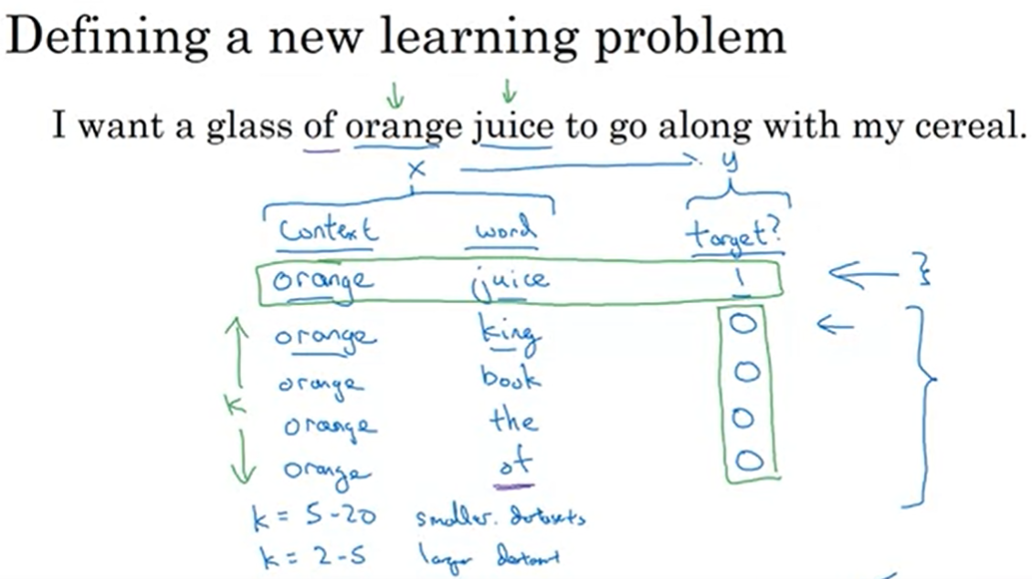 problema es, dado un par de palabras como naranja y jugo, vamos a predecir, ¿es este un par de contexto-objetivo? Así que, en este ejemplo, el jugo de naranja fue un ejemplo positivo. ¿Y qué tal naranja y rey? Bueno, ese es un ejemplo negativo, así que voy a escribir 0 para el objetivo. Así que lo que vamos a hacer es que en realidad vamos a probar un contexto y una palabra objetivo.

Así que, en este caso, tenemos naranja y jugo y vamos a asociar eso con una etiqueta de 1, así que sólo tienes que poner palabras en el medio. Y luego haber generado un ejemplo positivo, por lo que el ejemplo positivo es generado exactamente como lo generamos en los videos anteriores. Muestre una palabra de contexto, mire a su alrededor una ventana de decir, más menos diez palabras y elegir una palabra objetivo. Así es como se genera la primera fila de esta tabla con naranja, jugo, 1. Y luego para generar un ejemplo negativo, vas a tomar la misma palabra de contexto y luego sólo tienes que elegir una palabra al azar del diccionario. Así que, en este caso, elegí la palabra rey al azar y lo etiquetaremos como 0. Y luego tomemos naranja y escojamos otra palabra al azar del diccionario. Bajo la suposición de que, si elegimos una palabra al azar, probablemente no se asociará con la palabra naranja, así que naranja, libro, 0. Y vamos a elegir algunos otros, naranja, tal vez por casualidad, elegiremos el 0 y luego la naranja. Y luego naranja, y tal vez por casualidad, vamos a elegir la palabra de “at” vamos a poner un 0 allí. Y tenga en cuenta que todos estos están etiquetados como 0 a pesar de la palabra de realmente aparece al lado de la naranja también.

Así que, para resumir, la forma en que generamos este conjunto de datos es, vamos a elegir una palabra de contexto y luego elegir una palabra objetivo y esa es la primer fila en la tabla. Eso nos da un ejemplo positivo. Así que el contexto, el objetivo y el tipo de etiqueta, así como una etiqueta de 1. Y luego lo que vamos a hacer es para algún número de veces decir, k veces, vamos a tomar la misma palabra de contexto y luego elegir palabras al azar del diccionario, rey, libro, el, de, lo que salga al azar del diccionario y etiquetar todos esos 0, y esos serán nuestros ejemplos negativos.

Y está bien si sólo por casualidad, una de esas palabras que elegimos al azar del diccionario pasa a aparecer en la ventana, en una ventana más menos diez palabras, al lado de la palabra de contexto, naranja. Entonces vamos a crear un problema de aprendizaje supervisado donde las entradas del algoritmo de aprendizaje x, introduce este par de palabras, y tiene que predecir la etiqueta de destino para predecir la salida y.

Así que el problema se da realmente un par de palabras como naranja y jugo, ¿Crees que aparecen juntos? ¿Crees que tengo estas dos palabras probando dos palabras cerca una de la otra? ¿O crees que los tengo como una palabra del texto y una palabra elegida al azar del diccionario? Es realmente tratar de distinguir entre estos dos tipos de distribuciones de que podría probar un par de palabras. Así es como se genera el conjunto de entrenamiento.

¿Cómo se elige k?, Mikolov et al, recomiendan que tal vez k es de 5 a 20 para los conjuntos de datos más pequeños. Y si tienes un conjunto de datos muy grande, entonces elige k para ser más pequeño. Así que k es igual a 2 a 5 para conjuntos de datos más grandes, y grandes valores de k para conjuntos de datos más pequeños. De acuerdo, y en este ejemplo, sólo usaré k 4. A continuación, describamos el modelo de aprendizaje supervisado para aprender un mapeo de x a y.

Así que aquí estaba el modelo Softmax que viste en el video anterior. Y aquí está el conjunto de entrenamiento que obtuvimos de la diapositiva anterior donde otra vez, esta va a ser la nueva entrada x y este va a ser el valor de y que estás tratando de predecir (lo pone arriba de la tabla).

Así que, para definir el modelo, voy a usar esto para denotar, esto fue c para la palabra contextual, esto para denotar la palabra de destino posible, t, y esto, usaré y para denotar 0, 1, este es un par de destino de contexto (también lo señala en la tabla).

Así que lo que vamos a hacer es definir un modelo de regresión logística. Digamos, que la posibilidad de y=1, dado la entrada c, t, vamos a modelar esto como un modelo de regresión, 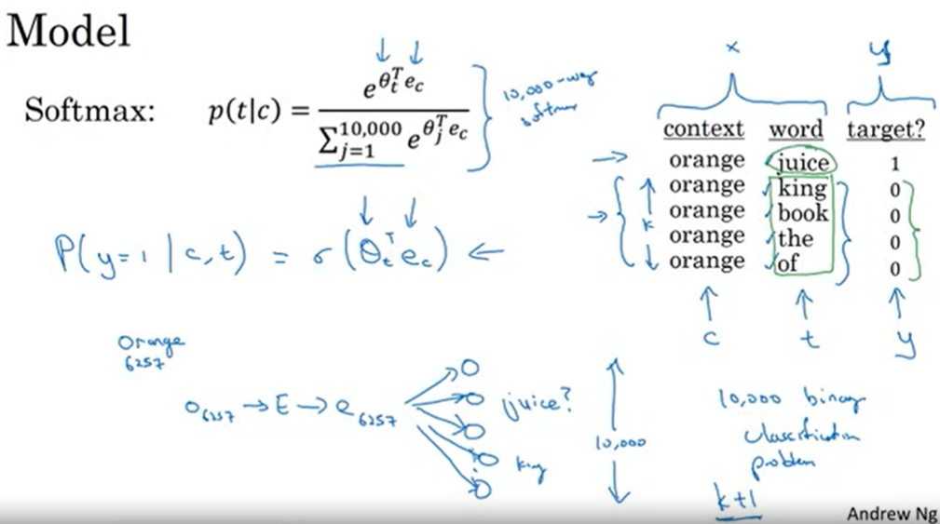pero la fórmula específica , vamos a utilizar sigma aplicado a ƟtT ec. Así que los parámetros son similares a los anteriores, usted tiene un parámetro vector Ɵ para cada palabra de destino posible. Y un vector de parámetros separado, realmente el vector de incrustación, para cada palabra de contexto posible. Y vamos a usar esta fórmula para estimar la probabilidad de que y=1. Así que, si usted tiene k ejemplos aquí, entonces usted puede pensar en esto como tener una relación k a 1 de ejemplos negativos a positivos.

Así que, por cada ejemplo positivo, usted tiene k ejemplos negativos con los que entrenar este modelo de regresión logística. Y así dibujar esto como una red neuronal, si la palabra de entrada es naranja, que es la palabra 6257, entonces lo que haces es, se introduce el vector de un salto que pasa a través de e, hacer la multiplicación para obtener el vector de incrustación 6257. Y luego lo que tienes es realmente 10.000 posibles regresión logística problemas de clasificación. Dónde será uno de ellos el clasificador correspondiente a ¿es la palabra objetivo jugo o no? Y luego habrá otras palabras, por ejemplo, puede haber unos en algún lugar de aquí abajo, que está prediciendo, es la palabra rey o no y así sucesivamente, para estas palabras posibles en su vocabulario.

Así que piensen en esto como tener clasificadores de regresión logística binaria de 10.000, pero en lugar de entrenar a todos los 10.000 en cada iteración, sólo vamos a entrenar a cinco de ellos. Vamos a entrenar al que responde a la palabra objetivo real que tenemos y a continuación, entrenar cuatro ejemplos negativos elegidos al azar. Y esto es para el caso en el que k es igual a 4. Así que en lugar de tener un gigante de 10.000 maneras Softmax, que es muy caro de calcular, en su lugar hemos convertido en 10.000 problemas de clasificación binaria, cada uno de los cuales es bastante barato de calcular. Y en cada iteración, sólo vamos a entrenar a cinco de ellos o más en general, k + 1 de ellos, de k ejemplos negativos y ejemplos positivos. Y esta es la razón por la que el costo de cálculo de este algoritmo es mucho menor porque estás actualizando k + 1, digamos unidades, k + 1 problemas de clasificación binaria. Lo cual es relativamente barato de hacer en cada iteración en lugar de actualizando un clasificador Softmax de 10.000 vías.

Así que se llega a jugar con este algoritmo de la esta semana también. Así que esta técnica se llama muestreo negativo porque lo que estás haciendo es, tienes un ejemplo positivo, la naranja y luego el jugo. Y luego irás y deliberadamente generarás un montón de ejemplos negativos, Y luego irás y deliberadamente generarás un montón de ejemplos negativos, con el que entrenar cuatro más de estos clasificadores binarios. Y en cada iteración, eliges cuatro palabras negativas aleatorias con las que entrenar su algoritmo.

Ahora, antes de terminar, un detalle más importante con este algoritmo es, ¿cómo elegir los ejemplos negativos? Así que después de haber elegido la palabra de contexto naranja, ¿cómo se muestrean estas palabras para generar los ejemplos negativos? Así que una cosa que podrías hacer es probar las palabras en el medio, las palabras de destino del candidato. Una cosa que usted podría hacer es probarlo de acuerdo con la frecuencia empírica de palabras en el cuerpo. Así que sólo probarlo de acuerdo a cómo a menudo aparecen diferentes palabras. Pero el problema con eso es que terminas con una representación muy alta de palabras como el, de, y, y así sucesivamente.

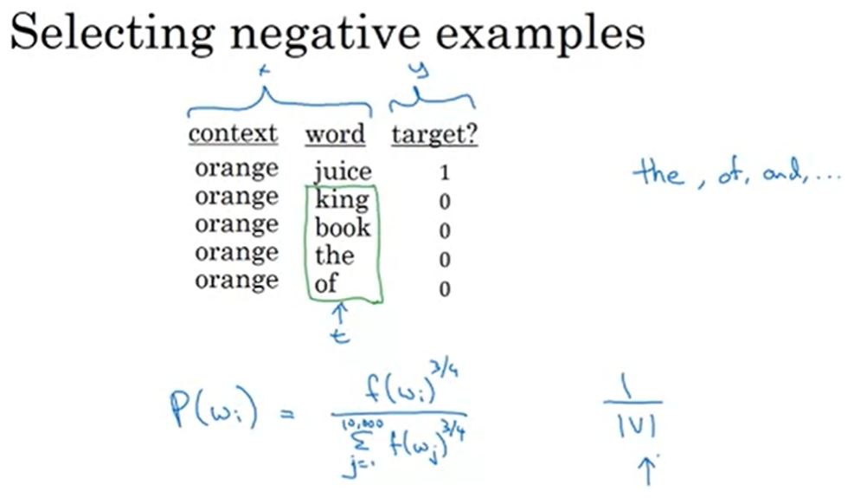Otro extremo sería decir, se utiliza 1 sobre el tamaño del vocabulario, muestra los ejemplos negativos de forma uniforme al azar, pero que también es muy poco representativo de la distribución de palabras en inglés. Así que los autores, Mikolov et al, informaron que empíricamente, lo que encontraron para trabajar mejor era tomar este valor heurístico, que es un poco entre los dos extremos de muestreo de las frecuencias empíricas, lo que significa de lo que es la distribución observada en inglés a la distribución uniforme. Y lo que hicieron fue tomar una muestra proporcional a su frecuencia de una palabra a la potencia de tres cuartas partes. Así que si f(wi) es la frecuencia observada de una palabra en particular en el idioma Inglés o en su conjunto de entrenamiento corpus, entonces por llevarlo al poder de tres cuartos, esto es en algún lugar entre el extremo de tomar una distribución uniforme. Y el otro extremo de tomar lo que era la distribución observada en su conjunto de entrenamiento.Así que no estoy seguro de que esto está muy teóricamente justificado, pero múltiples los investigadores ahora están utilizando esta heurística, y parece funcionar decentemente bien.

Así que, para resumir, has visto cómo puedes aprender vectores de palabras en un Softmax con clase, pero es muy caro computacionalmente. Y en este video, viste cómo al cambiar eso a un montón de binarios problemas de clasificación, puede aprender muy eficientemente vectores de palabras. Y si ejecutas este algoritmo, serás capaz de aprender muy buenos vectores de palabras. Ahora, por supuesto, como es el caso en otras áreas del aprendizaje profundo también, hay implementaciones de código abierto. Y también hay vectores de palabras pre-entrenados que otros han entrenado y en línea bajo licencias permisivas. Así que, si quieres ponerte en marcha rápidamente en un problema de PNL, sería razonable para descargar la palabra de otra persona vectores y utilizar eso como punto de partida.

Así que eso es todo para el modelo Skip-Gram. En el siguiente video, quiero compartir con ustedes otra versión de una palabra incrustar algoritmo de aprendizaje que es tal vez más simple que lo que has visto hasta ahora. Así que en el siguiente video, vamos a aprender sobre el **algoritmo Glove**.

### GloVe Word Vectors

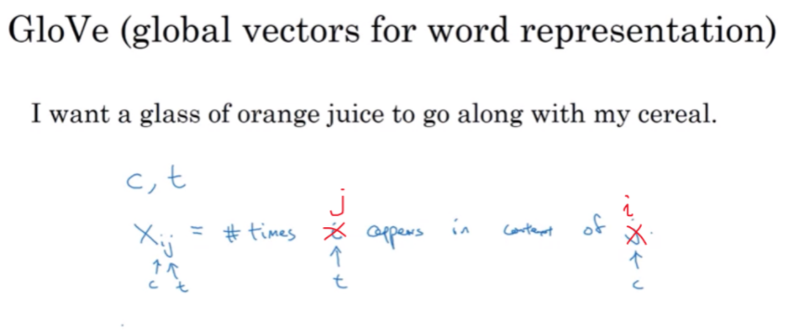Aprende sobre varios algoritmos para calcular incrustaciones de palabras. Otro algoritmo que tiene cierto impulso en la comunidad de NLP es el algoritmo **GloVe** (**Global vectors for Word representation**). Esto no se utiliza tanto como el Word2Vec o los modelos de skip-grams, pero tiene algunos entusiastas. Porque creo que, en parte de su simplicidad. Echemos un vistazo.

El algoritmo GloVe fue creado por Jeffrey Pennington, Richard Socher y Chris Manning. Y GloVe significa vectores globales para la representación de palabras. Así que, anteriormente, estábamos muestreando pares de palabras, contexto y palabras objetivo, seleccionando dos palabras que aparecen muy cerca unas de otras en nuestro corpus de texto. Entonces, lo que hace el algoritmo GloVe es, comienza con sólo hacerlo explícito. Una palabra i aparece en el contexto de j. Entonces, aqui i y j juegan el papel de t y c, entonces puedes pensar en xij como xct. Pero, usted puede ir a través de su corpus de entrenamiento y sólo contar cuántas palabras aparece una palabra en el contexto de una palabra diferente j. ¿Cuántas veces aparece la palabra t en el contexto de diferentes palabras c?. Y dependiendo de la definición de contexto y palabras objetivo, es posible que tenga que xij=xji. Y, de hecho, si estás definiendo el contexto y el objetivo en términos de si aparecen o no dentro de más menos 10 palabras entre sí, entonces sería una relación simétrica. Sin embargo, si tu elección de contexto fue que el contexto es siempre la palabra inmediatamente antes de la palabra de destino, entonces xij y xji pueden no ser simétricos de esta manera. Pero para los propósitos del algoritmo GloVe, podemos definir el contexto y el objetivo como si las dos palabras aparecen o no cerca, decir dentro de más o menos 10 palabras una de la otra. Por lo tanto, xij es un recuento que captura la frecuencia con la que las palabras i y j aparecen entre sí, o cerca el uno del otro.

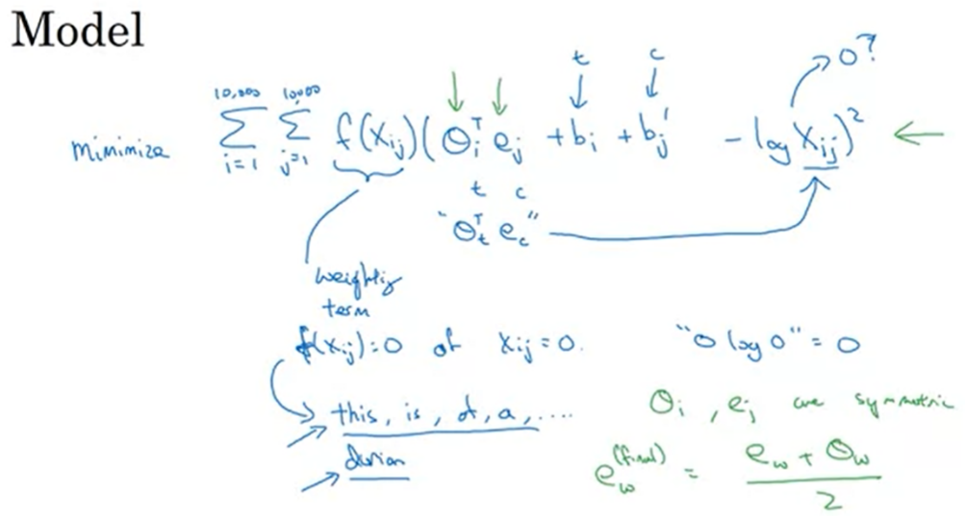Así que lo que hace el modelo GloVe es, optimiza lo siguiente. Vamos a minimizar la diferencia entre ƟiT ej menos registro de xij todo al cuadrado. Pero de nuevo, piensa en i y j como jugando el papel de t y c. Así que esto es un poco como lo que vio anteriormente con ƟtT ec. ¿Y lo que quieres es, para que esto te diga qué tan relacionadas están esas dos palabras? ¿Qué tan relacionadas están las palabras t y c? ¿Qué tan relacionadas se miden las palabras i y j por la frecuencia con la que ocurren entre sí? Que se ve afectado por este xij. Y entonces, lo que vamos a hacer es, resolver los parámetros Ɵ y e utilizando el descenso de gradiente para minimizar la suma sobre i es igual a 10,000 suma sobre j de uno a 10,000 de esta diferencia. Así que sólo quieres aprender vectores, para que su producto final sea un buen predictor de la frecuencia con la que se producen juntas las dos palabras.

Ahora, sólo algunos detalles adicionales, si xij=0, entonces el registro de 0 es indefinido, es infinito negativo. Y entonces, lo que hacemos es, queremos suma sobre los términos donde xij=0. Y entonces, lo que vamos a hacer es, añadir un término de ponderación adicional. Así que esto va a ser un **término de ponderación**, y esto será igual a cero si xij=0. Y vamos a usar una convención de que “0 log 0” es igual a cero. Así que lo que esto significa es, que si xij=0, simplemente no te molestes en sumar sobre ese par xij. Entonces este registro de cero plazo no es relevante. Así que esto significa que la suma es suma sólo sobre los pares de palabras que han co-ocurrido al menos una vez en esa relación contexto-objetivo.

La otra cosa que F(xij) hace es que, hay algunas palabras que aparecen muy a menudo en el idioma inglés como, this, is, The, a, y así sucesivamente. A veces solíamos llamarlos palabras stop, pero realmente hay un continuo entre palabras frecuentes e infrecuentes. Y luego también hay algunas palabras poco frecuentes como durion, que en realidad todavía quieren tener en cuenta, pero no con tanta frecuencia como las palabras más comunes. Y así, el factor de ponderación puede ser una función que da una cantidad significativa de cálculo, incluso a las palabras menos frecuentes como durion, y da más peso, pero no una cantidad excesivamente grande de peso a palabras like, this, is, yhe, a, que sólo aparecen perdidos en el lenguaje. Y, por lo tanto, hay varias heurísticas para elegir esta función de ponderación F que necesidad o da a estas palabras demasiado peso ni da a las palabras poco frecuentes muy poco peso.

Puedes echar un vistazo al papel GloVe, se hace referencia a ellos en la diapositiva anterior, si quieres que los detalles de cómo se puede elegir F sea una heurística para lograr esto.

Y luego, finalmente, una cosa divertida sobre este algoritmo es que los roles de Ɵ y e son ahora completamente simétricos. Entonces, Ɵi y ej son simétricos en eso, si miras las matemáticas, juegan prácticamente el mismo papel y podrías revertirlos u ordenarlos, y en realidad terminan con el mismo objetivo de optimización. Una forma de entrenar el algoritmo es inicializar Ɵ y e uniformemente alrededor del descenso degradado para minimizar su objetivo, y luego cuando termines por cada palabra, para luego tomar el promedio. Para unas palabras dadas w, usted puede tener e final para ser igual a la incrustación que se entrenó a través de este procedimiento de descenso por gradiente, más Ɵ entrenado a través de este procedimiento de descenso por gradiente dividido por dos, porque Ɵ y e en esta formulación en particular juegan roles simétricos a diferencia de los modelos anteriores que vimos en los videos anteriores, donde Ɵ y e realmente juegan diferentes papeles y no podrían ser promediados de esa manera. Eso es todo para el algoritmo GloVe.

Creo que una parte confusa de este algoritmo es, si nos fijamos en esta ecuación, parece casi demasiado simple. ¿Cómo podría ser que sólo minimizar una función de costo cuadrado como esta le permite aprender incrustaciones de palabras significativas? Pero resulta que esto funciona. Y la forma en que los inventores terminan con este algoritmo fue, se estaban construyendo sobre la historia de algoritmos mucho más complicados como el nuevo modelo de lenguaje, y luego, llegó el modelo de gramo de Word2Vec, y luego llegó más tarde. Y realmente esperamos simplificar todos los algoritmos anteriores.

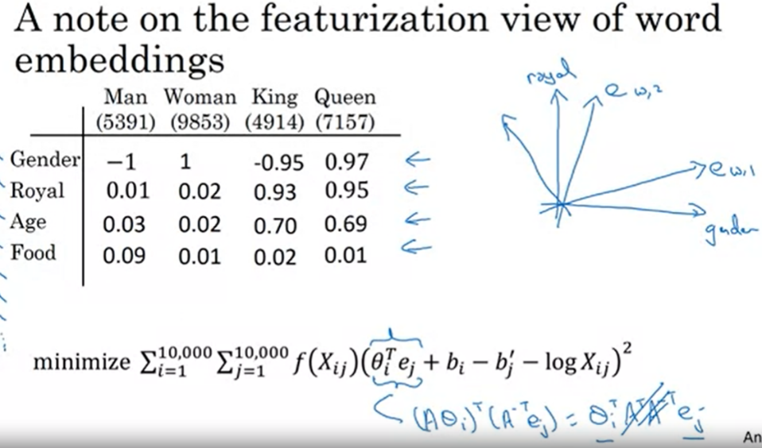Antes de concluir nuestra discusión sobre algoritmos relativos a la incrustación de palabras, hay una propiedad más de ellos que deberíamos discutir brevemente. ¿Qué es eso?

Empezamos con esta vista de la caracterización (**featurization**) como la motivación para aprender vectores de palabras. Decimos, que quizás el primer componente del incrustamiento como vector que representa el género, el segundo componente que representa lo real que es, entonces la edad y luego si es un alimento, y así sucesivamente. Pero cuando aprendes una palabra incrustando usando uno de los algoritmos que hemos visto, como el algoritmo GloVe que acabamos de ver en la diapositiva anterior, lo que sucede es que no se puede garantizar que los componentes individuales de las incrustaciones son interpretables. ¿Por qué?

Bueno, digamos que hay algún espacio donde está el primer eje género y el segundo eje es real. Lo que puede hacer es garantizar que el primer eje del vector de incrustación es alineado con este eje de significado, de género, real, edad y alimentos. En particular, el algoritmo de aprendizaje podría elegir este para ser eje de la primera dimensión. Así que, dado tal vez un contexto de palabras, entonces la primera dimensión podría ser este eje y la segunda dimensión podría ser esta (se refiere a los vectores en el gráfico). O puede que ni siquiera sea ortogonal, tal vez sea un segundo eje no ortogonal, podría ser el segundo componente de las incrustaciones de palabras que realmente aprende.

Y cuando vemos esto, si usted tiene una comprensión posterior del álgebra lineal es que, si hubiera alguna matriz invertible A, entonces esto podría ser reemplazado con la misma facilidad con A veces ƟiT una transposición inversa ej. Porque expandimos esto, esto es igual a ƟiT A-T por ej. Y así, el término medio se cancela y nos quedamos con ƟiT ej, igual que antes. No te preocupes si no siguió el álgebra lineal, pero eso es una prueba breve que muestra que con un algoritmo como este, no se puede garantizar que el eje utilizado para representar las características estaren bien alineadas con lo que podría ser fácilmente interpretable eje humanamente.

En particular, la primer característica podría ser la combinación de género, y la realeza, y la edad, y la comida, y el costo, y el tamaño, es un sustantivo o un verbo de acción, y todas las demás características. Es muy difícil mirar los componentes individuales, filas individuales de la matriz de incrustación y asignar la interpretación humana a eso. Pero a pesar de este tipo de transformación lineal, el mapa de paralelogramo que hemos elaborado cuando estábamos describiendo analogías, que todavía funciona. Y así, a pesar de esta transformación lineal potencialmente arbitraria de las características, terminas aprendiendo el mapa de paralelogramos para analogías de figuras todavía funciona.

Así que, eso es todo para aprender incrustaciones de palabras. Ahora ha visto una variedad de algoritmos para aprender estas incrustaciones de palabras y se obtiene para jugar más en el ejercicio de programación de esta semana también. A continuación, me gustaría mostrarte cómo se usan estos algoritmos para llevar a cabo la clasificación de sentimientos.

## Applications Using Word Embeddings

### Sentimental Clasification

La clasificación de sentimientos es la tarea de examinar un fragmento de texto y decir si a alguien le gusta o no le gusta de lo que están hablando. Es uno de los bloques de construcción más importantes de la NLP y se utiliza en muchas aplicaciones. Uno de los retos de la clasificación de los sentimientos es que es posible que no tenga un enorme conjunto de entrenamiento de etiquetas para ello. Pero con incrustaciones de palabras, usted es capaz de construir buenos clasificadores de sentimiento incluso con conjuntos de entrenamiento de etiquetas de tamaño modesto. Veamos cómo puedes hacer eso.

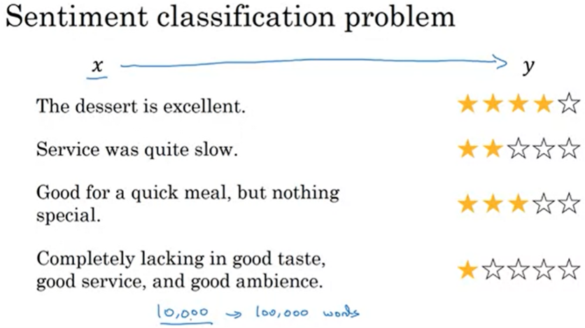Así que aquí hay un ejemplo de un problema de clasificación de sentimientos. La entrada x es un fragmento de texto y la salida y que quieres predecir es cuál es el sentimiento, como la clasificación por estrellas de, digamos, una revisión de un restaurante. Así que, si alguien dice, "El postre es excelente" y le dan una revisión de cuatro estrellas, "El servicio fue bastante lento" revisión de dos estrellas, "Buena para una comida rápida, pero nada especial" revisión de tres estrellas. Y esta es una revisión bastante dura, "Completamente carente de buen gusto, buen servicio y buen ambiente”, es una revisión de una estrella.

Así que si puedes entrenar un sistema para mapear desde x o y basado en un conjunto de datos de etiquetas como este, entonces se podría utilizar para monitorear los comentarios que la gente está diciendo acerca de tal vez un restaurante que usted dirige. Así que la gente también podría publicar mensajes sobre su restaurante en las redes sociales, en Twitter, o Facebook, o Instagram, u otras formas de redes sociales. Y si tienes un clasificador de sentimientos, pueden ver sólo un pedazo de texto y averiguar cómo positivo o negativo es el sentimiento del cartel hacia su restaurante. Entonces también puede ser capaz de realizar un seguimiento de si hay o no cualquier problema o si su restaurante está mejorando o empeorando con el tiempo.

Así que uno de los desafíos de clasificación de sentimientos es que es posible que no tenga un enorme conjunto de datos de etiquetas. Así que, para la tarea de clasificación sentimental, conjuntos de formación con tal vez en cualquier lugar de 10.000 a tal vez 100.000 palabras no sería raro. A veces incluso más de 10.000 palabras e incrustaciones de palabras que puede tomar pueden ayudarte bastante entender mejor, especialmente cuando tienes un pequeño conjunto de entrenamiento. Así que esto es lo que puedes hacer. Vamos a buscar un par de algoritmos diferentes en este video.

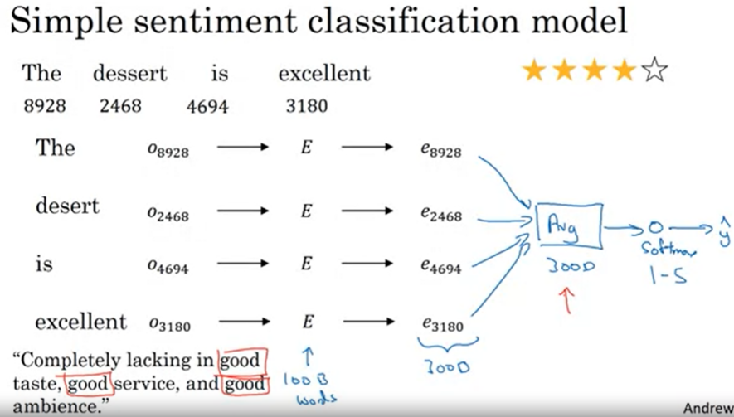Este es un modelo de clasificación de sentimientos simple. Usted puede tomar una frase como "el postre es excelente" y busque esas palabras en su diccionario. Usamos un diccionario de 10.000 palabras como de costumbre. Y vamos a construir un clasificador para asignarlo a la salida y que esto era cuatro estrellas. Así que, dadas estas cuatro palabras, como de costumbre, podemos tomar estas cuatro palabras y buscar el vector one-hot. Así que hay o8928 que es un vector one-hot multiplicado por la matriz de incrustación E, que puede aprender de un corpus de texto mucho más grande. Puede aprender en la incrustación de, digamos, mil millones de palabras o cien mil millones de palabras, y usarlo para extraer el vector de incrustación de la palabra "el", y luego hacer lo mismo para "postre", hacer lo mismo para "es" y hacer lo mismo para "excelente". Y si esto fue entrenado en un conjunto de datos muy grande, como cien mil millones de palabras, entonces esto le permite tomar una gran cantidad de conocimiento incluso de palabras poco frecuentes y aplicarlas a su problema, incluso palabras que no estaban en su conjunto de entrenamiento etiquetado.

Ahora aquí hay una manera de construir un clasificador, que es que puedes tomar estos vectores, digamos que son vectores de 300 dimensiones y entonces podrías simplemente sumarlos o promediarlos. Y voy a poner un operador promedio más grande aquí y usted podría usar suma o promedio. Y esto le da un vector de características de 300 dimensiones que luego pasa a un clasificador softmax que luego genera y_hat. Y por lo que el softmax puede generar lo que son las probabilidades de los cinco resultados posibles de una estrella hasta cinco estrellas. Así que esto será el surtido de los cinco resultados posibles para predecir lo que es y. Así que observen que al usar la operación promedio aquí, este algoritmo en particular funciona para las revisiones que son corto o largo porque incluso si una revisión que tiene 100 palabras de largo, sólo puede sumar o promediar todos los vectores de características para las cien palabras y eso te da una representación, una representación de características de 300 dimensiones que luego puede pasar a su clasificador de sentimiento. Así que este promedio funcionará decentemente bien. Y lo que hace es que realmente promedia los significados de todas las palabras o sumas el significado de todas las palabras en su ejemplo.

Así que uno de los problemas con este algoritmo es que ignora el orden de las palabras. En particular, se trata de una revisión muy negativa, "Completamente carente de buen gusto, buen servicio, y buen ambiente". Pero la palabra bueno aparece mucho. Esto es mucho. Buena, buena, buena. Así que si usted utiliza un algoritmo como este que ignora el orden de las palabras y sólo suma o promedia todas las incrustaciones para las diferentes palabras, entonces terminas teniendo una gran cantidad de la representación del bien en su vector de entidad final y su clasificador probablemente creo que esta es una buena crítica a pesar de que esto es realmente muy duro. Esta es una reseña de una estrella. Así que aquí hay un modelo más sofisticado que es que, en lugar de sólo sumar todas tus incrustaciones de palabras, en su lugar, puede **usar un RNN** para la clasificación de opiniones.

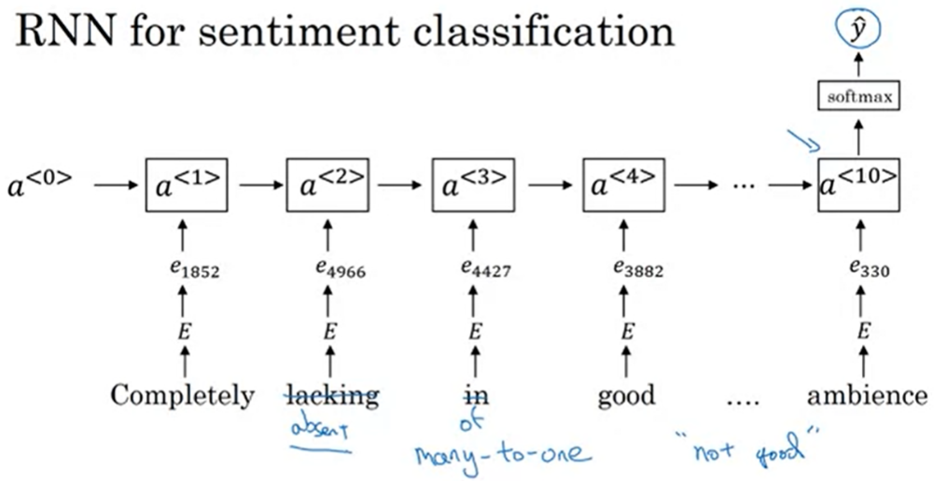Así que esto es lo que puedes hacer. Puedes tomar esa revisión, "Completamente carente de buen gusto, buen servicio, y buen ambiente", y encontrar para cada uno de ellos, el vector one-hot. Así que voy a saltar la representación vectorial de one-hot, pero tome los vectores de one-hot, multiplicarla por la matriz de incrustación E como de costumbre, entonces esto le da los vectores de incrustación y luego usted puede alimentar estos en un RNN. Y el trabajo del RNN es entonces calcular la representación en el último paso de tiempo que le permite predecir y_hat. Así que este es un ejemplo de una arquitectura RNN de varios a uno que vimos en la semana anterior. Y con un algoritmo como este, será mucho mejor teniendo en cuenta la secuencia de palabras y darse cuenta de que las cosas son carente de buen gusto" es una revisión negativa y "no es bueno" una revisión negativa a diferencia del algoritmo anterior, que sólo suma todo en un vector de palabras grandes y no se da cuenta de que "no es bueno" tiene un significado muy diferente que las palabras "bueno" o "falta de buen gusto" y así sucesivamente.

Así que si entrenas este algoritmo, terminas con un algoritmo de clasificación de sentimiento bastante decente y porque sus incrustaciones de palabras se pueden entrenar a partir de un conjunto de datos mucho más grande, esto hará un mejor trabajo generalizando a tal vez incluso nuevas palabras ahora que verán en su conjunto de entrenamiento, como si alguien más dijera, "Completamente ausente de buen gusto, buen servicio, y buen ambiente " o algo así, entonces, incluso si la palabra "ausente" no está en su conjunto de entrenamiento de etiquetas, si estaba en sus 1 mil millones o 100 mil millones de palabras corpus utilizados para entrenar la palabra incrustaciones, todavía podría obtener este derecho y generalizar mucho mejor incluso a las palabras que estaban en el conjunto de entrenamiento utilizado para entrenar las incrustaciones de palabras, pero no necesariamente en el conjunto de formación de etiquetas que tenía sin embargo para el problema de la clasificación de sentimientos.

Así que eso es todo para la clasificación de sentimientos, y espero que esto te dé una idea de cómo una vez que haya aprendido o descargado de la incrustación de una palabra en línea, esto le permite construir rápidamente sistemas de NLP bastante eficaces.

### Debiasing Word Embeddings

El aprendizaje automático y los algoritmos de IA son cada vez más confiables para ayudar con, o tomar decisiones extremadamente importantes. Así que nos gusta asegurarnos de que tanto como sea posible que son libres formas indeseables de sesgo, tales como sesgo de género, sesgo étnico, etc. Lo que quiero hacer en este video es mostrarles algunas de las ideas para disminuir o eliminar estas formas de sesgo en las incrustaciones de palabras.

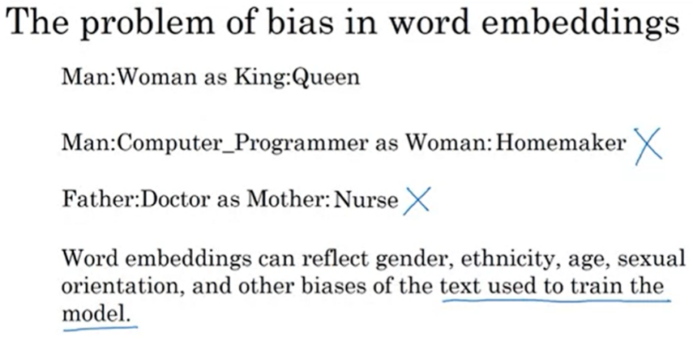 Cuando uso el término sesgo en este video, no me refiero a las variantes de sesgo. Sentir el sesgo, en cambio me refiero al género, a la etnia, al sesgo de orientación sexual. Ese es un sentido diferente de sesgo entonces se utiliza típicamente en la discusión técnica sobre el aprendizaje automático. Pero sobre todo el problema, hablamos de cómo incrustaciones de palabras pueden aprender analogías como el hombre es a la mujer como rey es a la reina. Pero, ¿qué pasa si se lo pides, el hombre es para programador de computadoras como mujer es a qué? Y así, los autores de este artículo Tolga Bolukbasi, Kai-Wei Chang, James Zou, Venkatesh Saligrama, y Adam Kalai encontró un resultado algo horrible en el que una palabra aprendida podría dar lugar a Man: Computer_Programmer como Mujer: Ama de casa. Y eso simplemente parece estar mal y aplica un estereotipo de género muy insalubre. Sería mucho más preferible tener el algoritmo de salida hombre es a la computadora programador a la mujer es a programador de computadoras. Y ellos encontraron también, "Padre: Doctor como Madre es a qué? Y el resultado realmente desafortunado es que algunas incrustaciones de palabras aprendidas salida Madre: Enfermera. Así que las incrustaciones de palabras pueden reflejar el género, la etnia, la edad, orientación sexual, y otros sesgos del texto utilizado para entrenar el modelo. Una que me apasiona especialmente es el sesgo relacionado con el estatus socioeconómico. Creo que cada persona, ya sea que venga de una familia rica, o una familia de bajos ingresos, o en cualquier lugar intermedio, creo que todo el mundo debería tener grandes oportunidades. Y debido a que los algoritmos de aprendizaje automático se están utilizando para hacer muy importante decisiones, están influyendo en todo, desde las admisiones a la universidad, hasta la forma en que la gente encontrar trabajos, para solicitar préstamos, si su solicitud de un préstamo es aprobada, encontrar trabajos, para solicitar, si su solicitud de un préstamo es aprobada, los algoritmos de aprendizaje están tomando decisiones muy importantes y por eso creo que es importante que tratemos de cambiar los algoritmos de aprendizaje para disminuir tanto como es posible, o, idealmente, eliminar este tipo de sesgos indeseables.

Ahora, en el caso de incrustaciones de palabras, pueden recoger los sesgos del texto utilizado para entrenar el modelo y, por lo tanto, los sesgos que recogen o tienden a reflejar los sesgos en el texto de la cuenta, tal como está escrito por las personas. A lo largo de muchas décadas, a lo largo de muchos siglos, creo que la humanidad ha hecho progresos en la reducción de este tipo de prejuicios. Y creo que tal vez afortunadamente para la IA, creo que en realidad tenemos mejores ideas para reducir rápidamente el sesgo en IA que para redicir rápidamente el sesgo en la raza humana. Aunque creo que no estamos por ningún medio hecho para la IA, así y todavía hay mucha investigación y trabajo duro que se debe hacer para reducir este tipo de sesgos en nuestros algoritmos de aprendizaje. Pero lo que quiero hacer en este video es compartir con ustedes un ejemplo de un conjunto de ideas debido al papel al que se hace referencia en la parte inferior de Bolukbasi y otros en la reducción del sesgo en las incrustaciones de palabras.

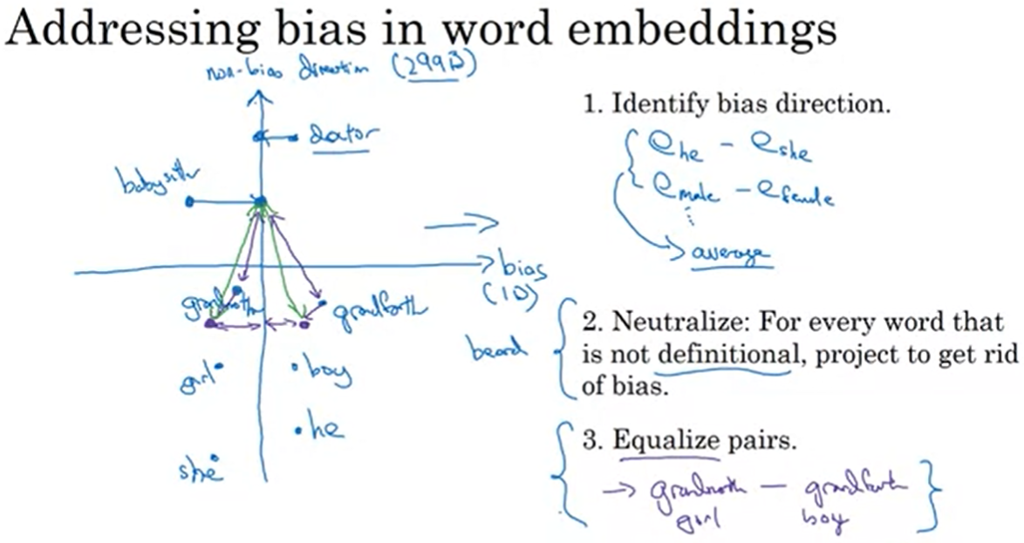Esta es la idea: Digamos que ya hemos aprendido una palabra incrustando, así que la palabra niñera está aquí, la palabra doctor está aquí. Tenemos abuela aquí, y abuelo aquí. Tal vez la palabra chica está incrustada allí, la palabra chico está incrustado allí. Y tal vez ella está incrustada aquí, y él está incrustado allí.

1. Así que lo primero que vamos a hacer es **identificar** la dirección correspondiente a un sesgo particular, queremos reducir o eliminar. Y, para la ilustración, me voy a centrar en el sesgo de género, pero estas ideas son aplicables a todas las otras tipos de sesgo que menciono en la diapositiva anterior también.

Y entonces, ¿cómo se identifica la dirección correspondiente al sesgo? Para el caso de género, lo que podemos hacer es tomar el vector de incrustación para él y restar el vector de incrustación para ella, porque eso difiere por género. Y tomar e macho, restar e hembra, y tomar algunos de estos y promedio de ellos, ¿verdad? Y tomar algunas de estas diferencias y básicamente la media. Y esto le permitirá averiguar en este caso que lo que parece esta dirección es la dirección de género, o la dirección de sesgo.

Mientras que esta dirección no está relacionada con el sesgo particular que estamos tratando de abordar. Así que esta es la dirección sin prejuicios. Y en este caso, la dirección de sesgo, pensar en esto como un subespacio 1D mientras que una dirección sin prejuicios, esto será subespacio de 299 dimensiones. Bien, y he simplificado la descripción un poco en el periódico original. La dirección del sesgo puede ser más alta que 1-dimensional, y en lugar de tomar un promedio, como lo estoy describiendo aquí, en realidad se encuentra usando un algoritmo más complicado llamado SVU, una descomposición de valor singular. Lo cual está estrechamente relacionado con, si está familiarizado con el análisis de componentes de principios, utiliza ideas similares a la PC o al algoritmo de análisis de componentes de principio.

1. Después de eso, el siguiente paso es un paso de **neutralización**. Así que para cada palabra que no es definida, proyecta la para deshacerte del sesgo. Así que hay algunas palabras que capturan intrínsecamente el género. Así que palabras como abuela, abuelo, niña, niño, ella, él, un género es intrínseco en la definición. Mientras que hay otra palabra como médico y niñera que queremos que sea neutral en cuanto al género. Y realmente, en el caso más general, es posible que desee palabras como médico o niñera para ser étnicamente neutral o - orientación sexual neutral, y así sucesivamente, pero sólo vamos a usar el género como el ejemplo ilustrador aquí. Pero así, para cada palabra que no es definial, esto básicamente significa no palabras como abuela y abuelo, que realmente tienen un componente de género muy legítimo, porque, por definición, las abuelas son mujeres, y los abuelos son varones. Así que para palabras como doctor y niñera, vamos a proyectarlos en este eje para reducir sus componentes, o para eliminar su componente, en la dirección de sesgo. Así que reduzca su componente en esta dirección horizontal. Así que ese es el segundo paso de neutralización.
2. Y luego el paso final se llama **ecualización** en la que usted podría tener pares de palabras, como la abuela y abuelo, o niña y niño, donde usted quiere la única diferencia en su inserción de la inserción para ser el género. Y entonces, ¿por qué quieres eso? Bueno, en este ejemplo, la distancia, o la similitud, entre la niñera y la abuela es en realidad más pequeña que la distancia entre la niñera y el abuelo. Y por lo que esto tal vez refuerza un mal ensalubre, o tal vez indeseable, sesgo que las abuelas terminan cuidando más que los abuelos. Así que, en el paso final de ecualización, lo que nos gustaría hacer es asegurarnos de que palabras como la abuela y abuelo son exactamente la misma semejanza, o exactamente la misma distancia, de palabras que deben ser neutrales en cuanto al género, como la niñera o como el médico.

Así que hay algunos pasos lineales de álgebra para eso. Pero lo que básicamente hará es mover a la abuela y abuelo a un par de puntos que son equidistantes de este eje en el medio. Y así, el efecto de eso es que ahora la distancia entre la niñera, en comparación con estas dos palabras, será exactamente el mismo.

Y así, en general, hay muchos pares de palabras como esta abuela-abuelo, niño-niña, sororidad-fraternidad, la infancia, hermana-hermano, sobrina-sobrino, hija-hijo, que es posible que desee llevar a cabo a través de este paso de ecualización.

Así que el detalle final es, ¿cómo decides qué palabra neutralizar? Así, por ejemplo, la palabra doctor parece una palabra que debe neutralizar para que no sea específico de género o no específico de la etnia. Mientras que las palabras abuela y la abuela no debe ser hecha no específica de género. Y también hay palabras como barba, que es sólo un hecho estadístico que los hombres son mucho más propensos a tener barbas que las mujeres, por lo que tal vez las barbas deberían estar más cerca de los hombres que de las mujeres. Así que lo que hicieron los autores es entrenar a un clasificador para tratar de figurar a cabo qué palabras son definiales, qué palabras deben ser específicas de género y qué palabras no deben ser. Y resulta que la mayoría de las palabras en el idioma inglés no son definiales, lo que significa que el género no es parte de la definición. Y es un subconjunto relativamente pequeño de palabras como esta, abuela-abuelo, niña-chico, hermandad-fraternidad, y por lo tanto - en que no debe ser neutralizado.

Y por lo que un clasificador lineal puede decirle qué palabras pasar a través del paso de neutralización para proyectar esta dirección de sesgo, para proyectarlo a este subespacio esencialmente de 299 dimensiones. Y luego, por último, el número de pares que quieres igualar, que en realidad también es relativamente pequeño, y es, al menos para el ejemplo de género, es bastante factible elegir a mano la mayoría de los pares que desea igualar.

Así que el algoritmo completo es un poco más complicado de lo que lo presento aquí, puede echar un vistazo al paper para obtener todos los detalles. Y también puedes jugar con algunas de estas ideas en los ejercicios de programación también. Así que, para resumir, creo que reducir o eliminar el sesgo de nuestro aprendizaje algoritmos es un problema muy importante porque estos algoritmos se están preguntando para ayudar o para tomar decisiones más y más importantes en la sociedad. En este video compartí sólo un conjunto de ideas para cómo tratar de abordar este problema, pero esto sigue siendo un área en curso de investigación activa por muchos investigadores.

# Semana 3: Sequence Models & Attention Mechanism

## Various Sequence To Sequence Architectures

### Basic Models

Esta semana hablaremos de los modelos secuencia a secuencia, que son útiles para todo, desde la traducción automática hasta el reconocimiento del habla. Empezaremos con los modelos básicos, y luego, más adelante en esta semana, oirás hablar de la oleada de rayos (beam surge), el modelo de atención, y terminaremos la discusión de los modelos para datos de audio como el habla. Empecemos.

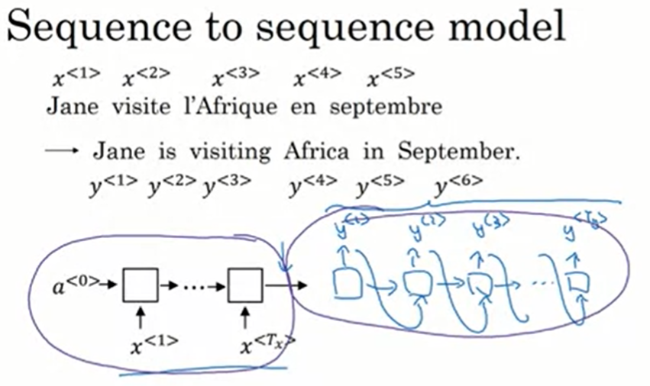Digamos que queremos introducir una frase en francés como “Jane visite I'Afrique Septembre”, y queremos traducirla a la frase en inglés, “Jane is visiting Africa in September”. Como siempre, utilizaremos de x<1> a x<5>, en este caso, para representar las palabras y la secuencia de entrada, y utilizaremos de y<1> a y<6> para representar las palabras de la secuencia de salida. ¿Cómo se puede entrenar una red neuronal para que introduzca la secuencia x y emita la secuencia y? Bueno, esto es algo que puedes hacer. Las ideas que voy a presentar proceden principalmente de estos dos artículos de Ilya Sutskever, Vinyals Oriol y V. Le. Quoc y el de Kyunghyun Cho, Bart van Merriënboer, Caglar Gulcehre, Dzmitry Bahdanau, Fethi Bougares, Holger Schwenk y Yoshua Bengio.

En primer lugar, vamos a construir una red, que llamaremos **red codificadora**, como una RNN, que puede ser una GRU o una LSTM que alimenta las palabras francesas de entrada de una en una. Después de ingerir la secuencia de entrada, la RNN produce un vector que representa la frase de entrada. Después, se puede construir una **red decodificada**, que se podría dibujar aquí. La cual toma como entrada la salida de codificación de la red de codificación mostrada en negro a la izquierda, y luego puede ser entrenada para dar salida a la traducción una palabra a la vez. Finalmente, nos ayuda a decir el final de la secuencia y la frase tomada sobre la que se detiene el decodificador, y como siempre, podríamos tomar los tokens generadores y alimentarlos a los Knicks para que si se quedan en la secuencia que estaban haciendo antes al sintetizar las técnicas usando el modelo de lenguaje.

Uno de los resultados recientes más notables en el aprendizaje profundo es que este modelo funciona. Dados suficientes pares de frases en francés e inglés, si se entrena un modelo para que introduzca una frase en francés y emita la correspondiente traducción al inglés, esto funcionará realmente de forma decente. Este modelo simplemente utiliza una red de codificación cuyo trabajo consiste en encontrar una codificación de la frase francesa de entrada, y luego utiliza una red de decodificación para generar la correspondiente traducción al inglés.

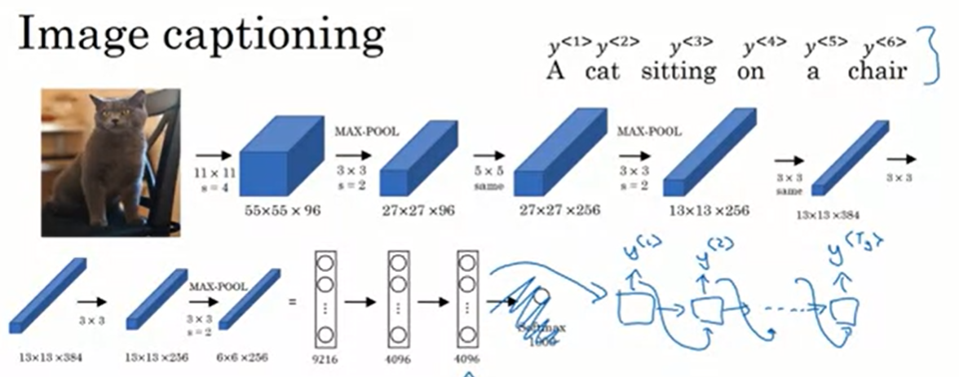Una arquitectura muy similar a ésta también funciona para el subtitulado de imágenes (**Image captioning**). Dada una imagen como la que se muestra aquí, tal vez se quiera subtitular automáticamente como un gato sentado en una silla. ¿Cómo puedes entrenar tu red para que introduzca una imagen y emita un pie de foto como esa cara de ahí arriba? Esto es lo que puedes hacer. Anteriormente usted ha visto cómo se puede introducir una imagen en una red convolucional, puede ser un AlexNet pre-entrenado, y tienen que aprender y codificar un aprendiz de las características de la imagen de entrada. Esta es en realidad la arquitectura AlexNet, y si nos deshacemos de esta unidad final softmax, AlexNet puede darle un vector de características de 4.096 dimensiones de lo que para representar esta imagen de un gato. Esta red pre-entrenada puede ser la red codificada para la imagen y ahora tienes un vector de 4.096 dimensiones que representa la imagen. A continuación, se puede tomar este vector y alimentar una RNN cuyo trabajo consiste en generar el pie de foto, palabra por palabra. De forma similar a lo que vimos con la traducción automática, traduciendo del francés al inglés, ahora puedes introducir un vector de características que describa las entradas y luego hacer que genere un conjunto de palabras de salida, una palabra cada vez. En realidad, esto funciona bastante bien para el subtitulado de imágenes, sobre todo si el pie de foto que se quiere generar no es demasiado largo.

Por lo que sé, este tipo de modelo fue propuesto por primera vez por Jin Hwan Mau Wei Xu Yong Chung Wang, Xiao Hong y Alan Yo. aunque resulta que hay múltiples grupos que han ideado modelos muy similares de forma independiente y casi al mismo tiempo. Dos de los grupos que habían hecho un trabajo muy similar más o menos al mismo tiempo y creo que independientemente de Junhua Mao, Wei Xu, Yi Yang, Jiang Wang, Zhiheng Huang, Alan L. Yuille, así como Adrej Karpathy y Fei-Fei Li.

Ya has visto cómo funciona un modelo básico de secuencia a secuencia. Cómo funciona un modelo básico de imagen a secuencia, o de captura de imágenes. Pero hay algunas diferencias entre cómo se ejecuta un modelo como este, la secuencia en general, en comparación con la forma en que se sintetiza un texto nuevo utilizando un modelo de lenguaje. Una de las diferencias clave es que no quieres elegir al azar en la traducción. Es posible que quieras la traducción más probable o que no quieras elegir al azar en el pie de foto, tal vez no, pero podrías querer el mejor pie de foto y el más probable. Veamos en el siguiente vídeo cómo se genera eso.

### Picking the Most Likely Sentence

Hay algunas similitudes entre la secuencia con el modelo de traducción automática de secuencia y los modelos de idiomas que ha trabajado dentro de la primera semana de este curso, pero también hay algunas diferencias significativas. Echemos un vistazo.

Por lo tanto, se puede pensar en traducción automática como la construcción de un modelo de lenguaje 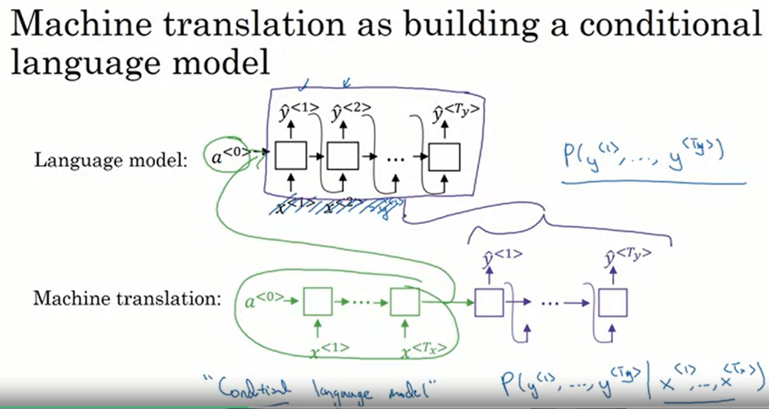condicional. Esto es lo que quiero decir. En el **modelo de lenguaje**, esta era la red que habíamos construido en la primera semana. Y este modelo le permite estimar la probabilidad de una oración. Eso es lo que hace un modelo de lenguaje. Y también puedes usar esto para generar frases novedosas, y a veces cuando estás escribiendo x<1> y x<2> aquí, donde en este ejemplo, x<2> sería igual a y<1>, es sólo una retroalimentación. Pero x<1>, x<2>, etc. no eran importantes. Así que sólo para limpiar esto para esta diapositiva, voy a cortar esto, x<1> podría ser el vector de todos los ceros y x<2>, x<3> son sólo la salida anterior que está generando. Así que ese era el modelo de lenguaje.

El **modelo de traducción automática** tiene el siguiente aspecto, y voy a usar un par de colores diferentes, verde y púrpura, para denotar respectivamente la **red codificada** en verde y la **red decodificada** en púrpura. Y te das cuenta de que la red decodificada se ve más o menos idéntico al modelo de lenguaje que teníamos allí arriba. Así que lo que es el modelo de traducción automática, es muy similar al modelo de lenguaje, excepto que, en lugar de comenzar siempre junto con el vector de todos los ceros, en su lugar tiene una red codificada que resuelve cierta representación para la frase de entrada, y toma esa frase de entrada y comienza la red decodificada con representación de la oración de entrada en lugar de con la representación de todos los ceros.

Por eso lo llamo un **modelo de lenguaje condicional**, y en lugar de modelar la probabilidad de cualquier frase, ahora está modelando la probabilidad de, digamos, la salida de traducción al inglés, condiciones en alguna frase francesa de entrada. En otras palabras, estás tratando de estimar la probabilidad de una traducción al inglés. Como, ¿cuál es la posibilidad de que la traducción sea "Jane está visitando África en septiembre", " pero las condiciones en la entrada censores franceses como, "Jane visite I'Afrique en septembre". Por lo tanto, esta es realmente la probabilidad de que una sentencia en inglés condicione una frase francesa de entrada, por lo que es un modelo de lenguaje condicional.

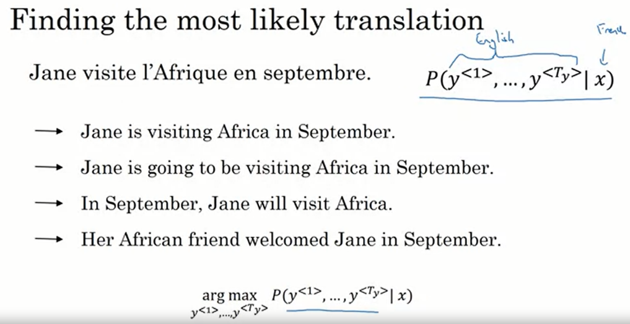Ahora, si desea aplicar este modelo a realmente traducir una frase del francés al inglés, dada esta frase francesa de entrada, el modelo podría decirle cuál es las distintas probabilidades en las traducciones correspondientes al inglés. Entonces, x es la frase francesa, "Jane visite l'Afrique en septembre". Y, esto ahora le dice cuál es la probabilidad de diferentes traducciones al inglés de esa entrada en francés. Y, lo que no desea es muestrear salidas al azar. Si muestra palabras de esta distribución, p de y dado x, tal vez una vez se obtiene una traducción bastante buena, "Jane está visitando Africa en septiembre." Pero, tal vez en otra vez se obtiene una traducción diferente, "Jane va a visitar Africa en septiembre." Lo que suena un poco incómodo, pero no es una traducción terrible, sólo que no el mejor. Y a veces, por casualidad, obtienes, digamos, otros: "En septiembre, Jane visitará Africa. Y tal vez, por casualidad, a veces se muestra una traducción muy mala: "Su amiga africano dio la bienvenida a Jane en septiembre." Por lo tanto, cuando se utiliza este modelo para la traducción automática, usted no está tratando de muestrear al azar de esta distribución. En cambio, lo que te gustaría es encontrar la frase en inglés, y, eso maximiza esa probabilidad condicional. Así que, en el desarrollo de un sistema de traducción automática, una de las cosas que usted necesita hacer es llegar a un algoritmo que realmente puede encontrar el valor de y que maximiza este término aquí. El algoritmo más común para hacer esto se llama búsqueda de haces (**beam search**), y es algo que verás en el siguiente video.

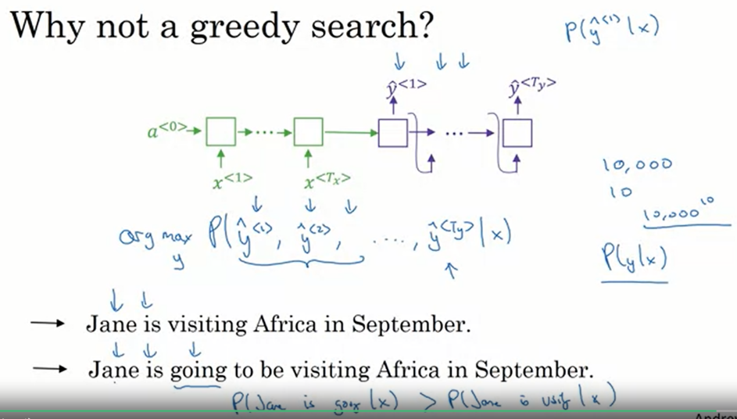Pero, antes de pasar a describir la búsqueda de haces, usted podría preguntarse, ¿por qué no sólo utilizar la búsqueda codiciosa (**greedy search**)? Entonces, ¿qué es la búsqueda codiciosa? Bueno, la búsqueda codiciosa es un algoritmo de la informática que dice que generar la primera palabra sólo elegir lo que es la primera palabra más probable de acuerdo con su modelo de lenguaje condicional. Ir a su modelo de traducción automática y luego después de haber elegido la primera palabra, a continuación, elegir lo que es la segunda palabra que parece más probable, a continuación, elegir la tercera palabra que parece más probable. Este algoritmo se denomina búsqueda codiciosa. Y, lo que realmente te gustaría es elegir toda la secuencia de palabras, y<1>, y<2>, hasta y<Ty>, eso está ahí, que maximiza la probabilidad conjunta de todo eso. Y resulta que el enfoque codicioso, donde simplemente eliges la mejor primera palabra, y luego, después de haber elegido la mejor primera palabra, tratar de elegir la mejor segunda palabra, y luego, después de eso, tratar de elegir la mejor tercera palabra, ese enfoque realmente no funciona. Para demostrarlo, consideremos las dos traducciones siguientes. La primera es una mejor traducción, así que esperemos, en nuestro modelo de traducción automática, dirá que p de y dado x es mayor para la primera oración. Es sólo una traducción mejor y más sucinta de la entrada francesa. La segunda no es una mala traducción, es más detallado, tiene más palabras innecesarias. Pero, si el algoritmo ha elegido "Jane is going" como las dos primeras palabras, porque "is going" es una palabra más común en inglés, probablemente la posibilidad de "Jane is going," dado el aporte francés, esto podría ser realmente más alto que la posibilidad de "Jane is visiting”, dada la sentencia francesa. Por lo tanto, es muy posible que si usted sólo elige la tercera palabra basada en lo que maximiza la probabilidad de sólo las tres primeras palabras, terminas eligiendo la opción número dos. Pero, esto termina resultando en una frase menos óptima, en una frase menos buena medida por este modelo para p de y dado x.

Sé que esto puede ser un argumento ligeramente ondulado, pero, este es un ejemplo de un fenómeno más amplio, donde si quieres encontrar la secuencia de palabras, y<1>, y<2>, hasta la última palabra que juntos maximizan la probabilidad, no siempre es óptimo elegir una palabra a la vez. Y, por supuesto, el número total de combinaciones de palabras en la frase inglesa es exponencialmente mayor. Por lo tanto, si usted tiene sólo 10.000 palabras en un diccionario y si usted está contemplando traducciones de hasta diez palabras de largo, entonces hay 10000 a la décima oración posible que son diez palabras de largo. Elegir palabras del tamaño del vocabulario, el tamaño del diccionario de 10000 palabras. Así que esto es sólo un enorme espacio de posibles oraciones, y es imposible calificarlos a todos, es por eso que lo más común es utilizar una búsqueda aproximada fuera de ellos. Y, lo que hace un algoritmo de búsqueda aproximado, es que lo intentará, no siempre tendrá éxito, pero será elegir la frase, y, que maximiza esa probabilidad condicional. Y, aunque no está garantizado encontrar el valor de y que maximiza esto, por lo general hace un buen trabajo.

Así que, para resumir, en este video, ha visto cómo la traducción automática se puede plantear como un problema de modelado de lenguaje condicional. Pero una gran diferencia entre esto y los problemas anteriores de modelado del lenguaje es más bien que querer generar una oración al azar, puede tratar de encontrar la frase inglesa más probable, lo más probable es que la traducción al inglés. Pero el conjunto de todas las frases en inglés de cierta longitud es demasiado grande para enumerar exhaustivamente. Por lo tanto, tenemos que recurrir a un algoritmo de búsqueda. Así que, con eso, vamos a ir al siguiente video donde aprenderás sobre el algoritmo de búsqueda de haces.

### Beam Search

En este vídeo, aprenderá sobre el algoritmo de búsqueda de haces. En el último vídeo, recuerdas cómo para la traducción automática dada una frase francesa de entrada, no quieres emitir una traducción aleatoria al inglés, desea generar la mejor y más probable traducción al inglés. Lo mismo es cierto para el reconocimiento de voz cuando se le da un clip de audio de entrada, no quieres emitir una transcripción de texto aleatoria de ese audio, quieres generar lo mejor, tal vez la transcripción de texto más probable. La búsqueda de haces es el algoritmo más utilizado para hacer esto. Y en este video, verás cómo hacer que la búsqueda de haces funcione por ti mismo.

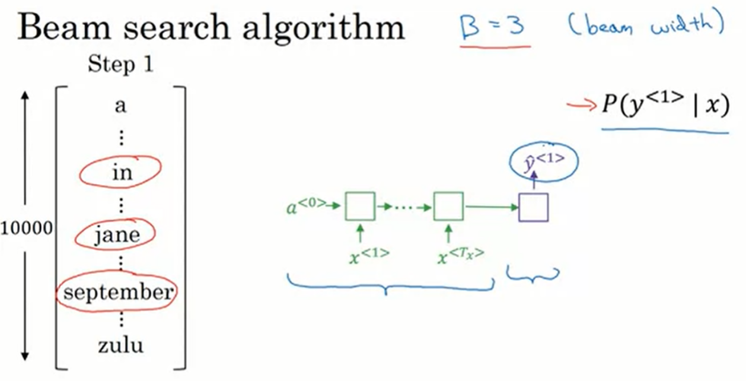Probemos Beam Search usando nuestro ejemplo de la frase francesa, "Jane, visite l'Afrique en Septembre". Esperemos que se traduzca en, "Jane, visita Africa en septiembre".

Lo primero que Beam search tiene que hacer es tratar de elegir las primeras palabras de la traducción al inglés, que va a funcionar. Así que aquí he enumerado, 10,000 palabras de un vocabulario. Y para simplificar un poco el problema, voy a ignorar las mayúsculas. Así que estoy enumerando todas las palabras en minúsculas.

**Step 1:** Así que, en el primer paso de Beam Search, Utilizo este fragmento de red con el codificador en verde y decodificación en púrpura, para tratar de evaluar cuál es la probabilidad de eso para un cuadrado. Entonces, ¿cuál es la probabilidad de la primera salida y, dada una oración de entrada x en francés. Así que, mientras que la búsqueda codiciosa elegirá sólo las palabras más probables y seguir adelante, Beam Search en su lugar puede considerar varias alternativas. Por lo tanto, el algoritmo Beam Search tiene un parámetro llamado **B**, que se llama la anchura del haz (**beam width**) y para este ejemplo voy a establecer B para que esté con los tres. Y lo que esto significa es que la búsqueda hará que no sólo una posibilidad, sino que considere tres en ese momento. Así que, en particular, digamos que evaluar esta probabilidad sobre las diferentes opciones las primeras palabras, encuentra que las opciones “in”, “jane” y “septiembre” son las tres posibilidades más probables para las primeras palabras en las salidas en inglés. Entonces la búsqueda esperará en memoria que quiere probar las tres de estas palabras, y si el parámetro B se decía de manera diferente, el parámetro de B era 10, entonces hacemos un seguimiento no sólo de tres sino de los diez, opciones más probables posibles para la primera palabra. Por lo tanto, para ser claros para realizar este primer paso de búsqueda de haz, lo que tienes que hacer es ejecutar la frase francesa de entrada a través de esta red de codificadores y luego este primer paso se decodificará la red., Entonces tomarías esos 10.000 posibles salidas y mantener en la memoria que eran los tres primeros.

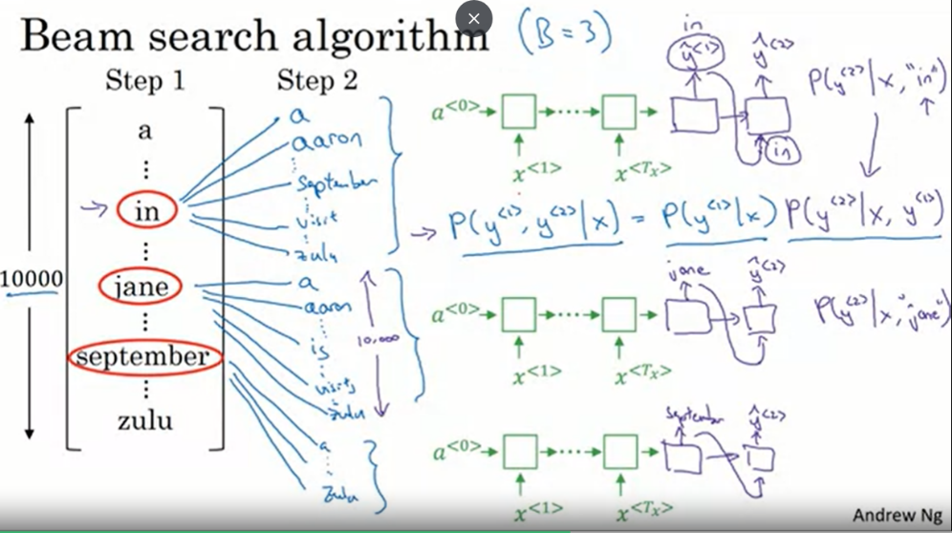**Step 2:** Vamos al segundo paso de la búsqueda. Después de haber elegido “in”, “jane” y “septiembre” como los tres más probables de elección de la primera palabra, lo que la búsqueda hará ahora, es para cada una de estas tres opciones considerar lo que debe ser la segunda palabra, así que después de "in" tal vez una segunda palabra es "a" o tal vez como “aaron”, sólo estoy enumerando palabras del vocabulario, del diccionario o en algún lugar abajo la lista será “septiember”, en algún lugar de la lista “visit” y luego todo el camino a z y luego la última palabra es “zulu”. Por lo tanto, para evaluar la probabilidad de la segunda palabra, utilizará este nuevo fragmento de red donde está el codificador en verde y para la parte del decodificador al tratar de decidir lo que viene después. Recuerde las primeras salidas del decodificador, y_hat<1>. Por lo tanto, voy a poner a este y_hat<1> a la palabra "in" como se vuelve a entrar. Así que está la palabra "in" porque decidió por ahora, eso es porque tratando de averiguar que la primera palabra era "in", cuál es la segunda palabra, y entonces esto dará salida supongo que y_hat<2>. Las entradas aquí para ser las primeras palabras "in" esta vez fueron fragmento se puede utilizar para evaluar si es la probabilidad de la segunda palabra dada la frase francesa de entrada y que las primeras palabras de la traducción ha sido la palabra "in".

Ahora tenga en cuenta que lo que también necesitamos ayuda en este segundo paso sería afirmaciones para encontrar el par de la primera y segunda palabras que es más probablemente no es sólo un segundo donde es más probable que el par del primero y el segundo mientras que las reglas de probabilidad condicional más probables y por las reglas. Esto se puede expresar como P de las primeras palabras veces P de probabilidad de las segundas palabras. Que usted está recibiendo de este fragmento de red y así si para cada una de las tres palabras que has elegido "in", "Jane" y "Septiembre" se ahorra esta probabilidad y luego se pueden multiplicar por esta segunda probabilidad para obtener la probabilidad de la primera y segunda palabra.

Así que ahora usted ha visto cómo si la primera palabra fue "in" cómo se puede evaluar la probabilidad de la segunda palabra. Al principio era "Jane" que haces lo mismo. La frase podría ser "Jane a", "Jane Aaron", y así sucesivamente hasta "Jane is", "Jane visit" y así sucesivamente. Y usted usará esto en sus fragmentos de red. Y así, con la primera palabra y_hat está cableado como Jane que sólo los fragmentos de la red puede decirle cuál es la probabilidad de las segundas palabras para mí. Y dado que la primera palabra es "Jane". Y luego lo mismo que arriba se puede multiplicar con P de y<1> para obtener la probabilidad de y<1> e y<2> para cada una de estas 10.000 opciones posibles diferentes para la segunda palabra.

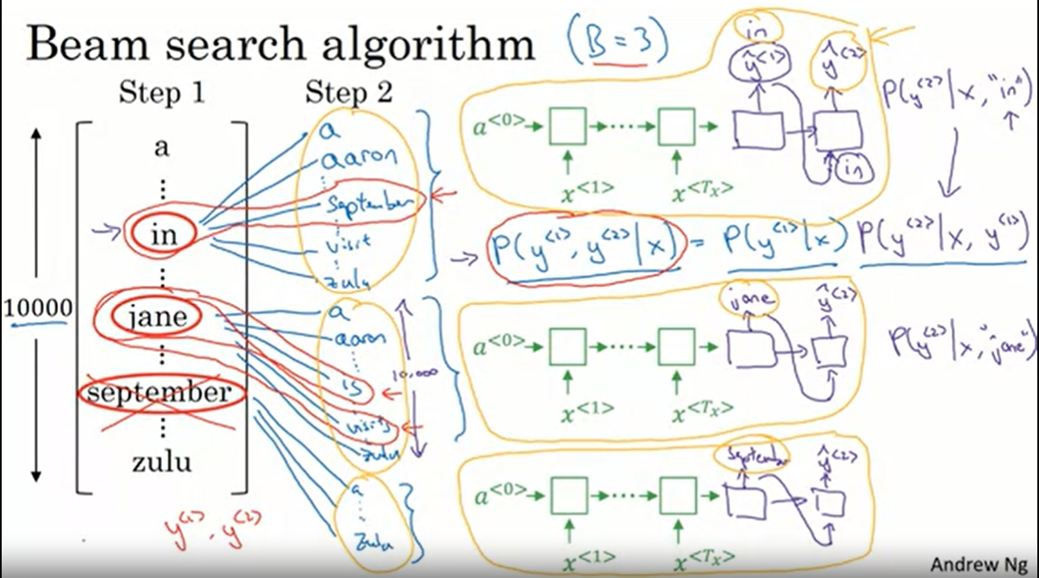Y finalmente hacer lo mismo para “September” aunque las palabras de a a Zulú y utilizar este fragmento de red. Eso también va para ver si la primera palabra fue septiembre. ¿Cuáles fueron las opciones más probables para las segundas palabras. Así que para este segundo paso de búsqueda de haz porque estamos seguir utilizando una B=3 y porque hay 10.000 palabras en el vocabulario que acabarías considerando tres veces 10000 o treinta mil posibilidades porque hay 10.000 aquí, 10.000 aquí, 10.000 aquí como el B multiplica por el número de palabras en el vocabulario y lo que hacer es evaluar todas estas opciones 30000 de acuerdo con la probablemente la primera y segunda palabras y luego elegir las tres primeras. Así que, con un recorte, estas 30.000 posibilidades hasta tres de nuevo hacia abajo el ancho de la viga redondeado de nuevo, así que digamos que 30.000 opciones, los más probables fueron en septiembre y dicen jane es, y Jane visitas lo siento este poco desordenado, pero esos son los tres más probables de las 30.000 opciones entonces eso es lo que la búsqueda de Beam memorizaría de distancia y asumir el siguiente paso siendo oleada.

Así que observe una cosa si la búsqueda de haz decide que las opciones más probables son la primera y la segunda palabra son en septiembre, o Jane is, o Jane visit. Entonces lo que eso significa es que ahora está rechazando septiembre como un candidato para las primeras palabras de la traducción al inglés de salida por lo que ahora estamos abajo a dos posibilidades para las primeras palabras, pero todavía tenemos un B de tres haciendo un seguimiento de tres opciones para pares de y<1>, y<2> antes de pasar al tercer paso de la búsqueda de haces.

Sólo quiero notar que debido a la anchura B es igual a tres, cada paso que crea tres copias de la red para evaluar estos fragmentos de oración parcial y la salida. Y es debido a la anchura B es igual a tres que tienes tres copias de la red con diferentes opciones para las primeras palabras, pero estas tres copias de la red se pueden utilizar muy eficientemente para evaluar las 30.000 opciones para la segunda palabra. Así que no cree 30.000 copias de la red o tres copias de la red para evaluar muy rápidamente todas las 10.000 salidas posibles en esa salida softmax decir para y<2>. Vamos a ilustrar rápidamente un paso más de búsqueda de haz.

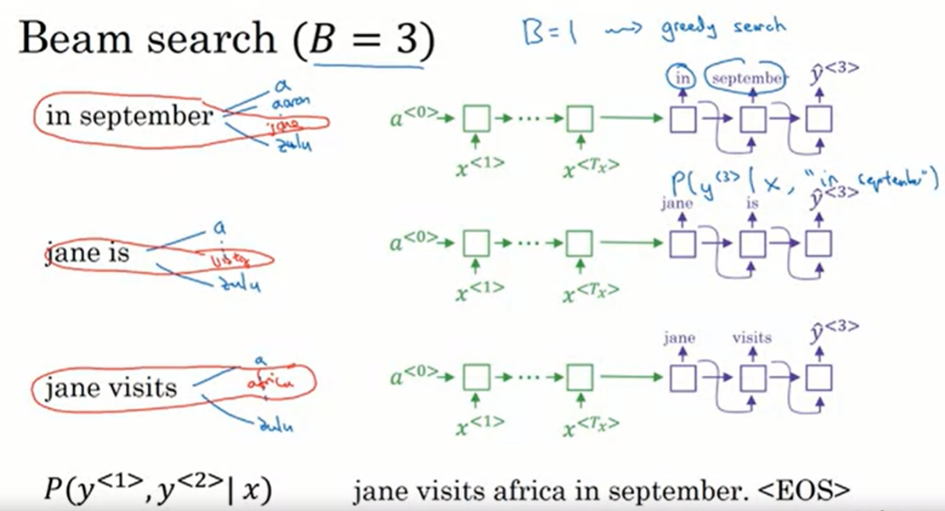Así que dijo que las opciones más probables para las dos primeras palabras fueron “in septiembre”, “Jane is”, y “visit jane” y para cada uno de estos pares de palabras que deberíamos haber guardado el camino en la memoria de la computadora la probabilidad de y<1> e y<2> dada la entrada x dada la frase francesa x. Tan similar a antes, ahora queremos considerar cuál es la tercera palabra. ¿Así que en septiembre a? ¿En septiembre Aaron? Todo el camino hasta está en Septiembre Zulú y para evaluar las posibles opciones para la tercera palabra, utilizas estos fragmentos de red donde en el codificador la primera palabra aquí para estar en la segunda palabra que será septiembre. Así que este fragmento de red le permite evaluar lo que es la probabilidad de la tercera palabra dada la frase francesa de entrada x y dado que las dos primeras palabras están en septiembre y salida en inglés. Y luego haces lo mismo para el segundo fragmento. Así que así. Y lo mismo para “Jane visit” y así Beam Search se recogerá una vez más las tres principales posibilidades pueden ser que las cosas en septiembre. Jane es un resultado probable o Jane está visitando es probable o tal vez Jane visita Africa es probable que para esas tres primeras palabras y luego se mantiene ir y luego ir en el cuarto paso de sombrero de búsqueda de haz una palabra más y en él va. Y el resultado de este proceso esperemos que sea que añadir una palabra a la vez que la búsqueda de beam decidirá eso. Jane visita Africa en septiembre será terminada por el símbolo de fin de oración usando ese sistema es bastante común.

Descubrirán que esta es una frase probable en inglés y verás más detalles de esto tú mismo. En el ejercicio de esta semana también donde se llega a jugar con Beam Search a sí mismo. Así que con B de tres que se busca considera tres posibilidades a la vez. Observe que, si se dice que el ancho de la viga es igual a uno, decir porque sólo hay uno, entonces esto se convierte esencialmente en el algoritmo de búsqueda codicioso que habíamos discutido en el último video, pero considerando múltiples posibilidades dicen tres o diez o algún otro número en al mismo tiempo la búsqueda de haz generalmente encontrar una frase de salida mucho mejor que la búsqueda codiciosa.

Ahora has visto cómo funciona Beam Search, pero resulta que hay algunos consejos y trucos adicionales de nuestros socios que le ayudan a hacer que la búsqueda de haz funcione aún mejor. Vamos al siguiente video para echar un vistazo.

### Refinements to Beam Search

En el video anterior, se presento el algoritmo "beam search" básico. En este video, aprenderás modificaciones que lo hacen trabajar aun mejor. Un pequeño cambio que puede ayudar al algoritmo "beam search" obtener mejores resultados es la Normalizacion (Length Normalization). A continuación la explico.

La beam search está maximizando esta probabilidad. Y este producto aquí (primera ecuación arg max figura de abajo) sólo está expresando la observación de que P(y<1>) hasta y<Ty>, dado x, se puede expresar como P(y<1>) dado x por P(y<2>), dado x y y<1> veces, hasta supongo p(y<Ty>) dado x y y<1> hasta y<t-1>. Tal vez esta notación es un poco más aterradora y más intimidante de lo que tiene que ser, pero esto es lo que probabilidades de que se ve anteriormente.

Ahora, si usted está implementando estos, estas probabilidades es de todos números menores que 1. A menudo son mucho menos que 1. Y multiplicar una gran cantidad de números menos de 1 resultará en un pequeño, diminuto, número diminuto, lo que puede dar lugar a subdesbordamiento numérica. Lo que significa que es demasiado pequeño para la representación de la parte flotante en su computadora para almacenar con precisión. Así que, en la práctica, en lugar de maximizar este producto, tomaremos log.

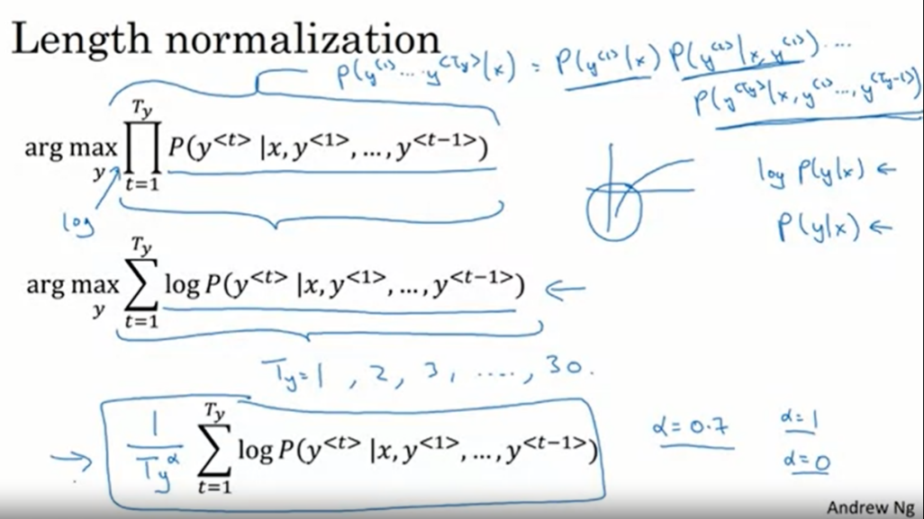Y si insertas un registro allí, entonces el registro de un producto se convierte en una suma de un registro (segunda ecuación arg max), y maximizar esta suma de probabilidades de registro debe darle los mismos resultados en términos de la selección de la frase más probable y. Así que, al tomar log, terminas con un algoritmo numéricamente más estable que es menos propenso a errores de redondeo numérico, o a un subflujo realmente numérico. Y debido a que la función de registro, esa es la función logarítmica, esto es estrictamente monotónicamente aumentar la función, maximizando P(y). Y como la función logarítmica, aquí está la función de registro, es una función que aumenta monótonamente, sabemos que maximizar el registro P(y) dado x debe dar que el mismo resultado que la maximización de P(y) dado x. Al igual que en el mismo valor de y que maximiza, esto también debería maximizarlo. Así que, en la mayoría de las implementaciones, usted hace un seguimiento de la suma registros de las probabilidades más que el protocolo de probabilidades. Ahora, hay otro cambio en esta función objetiva que hace que el algoritmo de traducción automática funcione aún mejor.

Que es que, si te referías a este objetivo original aquí arriba, si usted tiene una frase muy larga, la probabilidad de esa frase va a ser bajo, porque estás multiplicando tantos términos aquí. Muchos números son menores que 1 estiman la probabilidad de esa frase. Así que, si multiplicas todos los números que son menores que 1 juntos, simplemente tiendes a terminar con una probabilidad menor. Y por lo tanto esta función objetiva tiene un efecto indeseable, que tal vez no es natural que prefiera traducciones muy cortas. Tiende a preferir salidas muy cortas.

Debido a que la probabilidad de una frase corta se determina simplemente multiplicando menos de estos números son menores que 1. Por lo tanto, el producto no sería tan pequeño. Y por cierto, lo mismo es cierto para esto. El registro de nuestra probabilidad es siempre menor o igual que 1. En realidad, estás en este rango del registro. Así que cuantos más términos tengan juntos, más negativa se vuelve esta cosa.

Así que hay otro cambio en el algoritmo que hace que funcione mejor, que es en lugar de usar esto como el objetivo que estás tratando de maximizar, una lo que podrías hacer es normalizar esto por el número de palabras en tu traducción (Tercer ecuación). Y esto toma el promedio del registro de la probabilidad de cada palabra. Y esto reduce significativamente la penalización por emitir traducciones más largas. Y en la práctica, como heurístico en lugar de dividir por Ty, por el número de palabras en la oración de salida, a veces se utiliza un enfoque más suave. Tenemos Tyα, donde tal vez **alfa** es igual a 0.7. Así que si alfa era igual a 1, entonces sí, completamente normalizando por longitud. Si alfa era igual a 0, entonces, bueno, Ty0 sería 1, entonces no estás normalizando en absoluto. Y esto es un poco entre la normalización completa, y la no normalización, y alfa es otro hiper parámetro que tienes dentro de que puedes sintonizar tratar de obtener los mejores resultados.

Y tienes que admitir, usando alfa de esta manera, esto es una heurística o esto es un truco. No hay una gran justificación teórica para ello, pero la gente ha encontrado que esto funciona bien. La gente ha encontrado que funciona bien en la práctica, por lo que muchos grupos harán esto. Y usted puede probar diferentes valores de alfa y ver cuál le da el mejor resultado.

Así que sólo para terminar cómo se ejecuta la búsqueda Beam, a medida que ejecuta búsqueda se ve una gran cantidad de oraciones con la longitud igual a 1, un montón de oraciones con longitud igual a 2, un montón de oraciones con longitud es igual a 3. Y así sucesivamente, y tal vez ejecutar la búsqueda de haz para 30 pasos y usted considera las oraciones de salida hasta la longitud 30, digamos. Y así, con B de 3, usted va a mantener de las tres principales posibilidades para cada una de estas posibles longitudes de frase, 1, 2, 3, 4 y así sucesivamente, hasta 30. Entonces, usted vería toda la salida frases y puntuarlos en contra de esta puntuación. Y por lo que puede tomar sus frases superiores y sólo calcular esta función objetiva en las oraciones que usted ha visto a través del proceso de búsqueda de haces.

Y finalmente, de todas estas frases que validas de esta manera, usted elige el que alcanza el valor más alto en este registro normalizado objetivo de probabilidad. A veces se llama un objetivo normalizado de probabilidad de registro. Y entonces esa sería la traducción final, sus salidas. Así es como implementas la búsqueda de Beam, y puedes jugar esto tú mismo en el ejercicio de problemas de esta semana.

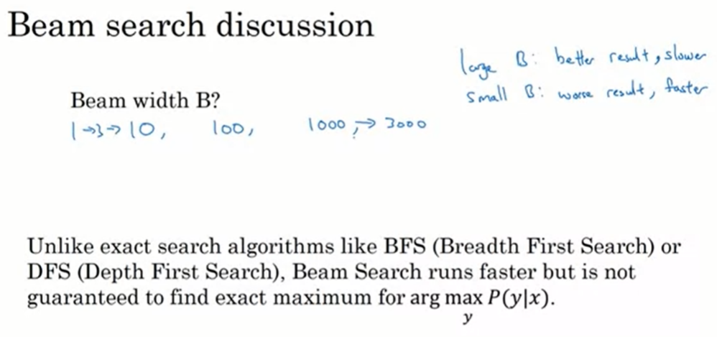Por último, algunos detalles de la implementación, ¿cómo se elige B? Cuanto mayor sea B, más posibilidades estarás considerando, y hace cuanto mejor sea la frase, probablemente encuentres. Pero cuanto más grande es B, cuanto más caro computacionalmente su algoritmo es, porque también estás manteniendo muchas más posibilidades alrededor.

Muy bien, así que finalmente, vamos a terminar con algunos pensamientos sobre cómo elegir B. Así que aquí están los pros y los contras de la configuración de B para ser muy grande versus muy pequeño. Si B es muy grande, entonces usted considera un montón de posibilidades, y por lo que tienden a obtener un mejor resultado porque estás consumiendo muchas opciones diferentes, pero será más lento. Y los requisitos de memoria también crecerán, también serán compositivamente más lentos. Mientras que, si se utiliza una anchura B muy pequeño, entonces se obtiene un resultado peor porque sólo tienes menos posibilidades en mente mientras el algoritmo se está ejecutando. Pero se obtiene un resultado más rápido y los requisitos de memoria también serán menores. Así que, en el video anterior, usamos en nuestro ejemplo de ejecución un B de tres, así que estamos teniendo tres posibilidades en mente. En la práctica, eso es en el lado pequeño. En los sistemas de producción, no es raro ver un ancho de haz tal vez alrededor de 10, y creo que la anchura del haz de 100 se consideraría muy grande para un sistema de producción, dependiendo de la aplicación. Pero para los sistemas de investigación donde la gente quiere exprimir hasta la última gota de rendimiento con el fin de publicar el artículo con el mejor resultado posible. No es raro ver a la gente usar anchos de haz de 1.000 o 3.000, pero esta es muy aplicación, es por eso que es un dominio dependiente. Por lo tanto, yo diría que pruebe otra variedad de valores de B a medida que trabaja a través de su aplicación. Pero cuando B se hace muy grande, a menudo hay rendimientos decrecientes.

Así que para muchas aplicaciones, esperaría ver una gran ganancia a medida que avanza de un B de 1, que es muy codicioso búsqueda, a 3, a tal vez 10. Pero las ganancias a medida que pasas de 1.000 a 3.000 B de Bean podrían no ser tan grandes.

Y para aquellos de ustedes que han tomado tal vez un montón de cursos de ciencias de la computación antes, si estás familiarizado con los algoritmos de búsqueda de ciencia de la computadora como BFS, Breadth First Search, o DFS, Depth First Search. La forma de pensar en la búsqueda de haces es que, a diferencia de esos otros algoritmos que usted ha aprendido acerca de un curso de algoritmos de ciencia de la computación, y no te preocupes por ello si no has oído hablar de estos algoritmos. Pero si usted ha oído hablar de Breadth Primero Búsqueda y Profundidad Primera Búsqueda entonces a diferencia de esos algoritmos, que son algoritmos de búsqueda exactos. La búsqueda de Bean se ejecuta mucho más rápido, pero no garantiza encontrar el máximo exacto para este arg max que le gustaría encontrar. Si no has oído hablar de la primera búsqueda o la primera búsqueda de profundidad, no te preocupes por eso, no es importante para nuestros propósitos. Pero si lo ha hecho, así es como la búsqueda de Bean se relaciona con esos algoritmos.

Así que eso es todo para la búsqueda de Bean, que es un algoritmo ampliamente utilizado en muchos sistemas de producción, o en muchos sistemas comerciales. Ahora, en los círculos en la secuencia de cursos de aprendizaje profundo, hablamos mucho sobre el análisis de errores. Resulta que una de las herramientas más útiles que he encontrado es poder hacer análisis de errores en la búsqueda de Bean. Así que a veces te preguntas, ¿debo aumentar mi B? ¿Funciona lo suficientemente bien mi B? Y hay algunas cosas simples que puedes calcular para darte orientación sobre si necesita trabajar en la mejora de su algoritmo de búsqueda. Hablemos de eso en el próximo vídeo.

### Error Analysis in Beam Search

En el tercer curso de esta secuencia de cinco cursos, vio cómo el análisis de errores puede ayudarle a enfocar su tiempo en hacer el trabajo más útil para su proyecto. Ahora, la búsqueda de Beam es un algoritmo de búsqueda aproximado, también llamado algoritmo de búsqueda heurística. Por lo tanto, no siempre emite la frase más probable. Sólo está haciendo un seguimiento de B es igual a 3 o 10 o 100 principales posibilidades. ¿Y si la búsqueda de haces comete un error? En este vídeo, aprenderás cómo el análisis de error interactúa con la búsqueda de haces y cómo se puede averiguar si es el algoritmo de búsqueda de Beam que está causando problemas y vale la pena pasar tiempo. O si podría ser su modelo RNN, el que está causando problemas y vale la pena pasar tiempo. Echemos un vistazo a cómo hacer el análisis de errores con la búsqueda de B.

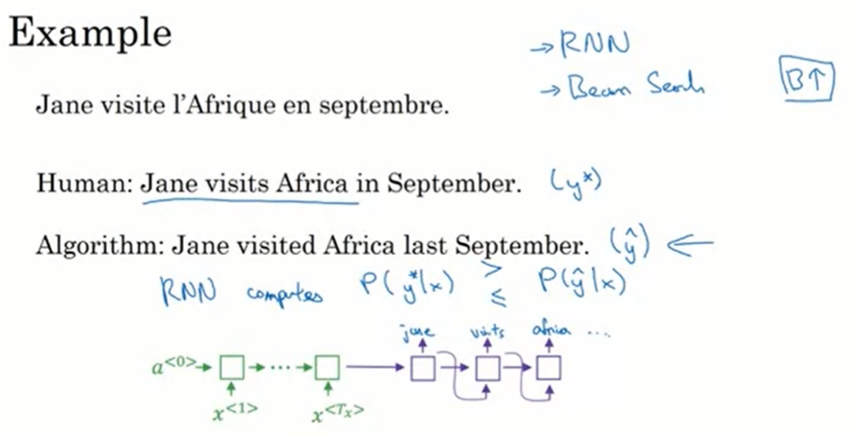Vamos a usar este ejemplo de “Jane visite l'Afrique en septiembre”. Así que digamos que en su conjunto de desarrollo de traducción automática, su conjunto de desarrollo, el ser humano proporcionó esta traducción “Jane visita Africa en septiembre”, y voy a llamar a esto **y\***. Así que es una traducción bastante buena escrita por un humano. A continuación, supongamos que cuando se ejecuta la búsqueda de Beam en su modelo RNN aprendido y su modelo de traducción aprendido, termina con esta traducción, que llamaremos y_hat, “Jane visited Africa last september”, que es una traducción mucho peor de la frase francesa. En realidad, cambia el significado, por lo que no es una buena traducción.

Ahora, el modelo tiene dos componentes principales:

* Hay un modelo de red neuronal, la secuencia al modelo de secuencia. Llamaremos a esto su modelo RNN. Es realmente un codificador y un decodificador.
* Y tienen su algoritmo de búsqueda de Beam, que usted está ejecutando con un poco de ancho B.

¿Y no sería bueno si pudieras atribuir este error de no tan Buena traducción a alguno de estos componentes? ¿Fue el RNN o realmente la red neuronal que es más la culpa, o es el algoritmo de la búsqueda de Beam que tiene mas la culpa? Y lo que viste en el tercer curso de la secuencia es que siempre es tentador recopilar más datos de entrenamiento que nunca duelen. Así que, de manera similar, siempre es tentador para aumentar B que nunca duele o casi nunca duele. Pero al igual que obtener más datos de entrenamiento por sí mismo podría no llevarte al nivel de rendimiento que quieras. De la misma forma, aumentar B por sí mismo podría no llegar a donde desea ir.

Pero, ¿cómo se decide si no mejorar el algoritmo de búsqueda, es un buen uso de su tiempo? Así que cómo se puede romper el problema y averiguar qué es lo que realmente es un buen uso de tu tiempo. Ahora, el RNN, la red neuronal, lo que se llamaba RNN realmente significa el codificador y el decodificador. Calcula P(y dado x). Así, por ejemplo, para una frase, “Jane visita Africa en septiembre”, te conectas a “Jane” “visit” “Africa” (en las salidas de los cuadraditos lilas). De nuevo, estoy ignorando la parte superior contra la minúscula ahora, a la derecha, y así sucesivamente. Y esto calcula P(y dado x).

Así que resulta que la cosa más útil para usted debe hacer en este punto es calcular usando este modelo para calcular P(y* dado x), así como para calcular P(y_hat dado x) utilizando su modelo RNN. Y luego ver cuál de estos dos es más grande. Así que es posible que el lado izquierdo sea más grande que el lado derecho. También es posible que P(y*) sea menos de P(y_hat) en realidad, o menos que o igual a, ¿verdad? Dependiendo de cuál de estos dos casos sea cierto, usted sería capaz de más claramente atribuir este error en particular, esta mala traducción en particular a una de las RNN o al algoritmo de búsqueda Beam teniendo mayor fallo.

Así que vamos a sacar la lógica detrás de esto. Aquí están las dos oraciones de la diapositiva anterior. Y recuerde, 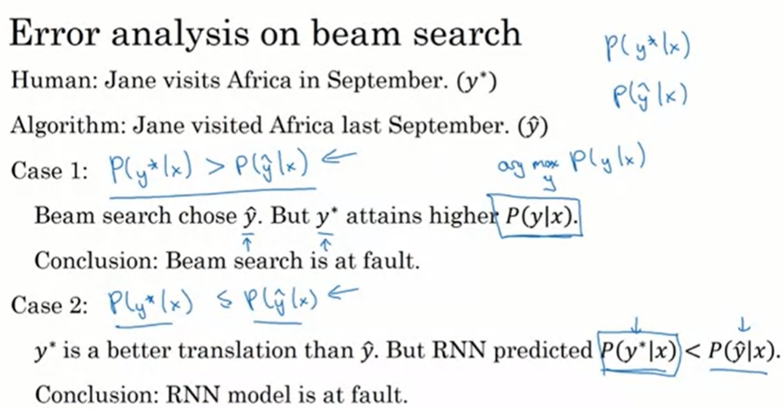 vamos a calcular P(y* dado x) y P(y_hat dado x) y ver cuál de estos dos es más grande. Así que va a haber dos casos.

En el **caso 1**, p(y* dado x) como salida por el RNN modelo es mayor que P(y-hat dado x). ¿Qué significa esto? Bueno, el algoritmo de búsqueda de Beam eligió   
y_hat. La forma en que conseguiste y_hat era que tenías un RNN que estaba calculando P(y dado x). Y el trabajo de la búsqueda del Beam era tratar de encontrar un valor de y que diera ese arg max.

Pero en este caso, en realidad alcanza un valor más alto para P(y dado x) que el y_hat. Así que lo que esto le permite concluir es que la búsqueda de Beam es no dar realmente que el valor de y que maximiza p(y dado x) porque el trabajo que la búsqueda de Beam tenía era encontrar el valor de y que hace esto realmente grande. Pero escogió y_hat, en realidad el y* en realidad obtiene un valor mucho mayor. Así que, en este caso, se podría concluir que la búsqueda de haces es la culpa.

Ahora, ¿qué hay del otro caso? En el **caso 2**, P(y* dado x) es menor que o igual a P(y-hat dado x), ¿verdad? Y entonces esto o esto tiene que ser verdad. Por lo tanto, cualquiera de los casos 1 o 2 tiene que ser verdadero. ¿Qué concluye en el caso 2? Bueno, en nuestro ejemplo, y* es una mejor traducción que y_hat. Pero de acuerdo con el RNN, P(y*) es menor que P(y_hat), por lo que decir que y* es una salida menos probable que y_hat. Así que, en este caso, parece que el modelo RNN es culpa y podría valer la pena pasar más tiempo trabajando en el RNN.

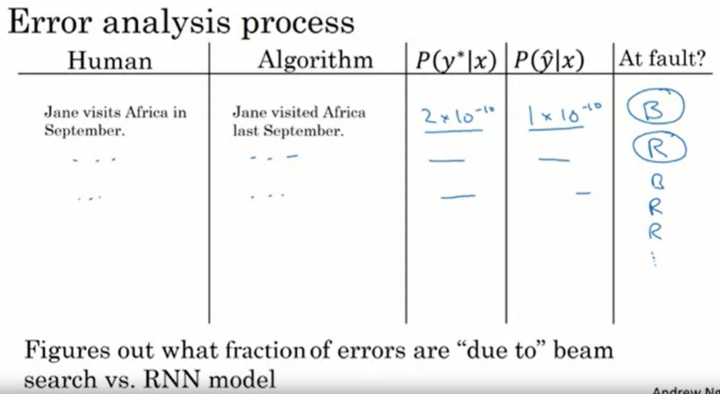Hay algunas sutilezas aquí que pertenecen a normalizaciones de longitud que estoy desglosando. Y si estás usando algún tipo de normalización de longitud, en lugar de evaluar estas probabilidades, debería evaluar la optimización objetivo que tenga en cuenta la normalización de la longitud. Pero ignorando esa complicación por ahora, en este caso, lo que esto te dice es que a pesar de que y* es una mejor traducción, el RNN atribuyó y* en menor probabilidad que la traducción inferior. Así que, en este caso, voy a decir que el modelo RNN tiene la culpa.

Por lo tanto, el proceso de análisis de errores es el siguiente. Usted pasa por el conjunto de desarrollo y encontrar los errores que el algoritmo hizo en el conjunto de desarrollo. Y así, en este ejemplo, digamos que P(y* dado x) era 2 x 10-10, mientras que, P(y_hat dado x) fue de 1 x 10-10. Utilizando la lógica de la diapositiva anterior, en este caso, vemos que la búsqueda de Beam en realidad eligió y_hat, que tiene una probabilidad menor que y*. Así que diré que la búsqueda de Beam tiene la culpa. Así que voy a abreviar esa B. Y luego pasas por un segundo error o segunda salida mala del algoritmo, mira estas probabilidades. Y tal vez para el segundo ejemplo, crees que el modelo tiene la culpa. Voy a abreviar el modelo RNN con R. Y pasas por más ejemplos. Y a veces la búsqueda de Beam es culpa, a veces el modelo es culpa, y así sucesivamente.

Y a través de este proceso, entonces usted puede llevar a cabo el análisis de errores para averiguar qué fracción de errores se deben a la búsqueda de Beam en comparación con el modelo RNN. Y con un proceso de análisis de errores como este, para cada ejemplo en sus conjuntos de desarrollo, donde el algoritmo da una salida mucho peor que la traducción humana, usted puede tratar de atribuir el error a ya sea al algoritmo de búsqueda o a la función objetiva, o al modelo RNN que genera la función objetiva que la búsqueda de Beam se supone que está maximizando. Y a través de esto, usted puede tratar de averiguar cuál de estos dos componentes es responsable de más errores. Y sólo si encuentras que la búsqueda de Beam es responsable de muchos errores, entonces tal vez estamos trabajando duro para aumentar B. Mientras que, por el contrario, si usted encuentra que el modelo RNN es culpable, entonces usted podría hacer una capa más profunda de análisis para tratar de averiguar si desea para agregar regularización, u obtener más datos de entrenamiento, o probar una arquitectura de red diferente, o algo más. Así que muchas de las técnicas que viste en el tercer curso en la secuencia será aplicable allí.

Así que eso es todo para el análisis de errores usando la búsqueda de Beam, un algoritmo de optimización aproximado, como la búsqueda de haces que está trabajando para optimizar algún tipo de objetivo, algún tipo de función de costo que es la salida de un algoritmo de aprendizaje, como un modelo de secuencia a secuencia o un RNN secuencia a secuencia que hemos estado discutiendo en estas conferencias. Así que, con eso, espero que usted será más eficiente en hacer este tipo de modelos funcionan bien para sus aplicaciones.

### Bleu Score

Uno de los desafíos de la traducción automática es que, dada una frase en francés, podría haber varias traducciones al inglés que son igualmente buenas traducciones de esa frase francesa. Entonces, ¿cómo se evalúa un sistema de traducción de la máquina si hay varias igualmente buenas respuestas, a diferencia, digamos, del reconocimiento de imágenes, ¿dónde hay una respuesta correcta? Sólo mides la precisión. Si hay varias respuestas excelentes, ¿cómo se mide la precisión? La forma en que esto se hace convencionalmente es a través de algo llamado puntuación BLEU (**Bleu Score**). Así que, en este video opcional, quiero compartir con ustedes, quiero darte una idea de cómo funciona puntuación BLEU.

Supongamos que se le da una frase francesa “Le chat est sur le tapis”. Y se les da una referencia, traducción generada por humanos de esto, que es “el gato está en la alfombra”. Pero hay múltiples traducciones bastante buenas de esto. Así que un humano diferente, diferente persona podría traducirlo, “ya que hay un gato en la alfombra”. Y ambos son en realidad sólo traducciones perfectamente finas de la sentencia francesa. Lo que hace la puntuación BLEU se le da una traducción generada por la máquina, le permite calcular automáticamente una puntuación que mide lo bueno que es la traducción automática. Y la intuición es tan larga, siempre y cuando la traducción generada por la máquina está muy cerca de cualquiera de las referencias proporcionadas por los seres humanos, entonces obtendrá una puntuación alta de BLEU. BLEU, por cierto, significa evaluación bilingüe suplente.

Así que, en el mundo del teatro, un suplente es alguien que aprende el papel de un actor más veterano para pueden asumir el papel de actor más veterano, si es necesario. Y la motivación para el BLEU es que, mientras que usted podría preguntar a los humanos evaluadores para evaluar el sistema de traducción automática, la puntuación de BLEU es un suplente, que los humanos evalúen cada salida de un sistema de traducción automática.

Así que la puntuación de BLEU se debió a Kishore Papineni, Salim Roukos, Todd Ward, y Wei-Jing Zhu. Este artículo ha sido increíblemente influyente, y es, en realidad, un paper bastante legible. Así que te animo a echar un vistazo si tienes tiempo. Por lo tanto, la intuición detrás de la puntuación BLEU es que vamos a mirar en la máquina generó la salida y ver si los tipos de palabras que las generaciones aparecen en al menos una de las referencias generadas por el ser humano. Por lo tanto, estas referencias humanas generadas se proporcionarían como parte del conjunto de profundidad o como parte del conjunto de pruebas.

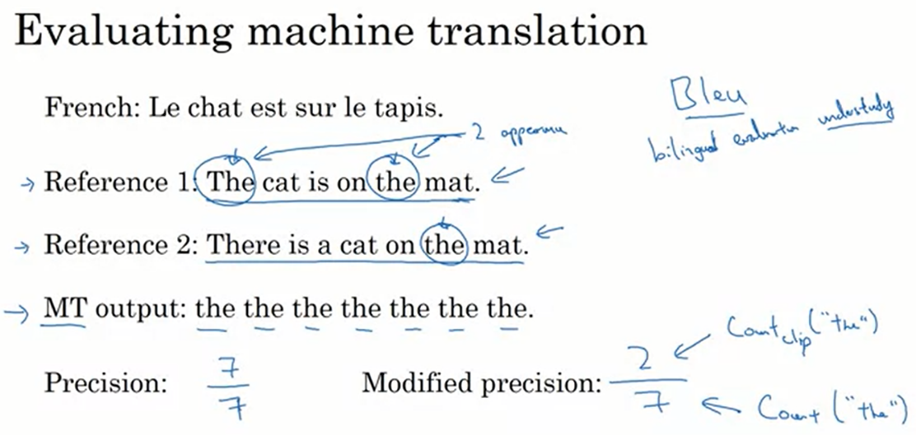Ahora, echemos un vistazo a un ejemplo un tanto extremo. Digamos que el sistema de traducción de la máquina, por lo tanto, la traducción automática, o la salida de MT, es “the the the the the the ”. Así que esta es claramente una traducción bastante terrible.

Así que una manera de medir lo bueno que es la salida de traducción automática, es mirar cada una de las palabras en la salida y ver si aparece en las referencias. Por lo tanto, esto se llamaría una precisión de la salida de traducción automática. Y en este caso, hay siete palabras en la salida de traducción automática. Y cada una de estas 7 palabras aparece en la Referencia 1 o en la Referencia 2. Así que la palabra el aparece en ambas referencias. Así que cada una de estas palabras se parece a una palabra bastante buena para incluir. Así que esto tendrá una precisión de 7 sobre 7. Parece que fue una gran precisión. Por eso, la precisión básica de la medida de qué fracción de las palabras en la salida MT también aparecen en las referencias. Esta no es una medida particularmente útil, porque parece implicar que esta salida MT tiene una precisión muy alta. Así que, en su lugar, lo que vamos a utilizar es una precisión modificada medida en la que vamos a dar a cada palabra crédito sólo hasta el máximo número de veces que aparece en las oraciones de referencia. Así que en la Referencia 1, la palabra, el, aparece dos veces. En la Referencia 2, la palabra, el, aparece una sola vez. Así que 2 es más grande que 1, y así que vamos a decir que la palabra, the, obtiene crédito hasta dos veces. Por lo tanto, con una precisión modificada, vamos a decir que, obtiene una puntuación de 2 de 7, porque de 7 palabras, le daremos 2 créditos por aparecer. Así que aquí, el denominador es el conteo de la cantidad de veces la palabra, the, aparece de 7 palabras en total. Y el numerador es el recuento del número de veces que aparece la palabra. Cortamos este conteo, tomamos un máximo, o cortamos este conteo, en 2. Así que esto nos da la medida de precisión modificada.

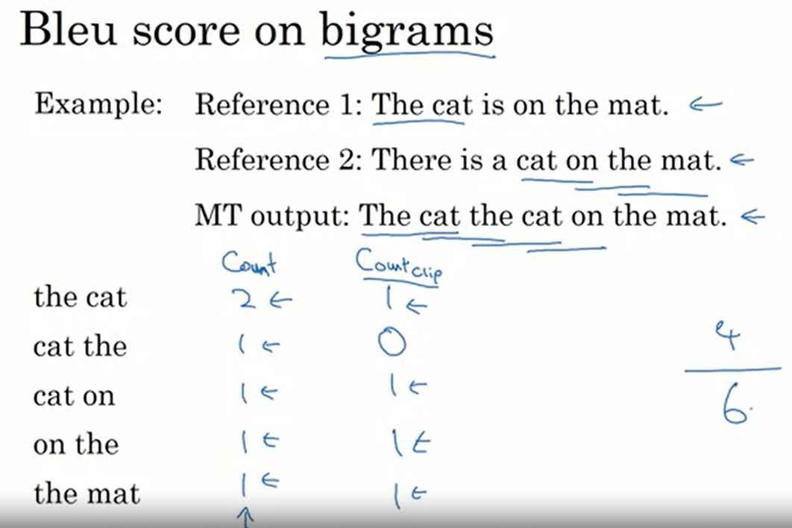Ahora, hasta ahora, hemos estado mirando palabras aisladas. En la puntuación de BLEU, no querrás mirar palabras aisladas. Tal vez quieras mirar también a los pares de palabras. Vamos a definir una porción de la puntuación de bleu en bigramas. Y los bigramas sólo significan pares de palabras que aparecen una al lado de la otra. Veamos ahora cómo podemos utilizar los bigrams para definir la puntuación BLEU. Y esto será sólo una parte de la puntuación final de BLEU. Y vamos a tomar unigramas, o palabras simples, así como bigramas, lo que significa pares de palabras en cuenta, así como, tal vez secuencias aún más largas de palabras, tales como trigramas, lo que significa tres palabras emparejando. Por lo tanto, vamos a continuar nuestro ejemplo de antes. Tenemos que hacer lo mismo Referencia 1 y Referencia 2. Pero ahora digamos que la traducción automática o el sistema MT tiene una salida ligeramente mejor. “The cat The cat on the mat”. Todavía no es una gran traducción, pero tal vez mejor que la última.

Así que aquí, los posibles bigrams son, bueno, como señala la figura. Así que estos son los bigrams en la salida de traducción automática. Así que vamos a contar, ¿Cuántas veces aparece cada uno de estos bigramas?. The cat aparece dos veces, cat the aparece una vez, y los demás todos aparecen una sola vez.

Y, finalmente, definamos el recuento recortado (count clip), así que Count, y luego el countclip. Y para definir eso, vamos a tomar esta columna de números, pero dar a nuestro algoritmo puntaje sólo hasta el número máximo de veces que ese bigram aparece en la Referencia 1 o en la Referencia 2. Así que The cat aparece un máximo de una vez en cualquiera de las referencias. Así que voy a recortar ese conteo a 1. The cat, bueno, no aparece en la Referencia 1 o Referencia 2, por lo que Lo corté a 0. Cat on, sí, eso aparece una vez. Le damos crédito por una vez. On the aparece una vez, dar ese crédito para una vez, y the mat aparece una vez. Así que estos son los recuentos recortados. Estamos tomando todos los recuentos y recortes, realmente reduciéndolos a no ser más que el número de veces que bigram aparece en al menos una de las referencias. Y luego, finalmente, nuestra precisión de bigram modificada será la suma del conteo recortado. Así que eso es 1, 2, 3, 4 dividido por el número total de bigramas. Eso es 2, 3, 4, 5, 6, así que 4 de 6 o dos tercios es la precisión modificada en los bigramas.

Así que vamos a formalizar esto un poco más lejos. Con lo que habíamos desarrollado en unigramas, definimos esta precisión modificada, calculada en unigramas como subíndice P1. La P significa precisión y el subíndice 1 aquí significa que nos estamos refiriendo a los unigramas. Pero eso se define como suma sobre los unigramas. Por lo tanto, eso sólo significa suma sobre las palabras que aparecen en la salida de traducción automática. Así que esto 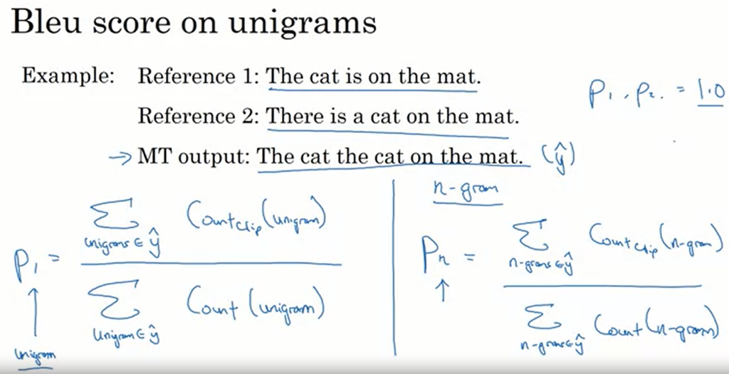se llama y_hat de Countclip, de ese unigram. Dividido por la suma de nuestros unigramas en la salida de traducción automática del conteo, número de recuentos de ese unigram, y esto es lo que habíamos conseguido supongo es 2 de 7, 2 diapositivas hacia atrás. Así que el 1 aquí se refiere al unigram, lo que significa que estamos mirando las palabras individuales de forma aislada. También puede definir Pn como la versión de n-gram,

En lugar de unigram, por n-gram. Así que esto sería suma sobre los n-gram en la salida de traducción automática de Countclip de ese n-gram dividido por suma sobre n-gramos del recuento de ese n-gram.

Así que estas precisiones, o estas puntuaciones de precisión modificadas, medida en unigramas o en bigramas, lo que hicimos en una diapositiva anterior, o en los trigramas, que son triples de palabras, o incluso valores más altos de n para otros n-gram. Esto le permite medir el grado de la traducción automática la salida es similar o tal vez se solapa con las referencias.

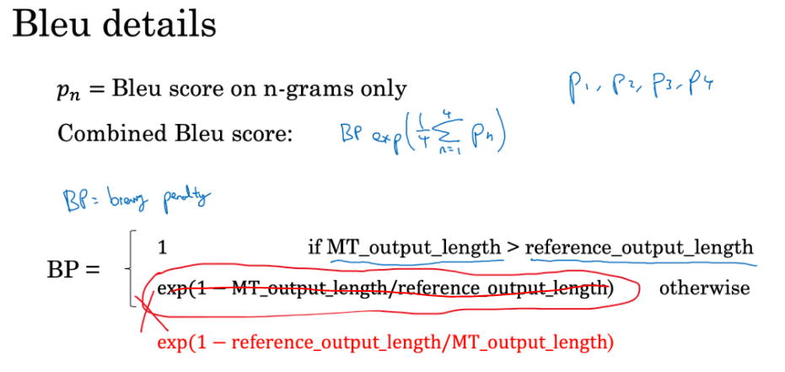Y una cosa de la que probablemente podrías convencerte es si el MT la salida es exactamente la misma que la Referencia 1 o la Referencia 2, entonces todos estos valores P1, y P2 y así sucesivamente, todos serán iguales a 1.0. Así que para obtener una precisión modificada de 1.0, sólo tienes que ser exactamente igual a una de las referencias. Y a veces es posible lograr esto, incluso si no lo estás exactamente igual que cualquiera de las referencias. Pero las combinas de una manera que, con suerte, todavía resultados en una buena traducción.

Finalmente, vamos a poner esto juntos para formar la puntuación final de BLEU. Así que el subíndice Pn es la puntuación BLEU, que se calcula sólo en n-grams. También la precisión modificada, calculada solo en n gramos. Y por convención para calcular un número, se calcula P1, P2, P3 y P4, y combínelos con la siguiente fórmula. Va a ser el promedio, así que suma de n 1 a 4 de Pn y divídalo por 4. Así que básicamente tomando el promedio. Por convención, la puntuación de BLEU se define como, exp esto (se refiere al monedio de las sumas de Pn), luego las exponentes, y el funcionamiento lineal, la exponenciación es estrictamente monotonícamente creciente operación y luego en realidad ajustamos esto con un factor más llamado el, Sanción de BP (**penalti BP**). Así que BP, soporta una pena de brevedad.

Los detalles tal vez no son súper importantes. Pero para darte una idea, resulta que, si generas muy cortas traducciones, es más fácil obtener alta precisión. Debido a que probablemente la mayoría de las palabras que genera aparecen en las referencias. Pero no queremos traducciones que sean muy cortas. Así que la BP, o la pena de brevedad, es un factor de ajuste que penaliza sistemas de traducción que generan traducciones que son demasiado cortas. Por lo tanto, la fórmula para la sanción de brevedad es la siguiente: Es igual a 1 si su sistema de traducción de la máquina realmente cosas que son más largas que las salidas de referencia generadas por el ser humano. Y de lo contrario es una fórmula como esa penaliza en general las traducciones más cortas. Por lo tanto, en los detalles que se puede encontrar en este paper (Papineni et. Al., 2002, Bleu: A method for automatic evaluation of machine translation).

Así que, una vez más, antes en este conjunto de cursos, usted vio la importancia de tener una sola métrica de evaluación de números reales. Debido a que le permite probar dos ideas, vea cuál logra una puntuación, y luego tratar de seguir con el que logró la puntuación más alta. Así que la razón por la que la puntuación de BLEU fue revolucionaria para traducción automática fue porque esto dio a un "bastante bueno", de ninguna manera perfecto, pero bastante buena métrica de evaluación de números reales. Y así, se aceleró el progreso de todo el campo de la traducción automática. Espero que este video te haya dado una idea de cómo funciona la puntuación BLEU. En la práctica, pocas personas implementarían una puntuación BLEU desde cero. Hay implementaciones de código abierto que puede descargar y sólo tiene que utilizar para evaluar su propio sistema. Pero hoy en día, la puntuación BLEU se utiliza para evaluar muchos sistemas que generan texto, tales como los sistemas de traducción automática, así como el ejemplo que mostré brevemente antes de los sistemas de subtítulos de imágenes, donde tendría sin sistema, tener una fuente de imagen generada por la red neuronal. Y luego utilice la puntuación BLEU para ver cuánto se superpone con tal vez una referencia en subtítulos o varios subtítulos de referencia que fueron generados por las personas. Por lo tanto, la puntuación de la placa madre-personal es una métrica útil de evaluación de números reales para usar siempre que desee que su algoritmo genere un fragmento de texto. Y quieres ver si tiene un significado similar a una referencia fragmento de texto generado por los seres humanos. Esto no se utiliza para el reconocimiento de voz, porque en el reconocimiento de voz, por lo general hay una verdad de tierra. Y sólo usas otras medidas para ver si tienes la transcripción del habla en más o menos, exactamente la palabra para la palabra correcta. Pero para cosas como subtítulos de imágenes, y múltiples subtítulos para una imagen, podría ser igual de bueno o para las traducciones automáticas. Hay múltiples traducciones, pero igualmente buenas. La puntuación de BLEU le da una manera de evaluar que de forma automática y, por lo tanto, acelerar su desarrollo. Así que, con eso, espero que tengas una idea de cómo funciona la puntuación BLEU.

### Attention Model Intuition

Durante la mayor parte de esta semana, ha estado utilizando una arquitectura Encoder-Decoder para la traducción automática. Donde una RNN lee en una oración y luego una diferente genera una oración. Hay una modificación a esto llamada **El Modelo de Atención**, que hace que todo esto funcione mucho mejor. El algoritmo de atención, la idea de atención tiene ha sido una de las ideas más influyentes en el aprendizaje profundo. Echemos un vistazo a cómo funciona.

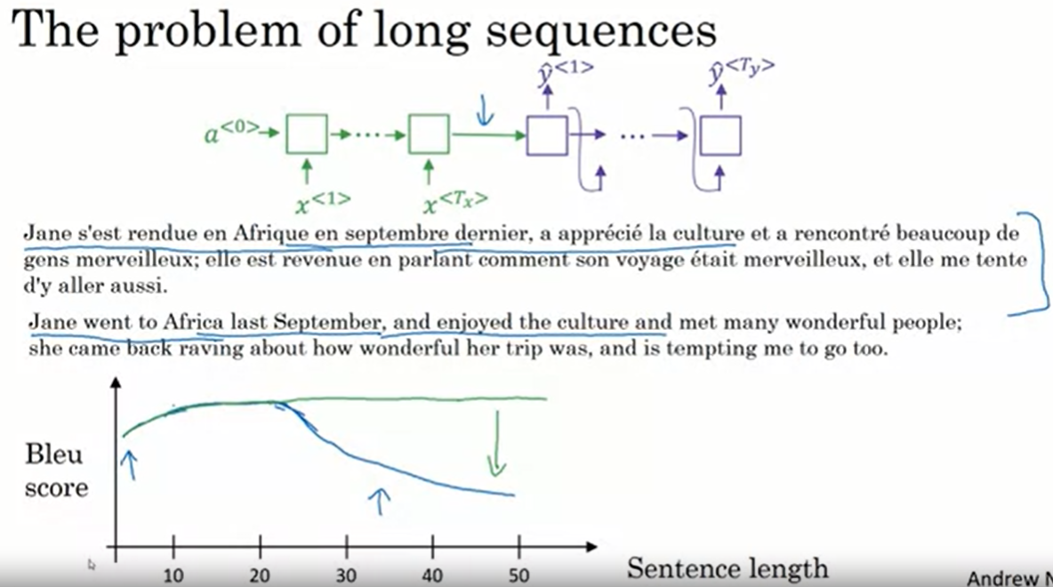Consigue una frase francesa muy larga como esta. Lo que le estamos pidiendo a este codificador verde en su red es, para leer en toda la oración y luego memorizar las frases completas y almacenarlas en las activaciones transmitidas aquí (se refiere a la flecha entre las dos RNN). Entonces para la red púrpura, la red decodificador hasta entonces generar la traducción al inglés.

Ahora, la forma en que un traductor humano traduciría esta frase no es leer primero toda la frase francesa y luego memorizar todo el asunto y luego regurgitar una frase en inglés desde cero. En cambio, lo que haría el traductor humano es leer la primera parte de ella, tal vez generar parte de la traducción. Mira la segunda parte, genera unas palabras más, mira unas palabras más, generar unas palabras más y así sucesivamente. Trabajas parte por parte a través de la frase, porque es muy difícil memorizar toda la frase larga así.

Lo que se ve para la arquitectura Encoder-Decoder anterior es que, funciona bastante bien para frases cortas, así que podríamos lograr una puntuación Bleu relativamente alta, pero para frases muy largas, tal vez más de 30 o 40 palabras, la actuación baja. La puntuación Bleu podría parecerse a esta como la frase que varía y las frases cortas son difíciles de traducir, difícil de conseguir todas las palabras. Frases largas, no le va bien porque es difícil entrar en su red para memorizar una frase súper larga.

En este y el siguiente video, verás el Modelo de Atención que se traduce tal vez un poco más como los humanos podrían, mirando parte de la frase a la vez y con un Modelo de Atención, el rendimiento de los sistemas de traducción automática puede verse así, porque al trabajar una parte de la frase a la vez, usted no ve esta enorme inmersión que es realmente midiendo la capacidad de una red neuronal para memorizar una frase larga que tal vez no es lo que más necesitamos una red neuronal para hacer. En este video, quiero darles un poco de intuición sobre cómo funciona la atención y luego vamos a concretar los detalles en el siguiente video.

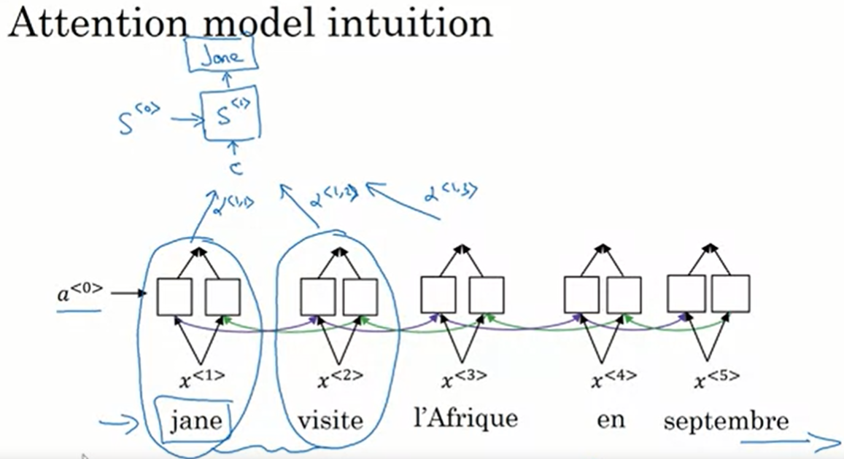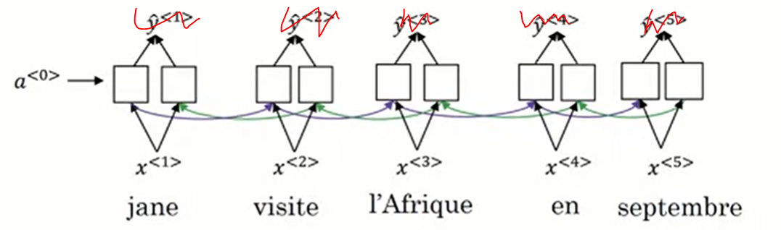El Modelo de Atención se debió a Dimitri, Bahdanau, Camcrun Cho, Yoshe Bengio y aunque obviamente fue desarrollado para la traducción automática, se extendió a muchas otras áreas de aplicación también. Esto es realmente muy influyente, creo que el papel muy seminal en la literatura de aprendizaje profundo. Vamos a ilustrar esto con una frase corta, a pesar de que estas ideas tal vez se desarrollaron más para frases largas, pero será más fácil ilustrar estas ideas con un ejemplo más simple. Tenemos nuestra frase habitual. Digamos que usamos una RNN, y en este caso, voy a usar un R bidireccional y N, con el fin de calcular algún conjunto de características para cada una de las palabras de entrada y tienes que entenderlo, R bidireccional y N con salidas y1 a y3 y así sucesivamente hasta y5, pero no estamos haciendo una palabra para traducción de palabras, permítanme deshacerse de la y en la parte superior. Pero usando un R y N bidireccional, lo que hemos hecho es palabras el uno para el otro, realmente para cada una de las cinco posiciones en oración, puede calcular un conjunto muy rico de características sobre las palabras de la oración y tal vez las palabras circundantes en cada posición.

Ahora, vamos a seguir adelante y generar la traducción al inglés. Vamos a usar otra RNN para generar las traducciones al inglés. Aquí está mi RNN como de costumbre y en lugar de usar a<0> para denotar la activación. Para evitar confusiones con las activaciones aquí abajo, voy a usar una notación diferente, voy a usar S<0> para denotar el estado oculto en este RNN aquí arriba, así que en lugar de escribir a<1> voy a la derecha S<1> y así esperamos en este modelo que la primera palabra que genera sea “Jane”, para generar “visit” de “Jane en Africa en septiembre”.

Ahora, la pregunta es, cuando estás tratando de generar esta primera palabra, esta salida, ¿qué parte de la frase francesa de entrada debería estar mirando? Parece que deberías estar mirando principalmente esta primera palabra, tal vez unas pocas otras palabras cerca, pero no es necesario estar mirando muy al final de la frase, pero no es necesario estar mirando muy al final de la frase. Para los pesos de atención y vamos a usar α<1,1>, uno para denotar cuando estás generando las primeras palabras, cuánto debe prestar atención a esta primera pieza de información aquí. Y luego también llegaremos a un segundo alfa que se llama **Peso de Atención**, α<1,2> que nos dice lo que estamos tratando de calcular, cuánta atención estamos dando a esta segunda palabra de las entradas y así sucesivamente y el α<1,3> y así sucesivamente, y juntos esto nos dirá lo que es exactamente el contexto del denotador C al que deberíamos prestar atención, y eso es la entrada a esta unidad RNN para luego tratar de generar las primeras palabras. Ese es un paso de la RNN, vamos a concretar todos estos detalles en el siguiente video.

Para el segundo paso de esta RNN (color lila), vamos a tener un nuevo estado oculto S<2> y vamos a tener un nuevo conjunto de los pesos de atención. Vamos a tener α<2,1> para decirnos cuando generemos en la segunda palabra. Supongo que esto será “visit”. ¿Cuánto debemos prestar atención a la primera palabra en la entrada francesa y también, α<2,2> y así sucesivamente?. ¿Cuánto debemos prestar atención a la palabra “visit”, cuánto debemos prestar atención a los libres y así sucesivamente?. Y por supuesto, la primera palabra que generamos en “Jane is” también una entrada a esto, y luego tenemos un contexto al que estamos prestando atención y el segundo paso, también hay una entrada y que juntos generarán la segunda palabra y que nos lleva al tercer paso (color verde), S<3>, donde esto es una entrada y tenemos un nuevo contexto C que nos dice cuánto debemos estar prestando atención a que nos dice cuánto debemos estar prestando atención a las 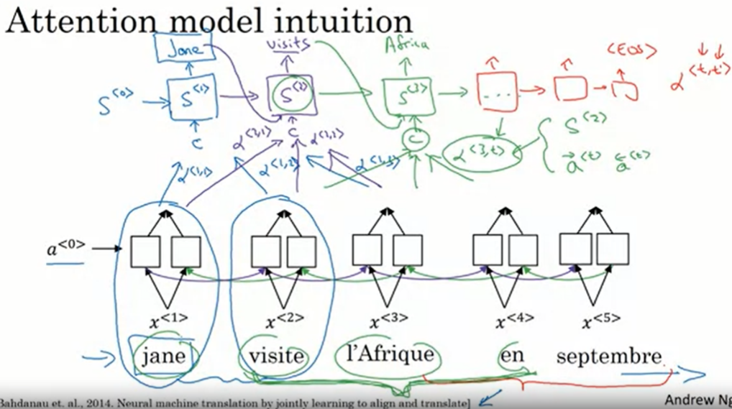diferentes palabras de la frase francesa de entrada y así sucesivamente.

Entonces, algunas cosas que aún no he especificado, pero eso irá más allá en detalle en el próximo video de esto, cómo define exactamente este contexto y el objetivo del contexto es para la tercera palabra es realmente debe capturar que tal vez deberíamos estar mirando alrededor de esta parte de la frase (se refiere a la llave verde debajo de la oración). La fórmula que utilice para hacer eso se aplazará a el siguiente video, así como cómo calcular estos pesos de atención. Y ves en el siguiente video que α<3,t>, que es, cuando estás tratando de generar la tercera palabra, las cantidades que este paso RNN debe estar prestando atención a la palabra francesa que el tiempo t, que depende de las activaciones de las R bidireccionales y N en el momento t. Supongo que depende de las cuartas activaciones y de las activaciones hacia atrás en el momento t y dependerá del estado de los pasos anteriores, dependerá de S<2>, y estas cosas juntas influirán, cuánto presta atención a una palabra específica en la frase francesa de entrada.

Pero vamos a concretar todos estos detalles en el siguiente video. Pero la intuición clave para quitar es que de esta manera la RNN marcha hacia adelante generando una palabra a la vez, hasta que eventualmente genera tal vez el <EOS> y en cada paso, hay estos pesos de atención. α<t,t’>. Primero que lo dice, cuando estás tratando de generar la t, palabra inglesa, cuánto debe prestar atención a las palabras en francés t’ prime. Y esto le permite en cada paso de tiempo para mirar sólo tal vez dentro de una ventana local de la frase francesa para prestar atención al generar una palabra específica en inglés. Espero que este video transmita algo de intuición sobre el Modelo de Atención y que ahora tenemos un sentido áspero de, tal vez cómo funciona el algoritmo.

### Attention Model

En el último video, vio cómo el modelo de atención permite una red neuronal para prestar atención a sólo una parte de una frase de entrada mientras genera una traducción, como un traductor humano podría. Ahora vamos a formalizar esa intuición en los detalles exactos de cómo implementaría un modelo de atención.

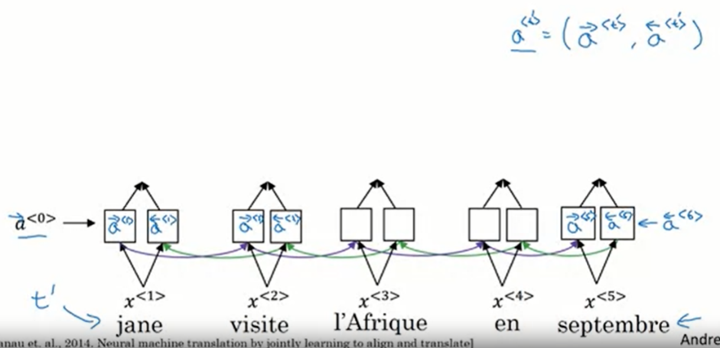Igual que en el video anterior, supongamos que tiene una oración de entrada y utiliza un RNN bidireccional, o GRU bidireccional, o LSTM bidireccional para calcular características en cada palabra. En la práctica, los GRUs y LSM se utilizan a menudo para esto, con tal vez LSTMs ser más común. Y así, para la ocurrencia hacia adelante, usted tiene un paso de ocurrencia hacia adelante la primera vez y una activación hacia atrás de ocurrencia de primer paso de tiempo (se refiere a las a<1> con flechas a la derecha y a la izquierda). Activación hacia adelante, segundo paso de tiempo y activación hacia atrás y así sucesivamente. Para todos ellos en sólo un quinto paso hacia adelante por quinta vez un paso de quinta vez hacia atrás. Teníamos un cero al comienzo, así que técnicamente también podemos supongo que un sexto al revés como un factor de todos los ceros (se refiere a la última a), en realidad eso es un factor de todos los ceros.

Y luego para simplificar la notación en el futuro en cada paso del tiempo, la ocurrencia hacia adelante y de la ocurrencia hacia atrás en el RNN bidireccional, voy a usar a<t> para representar a ambos concatenados juntos. Así que a<t’> va a ser un vector de características para paso de tiempo t. Aunque para ser consistente con la notación, estamos usando el segundo, voy a llamar a este t’. En realidad, voy a usar t’ para indexar en las palabras de la frase francesa.

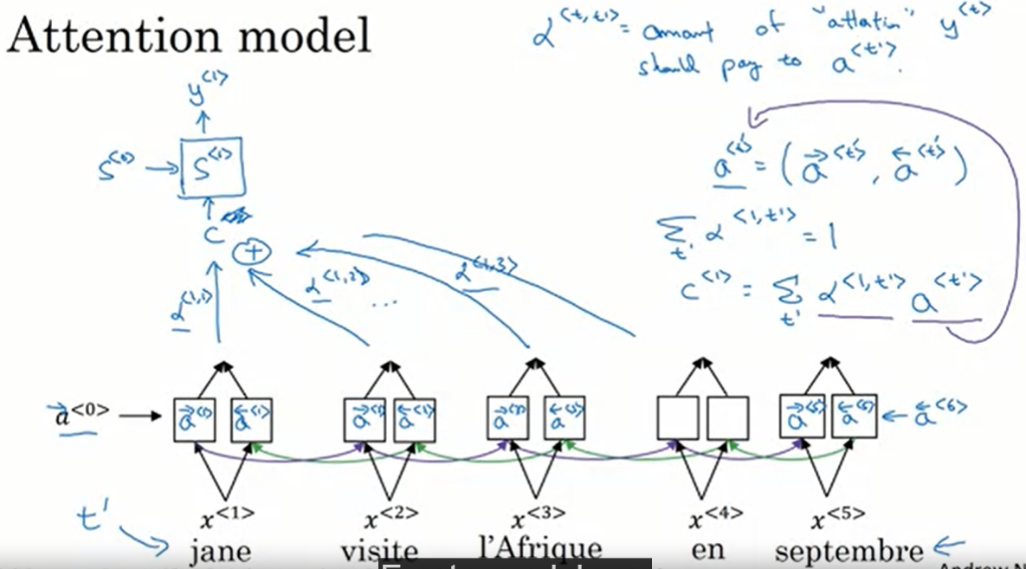A continuación, sólo tenemos nuestro delantero, por lo que es una sola dirección RNN con estado s para generar la traducción. Así que el primer paso, debería generar y<1> y sólo tendrá como entrada algún contexto C. Y si quieres indexarlo con el tiempo supongo que podría escribir un C<1>, pero a veces solo C sin el superíndice. Y esto dependerá de los parámetros de atención por lo que α<1,1>, α<1,2> y así sucesivamente nos dice cuánta atención. Así que estos parámetros αnos dice cuánto dependería el contexto en las características que estamos recibiendo o las activaciones que estamos obteniendo de los diferentes pasos de tiempo.

Así que la forma en que definimos el contexto es en realidad una manera de algunos de las características de los diferentes pasos de tiempo esperados por estas esperas de atención. Así que más formalmente las esperas de atención satisfarán esto de que todas sean no negativas, por lo que será un positivo cero y van a sumar a 1. Veremos más adelante cómo asegurarnos de que esto sea cierto. Y vamos a tener el contexto en el momento de uno a menudo dejar caer ese superíndice que va a ser suma sobre t’, todos los valores de t’ de esta espera suma de estas activaciones. Así que este término aquí son las esperas de atención y este término aquí viene de aquí (se refiere a a<t’> con la flecha lila). Así que alfa(t’) es la cantidad de atención que es y<t> debe dar a un de t’.

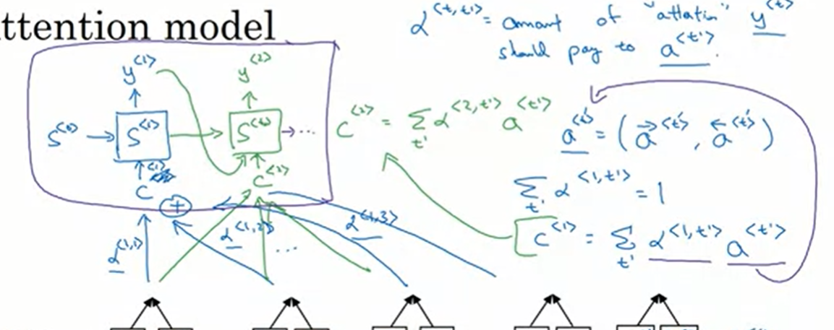En otras palabras, al generar la t de las palabras de salida, cuánto debe estar prestando atención a la entrada t’ iésima palabra de entrada. Así que ese es un paso de generar la salida y luego en el siguiente paso de tiempo, se genera la segunda salida (color verde) y se hace de nuevo algunos de donde ahora tienes un nuevo conjunto de atención espera en que encuentren una nueva manera de sumar. Eso genera un nuevo contexto. Esto también es entrada y que le permite generar la segunda palabra. Sólo ahora sólo de esta manera de suma se convierte en el contexto del segundo paso de tiempo es suma sobre t’ α<2,t’>. Así que usando estos vectores de contexto. C<1> justo ahí atrás, C<2>, y así sucesivamente. Esta red aquí arriba (recuadro lila) parece una secuencia RNN bastante estándar con los vectores de contexto como salida y puede simplemente generar la traducción una palabra a la vez.

También hemos definido cómo calcular los vectores de contexto en términos de estas formas de atención y las características de la oración de entrada. Así que lo único que queda que hacer es definir cómo calcular realmente estas esperas de atención. Hagámoslo en la siguiente diapositiva.

Así que sólo para recapitular, **α<t,t’> es la cantidad de atención que debe prestar a a<t’> cuando está intentando generar las palabras y<t> iésima en la traducción de salida**. Así que permítanme escribir la fórmula (primer ecuación) y hablar de cómo funciona esto. Esta es la fórmula que podría utilizar el proceso α<t,t’> que va a calcular estos términos exp(e<t,t’>) y luego utilizar esencialmente un pase suave para asegurarse de que estas esperas sumar a 1 si sume sobre t’. Por lo que cada valor ajustado de t, estas cosas suman a 1 si usted está sumando sobre t’. Y usando esta priorización máxima suave, sólo asegura que esto correctamente suma a 1 (se refiere al denominador).

Ahora, ¿cómo calculamos estos factores e. Bien una manera de hacerlo es usar una pequeña red neuronal de la 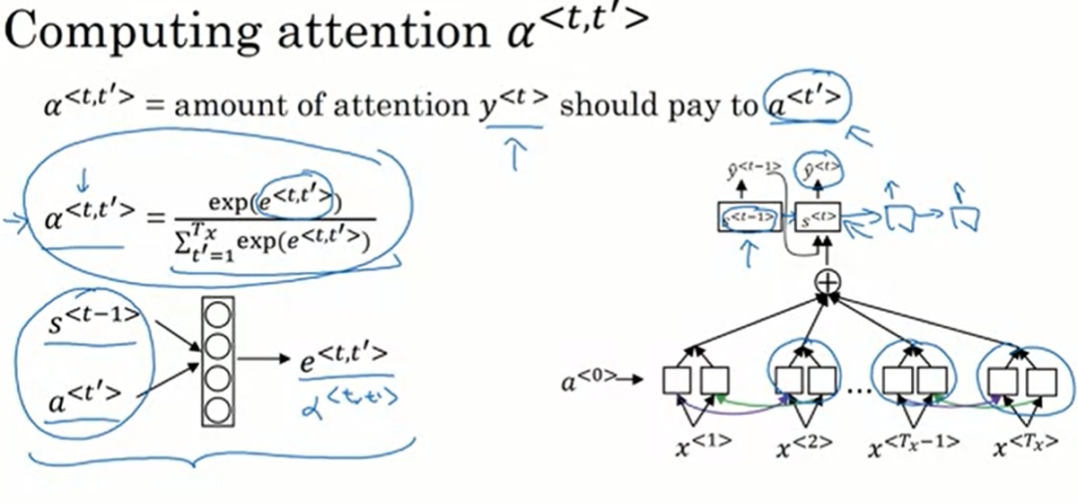 siguiente manera. Así que s<t-1> era el estado de la red neuronal del paso de tiempo anterior. Así que aquí está la red que tenemos. Si usted está tratando de generar y<t> entonces s<t-1> era el estado oculto del paso anterior que acaba de caer en s<t> y esa es una entrada a una red neuronal muy pequeña. Por lo general, una capa oculta en la red neuronal porque necesita calcular las dos cosas. Y luego a<t’> las características del paso de tiempo t’ son las otras entradas. Y la intuición es, si desea decidir cuánta atención prestar a la activación de t’. Bueno, las cosas que parece que deberían depender más de es lo que es su propia activación de estado oculto del paso de tiempo anterior. Todavía no tiene la activación del estado actual debido a que el contexto se alimenta en esto, por lo que no ha calculado eso. Pero mira lo que sea que estés oculta en las etapas de esta generación de RNN la traducción superior y luego para cada una de las posiciones, cada una de las palabras miran sus características. **Así que parece bastante natural que α<t,t’> y e<t,t’> deben depender de estas dos cantidades (s<t-1> y a<t’>)**. Pero no sabemos cuál es la función. Así que una cosa que podrías hacer es entrenar una red neuronal muy pequeña para aprender lo que esta función debe ser. Y confíe en esa obligación de espera y descenso para aprender la función correcta. Y resulta que, si implementaste todo este modelo y entrenarlo con descenso del gradiente, todo esto realmente funciona. Esta pequeña red neuronal hace un trabajo bastante decente diciendo que la cantidad de atención que y<t> debe prestar a a<t’> y esta fórmula se asegura de que la atención espera suma a 1 y luego a medida que se tiran a lo largo de la generación de una palabra a la vez, esta red neuronal en realidad presta atención a las partes correctas de la oración de entrada que aprende todo esto automáticamente usando el descenso del gradiente.

Ahora, una **desventaja** de este algoritmo es que toma tiempo cuadrático o costo cuadrático para ejecutar este algoritmo. Si tiene palabras Tx en la entrada y las palabras Ty en la salida entonces el número total de estos parámetros de atención van a ser tx veces ty. Así que este algoritmo se ejecuta en costo cuadrático. Aunque en aplicaciones de traducción automática donde ni las oraciones de entrada ni de salida es por lo general ese costo cuadrático largo tal vez es realmente aceptable. Aunque, hay algunos trabajos de investigación en tratar de reducir los costos.

Ahora, hasta ahora en la descripción de la idea de atención en el contexto de la traducción automática. Sin entrar demasiado en detalle esta idea se ha aplicado a otros problemas también. Así que sólo subtítulos de imagen. Así que en el problema de captura de imágenes la tarea es mira la imagen y escribe un pie de foto para esa imagen. Así que en este papel establecido en el fondo por Kevin Chu, Jimmy Barr, Ryan Kiros, Kelvin Shaw, Aaron Korver, Russell Zarkutnov, Virta Zemo, y Andrew Benjo también demostraron que se podía tener una arquitectura muy similar. Mira la imagen y presta atención solo a las partes de la imagen a la vez mientras escribes un pie de foto para una imagen. Así que, si estás interesado, entonces te animo a echar un vistazo a ese paper también. Y puedes jugar con todo esto y más en el ejercicio de programación.

Mientras que la traducción automática es un problema muy complicado en el ejercicio anterior llegar a implementar y jugar de la atención mientras que para el problema de normalización de la fecha. Así que el problema de introducir una fecha como esta. Esto en realidad tiene una fecha del aterrizaje de la Luna Apolo y normalizarlo en formatos estándar o una fecha como esta y tener una red neuronal una secuencia, modelo de secuencia normalizarlo a este formato. Esto, por cierto, es el cumpleaños de William Shakespeare. También se cree que lo es. Y lo que ves en ejercicios previos como se puede entrenar una red neuronal para introducir fechas en cualquiera de estos formatos y hacer que utilice un modelo de atención para generar un formato normalizado para estas fechas.

Otra cosa que a veces es divertido de hacer es para mirar las visualizaciones de la atención espera. 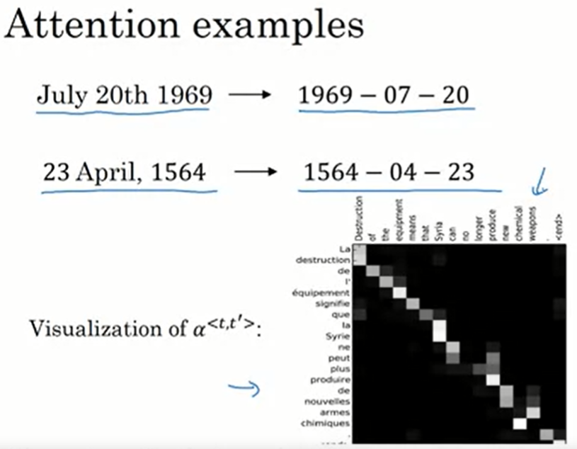Así que aquí hay un ejemplo de traducción automática y aquí se trazaron en diferentes colores. la magnitud de las diferentes esperas de atención. No quiero pasar mucho tiempo en esto, pero te parece que las palabras de entrada y salida correspondientes encuentras que la atención espera tenderá a ser alta. Por lo tanto, sugiriendo que cuando está generando una palabra específica en la salida es, por lo general prestando atención a las palabras correctas en la entrada y todo esto, incluyendo aprender dónde prestar atención cuando era todo aprendido utilizando la propagación con un modelo de atención.

Así que eso es todo para el modelo de atención realmente una de las ideas más poderosas en el aprendizaje profundo. Espero que disfruten implementando y jugando con estas ideas usted mismo más adelante en los ejercicios de programación de esta semana.

## Speech Recognition - Audio Data

### Speech Recognition

Uno de los desarrollos más emocionantes fue secuencia a secuencia modelos ha sido el auge del reconocimiento de voz muy preciso. Nos acercamos al final del curso, queremos tomar sólo un par de videos para darle una idea de cómo estos modelos de secuencia a secuencia se aplican a los datos de audio, como la voz.

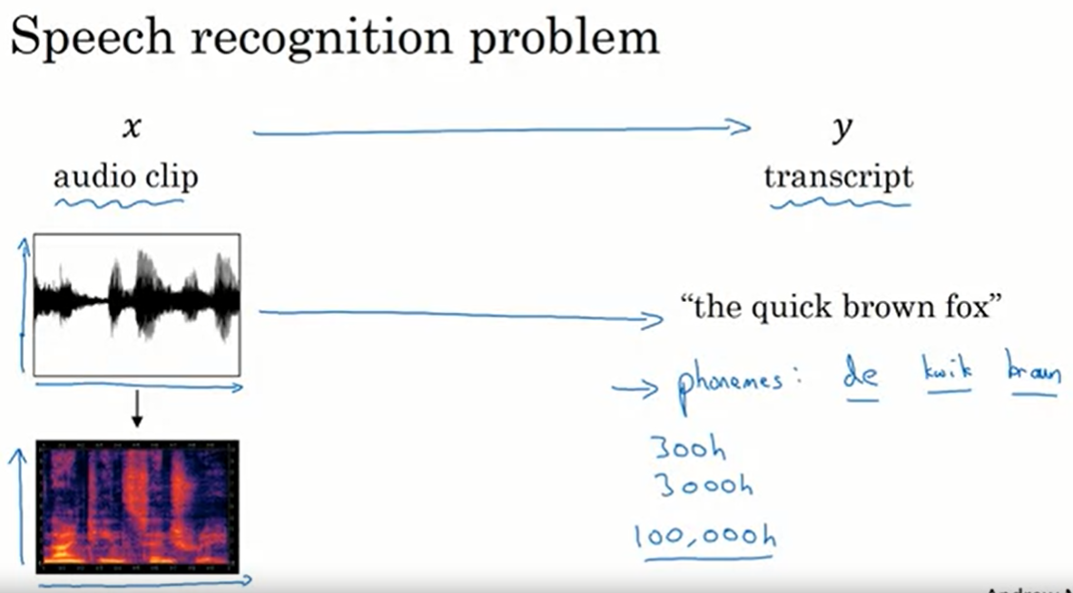Entonces, ¿cuál es el problema del reconocimiento de voz? Te dan un clip de audio, x, y su trabajo es encontrar automáticamente una transcripción de texto, y.

Entonces, un clip de audio, si trazas se ve así, el eje horizontal aquí es el *tiempo*, y lo que hace un micrófono es que realmente mide cambios minúsculos en la *presión del aire*, y la forma en que estás escuchando mi voz en este momento es que el oído está detectando pequeños cambios en la presión del aire, probablemente generado por sus altavoces o por un auricular. Y algunos clips de audio como este se traza con la presión de aire contra el tiempo. Y, si este clip de audio es de mí diciendo, "the quick brown fox", luego con suerte, un algoritmo de reconocimiento de voz puede introducir ese clip de audio y emitir esa transcripción. Y como incluso el oído humano no procesa formas de ondas crudas, pero el oído humano tiene estructuras físicas que mide las cantidades de intensidad de las diferentes frecuencias, hay un paso común de preprocesamiento para los datos de audio es ejecutar su clip de audio sin procesar y generar un **espectrograma**. Así que estas son las parcelas donde el eje horizontal es el *tiempo*, y el eje vertical es *frecuencias*, e *intensidad* de diferentes colores muestra la cantidad de energía.

Entonces, ¿qué tan fuerte es el sonido en diferentes frecuencias? ¿En diferentes momentos? Y así, este tipo de espectrogramas, o también podrías escuchar a la gente hablar de salidas de espalda falsas, a menudo se aplica comúnmente paso de preprocesamiento antes de que el audio pase en el algoritmo en ejecución. Y el oído humano hace un cálculo bastante similar a este paso de preprocesamiento. Por lo tanto, una de las tendencias más emocionantes en el reconocimiento de voz es que, érase una vez sistemas de reconocimiento de voz solían construirse usando **fonemas** y aquí donde, quiero decir unidades básicas de células diseñadas a mano. Los linguistas utilizan para escribir audio en términos de estas unidades básicas de sonido llamadas fonemos sería la mejor manera de hacer reconocimiento de voz. Pero con el aprendizaje profundo de extremo a extremo, estamos descubriendo que las representaciones de fonemas ya no son necesarias. Pero en su lugar, puede construir sistemas que introduzcan un clip de audio y directamente emitir una transcripción sin necesidad de utilizar representaciones diseñadas a mano como estas.

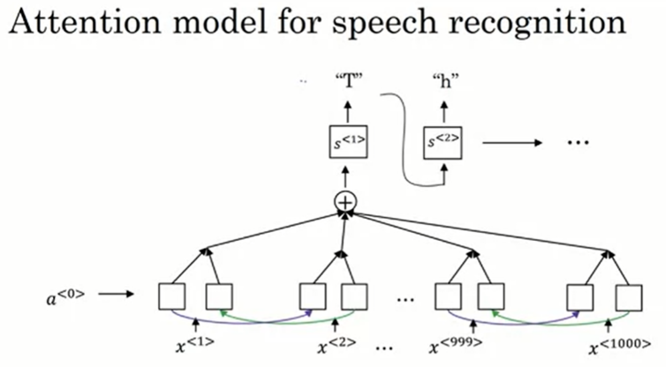Una de las cosas que hizo esto posible fue ir a conjuntos de datos mucho más grandes. Por lo tanto, los conjuntos de datos académicos sobre el reconocimiento de voz podrían ser como 300 horas, y en la academia, Los conjuntos de datos de 3000 horas de audio transcrito se considerarían de tamaño razonable, así que se ha hecho mucha investigación, una gran cantidad de documentos de investigación que están escritos en conjuntos de datos hay varios miles de voces. Pero, los mejores sistemas comerciales son ahora trenes en más de 10.000 horas y a veces más de 100.000 horas de audio. Y, realmente se está moviendo a un conjunto de datos de audio mucho más grande, transcribir los conjuntos de datos de audio eran x e y, junto con el algoritmo de aprendizaje profundo, que ha impulsado muchos progresos es el reconocimiento de voz.

Entonces, ¿cómo se construye un sistema de reconocimiento de voz? En el último vídeo, estamos hablando del modelo de atención. Entonces, una cosa que podrías hacer es hacer eso, donde en el eje horizontal, usted toma en diferentes marcos de tiempo de la entrada de audio, y luego tienes un modelo de atención tratar de generar la transcripción como, "el zorro marrón rápido", o lo que se dijo.

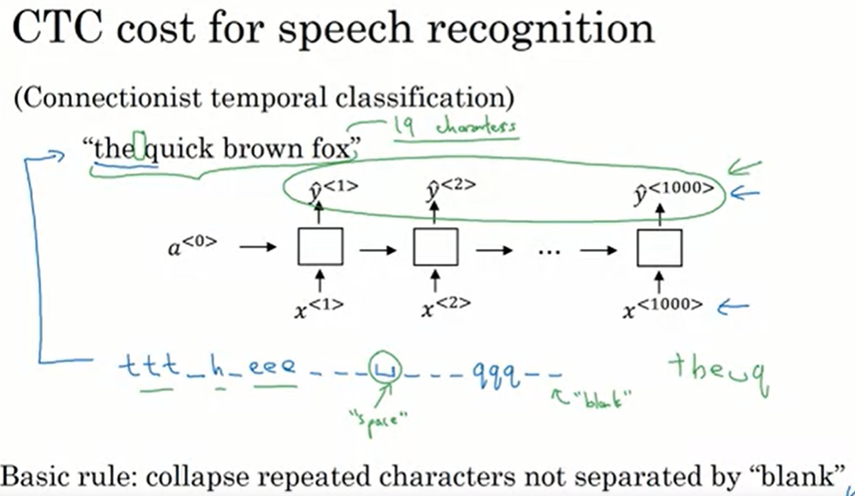Otro método que parece funcionar bien es usar el costo del CTC para el reconocimiento de voz. CTC significa Conexión es Clasificación Temporal y se debe a Alex Graves, Santiago Fernandes, Faustino Gómez y Jorgen Schmidhuber. Así que, esta es la idea.

Digamos que el clip de audio era alguien diciendo, "the quick Brown fox". Vamos a usar una nueva red estructurada así con un número igual de x de entrada y salida y, y he dibujado un simple de lo unidireccional para el RNN para esto, pero en la práctica, esto será generalmente un LSP bidireccional y BI bidireccional y, por lo general, un modelo más profundo. Pero tenga en cuenta que el número de pasos de tiempo aquí es muy grande y en el reconocimiento de voz, por lo general, el número de pasos de tiempo de entrada es mucho más que el número de pasos de tiempo de salida. Así, por ejemplo, si tienes 10 segundos de audio y tus características vienen a 100 hercios por lo que 100 muestras por segundo, entonces un clip de audio de 10 segundos terminaría con mil entradas. Así que es 100 hercios por 10 segundos, y así con mil entradas. Pero su salida podría no tener mil alfabetos, podría no tener mil caracteres. Entonces, ¿qué haces?

La función de coste CTC permite que el RNN genere una salida como esta ttt_h_ … (ver figura). La regla básica para la función de costo del CTC es colapsar caracteres repetidos no separados por "en blanco" (“blank”). Así que, para ser claros, estoy usando este subrayado para denotar un carácter en blanco especial y eso es diferente del carácter espacial. Por lo tanto, hay un espacio aquí entre the y quick, así que debería generar un espacio. Pero, al colapsar caracteres repetidos, no separados por blanco, en realidad colapsa la secuencia en t, h, e, y luego el espacio, y q, y esto permite que su red tener mil salidas repitiendo caracteres permiten los tiempos. Por lo tanto, la inserción de un montón de caracteres en blanco y todavía termina con una transcripción de texto de salida mucho más corta. Por lo tanto, esta frase aquí "el zorro marrón rápido" incluyendo espacios en realidad tiene 19 caracteres, y si de alguna manera, la red más nueva se ve forzada a más de mil caracteres al permitir que la red inserte espacios en blanco y caracteres repetidos y todavía puede representar este 19 caracteres hacia arriba con estas 1000 salidas de valores de Y.

Entonces, este artículo de Alex Grace, así como por el sistema de reconocimiento de voz profundo, en el que estaba involucrado, utilizó esta idea para construir sistemas eficaces de reconocimiento de voz. Por lo tanto, espero que eso les dé una idea aproximada de cómo funcionan los modelos de reconocimiento de voz. Atención como los modelos de trabajo y los modelos CTC funcionan y presentan dos opciones diferentes de cómo construir estos sistemas.

Ahora, hoy, la construcción efectiva donde sistema de reconocimiento de voz de habilidades de producción es un esfuerzo bastante significativo y requiere un conjunto de datos muy grande. Pero, lo que me gusta hacer en el siguiente video es compartirte, cómo se puede construir un sistema de detección de palabras desencadenantes, donde el sistema de detección de palabras clave, que en realidad es mucho más fácil y puede incluso con una cantidad más pequeña o más razonable de datos.

### Trigger Word Detection

Ahora ha aprendido tanto sobre el aprendizaje profundo y los modelos de secuencia que en realidad podemos describir un sistema de palabras desencadenantes de manera bastante simple sólo en una diapositiva, como se ve en este video. Pero con el auge del reconocimiento de voz, que ha habido más y más dispositivos que puede despertar con su voz y esos son a veces llamados sistemas de detección de palabras de trigger (disparador, gatillo, desencadenante). Así que vamos a ver cómo se puede construir un sistema de palabras de trigger.

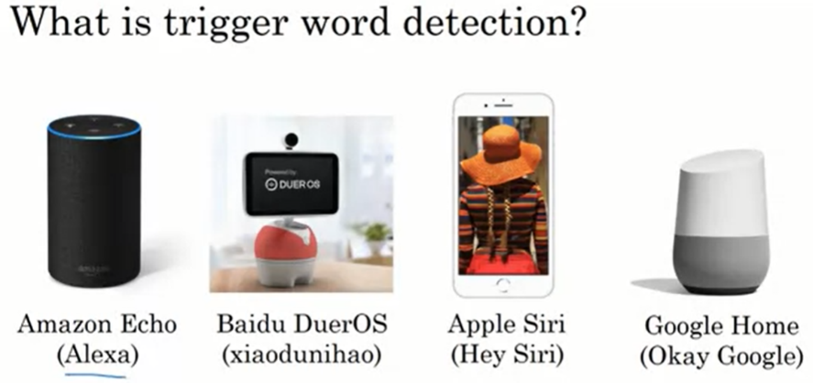Algunos ejemplos de sistemas de palabras desencadenantes son el Amazon Echo, que se despierta con la palabra Alexa, los dispositivos impulsados por Baidu DuerOS se despiertan con la frase xiaodunihao, Apple Siri funciona con hey, Siri, y Google Home se despierta con okay, Google. Así que, gracias a la detección de palabras de activación, si tienes, por ejemplo, un Amazon Echo en tu salón, puedes entrar en tu salón y simplemente decir, Alexa, ¿qué hora es? Y hacer que se despierte o se active con la palabra Alexa y responda a tu consulta de voz.

Así que, si puedes construir un sistema de detección de palabras desencadenantes, tal vez puedas hacer que tu ordenador haga algo diciéndole, ordenador, actívate. Uno de mis amigos también trabajó en el encendido y apagado de una lámpara en particular utilizando una palabra de disparo como un proyecto divertido. Pero lo que quiero mostrarte es cómo puedes construir un sistema de detección de palabras de disparo.

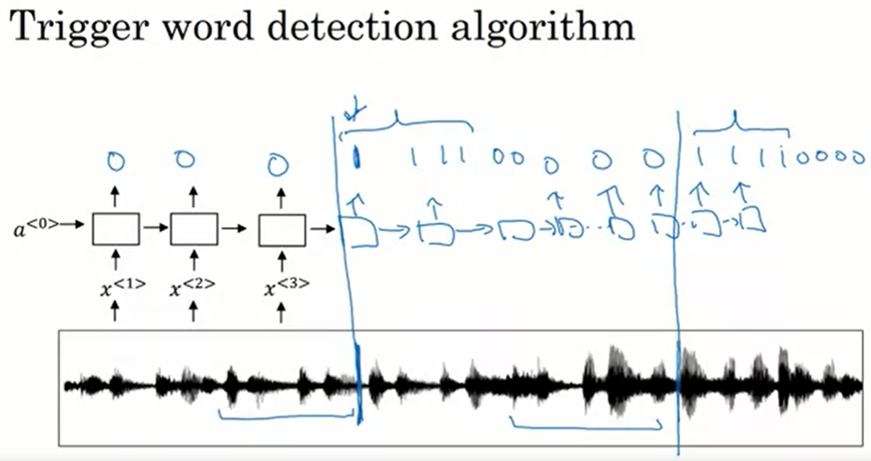La literatura sobre el algoritmo de detección de disparos todavía está evolucionando, por lo que no hay un amplio consenso aún sobre cuál es el mejor algoritmo para la detección de palabras desencadenantes. Así que sólo voy a mostrarte un ejemplo de un algoritmo que puedes usar.

Ahora, has visto RNNs como esta y lo que realmente hacemos es tomar un clip de audio, tal vez calcular las características del espectrograma. Y eso genera características, x<1>, x<1>, x<1> características de audio, x<1>, x<1>, x<1> que pasas a través de una RNN. Y entonces todo lo que queda por hacer es definir las etiquetas de destino. ¿Por qué? Así que si este (señala línea vertical en el espectrograma) punto en el clip de audio es cuando alguien acaba de terminar de decir la palabra de activación, como Alexa o xiaodunihao o hey, Siri, o bien, Google, a continuación, en los conjuntos de formación, puede establecer las etiquetas de destino para ser 0 para todo antes de ese punto y justo después de que para establecer la etiqueta de destino de 1. Y luego, si un poco más tarde, la palabra de activación se dijo de nuevo y la palabra de activación se dijo en este punto, a continuación, puede volver a establecer la etiqueta de destino para ser 1 justo después de eso.

Ahora, este tipo de esquema de etiquetado para una RNN podría funcionar. De hecho, esto funcionará razonablemente bien. Una pequeña **desventaja** de esto es que crea un conjunto de entrenamiento muy desequilibrado al tener muchos más 0s que 1s. Otra cosa que se puede hacer, es un pequeño truco, pero podría hacer que el modelo sea un poco más fácil de entrenar, es que, en lugar de establecer una única salida de 1 en un paso de tiempo, se puede hacer que la salida sea de unos pocos 1s durante varias veces o durante un período de tiempo fijo antes de volver a 0. Así se iguala ligeramente la proporción de 1s a 0s, pero esto es un poco un truco. Pero si esto es cuando en el clipper de audio se dice la palabra de activación, entonces justo después de eso, se puede establecer la etiqueta de destino a 1, y si esto es la palabra de activación dijo de nuevo, a continuación, justo después de que es cuando usted quiere que el RNN a la salida 1.

Así que tienes que jugar más de esto también en el ejercicio de programación. Pero creo que deberías sentirte bastante orgulloso de haber aprendido lo suficiente sobre el aprendizaje profundo como para que sólo haga falta una imagen y una diapositiva para describir algo tan complicado como la detección de palabras desencadenantes. Y en base a esto, espero que seas capaz de implementar algo que funcione y te permita detectar palabras desencadenantes cuando veas más de esto en el ejercicio del programa.

En este curso sobre modelos de secuencia, aprendiste sobre nuestras RNNs, incluyendo tanto GRUs como LSTMs, y luego en la segunda semana, aprendiste mucho sobre incrustaciones de palabras y cómo aprender representaciones de palabras. Y luego, en esta semana, aprendiste sobre el modelo de atención y cómo usarlo para procesar datos de audio. Y espero que se diviertan implementando todas estas ideas en el ejercicio del programa de esta semana.

# Semana 4: Transformers

### Transformer Network Intuition

Uno de los desarrollos más emocionantes en el aprendizaje profundo ha sido la **Red de transformadores**, o a veces llamada **Transformers**. Esta es una arquitectura que ha tomado por completo el mundo de la LNP. Y muchos de los más eficaces albumnes para la LNP hoy en día se basan en la arquitectura de transformadores. Es una arquitectura de red neuronal relativamente compleja, pero en este y en los próximos tres vídeos después de este la recorreremos pieza por pieza. De modo que al final de estos próximos cuatro vídeos, tendrás una buena idea de cómo funciona la Red transformadora y seremos capaces de aplicarla a cero problemas.

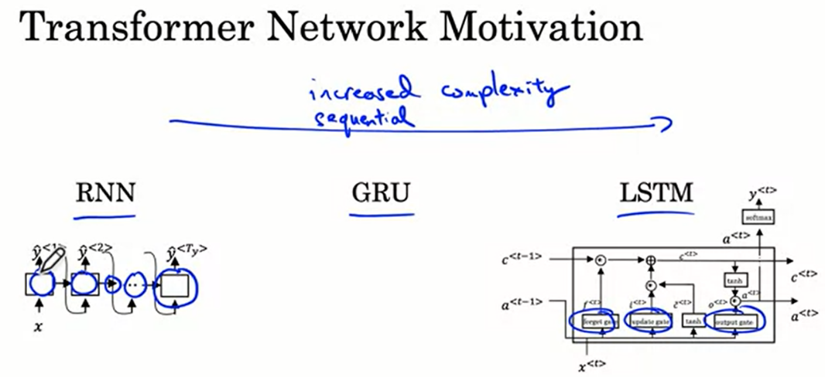A medida que aumenta la complejidad de la tarea de la secuencia, también lo hace la complejidad de su modelo. Hemos empezado este curso con la RNN y descubrimos que tenía algunos problemas con los gradientes de fuga, lo que dificultaba la captura de dependencias y secuencias de largo alcance. Luego vimos la GRU y después el modelo LSTM como una forma de resolver muchos de esos problemas en los que se pueden utilizar puertas para controlar el flujo de información. Y así, cada una de estas unidades tenía unos cuantos cálculos más. Aunque estas ediciones mejoraban el control del flujo de información, también venían acompañadas de una mayor complejidad. Así, al pasar de las RNN a las GRU y a las LSTM, los modelos se volvieron más complejos. Y todos estos modelos siguen siendo modelos secuenciales en el sentido de que ingieren la entrada, tal vez la frase de entrada una palabra o un token a la vez. Y así, como si cada unidad fuera como un cuello de botella para el flujo de información. Porque para calcular la salida de esta unidad final, por ejemplo, primero hay que calcular las salidas de todas las unidades que vienen antes. En este video, aprendiste sobre la arquitectura del transformador, que te permite ejecutar muchos más de estos cálculos para una secuencia completa en paralelo. De este modo, puedes ingerir toda una frase al mismo tiempo, en lugar de procesarla palabra por palabra de izquierda a derecha.

La Red de Transformación fue publicada en un documento seminal por un Vaswani, Norm entre otros. Uno de los 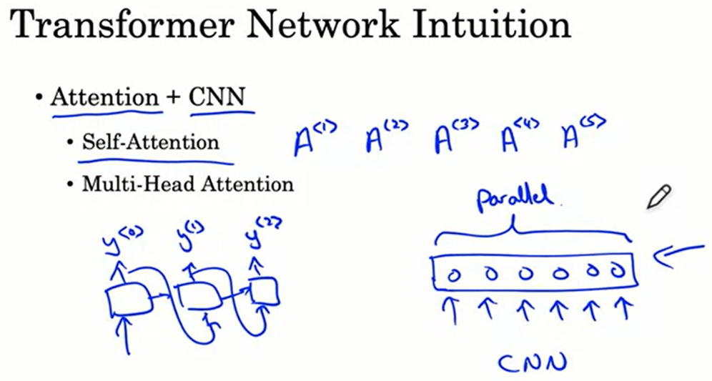inventores de la red Transformer, Lucas Kaiser, es también co instructor de la especialización en NLP con aprendizaje profundo.AI. Así que usted puede comprobar que también cuando haya terminado con esta especialización de aprendizaje profundo. La mayor innovación de la arquitectura del transformador es combinar el uso de representaciones basadas en la atención y un estilo de procesamiento de red neuronal convolucional CNN. Así que una RNN puede procesar una salida a la vez, y así tal vez y) se alimenta en ellos que se computa y<1> y luego esto se utiliza para calcular y<2>. Esta es una forma muy secuencial de procesar tokens, y podrías contrastar esto con una CNN o confidente que puede tomar como entrada un montón de píxeles. Sí, o tal vez un montón de palabras y puede calcular representaciones para ellos en paralelo. Así que lo que ves en la red de atención es una forma de calcular representaciones muy ricas y útiles de las palabras. Pero con algo más parecido a este estilo CNN de procesamiento paralelo.

Para entender la red de atención, habrá dos ideas clave que repasaremos en los próximos vídeos.

* La primera es la **autoatención** (**Self-Attention**). El objetivo de la autoatención es, si tienes, digamos, una frase de cinco palabras terminará computando cinco representaciones para estas cinco palabras, iba a escribir A<1>,A<2>,A<3>, A<4> y A<5>. Y esta será una forma de atención basada en computar representaciones para todas las palabras de tu frase en paralelo.
* Entonces la **atención múltiple** (**Multi-Head Attention**) es un bucle básico sobre el proceso de atención propia. Así que terminas con múltiples versiones de estas representaciones. Y resulta que estas representaciones, que serán representaciones muy ricas, se pueden utilizar para la traducción automática u otros lanzamientos de PNL para crear eficacia.

Así que, en el siguiente video, vamos a saltar en aprender acerca de la auto-atención, para calcular estas representaciones ricas. En el vídeo siguiente, hablaremos de la atención multidireccional. Y luego el vídeo final sobre las redes de transformación pondrá todo esto junto para que entiendas cómo funciona toda la arquitectura de transformación en definitiva.

### Self-Attention

Entremos a hablar del mecanismo de autoatención de los transformadores. Si consigues captar la idea principal de este vídeo, entenderás la idea central más importante de lo que hace que las redes de transformadores funcionen. Entremos en materia.

Ya has visto cómo se utiliza la atención con redes neuronales secuenciales como las RNN. Para usar la atención con un estilo más tardío de CNNs, necesitas calcular la auto-atención, donde creas representaciones basadas en la atención para cada una de las palabras en tu frase de entrada. Usemos nuestro ejemplo en marcha, Jane, visite, “l'Afrique en septiembre”, nuestro objetivo será que cada palabra calcule una representación basada en la atención como esta. Así que acabaremos con cinco de ellas, ya que nuestra frase tiene cinco palabras. Cuando las hayamos calculado, llamaremos a las cinco representaciones con estas cinco palabras A<1> a A<5>. Sé que estás empezando a ver un montón de símbolos q, K y V, explicaremos lo que significan estos símbolos en una diapositiva posterior, así que no te preocupes por ellos por ahora.

El ejemplo que voy a utilizar es tomar la palabra l'Afrique en esta frase. En la siguiente diapositiva veremos cómo el mecanismo de autoatención de la red de transformadores permite calcular el A<3> para esta palabra, y luego se hace lo mismo con las demás palabras de la frase. Ahora se aprende previamente sobre las incrustaciones de palabras. Una forma de representar l'Afrique sería simplemente buscar la incrustación de palabras para l'Afrique. Pero dependiendo del contexto, pensamos en l'Afrique o en África como un lugar de interés histórico o como un destino de vacaciones, o como el segundo continente más grande del mundo. Dependiendo de cómo se piense en 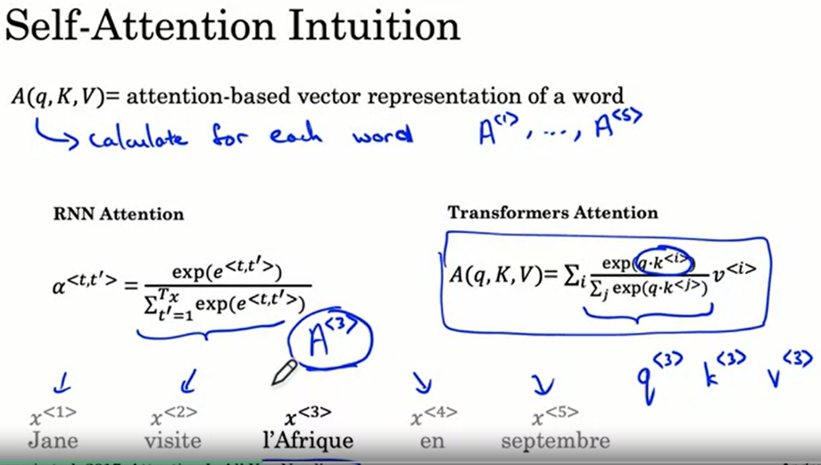l'Afrique, se puede elegir una representación diferente, y eso es lo que hará esta representación A<3>. Mirará las palabras circundantes para tratar de averiguar qué es lo que realmente sucede en la forma en que estamos hablando de África en esta frase, y encontrará la representación más apropiada para ello.

En cuanto al cálculo real, no será muy diferente del mecanismo de atención que vimos anteriormente aplicado en el contexto de las RNN, salvo que calcularemos estas representaciones en paralelo para las cinco palabras de una frase. Cuando construimos la atención sobre las RNN, esta fue la ecuación que utilizamos. Con el mecanismo de auto-atención, la ecuación de la atención se verá así (ecuación remarcada en azul). Puedes ver que las ecuaciones tienen cierta similitud. El término interno aquí (se refiere al denominador) también implica un softmax, al igual que este término aquí a la izquierda, y se puede pensar en los términos de exponente como algo parecido a los valores de atención. En la siguiente diapositiva verás cómo se calculan exactamente estos términos. Así que, de nuevo, no te preocupes por los detalles todavía. Pero la principal diferencia es que, para cada palabra, digamos para l'Afrique, tienes tres valores llamados query (q), key (k) y value (v). Estos vectores son las entradas clave para calcular el valor de atención de cada palabra. Ahora vamos a ver los pasos necesarios para calcular A<3>.

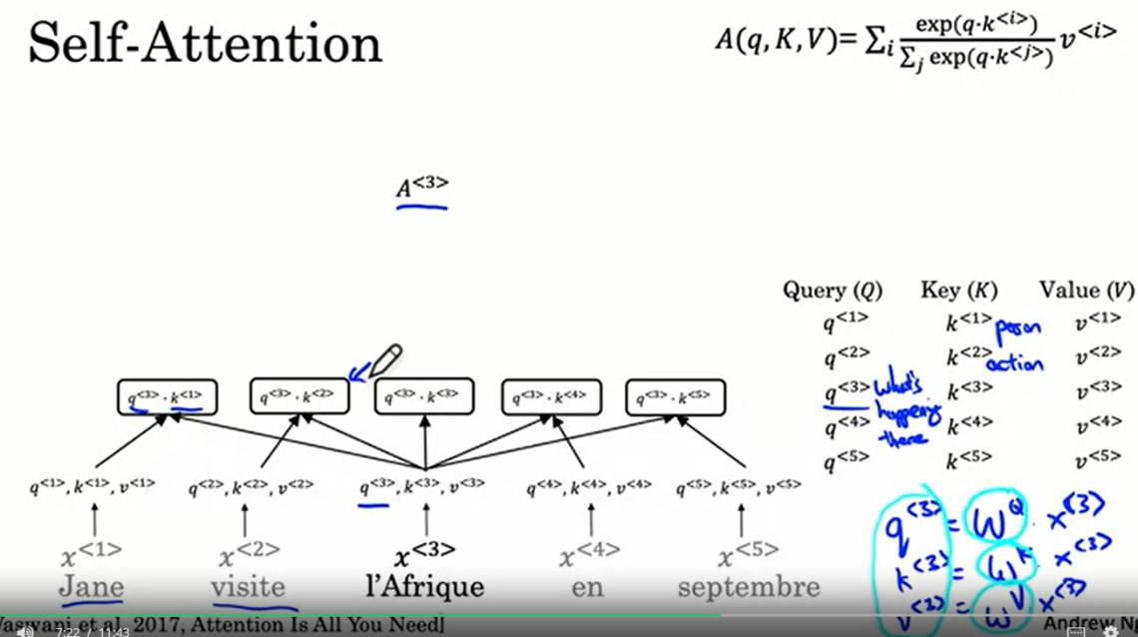En esta diapositiva, vamos a recorrer los cálculos necesarios para pasar de las palabras l'Afrique a la representación de autoatención A<3>. Como referencia, también he impreso aquí, en la parte superior derecha, la ecuación de tipo softmax de la diapositiva anterior. En primer lugar, vamos a asociar cada una de las palabras con tres valores llamados pares de clave y valor de la consulta. Si X<3> es la palabra incrustada para l'Afrique, la forma en que se calcula q<3> es como una matriz aprendida, que voy a escribir como WQ.X<3>, y de forma similar para los pares de clave y valor, así que k<3> = WKX<3> y v<3> = WV X<3>. Estas matrices, WQ, WK y WV, son parámetros de este algoritmo de aprendizaje, y te permiten sacar estos vectores de consulta, clave y valor para cada palabra (q, k, v).

Entonces, ¿qué se supone que hacen estos vectores de consulta y valor? De hecho, estaban usando una analogía suelta con un concierto y bases de datos donde puedes tener consultas y también pares clave-valor. Si estás familiarizado con ese tipo de bases de datos, la analogía puede tener sentido para ti, pero si no estás familiarizado con ese concepto de base de datos, no te preocupes.

Permítanme dar una intuición detrás de la intención de estas consultas, clave y valor de los vectores. q<3> es una pregunta que se hace sobre l'Afrique. q<3> puede representar una pregunta como, ¿qué está pasando allí? África, l'Afrique es un destino. Puedes querer saber al calcular A<3>, qué está pasando allí. Lo que vamos a hacer es calcular el producto interno entre q<3> y k<1>, entre la Consulta 3 y la Clave 1, y esto nos dirá qué tan buena es una respuesta donde es 1 a la pregunta de qué está pasando en África. A continuación, calculamos el producto interior entre q<3> y k<2> y esto nos dirá lo buena que es una respuesta a la pregunta de qué está pasando en África y así sucesivamente para las demás palabras de la secuencia. El objetivo de esta operación es sacar la mayor cantidad de información necesaria para ayudarnos a calcular la representación más útil A<3> aquí arriba.

Una vez más, sólo para la construcción de la intuición si k<1> representa que esta palabra es una persona, porque “Jane” es una persona, y k<2> representa que la segunda palabra, “visite”, es una acción, entonces usted puede encontrar que q<3> k<2> tiene el mayor valor, y esto puede ser intuitivo ejemplo, podría sugerir que “visite”, le da los contextos más relevantes para lo que está sucediendo en África. Que es que, es visto como un destino para una visita.

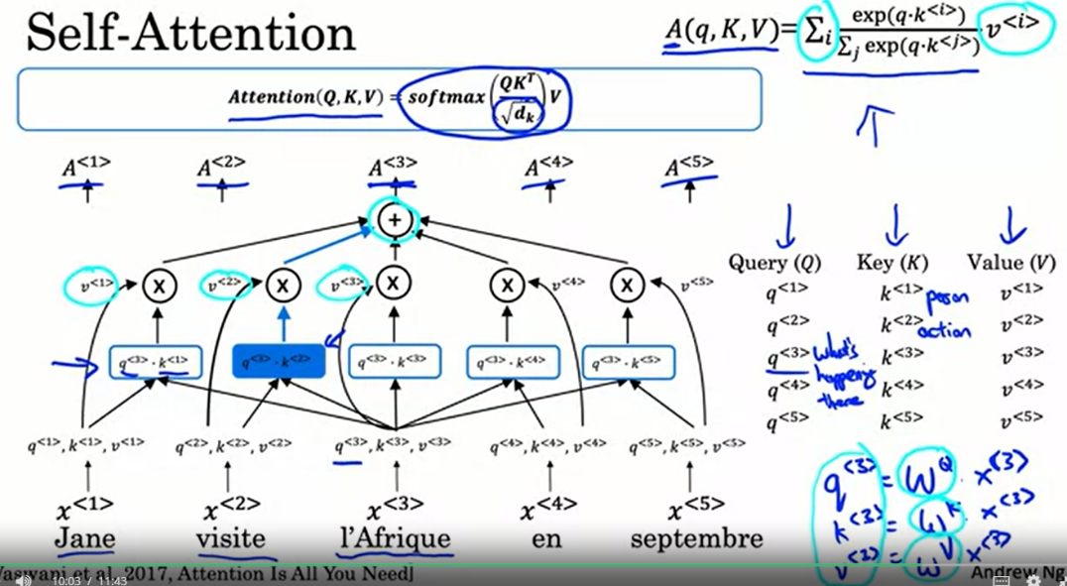Lo que haremos es tomar estos cinco valores en esta fila (se refiere a las celeste) y calcular un Softmax sobre ellos. Hay este Softmax aquí (se refiere a la ecuación de la figura), y en el ejemplo que hemos estado hablando, q<3>.k<2> correspondiente a la palabra “visite” tal vez tiene el valor más grande (cuadro azul). Luego, finalmente, vamos a tomar estos valores Softmax y los multiplicamos por v<1>, que es el valor de la palabra 1, el valor de la palabra 2, y así sucesivamente, y así estos valores corresponden a ese valor allí arriba. Finalmente, lo sumamos todo. Esta suma (el circulo con el +) corresponde a este operador de suma (a la sumatoria de la ecuación) y así sumando todos estos valores te da A<3>, que es igual a este valor de aquí (se refiere a la ecuación). Otra forma de escribir A<3> es realmente como A, esta A aquí arriba (se refiere a la ecuación) de (q<3>,k,v). Pero a veces será más conveniente escribir A<3>.

La **ventaja** clave de esta representación es que la palabra de l'Afrique no es una palabra fija incrustada. En su lugar, permite que el mecanismo de autoatención se dé cuenta de que l'Afrique es el destino de una visita, y así compute una representación más rica y útil para esta palabra. He utilizado la tercera palabra, l'Afrique, como ejemplo, pero puedes utilizar este proceso para las cinco palabras de tu secuencia y obtener representaciones igualmente ricas para Jane, visite, l'Afrique, en, septembre.

Si se juntan estos cinco cálculos, la denotación utilizada en la literatura se parece a esto (recuadro azul), donde se pueden resumir todos estos cálculos de los que acabamos de hablar para todas las palabras de la secuencia escribiendo Attention(Q, K, V) donde las matrices Q, K, V con todos estos valores, y esto es sólo una representación comprimida o vectorizada de esta ecuación aquí arriba (se refiere a la del costado). El término en el denominador es sólo para escalar el punto-producto, por lo que no explota. Usted realmente no necesita preocuparse por ello. Pero otro nombre para este tipo de atención es la **atención de punto-producto escalado**. Esta es la que se representa en el documento original de la arquitectura del transformador, la atención es todo lo que necesitas también. Es el mecanismo de autoatención de la red de transformadores.

Para recapitular, asociado a cada una de las cinco palabras se obtiene una consulta, una clave y un valor. La consulta te permite hacer una pregunta sobre esa palabra, como por ejemplo qué está pasando en África. La clave examina todas las demás palabras y, por su similitud con la consulta, le ayuda a averiguar qué palabras dan la respuesta más relevante a esa pregunta. En este caso, “visite” es lo que está ocurriendo en África, alguien está visitando África.

Por último, el valor permite introducir en la representación cómo debe representarse “visite” dentro de A<3>, dentro de la representación de África. Esto le permite llegar a una representación para la palabra África que dice que esto es África y que alguien está visitando África. Se trata de una representación mucho más matizada y rica para el mundo que si sólo tuvieras que sacar la misma incrustación de palabras fija para cada palabra sin poder adaptarla en función de las palabras que están a la izquierda y a la derecha de esa palabra. Hay que tener en cuenta y en el contexto.

Ahora, usted ha aprendido sobre el mecanismo de auto-atención. Vamos a poner un gran bucle de cuatro sobre todo esto y eso será el mecanismo de atención múltiple. Vamos a sumergirnos en los detalles de eso en el próximo video.

### Multi-Head Attention

Vamos a entrar y aprender sobre el mecanismo de atención multicabeza. La notación se complica un poco, pero lo que hay que tener en cuenta es básicamente sólo un gran bucle for sobre el mecanismo de auto atención que usted aprendió en el último video. Vamos a echar un vistazo.

Cada vez que se calcula la auto atención para una secuencia se llama una cabeza (**Head**). Y por eso el nombre de atención multicabeza se refiere a que, si haces lo que viste en el último video, pero un montón de veces. Vamos a recorrer cómo funciona esto.

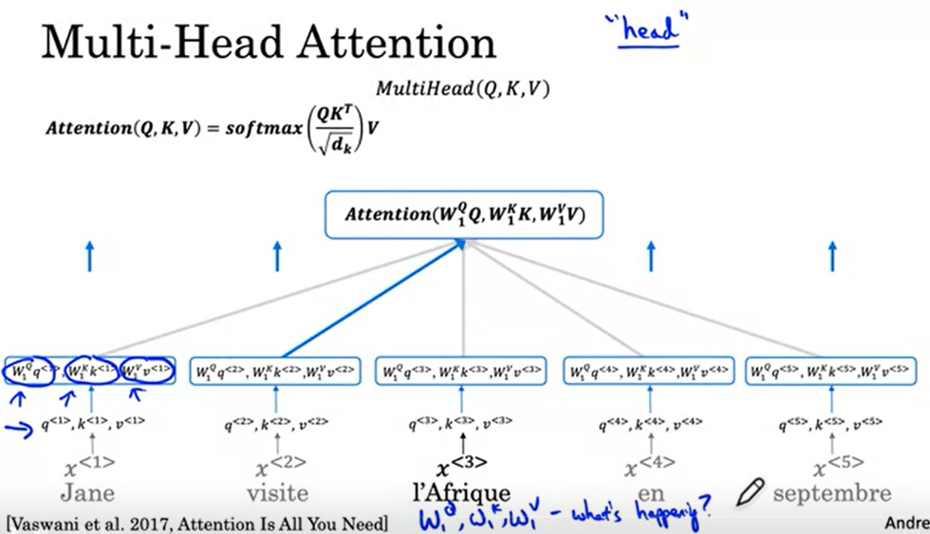Recuerda que obtuviste los vectores Q K y V para cada uno de los términos de entrada multiplicándolos por unas matrices, WQ, WK y WV. Con la atención multicabeza, tomas ese mismo conjunto de vectores de claves y valores de consulta como entradas. Así que los valores q, k, v escritos aquí (se refiere a recuadros celestes) y calculas múltiples auto atenciones. Así que la primera de ellas, multiplicas las matrices k, q, v con matrices de peso, W1Q, W1K y W1v. Y así estos tres valores te dan un nuevo conjunto de vectores de clave y valor de consulta para las primeras palabras (círculos azules en recuadro celeste). Y se hace lo mismo para cada una de las otras palabras. En aras de la intuición, puede resultar útil pensar que W1Q, W1K y W1v se aprenden para ayudar a formular y responder a la pregunta, ¿*qué está pasando ahí*? Y esto es más o menos el ejemplo de la autoatención que recorrimos antes en el vídeo anterior.

Después de terminar puedes pensar, tenemos WQ, W1Q, W1K y W1v, aprendo a esperar que preguntes y respondas a la pregunta, ¿*qué está pasando*?. Y así, con este cálculo, la palabra “visite” da la mejor respuesta a lo que está pasando, por lo que he resaltado con esta flecha azul por aquí para representar que el producto interno entre la clave de “l'Afrique” tiene el valor más alto con la consulta de “visite”, que es la primera de las preguntas que nos haremos. Así es como se obtiene la representación de “l'Afrique” y se hace lo mismo con las otras palabras. Así que terminas con cinco vectores para representar las cinco palabras de la secuencia. Así que este es un cálculo que realizas para la primera de las varias cabezas que utilizas en la atención multicabeza. Y así se haría exactamente el mismo cálculo que acabamos de hacer para “l'Afrique” y para las otras palabras y terminaríamos con los mismos valores de atención, de uno a cinco que teníamos en el vídeo anterior.

Pero ahora vamos a hacer esto no una vez sino un puñado de veces. Así que, en lugar de tener una cabeza, ahora podemos tener ocho cabezas, lo que significa realizar todo este cálculo tal vez ocho veces. Y hasta ahora, hemos calculado esta cantidad de atención con la primera cabeza indicada por la subsiguiente en estas matrices. Y la ecuación de la atención es justamente esta (se refiere a la sofmax), que ya habías visto en el último video también.

Ahora, vamos a hacer este cálculo con la segunda cabeza (color rojo en la siguiente Figura). La segunda cabeza tendrá un nuevo conjunto de matrices. Voy a escribir W2Q, W2K y W2v que permite que este mecanismo haga y responda una segunda pregunta. Así que la primera pregunta era ¿qué está pasando? Tal vez la segunda pregunta es ¿*cuándo está sucediendo algo*? Y así, en lugar de tener W1 aquí en el caso general, tendremos aquí Wi y ahora he apilado la segunda cabeza detrás de la primera fue la segunda se muestra en rojo. Así que repites un cálculo que es exactamente el mismo que el primero, pero con este nuevo conjunto de matrices en su lugar. Y terminas con en este caso tal vez el producto interno entre la clave de “septiembre” y la consulta de “l'Afrique” tendrá el producto 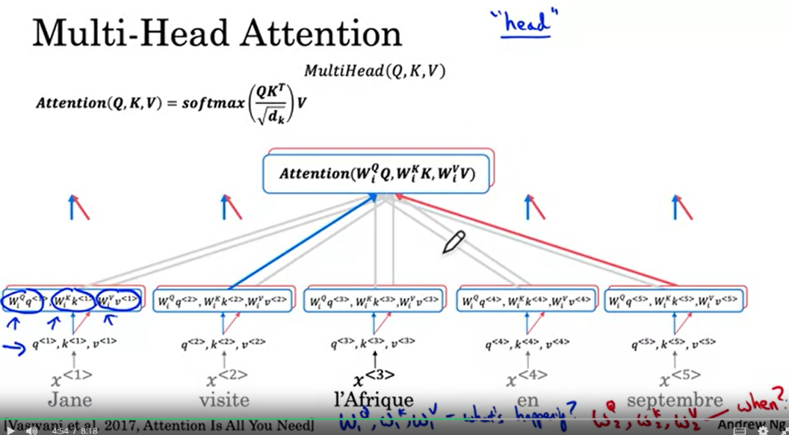interno más alto. Así que voy a resaltar esta flecha roja para indicar que el valor de septiembre jugará un papel importante en esta segunda parte de la representación de “l'Afrique”.

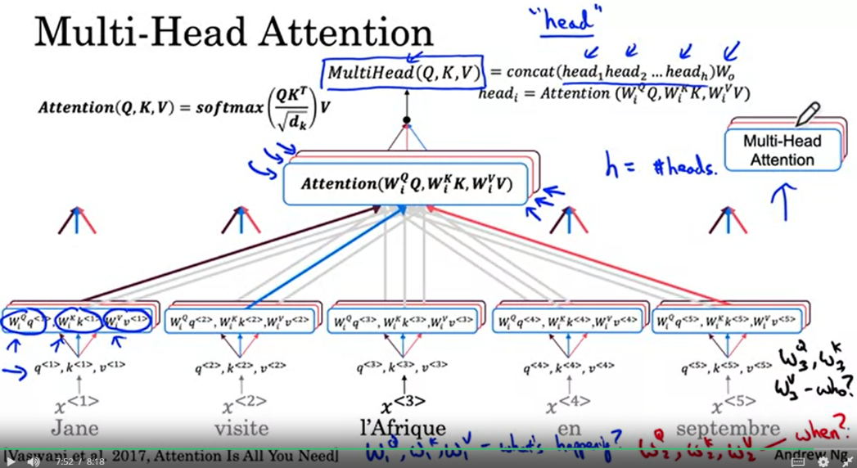Tal vez la tercera pregunta (en negro) que queremos hacer ahora representada por W3Q, W3K y W3v es ¿*quién, quién tiene algo que ver con África*? Y en este caso cuando se hace este cálculo la tercera vez, tal vez el producto interno entre el vector clave de Jane y el vector de consulta de “l'Afrique” será el más alto y se auto resaltó esta flecha negra aquí. De modo que el valor de “Jane” tendrá el mayor peso en esta representación que ahora he apilado en la parte de atrás.

En la literatura, el **número de cabezas** se suele representar con la letra minúscula **h**. Y así h es igual al número de cabezas. Y puedes pensar en cada una de estas cabezas como una característica diferente. Y cuando pasas estas características a una nueva red puedes calcular una representación muy rica de la frase. Calculando estos cálculos para las tres cabezas o las ocho cabezas o cualquiera que sea el número, la concatenación de estos tres valores o valores se utiliza para calcular la salida de la atención multicabezal. Y así el valor final es la concatenación de todas estas cabezas h. Y luego, finalmente, se multiplica por una matriz Wo.

Ahora, un detalle más que vale la pena tener en cuenta es que en la descripción de la atención de múltiples cabezas, describí el cálculo de estos diferentes valores para las diferentes cabezas como si lo hicieras en un gran bucle for. Y conceptualmente está bien pensarlo así. Pero en la práctica puedes calcular los valores de las diferentes cabezas en paralelo porque ninguno de los valores depende del valor de otra cabeza. Así que en términos de cómo se implementa esto, en realidad se puede calcular todas las cabezas en paralelo en lugar de secuencialmente. Y luego concatenarlos multiplicar por Wo. Y ahí tienes tu atención multicabezal.

Ahora, hay mucho que hacer en la diapositiva. Gracias por seguir conmigo hasta el final de este video. En el próximo video, voy a usar un icono simplificado. Vamos a usar este pequeño diagrama aquí (se refiere al de la derecha Multi Head Attention) para denotar este cálculo de múltiples cabezas. Así que toma como entrada las matrices Q, K y V. Así que estos valores de aquí abajo (se refiere a q,k,v y recuadros de multiplicación) y las salidas de este valor aquí (se refiere a concat(…)).

Así que, en el próximo video, cuando pongamos esto en la red de transformadores completa, voy a usar este pequeño cuadro para denotar todos estos cálculos denotados en la diapositiva. Así que, enhorabuena. En el último video aprendiste sobre la auto atención. Y al hacerlo varias veces, ahora entiendes el mecanismo de atención multicabeza, que te permite hacer múltiples preguntas para cada palabra y aprender una representación mucho más rica y mejor para cada palabra. Pongamos ahora todo esto junto para construir la red transformadora.

### Transformer Network

Has aprendido sobre la autoatención, has aprendido sobre la atención multidireccional. Vamos a juntarlo todo para construir una red transformadora en este vídeo. Verás cómo puedes emparejar los mecanismos de atención que has visto en los vídeos anteriores para construir la arquitectura transformadora.

Empezando de nuevo con la frase “Jane Visite l’Africa en septiembre” y su correspondiente incrustación. Vamos a 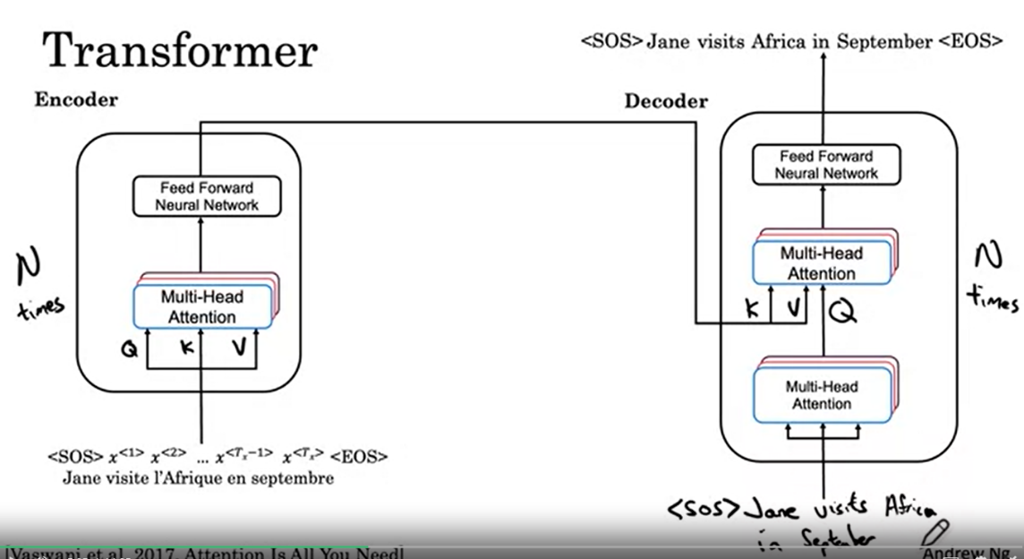 ver cómo se puede traducir la frase del francés al inglés. También he añadido aquí los tokens de inicio de frase <SOS> y de fin de frase <EOS>. Hasta ahora, para simplificar, sólo he hablado de las incrustaciones de las palabras de la frase. Pero en muchas tareas de traducción de secuencias, será útil también en el inicio de la oración y el final de la oración o los tokens EOS que tengo en este ejemplo.

El primer paso en el transformador es que estas incrustaciones se introducen en un **bloque codificador** que tiene una atención multi-cabeza allí. Así que esto es exactamente lo que viste en la última diapositiva, donde introduces los valores Q K y V calculados a partir de las incrustaciones y las matrices de peso W. Esta capa produce entonces una matriz que puede ser pasada a una red neuronal de avance. Lo que ayuda a determinar qué características interesantes hay en la frase. En el papel transformador, este bloque de codificación se repite N veces y un valor típico para N es seis.Así que después, quizá unas seis veces a través de este bloque, alimentaremos el output del codificador en un **bloque decodificador**.

Vamos a empezar a construir el bloque decodificador. Y el trabajo del bloque decodificador es la salida de la traducción al inglés. Así que la primera salida será el token de inicio de frase, que ya he anotado aquí. En cada paso, el bloque decodificador introducirá las primeras palabras que hayamos generado de la traducción. Cuando acabamos de empezar, lo único que sabemos es que la traducción empezará con un token de inicio de frase. Así que el token de inicio de frase se introduce en este bloque de atención multicabezal. Y sólo este token, el token <SOS> vio la frase se utiliza para calcular Q K y V para este bloque de atención multicabezal. La salida de este primer bloque se utiliza para generar la matriz Q para el siguiente bloque de atención multicabezal. Y la salida del codificador se utiliza para generar K y V.

Así que aquí está el segundo bloque de detención multicabezal con entradas, Q, K y V como antes. ¿Por qué está estructurado de esta manera? Tal vez aquí hay una pieza de la intuición que podría esperar que la entrada aquí abajo es lo que usted ha traducido de la frase hasta ahora. Y por lo que está también la consulta a decir lo que del comienzo de la frase y luego se tire de contexto de K y V, que se traduce de la versión francesa de la frase. Para luego intentar decidir cuál es la siguiente palabra de la secuencia a generar.

Para terminar la descripción del bloque decodificador, el bloque de decodificador de múltiples cabezas emite los valores que se alimentan para la red neuronal. Este bloque decodificador también se va a repetir N veces, tal vez seis veces, donde se toma la salida, se alimenta de nuevo a la entrada y se hace pasar esto, digamos, media docena de veces. Y el trabajo de esta nueva red es predecir la siguiente palabra de la frase. Así que, con suerte, decidirá que la primera palabra de la traducción al inglés es “Jane” y lo que hacemos es alimentar “Jane” a la entrada también. Y ahora la siguiente consulta viene de <SOS> y “Jane” y dice, bueno dado “Jane”, cuál es la palabra más apropiada de nick. Vamos a encontrar la clave correcta y el valor correcto que nos permite generar la siguiente palabra más apropiada, que con suerte generará “Visite”. Y luego ejecutando esta red neuronal de nuevo genera “África”, entonces alimentamos “África” de nuevo en la entrada. Esperemos que genere "in" y luego "September" y con esta entrada, esperemos que genere el token de fin de frase y entonces habremos terminado.

Estos bloques codificadores y decodificadores y cómo se combinan para realizar una secuencia de tareas de traducción son las ideas principales detrás de la arquitectura de transformers. En este caso, se ha visto cómo se puede traducir una frase de entrada a una frase en otro idioma para obtener alguna intuición sobre cómo la atención y sus redes pueden combinarse para permitir el cómputo simultáneo.

Pero más allá de estas ideas principales, hay algunas campanas y silbatos adicionales para transformers. Permítanme resumir estos pasos a través de estas campanas y silbatos adicionales que hacen que la red de transformación funcione aún mejor.

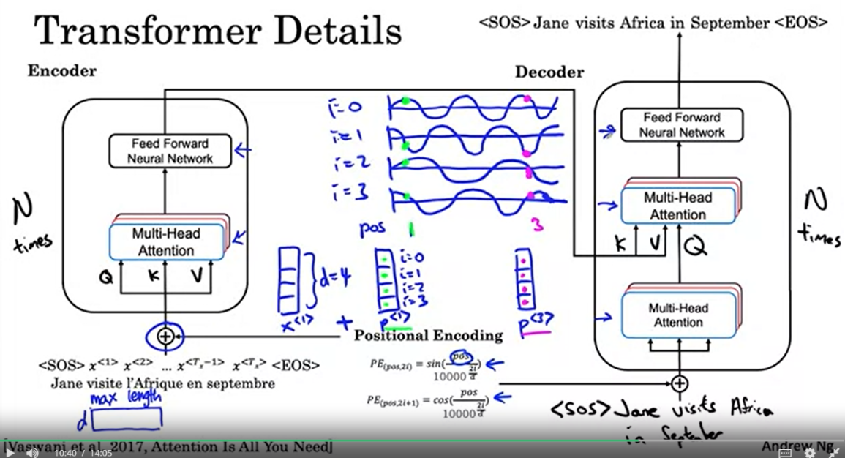El primero de ellos es la **codificación posicional de la entrada** (**Positional Encoding**). Si recuerdas las ecuaciones de autoatención, no hay nada que indique la posición de una palabra. Es esta palabra, la primera palabra de la frase, en medio de la última palabra de la frase. Pero la posición dentro de la frase puede ser extremadamente importante para la traducción. Así que la forma de codificar la posición de los elementos en la entrada es que se utiliza una combinación de estas ecuaciones de seno y coseno.

Así que digamos, por ejemplo, que tu incrustación de palabras es un vector con cuatro valores. En este caso la dimensión **d** de la palabra incrustada es 4. Así que X<1>, X<2>, X<3>, X<4> digamos que son vectores de cuatro dimensiones. En este ejemplo, vamos a crear un vector posicional incrustado de la misma dimensión. También de cuatro dimensiones, y voy a llamar a esta **incrustación posicional** P<1>. Digamos que para la incrustación posicional de la primera palabra “Jane”. En esta ecuación, **pos** denota la **posición numérica de la palabra**. Así que, para la palabra “Jane”, pos = 1 y **i** por aquí se refiere a las diferentes **dimensiones de la codificación**. Y así el primer elemento responde a i = 0. Este elemento i = 1, i = 2, i = 3. Así que estas son las variables, pos e i que van en estas ecuaciones de abajo donde pos es la posición de la palabra, i va de 0 a 3 y d es igual a 4 como la dimensión de este factor. Y lo que hace la codificación de posición con el seno y el coseno, es crear un vector de codificación de posición único. Uno de estos vectores que es único para cada palabra. Así que el vector P<3> que codifica la posición del fenómeno, la tercera palabra será un conjunto de cuatro valores. Serán diferentes, entonces los cuatro valores utilizados codifican la posición de la primera palabra de “Jane”. Este es el aspecto de las curvas seno y coseno. Si i=0, i=1, i=2 e i=3. Y como tienes estos términos y el denominador acabas con i=0. Tendremos algún seno o curva que se parezca a esto (primer grafico) (y así muestra los cuatro gráficos).

Así que para P<1>, para la posición 1 se leen los valores que la disposición para llenar esos cuatro valores allí (verde). Mientras que, para una palabra diferente en una posición diferente, tal vez esto es ahora 3 en el eje horizontal. Lees un conjunto diferente de valores (magenta) y nota que estos dos primeros valores pueden ser muy similares porque son aproximadamente la misma altura. Pero al usar estos múltiples senos y cosenos, entonces mirando a través de los cuatro valores, P<3> será un vector diferente a P<1>. Así que la posición de codificación P<1> se añade directamente a X<1> a la entrada de esta manera. De modo que cada uno de los vectores de palabras también tiene influencia o colores con el lugar de la frase en el que aparece la palabra.

La salida del bloque de codificación contiene información de incrustación semántica contextual y de codificación posicional. La salida de la capa de incrustación es entonces d, que en este caso 4 por la longitud máxima de secuencia que puede tomar su madre. Las salidas de todas estas capas también tienen esta forma (se refiere a el cuadradito abajo a la izquierda d max length).

Además de añadir estas codificaciones de posición a las incrustaciones, también las pasarías por la r**ed con conexiones residuales**. Estas conexiones residuales son similares a las que has visto anteriormente en la residual. Y su propósito en este caso es pasar la información posicional a través de toda la arquitectura.

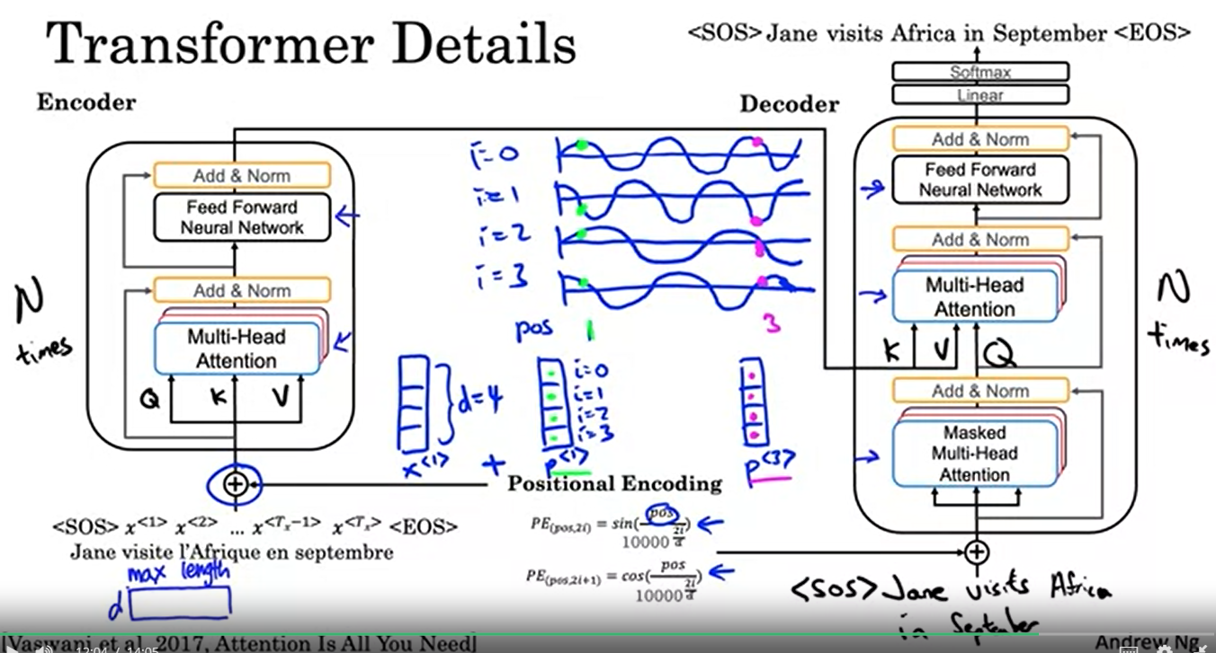Además de la codificación posicional, la red de transformadores también utiliza una capa muy similar a una bach norm. Y su propósito en este caso es pasar a lo largo de la información posicional, la codificación de posición. El transformador también utiliza una capa llamada **adenoma**. Es muy similar a la capa bach norm con la que ya estás familiarizado. A efectos de este vídeo, no te preocupes por las diferencias. Piensa que juega un papel muy similar a la bach norm y sólo ayuda a acelerar el aprendizaje. Y esta bach norm como la capa **Add & Norm** se repite a lo largo de esta arquitectura. Y finalmente para la salida del bloque decodificador, hay también una capa lineal y luego una capa softmax para predecir la siguiente palabra una a una.

En caso de que usted lea la literatura sobre la red de transformadores, también puede escuchar algo llamado el **masked multi-head attention** (señala en cuadro de mas abajo del decoder). Aquí sólo debemos dibujarlo. La atención multicabezal es importante sólo durante el proceso de entrenamiento, cuando se utiliza un conjunto de datos de traducciones correctas del francés al inglés para entrenar al transformador.

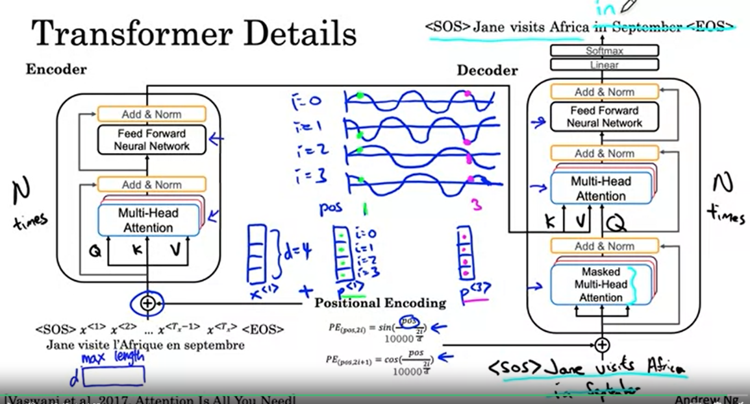Anteriormente hemos visto cómo el transformador realiza la predicción, palabra por palabra, pero ¿**cómo se entrena**? Supongamos que su conjunto de datos tiene la traducción correcta del francés al inglés. Al entrenar tienes acceso a toda la traducción correcta al inglés, a la salida correcta y a la entrada correcta. Y como tienes la salida completa correcta, no tienes que generar las palabras de una en una durante el entrenamiento. En cambio, lo que hace el enmascaramiento es bloquear la última parte de la frase para imitar lo que la red tendrá que hacer en el momento de la prueba o durante la predicción. En otras palabras, lo único que hace esa máscara de atención múltiple de la cabeza es fingir repetidamente que la red ha traducido perfectamente. Dice las primeras palabras y oculta las restantes para ver si, dada una primera parte perfecta de la traducción, la red neuronal puede predecir la siguiente palabra de la secuencia con precisión.

Este es un resumen de la arquitectura de la transformación. Desde que salió el paper “Attention it’s all you need”, ha habido muchas otras iteraciones de este modelo. Como el nacimiento o la destilación del nacimiento, que podrás explorar tú mismo esta semana. Así que eso fue todo. Sé que hubo muchos detalles, pero ahora tienes una buena idea de todos los principales bloques de construcción de la red de transformadores. Y cuando veas esto en el ejercicio del programa de esta semana, jugar con el código te ayudará a construir una intuición aún más profunda sobre cómo hacer que esto funcione para tus aplicaciones.